**Prática da cena política**

**Teatro dos Universitários de São Paulo**

Maria Lívia Nobre Goes

Sérgio de Carvalho

Laboratório de Investigação em Teatro e Sociedade

EDITORA HEDRA

**Sumário**

Apresentação: TUSP como modelo de teatro político

*Políticas do teatro*

Para a formação de um coletivo cultural

*Modelos históricos: vanguarda e formação*

*Para definir a orientação do grupo e estabelecer parcerias*

*Avaliação dos encontros e escolha dos novos estudos*

*Formação do Coletivo Dramatúrgico e realização de leituras-cênicas*

*Organização do trabalho: comissões internas*

*Frentes de cinema, literatura, música e comunicação de massa*

*Base de ensaios e parcerias institucionais*

*Definição de uma estratégia estético-política*

*\* Dez teses sobre o teatro universitário (Martin Wiebel)*

*\*Proposta sobre a crítica e a produção artística (TUSP)*

Experimento de teatro volante: *A exceção e a regra*

*Modelos de teatralidade: a cena volante*

*Estudo de formas cênico-dramatúrgicas: aprendizagem e* agitprop

*Estudo da peça:* A exceção e a regra

*Formação da equipe: artistas-pesquisadores*

*Ensaios e laboratórios*

*Análise social do texto*

*Concepção em processo: a sala como tribuna*

*Cenas de um experimento*

Teatro de Guerrilha como ideia em disputa

*Conceito estadunidense de Teatro de guerrilha*

*Brasil: A guerrilha no teatro*

Experimento de mobilização teatral: *Os fuzis de Dona Tereza Carrar*

*Modelo de teatralidade: a cena de intervenção pelo drama social*

*Formação da equipe*

*Ensaios e projeto cênico*

*Imaginário guerrilheiro*

*Coro das mulheres em armas*

* *Os fuzis de Dona Tereza Carrar (TUSP)*

Imagens de *Os fuzis*: pesquisa dos gestos

Mobilização cultural além do espetáculo: a revista *aParte*

Improvisações do teatro épico no Brasil

Lugar certo (Moacyr Villela)

Posfácio: Caminhos do teatro estudantil no Brasil do século XX (Sara Mello Neiva)

Anexo: Brecht no Brasil até 1968

**APRESENTAÇÃO**

TUSP COMO MODELO DE TEATRO POLÍTICO

Este livro procura apresentar a história do grupo *Teatro dos Universitários de São Paulo* de um ângulo específico: o de seu *trabalho teatral*.

O TUSP criado por estudantes militantes de São Paulo teve breve e luminosa duração. Foi fundado em 1966 e terminou em 1969, alguns anos antes de que a sigla de seu nome fosse utilizada para batizar um órgão da Universidade de São Paulo, com o qual não tem nenhuma relação histórica.[1] O trabalho *meteórico* do Teatro dos Universitários, tal como qualificado por seus próprios integrantes, pode ser considerado um modelo para a cena politizada brasileira.

Apesar de ter sido um projeto amador, o TUSP contou com a colaboração de artistas profissionais. Seus espetáculos e publicações obtiveram imediato reconhecimento do público estudantil, de intelectuais, e de uma parte da melhor crítica, o que inclui o polonês radicado no Rio de Janeiro, Yan Michalski, que o saudou o grupo com entusiasmo, e o francês Bernard Dort, que assistiu a *Os fuzis de Dona Tereza Carrar* no Festival de Nancy, em 1969. Apesar do alto nível de suas realizações, o TUSP é ignorado pela quase totalidade dos livros de história do teatro.

A ideia do coletivo surgiu em encontros de estudantes de duas faculdades: a de Arquitetura e a de Filosofia, ambas pertencentes à Universidade de São Paulo. Localizadas respectivamente na rua Maranhão e na rua Maria Antônia, foram pólos da agitação política universitária, próximas ao centro de São Paulo e ao Teatro de Arena, circundadas por outras faculdades, como o Mackenzie e a Escola de Sociologia Política.

Após se organizar como um Centro Cultural, o TUSP constituiu-se como um teatro *dos universitários* independente e múltiplo, sem vínculos institucionais, com pessoas de diversos cursos, como da engenharia Politécnica, da Medicina e da PUC.

O grupo teve muitos integrantes. E é difícil nomeá-los, devido ao risco das omissões. De algum modo participaram do TUSP: André Gouveia, Moacyr Urbano Villela, Bety Chachamovitz, Sérgio Mindlin, Maria Alice Gouveia, Washington Luís Pereira de Souza Neto, Claudio Tozzi, Dalton de Luca, Rose Lacreta, Renata Souza Dantas, Marina Heck, Roberto Schwarz, Walnice Nogueira Galvão, Rudolf Mayer-Singule, Cida Previatti, Lucia Rocha, Márcia Tavares de Lima, Vera Gali, Rose-Marie Bulhões Pedreira Genevois, Inês Sampaio, Iara Iavelberg, José Dirceu, Aloysio Nunes, Juarez Aranha Ricardo.

A primeira montagem, de 1966, foi *A exceção e a regra*, a partir do texto de Brecht, com direção do ator Paulo José. A segunda, apresentada em 1968, foi *Os fuzis de Dona Tereza Carrar*, com direção do cenógrafo Flávio Império. E houve a tentativa de uma terceira, a partir de outro texto de Brecht, *Um Homem é um Homem*, que não passou dos primeiros ensaios. O TUSP publicou a revista *aParte* e realizou muitas atividades formativas e políticas.

Nas páginas que se seguem, descrevemos aquilo que nos parece modelar na experiência do TUSP. Tentamos destacar suas ações mais inventivas e mostrar que existe nelas um *método* de trabalho útil para jovens artistas com interesse na relação entre arte e política anticapitalista. De que forma um grupo estudantil, não-profissional, multiartístico, foi capaz de realizar um trabalho teatral tão inventivo? Procuramos apresentar a breve história do TUSP como uma prática capaz de inspirar uma arte atual inconformista e não-mercantil.[2]

*Políticas do teatro*

Ainda que o TUSP não fosse um grupo de *teatro político* no sentido estrito da expressão, toda sua atividade esteve atravessada pelo diálogo com ações culturais militantes. E boa parte do coletivo colaborou com grupos de resistência à ditadura. Havia, portanto, um jogo entre se assumir e não se assumir como um teatro político, diante do contexto de perseguições e censura promovidas pela ditadura.

A relação entre teatro e política é tão antiga quanto o uso do diálogo em festividades cênicas, no contexto das primeiras cidades-estado. No século XX, porém, a ideia de um *teatro político* assume feições novas ao ser conceituada de modo substantivo por artistas que tinham vínculos com processos revolucionários.

O que chamamos hoje de *teatro político* tornou-se algo mais do que a utilização de temas sociais (como greves etc.) nas peças, ou do que a procura de uma forma artística contrária ao individualismo do drama burguês. Uma *cena política* - segundo o entendimento da vanguarda pós-naturalista - é aquela movida pelo movimento social, um teatro cuja função social não deveria ser, em primeiro lugar, a estética. Seu valor se mede por sua capacidade didática, por sua força de conscientização, de mobilização, pela utilidade como forma de politização. Foi assim, por exemplo, que ocorreu na Rússia ou na Alemanha da República de Weimar, quando centenas de grupos teatrais atuaram nos ambientes proletários, animados pela revolução e pelas ideias comunistas. O *Blusa Azul* soviético, que inspirou o *Megafone Vermelho* alemão, foi o mais célebre deles, um modelo para agrupamentos artístico-proletários de todo o continente europeu, que se conectaram numa rede que envolvia partidos e sindicatos. Não por acaso, o *teatro político* teve no *agitprop* seu propósito maior, definido nas lutas bolcheviques e nomeado por sua funcionalidade (conforme a expressão russa *agitatsiya-propaganda*): o *teatro político* era um teatro de agitação e propaganda.

Por outro lado, a necessidade de tratar de questões revolucionárias, para as quais não havia referências anteriores, fez surgir uma pesquisa estética associada a essa intenção. A história não contada do teatro político é a de suas inovações, aspecto raramente destacado. O *agitprop* soviético foi um laboratório de vanguarda, produziu uma inventividade artística livre, a partir de uma tarefa educativa e politizante definida. A história do *teatro político* é, assim, a de uma frequente dialética entre instrumentalização e autonomia.

O ocultamento do lado experimental dessa cena politizada incide também sobre outras modalidades de cena não-profissional e não-mercantil, igualmente pouco respeitadas pela cultura dominante. Esse véu de preconceito se funda na ideia discutível de que ter “propósitos em vista” em arte leva ao rebaixamento artístico. Ainda que isso possa de fato acontecer (até mesmo na “arte pela arte”, com suas motivações igualmente ideológicas), só é possível debater os acertos e erros de modo concreto, para que se possa diferenciar aquilo que tem vitalidade e consistência estética daquilo que é mera reprodução visando a uma eficácia superficial.

Para que se compreenda a experiência do TUSP, é preciso observar o quanto sua história está atravessada pelo diálogo com essa tradição do *teatro político*, ainda que seus integrantes tenham restringido, à época, sua atividade política às organizações clandestinas e movimento estudantil.

Nos anos de existência do TUSP, entre 1966 e 1969, o teatro político brasileiro vivia uma crise. O golpe de 1964 cortou as conexões entre a produção artística e as organizações populares. E os coletivos mais importantes antes do Golpe, o Centro Popular de Cultura da União Nacional dos Estudantes (CPC-UNE) e o Movimento de Cultura Popular (MCP) de Pernambuco, foram desmantelados, impossibilitados de existir nas ruas, ainda que integrantes remanescentes estivessem livres para fazer uma arte de protesto em ambientes de classe média.

Como agir diante disso? Quais as possibilidades de um teatro antifascista ou anticapitalista quando não há condições de contato com a base social, num tempo de reorganização da esquerda? A escolha inicial do TUSP foi concentrar-se no campo que lhe dizia respeito, o de um *teatro universitário*. A missão inicial a que se propôs - lição para qualquer grupo em formação - era adquirir complexidade estética. Entendiam que, num momento de supressões, isso representava uma escolha política, um caminho possível de resistência à ditadura.

O que o TUSP fazia em São Paulo pode, ainda, ser compreendido dentro de um contexto mundial. A retomada do *teatro político* em ambientes universitários acontecia como tendência gerada pelas lutas anti-imperialistas, pela crítica à Guerra do Vietnã, pelo feminismo, pelo movimento negro, pela Revolução Cubana. O uso do teatro crescia nas grandes cidades em passeatas, em encontros políticos, nas ruas. Tal movimento foi nomeado naqueles anos de várias formas - teatro de agitação, teatro de intervenção, teatro engajado, teatro participativo, teatro de guerrilha. De modo geral, era composto por grupos regulares ou ocasionais que procuravam:

1. Uma linha política definida, elaborada a partir da orientação de partidos ou movimentos. Havia casos em que os coletivos de arte eram convidados a colaborar com os partidos depois de constituídos; e sempre se podia agir de modo independente em relação às diretrizes políticas externas;
2. O espetáculo como parte de um processo politizante maior, o que incluía ações preparatórias como encontros, distribuição de material didático e ações complementares. As apresentações artísticas eram seguidas de palestras ou de debates;
3. Combinação artística entre o espetáculo e outras estratégias de experiência comunitária, como a realização de festas, jogos, vivências comuns etc.;

Do ponto de vista produtivo, esse *teatro político* raramente se tornou profissional. Nasceu do empenho de uma cena universitária, amadora, estudantil, religiosa ou ligada a grupos de trabalhadores. Como ocorre em qualquer arte que sofre um processo de especialização, ao procurar referências em mundos não burgueses, esse teatro acabou por se aproximar do que costuma ser chamado *teatro popular*. Algumas de suas formas tentavam imitar estilos da cena não-burguesa do passado. Constitui-se, assim, uma tradição formal baseada em:

1. Apresentações ao ar livre com chamamento festivo;
2. Personagens e situações típicas ou alegóricas;
3. Configuração cômica;
4. Caráter de denúncia;
5. Apresentação do caso representativo do problema com jogo teatral exposto, muitas vezes com máscaras e bonecos, sendo os adereços, cenários e figurinos estilizados.
6. Uso de cenas coreográficas com “combates”;
7. Uso de uma teatralidade do debate: a cena-assembleia, a cena-tribunal;
8. Uso de coros e falas narrativas;
9. Uso de canções e música narrativa;
10. Uso de dados informativos, muitas vezes estatísticos;
11. Tentativa de conectar o espetáculo à experiência real do público.

É evidente que existem muitas outras formas de *teatro político* que tentaram aproximar o *teatro de vanguarda* do *teatro popular*, para além do modelo *cômico-musical-narrativo*, feito de um caso teatral emocionante e divertido, mostrado ao lado de alguma forma de explicação sócio-política. Basta olhar a produção de Brecht nesse campo, distante de qualquer positividade fácil, para que se veja um outro caminho para a cena politizada.

O que nos importa registrar, por enquanto, é que essa perspectiva teatral, mesmo em suas versões mais corriqueiras, está longe de ser simples. Ao contrário do *teatro de arte* com seu sistema técnico dado, que dispõe de um aparelho produtivo, que conta com edifícios próprios, com escolas, com uma estrutura de reconhecimento e expectativas positivas, o teatro político é aquele que precisa inventar seu lugar social, encontrar seu espaço próprio e comum, “produzir” seu público para se modificar com ele.

Caso queira se realizar como *arte* terá que enfrentar a contradição de ser e não ser “útil”, de ter e não ter “eficácia”, ser e não ser “agradável”.

Sendo filho da luta anticapitalista, esse teatro está como que obrigado a pensar sua prática nos termos de uma produtividade nova. Ele deve se empenhar em não reproduzir a divisão social capitalista, com suas especializações e hierarquias, separações do trabalho intelectual do braçal. Deve procurar uma relação cultural diversa, em que os movimentos se impõem às institucionalizações, em que os padrões ideológicos - inclusive os da esquerda - sejam desmontados. A perspectiva da mudança radical dá a verdadeira orientação formal ao teatro político.

O caso do TUSP - apresentado neste livro didático -, corresponde a um momento histórico em que um coletivo artístico de jovens desejava uma autonomia que não fosse o autocentramento mercantil, sonhava com um amadorismo capaz de mudar o profissionalismo, e entendia que alguém com acesso à universidade no Brasil tinha a obrigação ética e política de devolver à sociedade sua aprendizagem.

A experiência do grupo foi interrompida em 1969. Após a decretação do Ato Institucional número 5, parte significativa do coletivo foi perseguida, presa, exilada ou se tornou clandestina. Não é possível recuperar o conjunto desse *meteórico* trabalho. Trata-se aqui de investigar, a partir de alguns documentos, sua fulgurante passagem como prática geradora de futuro e compreender o desejo de que o teatro seja uma arma na luta por uma sociedade melhor. Antes de tudo, o TUSP existiu como um processo de aprendizagem de arte revolucionária, radicalmente independente, como crítica a uma cultura autocentrada. Sua beleza vem de uma disposição à metamorfose combativa, da rejeição às reproduções confortáveis, da alegria da prática, do esforço pelas equiparações possíveis, para que as diferenças sejam vivas.

**PARA A FORMAÇÃO DE UM COLETIVO ARTÍSTICO-CULTURAL**

O Teatro dos Universitário de São Paulo, como qualquer grupo artístico inconformista, não queria reproduzir caminhos alheios, desejava encontrar o próprio. Por outro lado, intuía que uma aprendizagem artística depende de um desenvolvimento técnico e teórico, de um conhecimento crítico que produza uma independência real, e não imaginária. O TUSP não começou, assim, como um grupo de teatro, e sim como um coletivo de estudos. Foi imaginado como um centro cultural.

*Modelos históricos: vanguarda e formação*

Os momentos de transformação da arte são também aqueles em que um grupo pesquisa formas estéticas a partir de uma reflexão necessária sobre a *função* da arte. Qual o lugar da arte na sociedade atual, para quê fazê-la, com quem, para quem, por que razões ou propósitos? são as perguntas frequentes desse questionamento.

Em alguns momentos, contudo, a procura de uma nova função artística é apontada pela crise de uma tradição imediatamente anterior. Foi assim, por exemplo, que o Naturalismo francês percebeu que um novo teatro precisaria romper com o caráter de classe do palco de seu tempo, afastar-se das peças de Augier, Sardou e Dumas, autores incapazes de expressar a crise burguesa emergente, e mostrar, com um mínimo de verdade concreta, a vida social das ruas na época que se seguiu à guerra franco-prussiana e ao massacre dos revolucionários da Comuna de Paris. Essa função negativa, contrária à própria condição burguesa da arte, animou a procura das formas *naturalistas* de representação. E a exigência de um outro trabalho artístico se fez necessária. Foi durante o Naturalismo que se firmou a ideia de que o palco praticava uma nova arte, a encenação, que reivindicava um estatuto estético autoral. Ela não pretendia só veicular o texto e sim configurar uma “escrita” de palco própria.

Quando estudamos hoje a história do lendário encenador, André Antoine, o empregado da companhia de gás de Paris que fundou o *Teatro Livre* (Théâtre Libre), observamos que ele procurou se diferenciar dos antigos *ensaiadores* com base numa dupla constatação: a de que a cena cúbica e contemplativa dos grandes teatros, com sua arquitetura aristocrática, que divide o público em plateia, camarotes e frisas, deveria ser superada; e a de que deveria ser escrita uma nova dramaturgia social, capaz de mostrar imagens do mundo do ponto de vista dos trabalhadores. Se utilizássemos um critério artístico, seríamos obrigados a dizer que sempre houve a arte da *encenação*, pois muitos ensaiadores da história foram artistas criadores. Mas a demanda autoral de Antoine deve ser compreendida de um ponto de vista político.

Para além deste exemplo, verificamos que muitos outros casos de transformações da arte nascem como projeto reflexivo, de crítica das formas e temas dominantes. Não por acaso, foram renovações surgidas em ambientes amadores, aqueles libertos da pressão da eficácia mercantil, em processos que se viram obrigados a estabelecer uma prática pedagógica, que sentiram a necessidade de imaginar uma nova *formação*.

O trabalho de Antoine, conforme diz em suas memórias, se organizou quando ele frequentou o curso de História da Arte dado por Hippolyte Taine, pensador positivista que vinculava a estética às determinações históricas e ao contexto ambiental. E ganhou corpo quando Antoine começou a dialogar com o grupo literário naturalista, estabelecido em torno do romancista e crítico teatral Émile Zola. Foram tais conversas que ajudaram o *Teatro Livre* a encontrar textos novos, definir seu projeto de arte, e lhe trouxeram também reconhecimento público.

Em muitas situações semelhantes, artistas perceberam que um trabalho novo só é possível com uma formação crítica e independente, algo que não está disponível nas escolas convencionais.

Quando ainda atuava no *Teatro de Arte de Moscou*, o ator e depois encenador Vsévolod Meyerhold liderou, a convite de Stanislavski, um Teatro Estúdio que almejava produzir meios expressivos novos. Ele sonhava com uma arte de *convenções* simbólicas, diversa dos caminhos naturalistas. Para isso, Meyerhold instituiu, ao lado da sala de ensaio, uma C*onfraria do Novo Drama*, um coletivo literário que contou com a colaboração de A.M. Remízov. Sua tarefa era dar substrato teórico e pedagógico à equipe de atores. Com base no contato anterior com Tchekhov, ele acreditava que “o novo teatro brota da literatura”[3]. Entendia que o sentido transformador das encenações lendárias de Stanislavski se devia à presença animada de Tchekhov na sala de ensaios, às “frequentes conversas que tinha com os atores, influenciando diretamente em seu gosto e na sua relação com a arte.”[4]

Um exemplo ainda mais influente - para o teatro brasileiro dos anos 1960 -, sobre essa interação entre a prática livre e a formação autônoma, e que mostra outra vez a importância de um diálogo entre artes, é o da companhia fundada pelo encenador alemão Erwin Piscator, em 1927. Ela funcionou no edifício teatral da Nollendorfplatz, enquanto Piscator sonhava com um espaço cênico antiburguês, especialmente projetado por Gropius, algo nunca realizado. Depois da experiência à frente do grande teatro popular, *Volksbühne*, Piscator entendia que seu projeto de uma cena comunista pedia controle produtivo e uma direção coletivizada, que deveria surgir de práticas de estudos. Para isso, ele constituiu um Estúdio-Laboratório que tinha por missão oferecer cursos a seu elenco e a artistas convidados. Formou uma equipe de *dramaturgistas* dispostos a ir além das exigências habituais que essa função mantém no teatro alemão, a de sugerir o repertório, de organizar programas, colaborar na adaptação da peça, e fazer a crítica interna dos ensaios. Os escritores do Teatro Piscator se organizaram num “escritório” - um *Coletivo de Dramaturgistas* - com tarefas que se confundiam com a direção artística. Deveriam promover debates sobre os textos, definir a linha interpretativa, adaptar e escrever o novo repertório com base na linha política do grupo. Deviam, enfim, sugerir dinâmicas dramatúrgicas de ordem cênica. Em sua tumultuada existência, de pouco mais de um ano, esse coletivo contou com nomes como Brecht, Döblin, Gasbarra, Leo Lania, Becher, Toller, entre outros.

Um forte ciclo do teatro estudantil no Brasil, entre 1940 e 1970, foi marcado pela integração entre criação artística coletivizada e atividades formativas. Muitos dos integrantes desse movimento, inaugurado pelo Teatro do Estudante do Brasil em 1938, tinha ligações com movimentos sociais.

Um deles, precursor direto do TUSP, foi o CPC, que criou uma rede de centros populares de cultura associada depois à UNE.[5] O projeto que originou os CPCs, o da montagem da peça *A Mais-Valia vai acabar, Seu Edgar*, de Oduvaldo Vianna Filho, também foi inspirado em Piscator. Dirigida por Chico de Assis, a montagem nasceu de uma dissidência do Teatro de Arena, em 1960. Foi ensaiada no pátio da Faculdade de Arquitetura do Rio de Janeiro, então próxima da Praia Vermelha, na Urca. Como o diretor frequentava na época o ISEB (Instituto Superior de Estudos Brasileiros), os ensaios combinavam a discussões sobre a obra de Vianinha a um estudo coletivo sobre suas bases teóricas marxistas: “Carlos Estevam, na época estudante de Filosofia, se encarregou de idealizar alguns gráficos para a demonstração de dados importantes para o entendimento da proposta.”[6] Tinha início assim uma experiência brasileira que misturava artistas amadores e profissionais num espetáculo que, ao mesmo tempo, pressupunha uma formação teórica. E que fazia uso de outras artes: do cinema (Leon Hirszman se juntou à equipe) e da música ao vivo (com composições de Carlos Lyra), numa prática aberta de laboratório.

A história do TUSP foi diretamente influenciada pela experiência do CPC. Antes da decisão de se dedicar ao teatro, sua proposta era de um coletivo de estudos artísticos. Suas diferenças eram de linha política e relativas ao contexto pós-golpe de 1964. E o TUSP tinha ainda um outro anti-modelo que não deixava de ser uma referência: queria percorrer caminhos de um teatro politizado diverso daquele trilhado pelo TUCA (Teatro da Pontifícia Universidade Católica), que lhe parecia idealista, a despeito da grande qualidade artística.

Diante da pergunta “de que modos um grupo de estudantes consegue constituir um teatro de qualidade que sirva à luta política?”, o TUSP organizou seus primeiros processos formativos. O teatro teria que nascer do estudo, de um projeto cultural maior. E a reflexão se daria como trabalho autocrítico. Antes mesmo do primeiro espetáculo, o grupo procurava uma unidade contraditória entre a teoria e a prática, que os levasse a uma *práxis* artística. E nisso seguia a tradição da melhor cena experimental do século XX.

*Para definir a orientação do grupo e estabelecer parcerias*

A origem do TUSP se deu em torno de um programa de encontros pedagógicos. Os jovens estudantes das faculdades de Arquitetura, Filosofia, Medicina, Engenharia, entendiam que era necessário preparar os participantes, encontrar linhas estéticas, e ao mesmo tempo aproximar os estudantes de intelectuais, críticos e artistas admirados. Com esses objetivos organizaram o *Congresso Nacional de Teatro Universitário,* realizado em maio de 1966.

Os trabalhos do Congresso, preparados ao longo do mês de abril, foram concentrados em três dias de atividades, que ocorreram no Grêmio da Faculdade de Medicina da USP. Em cada dia houve um tema central, em que um conferencista atuava como coordenador dos trabalhos da mesa e apresentava questões importantes para o debate do auditório:

1. “Universidade e Cultura”, mesa coordenada por Antonio Candido;
2. “Teatro Popular”, mesa coordenada por Décio de Almeida Prado;
3. “Indústria Cultural”, mesa coordenada por Anatol Rosenfeld.

A escolha desses três nomes foi significativa. Tratavam-se de figuras de grande importância em suas áreas. Antonio Candido, já àquela altura, era o maior crítico literário brasileiro. Destacava-se por mostrar vínculos entre a forma literária e as dinâmicas sociais, procurando, pela análise, observar as estruturas de arte como expressão de “ritmos sociais preexistentes”[7]. Inaugurou um campo histórico ligado à ideia de “formação” do sistema literário no Brasil, no intuito de compreender movimentos culturais nas condições de um país pós-colonial. Sua obra se constituía, pouco a pouco, como referência central para a crítica dialética entre nós, o que se tornou ainda mais visível nos anos 1970, após a publicação do ensaio “Dialética da Malandragem”, na *Revista do Instituto de Estudos Brasileiros*.[8]

No que se refere aos interesses do grupo do TUSP, Candido fez parte das primeiras gerações de estudantes da Universidade de São Paulo, e se tornou um de seus primeiros professores brasileiros. Conhecia bem as tensões entre processos modernistas da cultura e interesses das classes dominantes paulistas. E estava atento à força política dos novos movimentos estudantis, à demanda de que a USP viesse a se democratizar, tanto pela criação de cursos novos, processo do qual Candido participou, como pela capacidade de acolher os excedentes, os estudantes aprovados em provas de ingresso e impossibilitados de se matricular pela falta de vagas. Ele dialogava, portanto, com vários dos interesses do TUSP. E do grupo jovem faziam parte Walnice Nogueira Galvão e Roberto Schwarz, seus seguidores, que se tornaram grandes críticos literários. Além disso, por intermédio da notável ensaísta, Gilda de Mello e Souza, sua companheira, o professor conhecia os debates sobre a renovação da dramaturgia, tendo especial interesse na obra de Jorge Andrade. Na mesa sobre “Universidade e Cultura” a plateia chegou a debater com ele a hipótese de que espetáculos teatrais fossem utilizados para divulgar o conhecimento científico produzido pela universidade. E se tal utilidade didática não chegou a ser praticada pelo TUSP, algo desse ideal *trans-estético* de uma função de *aprendizagem* - que entende o teatro como lugar de conhecimento público -, acabou por se transmitir ao grupo.

Pode-se imaginar que outros convidados tenham se integrado no debate daquela noite, como o filósofo Benedito Nunes, estudioso de Literatura e Estética, fundador da Universidade Federal do Pará. E estavam também na sala representantes de grupos estudantis do Rio de Janeiro, do Paraná e de São Paulo, convidados pelo TUSP. Naquela noite, ainda, o ator Paulo José relatou sua experiência com o Teatro Universitário do Rio Grande do Sul, em Porto Alegre, e seus desdobramentos no Teatro de Equipe, um coletivo de jovens artistas interessados na atuação política, que ele ajudou a fundar em 1958. Foi o começo de uma relação com o TUSP que culminaria no convite para a direção de um espetáculo, no ano seguinte.

É curioso que a segunda mesa - sobre o tema difícil do *teatro popular* - fosse coordenada por Décio de Almeida Prado, o mais importante crítico teatral do tempo, que escrevia ainda no jornal *O Estado de S. Paulo*, onde coordenou por anos o Suplemento Literário. Ele era da mesma geração de Candido. Ambos participaram da revista *Clima* entre 1941 e 1944[9], numa época em que Décio de Almeida Prado fundou o Grupo Universitário de Teatro (GUT), antepassado do próprio TUSP. O GUT existiu entre 1943 e 1948.

Prado não era propriamente um entusiasta do *teatro popular*, ainda que seu GUT tenha no passado encenado *Auto da Barca do Inferno* e a *Farsa de Inês Pereira* de Gil Vicente, a fim de promover um diálogo entre palco moderno e literatura de orientação popular. Conhecia bem, entretanto, os muitos sentidos que essa expressão assumia na cena brasileira, caso a ênfase estivesse em aspectos formais ou produtivos: a de um teatro inspirado nas tradições do povo (aquele que faz uso de padrões musicais, dançantes, literários e estilísticos da cultura popular etc); a de um teatro feito por artistas profissionais em espaços não-burgueses; a de produções cênico-festivas realizadas pelas próprias comunidades populares; a de um movimento político-cultural inspirado nos processos de *descentralização* que ocorreram na França, principalmente depois da Segunda Guerra, com a construção de espaços em periferias e fora dos grandes centros, e a defesa do teatro como um “serviço público” amparado pelo Estado. Quando esse debate se tornou central na cena francesa (na época da incrível revista *Théâtre Populaire*), Roland Barthes chegou a afirmar que um teatro popular tinha a obrigação de reunir, de modo revolucionário, três aspectos: dirigir-se a um público de massa e pobre; manter um repertório de alta cultura; produzir uma dramaturgia de vanguarda. Para ele, o grande público se “sente perfeitamente à vontade diante de uma dramaturgia audaciosa”. E quem escreve, por outro lado, “para o povo”, e em nome disso realiza facilitações e concessões formais, “ainda que suas intenções sejam generosas, só pode caminhar para um fracasso.”[10]

Esse quadro de possibilidades, que não esgota o tema, era ainda mais complexo no contexto do pós-Golpe. Crescia naquele tempo uma autocrítica da esquerda sobre os limites e os equívocos da atitude populista, de repúdio aos processos organizados de cima para baixo. E a palavra “populismo” se tornava um termo vago para indicar as ilusões da esquerda em relação a seus métodos, a seus aliados, bem como sua distância das bases, algo que no pré-64 atrapalhou a real verificação das condições de enfrentamento da Contra-Revolução.

Não é possível reconstituir a posição de Décio de Almeida Prado naquela mesa, mas sua crítica jornalística do período indica a tendência a um socialismo humanista que tinha reservas em relação ao ideal de “ida ao povo” quando era acompanhado de uma explicitação dos conteúdos sociais ou políticos.[11] Ele foi, por exemplo, muito duro quando comentou a montagem *Arena conta Zumbi* (1965), rejeitando o que lhe parecia um excesso de simplificação ditado pelo engajamento. Para o crítico, a única finalidade dessa montagem lendária era fortalecer o “ardor dos combatentes”: “A esquerda brasileira tem vividos nestes últimos anos num infeliz conúbio com a demagogia, sempre na esperança de surrupiar-lhe as massas eleitorais, mas tendo de se contentar de fato com o papel subalterno e pouco sugestivo de um sustentáculo intelectual de um populismo de péssima qualidade.”[12]

A posição crítica de Décio de Almeida Prado foi sempre a de contrapor a *peça de teatro* de tipo dramático, realização que “deve pairar a uma altura um pouco mais elevada”, às tentativas mais “imediatas” de uma *cena popular* ligada ao calor da hora. Para ele, o valor estético deveria ser absoluto, não dar lugar a importâncias de outro tipo. Em virtude dessa negação dos valores não-estéticos, ele costumava ser mais rigoroso com as experiências de teatro político e épico do tempo do que com obras dramaticamente bem construídas, ainda que irrelevantes historicamente. A percepção de que havia elementos propagandísticos em *Zumbi*, seu caráter de um “comício político” feito com música e dança, nas palavras do crítico, atrapalhou sua leitura sobre a força do espetáculo, erro que ele procurou corrigir mais tarde ao comentar a montagem de *Arena conta Tiradentes*. No ano em que se pôs contra a atitude exortativa de *Zumbi*, ele celebrava, entretanto, a montagem de *Morte e Vida Severina*, do TUCA, por sua grandeza e “alto nível artístico”.[13] De qualquer modo, o crítico reconhecia que a procura de uma teatralidade popular se tornava naqueles anos um dos importantes “projetos do teatro brasileiro atual”, algo que deveria ser valorizado desde que não fosse praticado como um recuo ao “falsamente primitivo”,[14] feito de maneira cerebral, como escreveu em 1965.

Outro possível participante desse debate, também convidado para o Congresso, foi Osmar Rodrigues Cruz, diretor do Teatro Popular do Sesi. Este grupo nasceu da prática do teatro amador dentro de indústrias, desde 1948. O diretor foi contratado para uma dessas montagens e no fim dos anos 1950 propôs a criação de uma companhia profissional. Sua proposta se inspirava no modelo proposto por Jean Vilar, para o Teatro Nacional Popular francês. Ela se ligava à ideia de popularização dos clássicos e à compreensão de que o teatro deve ser acessível e garantido à população, faltando no esquema o terceiro elemento de Barthes, a dramaturgia de vanguarda. A proposta tinha um fundo progressista, e os espetáculos gratuitos e amplamente divulgados do Teatro Popular do Sesi alcançaram números de espectadores até então inéditos. O público era formado majoritariamente por trabalhadores e pessoas que nunca tinham ido ao teatro. Ao mesmo tempo, esse ideal de cena popular carregava uma contradição: o grupo amador de trabalhadores foi dissolvido para viabilizar uma equipe profissional assalariada (coisa rara até hoje), subsidiada pela Fiesp (Federação das Indústrias do Estado de São Paulo), uma das grandes financiadoras do Golpe de 1964 e da repressão política.

Oriundos de outro tipo de experiência de teatro popular estiveram presentes ainda, naquela noite, Chico de Assis, que foi, antes do Golpe, figura central no CPC, responsável pela expansão da rede na Bahia e em outros estados do Nordeste. E Augusto Boal, que manteve no período colaboração formativa com o CPC de Santo André. Boal ao longo dos anos voltaria muitas vezes ao tema. Suas observações mais práticas foram publicadas em *Categorias do teatro popular*, folheto divulgado pelo Teatro de Arena em 1971, e reelaborado como livro no exílio.[15]

Tudo indica que a mesa coordenada por Anatol Rosenfeld sobre a *Indústria Cultural* foi a que mais confirmou a decisão do TUSP de ser um coletivo multiartístico que se concentraria, de início, na produção de espetáculos teatrais. Rosenfeld era um intelectual independente, com uma habilidade didática muito específica, ligada à capacidade de compreender o interesse e as capacidades de seus interlocutores. Roberto Schwarz que o conheceu muito cedo, pela amizade que o crítico tinha com seu pai, escreveu um belo ensaio em que analisa essa disposição de Rosenfeld a fazer com que as pessoas pensem por conta própria, com autonomia intelectual, sem a exigência de pré-requisitos conceituais, com base na experiência da vida real.[16] Há alguns anos ele escrevia críticas e ensaios sobre teatro, e era participante ativo do movimento teatral da cidade. Seus estudos podem ser considerados dos mais importantes já feitos no Brasil.

Ainda que Rosenfeld não fosse propriamente um entusiasta da obra de Theodor Adorno, filósofo ao qual se costuma associar a expressão *Indústria Cultural* desde a publicação de *Dialética do Esclarecimento*, livro escrito em parceria com Max Horkheimer, Rosenfeld conhecia bem a obra e o tema. Desde 1963, ele era convidado a falar sobre a crise do teatro, essa arte considerada por muitos arcaica, que supostamente perdeu sua importância diante do cinema e da televisão; ou considerada, ainda, uma arte secundária diante da literatura. Contra esses lugares comuns, Rosenfeld gostava de descrever o teatro como um “fenômeno” que se constitui a partir da *metamorfose* da atuação, num processo ativo e ativador. Surge, portanto, de sua própria forma a possibilidade do teatro se opor ao *suave terror totalitário* da indústria cultural, com sua tendência de produzir apassivamento consumista no espectador, e de reduzir a experiência estética à admiração hedonista. Na indústria cultural, para Rosenfeld, “consumimos sem perceber que estamos sendo consumidos”, conforme a citação de sua fala no Congresso do TUSP reproduzida pelo jornal *O Estado de S. Paulo*.[17]

É quase certo que tenha sido esta a abordagem daquela noite. De que forma uma arte “obsoleta” consegue reagir à força de uma indústria cultural sem que isso seja quixotesco? Nos vários escritos produzidos sobre o tema, depois sintetizados no ensaio *O fenômeno teatral* (publicado pela primeira vez em 1969, no livro *Texto/Contexto*[18]), o argumento de Rosenfeld desenvolve essa hipótese: a vantagem do teatro está justamente em sua dimensão artesanal, em sua comunicação direta, feita por meio de pessoas no aqui e agora da cena, voltadas a uma mudança coletiva da forma (a *metamorfose*) no intuito de uma invenção simbólica. É por isso que o teatro não é um simples veículo do texto, mesmo quando se baseia numa peça literária: ele está fundado na presença cênica e se constitui pela transformação das pessoas que atuam. É a atividade viva, que acontece na relação entre palco e plateia, que possibilita algo diferente:

Ocorre daí uma atitude diversa da plateia, outra concentração, outra disposição, outra maneira de ver e ouvir. Por mais que o teatro tenha se distanciado de suas origens e rituais, seu público conserva algo da sua qualidade primitiva de participante numa realização comum. Sua presença ativa, de certo modo criadora, distingue-se da passividade conformista do público manipulado pelo suave terror totalitário das indústrias culturais.[19]

É possível que, ao propor o tema da Indústria Cultural, o TUSP estivesse também interessado em discutir com Rosenfeld uma das linhas do teatro de vanguarda que tinha por objetivo realizar uma ação de contra-ideologia e contra-informação em relação à cultura dominante. O *teatro documentário* era um estilo cênico de grande repercussão naqueles anos. Os melhores dramaturgos alemães que escreveram peças nessa linha, autores como Rolf Hochhuth e Heinar Kipphardt, procuravam a combinação entre a apresentação de documentos reais no palco e a organização de elementos ficcionais, algo que nem sempre facilita a conquista de uma unidade estética na obra. Para Rosenfeld, conforme observa nos estudos que escreveu sobre o assunto,[20] foi Peter Weiss, na peça *O interrogatório*, quem melhor realizou a síntese procurada entre as exigências historiográficas da documentação e as da ficção teatral, ao expor os documentos do processo de Auschwitz ao lado de uma construção linguística que destacava a “sobriedade” pretendida por aqueles textos da desumanização. Weiss se interessa pelas táticas de normalização do horror, que facilitam sua reprodução. E Rosenfeld comenta que, por meio dessa operação, o autor faz com que os campos de concentração sejam comparados a uma empresa capitalista - com seus lucros exorbitantes baseados num trabalho escravo -, com suas normas de reprodução da violência, tornada assim abstrata.

Diante do interesse pela forma manifesto no Congresso, Anatol Rosenfeld sugeriu ao grupo que não esquecesse de procurar uma comunicação “intensíssima com o público, enfatizando o elemento cômico. Só o documentário, como se pretendeu, não é suficiente, havendo necessidade da ficção. E haveria conveniência na realização de debates diários com os espectadores.”[21]

O mais importante do Congresso foi a confirmação do poder mobilizador do teatro, seu sentido de ferramenta cultural agregadora. Se o TUSP pensava de início em ser um centro cultural com a possível produção de espetáculos, os debates fortaleceram a importância de se produzir de imediato um teatro crítico aberto.

O Congresso não foi apenas uma experiência formativa. Serviu acima de tudo como ocasião de diálogo com artistas renomados da cena brasileira de tendências variadas, o que veio de uma política consciente de convidados que pudessem divergir.

Além dos mencionados, Zé Celso, do Teatro Oficina, esteve presente, e se tornou um dos interlocutores do grupo. Ao lado dele estavam artistas como Gianni Ratto, cenógrafo e diretor de origem italiana, figura brilhante, que muito contribuiu para a transformação da cena brasileira, e que tinha uma visão mais clássica e artesanal do ofício artístico. Estiveram, ainda, presentes, profissionais da crítica jornalística com visões inconciliáveis: Bárbara Heliodora, então diretora do Serviço Nacional do Teatro; Yan Michalski que atuava como crítico teatral no Rio de Janeiro, e passou a observar de perto o trabalho do TUSP (foi responsável pelas principais análises sobre o trabalho do grupo); ou Alberto D’Aversa, outro dos diretores italianos que contribuiu para a cena moderna no Brasil, e transitava pela crítica.

O TUSP nasceu como um lugar de encontros e debates.

*Avaliação dos encontros e escolha dos novos estudos*

É impossível dizer se o Congresso conseguiu *definir a orientação* do grupo, como anunciava o título da matéria jornalística que o noticiou. O que ele fez, a rigor, foi abrir caminhos não cogitados. E gerar um novo ciclo de atividades formativas.

A segunda atividade do TUSP foi a promoção de uma série de *cursos introdutórios*. Foram abertos a estudantes de várias áreas e visavam atrair novos colaboradores, além de preparar os jovens artistas para uma melhor definição dos rumos dos futuros espetáculos.

Alberto D’Aversa, que era também professor na Escola de Arte Dramática, foi convidado para dar um curso sobre *História do Espetáculo*. Flávio Império, professor na FAU, de onde vinha boa parte dos integrantes do TUSP, e integrante do Teatro de Arena, apresentou o tema *Século XX: Civilização das Imagens*. Este curso foi depois desdobrado num grupo de estudos sobre comunicação de massas. A reflexão sobre a indústria cultural seguia forte no interesse do grupo. O tema se impunha num momento de crescimento acelerado da televisão no Brasil, com o apoio do governo militar e de corporações internacionais. E Anatol Rosenfeld foi convidado para ministrar classes sobre *Teatro Épico*.

Em relação aos tópicos do Congresso, era nova a decisão de estudar de modo aprofundado o *Teatro Épico*. No ano anterior, 1965, Anatol tinha publicado seu livro com o mesmo título, uma das melhores obras já escritas sobre o tema.

Não sendo exclusivamente sobre Brecht, o livro procura indicar as muitas possibilidades de cena *épica* anteriores ao dramaturgo alemão e a Piscator, a partir de uma compreensão aberta da teoria dos gêneros literários (Lírica, Épica, Dramática), tal como elaborada pelos poetas e filósofos iluministas do Século XVIII e depois. Num tempo em que a obra *Teoria do Drama Moderno*, do crítico Peter Szondi, era desconhecida fora de estreitos círculos literários alemães, Rosenfeld descreve o que está por trás dela, de modo a desfazer a impressão de uma “evolução” épica. Com intuitos didáticos, ele apresenta as modalidades épicas em mundos artísticos variados, antigos e novos: o das cenas populares do teatro europeu do passado; na obra de dramaturgos pré-românticos como Büchner, ou do período naturalista e simbolista (o da *crise do drama* na expressão de Szondi); no teatro asiático, em práticas de vanguarda. Os recursos do teatro épico são examinados em contextos diferentes, como modalidades de cena que tinham em comum o fato de não se interessarem (ou de criticarem) o imaginário sentimental e privatista do drama produzido pela cultura liberal do Ocidente entre os séculos XVII e XIX.

A obra de Bertolt Brecht é discutida em três ensaios da última parte, na conclusão do livro. A sofisticação de *O Teatro Épico* de Rosenfeld está no uso de categorias formais móveis - ele fala em *traços* estilísticos, *tendências* formais - que decorrem da pressão e da assimilação de temas narrativos e da impossibilidade, transmitida pelo assunto, de que as imagens do palco se confinem sempre no cômodo da casa burguesa e no dialogismo psicológico.

Não é possível dizer se o curso de Rosenfeld analisou peças de Brecht, sua teoria, ou se acompanhou o percurso analítico do livro. É certo que o TUSP, a partir dali, teria no *teatro épico* brechtiano uma orientação maior. O dramaturgo alemão oferecia um caminho de aproximação entre a atitude popular e a de vanguarda, entre o teatro documentário, que seguia como interesse do grupo, e a comicidade. A obra de Brecht pode incluir tudo isso. Ela não se restringe a um estilo, sendo antes a procura de uma atitude dialética que enfrenta a dimensão ideológica de toda representação.

Um ano depois, em maio de 1967, Anatol Rosenfeld foi de novo convidado pelo grupo a colaborar num ciclo de debates. Eram cinco conferências sobre o *Teatro de Vanguarda*, com nomes importantes. Bárbara Heliodora analisou o teatro de língua inglesa, em especial a obra de Harold Pinter. Sábato Magaldi, crítico e professor de História do Teatro na Escola de Arte Dramática, o único que não esteve no Congresso, fez um panorama dos anos recentes, tratando do *Teatro de Vanguarda Brasileiro*. Augusto Boal comentou o *Teatro de Vanguarda Argentino*, provavelmente a partir do contato com Cecília Thumim, sua companheira, atriz argentina radicada no Brasil. Décio de Almeida Prado foi convidado para tratar do *Teatro de Vanguarda Francês*, discutindo peças de Ionesco, Adamov, Arrabal e Beckett. Responsável pela vanguarda alemã, Anatol abordou a relação entre o teatro épico de Brecht e dramaturgos mais recentes, Max Frisch, autor de *Andorra* (1961) e de *Biedermann e os incendiários* (1958); e Peter Weiss, maior representante do Teatro Documentário.

Na proposta original do TUSP, inclusive, o ciclo seria acompanhado de leituras cênicas das peças estudadas em cada conferência. Tinha início, portanto, uma nova fase do trabalho. Era preciso experimentar as obras na prática antes de se decidir por uma orientação, antes de definir um repertório. Crescia a necessidade de maior interação entre o momento de formação e o momento de criação.

Mobilizados por essas experiências, do Congresso e dos primeiros cursos, o TUSP organiza grupos de discussões sobre o repertório possível. Era a sua versão de um *Escritório de Dramaturgistas*, de um *Coletivo Dramatúrgico* que tinha por missão escolher e traduzir as peças a serem encenadas.

*Formação do Coletivo Dramatúrgico e realização de leituras-cênicas*

É muito possível que a existência desse informal Coletivo Dramatúrgico do TUSP se ligue à decisão de realizarem experimentações cênicas, algo que se tornava mais e mais importante. Aproximava-se o momento da escolha do texto para a montagem de estreia. E o grupo também queria ter um setor de publicações, que pudesse divulgar os estudos teóricos, editar apostilas, e cuidar da tradução de peças inéditas.

Após o ciclo Teatro de Vanguarda, o TUSP organizou leituras-cênicas de algumas peças. As três primeiras foram *A cantora careca* de Ionesco, *A morte de Danton* de Büchner e *O interrogatório* de Peter Weiss.

O tema do chamado *teatro do absurdo*, conforme a expressão difusa do crítico Martin Esslin, pode ter entrado no interesse do grupo após a palestra de Décio de Almeida Prado. Rosenfeld, por sua vez, era um entusiasta de Büchner, um dramaturgo que abriu grande parte dos caminhos do teatro épico ocidental. E o TUSP teria que avaliar na prática a possibilidade de realizar um *teatro documentário* capaz de ativação popular cômica e comunicação intensa, como propunha seu professor. A ideia era apresentar as peças seguidas de debates.

Em busca de uma cena mais próxima da experiência brasileira, o grupo leu também naquele ano *O homem e o cavalo* de Oswald de Andrade. A peça foi escrita para o *Teatro da Experiência*, idealizado por Flávio de Carvalho. Seguia inédita, pela precoce censura à montagem na década de 1930, e por sua dificuldade técnica: é um grande painel, em estilo de saga cômica, sobre a “aventura” da burguesia em uma história que vai do uso dos cavalos de guerra à máquina industrial. A leitura foi dirigida por Paulo José, que assumiu ainda a direção de outras leituras do grupo.

Mais tarde, se dedicaram a um ciclo de leituras de autores nacionais contemporâneos, realizadas no teatrinho da residência de Cacilda Becker e Walmor Chagas, das quais participaram integrantes do TUSP e artistas profissionais. Uma das peças lidas, *Os Carecentes* de Eudinyr Fraga, teve direção de Augusto Boal.

A orientação estético-dramatúrgica do projeto ainda se movia entre várias possibilidades. A peça modernista de Oswald de Andrade dialogava com uma vertente de representação do Brasil mais próxima do filme *Terra em transe* e daquilo que veio a se chamar Tropicalismo, num tempo em que já se sabia que o Teatro Oficina ensaiava *O rei da vela*, outra peça de Oswald de Andrade.

Crescia o interesse no grupo por uma perspectiva de representação brasileira capaz de tratar de temas locais, com uma forma própria, em diálogo com as conquistas recentes do campo nacional-popular. E a cena “tropicalista” era uma das realizações vivas do tempo.

O maior conhecimento da dramaturgia nacional politizada, modernista e contemporânea fez com que o grupo desejasse escrever uma peça própria, produzir dramaturgia autoral. Há notícia de que o Coletivo de Dramaturgia discutiu a ideia e planejou a escrita de uma peça histórica que teria por tema o Visconde de Mauá, o grande capitalista brasileiro de inspiração liberal do século XIX.

Para isso, o Coletivo de Dramaturgia organizou também um curso prático de Dramaturgia, ministrado por Augusto Boal e Gianfrancesco Guarnieri. O primeiro tinha já grande experiência no ensino da escrita cênica, desde a fundação do Seminário de Dramaturgia do Teatro de Arena e das aulas na EAD. O segundo, seu parceiro no Arena, era um grande dramaturgo, num grupo em que muitos dos atores escreviam bem. A dramaturgia exige, entretanto, alguma maturidade artística, sobretudo quando se trata de temática brasileira.

Aparecia, ainda, no debate, uma visão que se contrapunha à cena tropicalista, uma posição “rosenfeldiana” sobre a importância de uma arte capaz de enfrentar o irracionalismo fascista brasileiro emergente, que pudesse criticá-lo de modo mais distanciado e racional.

O grupo avalia a possibilidade de encenar a peça de Peter Weiss que trata do Nazismo. Em seus escritos, Weiss propõe que a realidade, por mais absurda ou impenetrável que seja, sempre oferece saídas a quem se esforça por explicá-la.[22] Por outro lado, a frase de Rosenfeld sobre o teatro documentário seguia como advertência e parecia difícil criar uma cena popular a partir de uma peça como *O interrogatório*, apesar de sua qualidade. O grupo decide, então, não encená-la, mas o interesse pelo uso de materiais documentais segue vivo como referência para as futuras montagens.

Em meados de 1967, o TUSP dedica uma série de experimentos ao teatro épico, também a partir de sugestões de Rosenfeld. São realizadas leituras cênicas e estudos das seguintes obras de Brecht:

*A Santa Joana dos Matadouros*, com a tradução brilhante de Roberto Schwarz que se tornou a mais importante feita no Brasil;

*Os sete pecados capitais*;

*Aquele que diz sim, aquele que diz não*;

*Um Homem é um Homem*;

*Galileu, Galilei*, com direção de Zé Celso, realizada antes da montagem do Oficina;

Além disso, foram lidos poemas do poeta alemão como *A lenda do soldado morto* e trechos de *Mãe Coragem* (também traduzidos por Schwarz), além de algumas adaptações brechtianas de Shakespeare, das quais não há maiores registros.[23]

Começava ali a se constituir um possível projeto épico-dialético, que levaria à montagem de duas peças de Brecht. E o grupo deixaria uma terceira inacabada: *Um Homem é um Homem*, última a ser ensaiada antes do fim do grupo em 1969.

*Organização do trabalho: comissões internas*

Desde o início, o TUSP se apresentou de forma pública, como um coletivo aberto e permeável. Entretanto, para a organização dos trabalhos internos e atividades, tanto na área de formação como na de criação artística, os estudantes criaram uma estrutura que, de início, se queria hierárquica. Adotaram nomes convencionais aos cargos executivos: presidência do TUSP, vice-presidência, e superintendências, mas essas funções não eram absolutas. Havia um revezamento nas tarefas e os núcleos ou comissões formadas tinham autonomia na gestão de suas responsabilidades.

É possível supor que, de modo mais ou menos formal, o coletivo manteve comissões nas áreas de Produção, Comunicação, Dramaturgia, Atuação, Cenografia, Publicações.

A realização do Congresso, por exemplo, dependeu do trabalho de todas elas. As atividades formativas podem ter gerado uma Comissão específica para o Congresso. E a convocatória para o elenco da primeira montagem foi anunciada nos principais jornais de grande circulação na cidade de São Paulo, a partir de uma ação comunicacional planejada. Houve grande divulgação do projeto junto a grupos estudantis. E o congresso chegou a ter um público de 400 pessoas num de seus dias. Foi esse ato integrado, de impacto público, que fez com que tantas pessoas - não ligadas à atuação política - se interessassem pelo grupo com a vontade de fazer teatro amador.

Conforme se diversificaram as ações do TUSP, algumas pessoas, por exemplo, se especializaram, vinculando-se apenas à Comissão de Publicação que cuidou da revista *aParte*, editada a partir de 1968, que concentrou os debates teóricos do grupo.

Outras permaneceram na área de atuação, ou em outras tarefas artísticas ligadas à realização do espetáculo, como produção, confecção de cenários e figurinos, trabalho de contra-regras, operação de luz e som etc. E houve o esboço de uma *Comissão Musical* na medida em que o grupo formou um coral, que poderia vir a atuar nos espetáculos. À frente de várias das comissões estavam algumas figuras de liderança e planejamento, como André Gouveia, Moacyr Villela e Bety Chachamovitz, que circulavam pela maior parte delas. Faziam parte do conjunto de pessoas que participaram das reuniões de criação do TUSP, que idealizou o processo formativo e constituiu o Coletivo Dramatúrgico.

Não temos notícia do engajamento do TUSP em questões como gênero, racismo e sexualidade, que entraram com muita força no debate público na década seguinte. Ainda assim, a percepção, em especial das mulheres que participaram do grupo, era de um ambiente de libertação sexual, e questionamento dos padrões de gênero, sendo que também havia mulheres em posições de liderança.[24] De qualquer modo, foi como um grupo capaz de ser um “organizador do trabalho coletivo” - como queria Brecht - que o TUSP surgiu, mesmo antes de se decidir a encenar uma peça do autor.

Conforme a prática artística se intensificou, com as primeiras leituras e experimentos, surgiu a necessidade de mais estudos, alguns deles específicos, ligados a *técnicas* artísticas. O grupo convidou, então, mais profissionais para uma colaboração.

Um curso de *expressão corporal* foi proposto à bailarina Marika Gidali, com o intuito de liberar os corpos dos estudantes e prepará-los para as tarefas do espetáculo. Ela tinha integrado o Balé do IV Centenário e os corpos de baile do Cultura Artística e do Theatro Municipal do Rio de Janeiro,

Para um curso de *cenografia*, foi convidado novamente Flávio Império. E para um conjunto de aulas de *Interpretação* veio Paulo José, outro artista do Arena, que tinha dirigido algumas das leituras cênicas do grupo.

*Frentes de cinema, literatura, música e comunicação de massa*

É importante registrar que o fortalecimento do projeto teatral do TUSP não implicou o desaparecimento da vontade de uma atuação multi-artística, nos moldes do que fez o CPC. Parte do grupo desde início compreendeu o TUSP como uma tática de intervenção social, de utilização da arte como ferramenta de politização, de diálogo com o movimento estudantil. Daí o plano de um *centro cultural* de diversas áreas.

Para essas pessoas mais engajadas, o teatro era um meio de agregação, não uma finalidade. A escolha do TUSP de inaugurar sua atuação pública com o *Congresso Nacional de Teatro Universitário* mostra isso. Havia ali convidados de diversos setores da cultura, inclusive de algumas áreas de especial interesse do grupo, como cinema, literatura e arte de vanguarda. Os jovens queriam aprender como obras artísticas recentes - como *Deus e o Diabo na Terra do Sol*, de Glauber Rocha, ou *Os fuzis*, de Ruy Guerra, ambos de 1964 - tiveram o poder de estimular debates políticos. E interessava aprender com seus realizadores.

Os convidados que se somaram aos debates teatrais do Congresso, e dialogaram com as falas de Antonio Candido, Anatol Rosenfeld e Décio de Almeida Prado foram, portanto, pessoas de origens diversas, gente como o sociólogo Octávio Ianni e o compositor Paulo Mendonça, ou os poetas Mário Chamie e Ferreira Gullar. O romancista e colunista do Suplemento Literário do jornal *O Estado de S. Paulo*, Oswaldo Corrêa Louzada Filho, além de participar do evento, realizou extensa cobertura do Congresso no jornal. Seguiu depois atuando junto ao grupo, com contribuições na revista *aParte*. Do cinema, foram convidados para o Congresso Glauber Rocha, vindo do Rio de Janeiro pouco tempo depois de sua consagração como grande cineasta. E Luiz Alberto Sanz, sobrinho da teatróloga Luiza Barreto Leite, de uma família de forte tradição politizada.

Esse contato inicial com cineastas fortaleceu em parte do grupo o interesse pela área. Foi organizado na sequência do Congresso um curso de *Introdução à Linguagem Visual*, que contou com a participação de Lourdes Fausto, Flávio Mota, da cientista política Lourdes Sola, tendo como professores Sérgio Ferro e Flávio Império da Arquitetura, e o crítico e cineasta Jean-Claude Bernardet, que se manteria próximo ao grupo na revista *aParte* e que preparava, naquele momento o seu livro *Brasil em tempo de cinema* (1967), em que criticava o que julgava ser um paternalismo dos filmes politizados da época, incapazes de se comunicar com públicos que não sejam de uma classe média politizada. Essa posição, nem sempre justa de Bernardet, mas provocativa, repercutiu no grupo do TUSP.[25]

Uma parceria estabelecida com a Difilm, a principal distribuidora brasileira da época, permitiu que os estudantes - organizados numa *Comissão de Cinema* - conseguissem realizar exibições de filmes seguidas de debates com os cineastas, eventos que contribuíram para o reconhecimento público do grupo. Foi no TUSP a pré-estreia paulistana de *Terra em transe*, de Glauber Rocha, em sessão lotada. A obra é anunciada no livro de Bernardet como um caminho estético para o cinema nacional, antes mesmo do autor assistir ao resultado final. O grupo exibiu ainda *Todas as mulheres do mundo*, de Domingos Oliveira, que recebe crítica na *aParte*, e *A opinião pública*, de Arnaldo Jabor.

Após o Congresso, ainda, o TUSP manteve em funcionamento um *Seminário sobre Comunicação de Massa*, que funcionava como um lugar de elaboração das ações estéticas que não se restringiam ao teatro. A parte teórica ficou a cargo de professores vindos da sociologia e ciência política, como Boris Fausto, Albertina Costa, Lourdes Sola e Gabriel Cohn. E os seminários propriamente ditos contaram com Oswaldo C. Louzada Filho, Mário Chamie, Jean-Claude Bernardet, Flávio Império, Sérgio Ferro.

A prática ligada ao Cinema, entretanto, não foi apenas a dos estudos e debates fílmicos. O TUSP organizou em 1967 um curso de *Cinema de Animação*, com uma parte analítica de desenhos e filmes experimentais, nacionais e estrangeiros. E outra criativa, em que os estudantes produziriam um desenho animado de sete minutos como resultado final.

O núcleo ou Comissão de Cinema, em paralelo, se estruturou com objetivos também práticos, sob a orientação de Sérgio Muniz, documentarista com grande habilidade na área da montagem experimental. Muniz ficaria conhecido pelos trabalhos junto a um coletivo de documentaristas autônomos (diretores, montadores e produtores) que registraram a cultura popular e as condições de vida no Nordeste brasileiro. Esse grupo, mais tarde, recebeu o nome de Caravana Farkas, em referência ao fotógrafo e documentarista de origem húngara Thomas Farkas, que produziu o grupo. *Roda & outras estórias*, filme de 1965, fez parte desse ciclo independente, e pode ter despertado o interesse dos estudantes do TUSP por Muniz. O filme combina canções de Gilberto Gil, todas de fundo político, a imagens de gravuras e esculturas populares, somadas a cenas de arquivos documentais sobre a vida no sertão, miséria urbana, operários da construção civil e a Guerra do Vietnã.[26]

O TUSP aprenderá com o documentarista a fazer uso de técnicas mais livres e inventivas de montagem, algo que aparece no uso das imagens no teatro e na própria forma de composição cênica do grupo.

Por fim, o grupo organizou pelo menos um show de *Música Brasileira*. Os convidados eram figuras já consagradas e jovens que despontavam no cenário musical. Boa parte deles vinha de um contato de amizade prévio: Chico Buarque, por exemplo, cursou a FAU no mesmo período em que o TUSP foi formado. Além dele, participaram desse grande evento os cantores Sérgio Ricardo e Geraldo Vandré, consagrados autores da música de protesto, Gilberto Gil, Nana Caymmi, Marília Medalha, Ary Toledo, Carlos Paraná, Toquinho, Walter Santos, César Roldão, Doroti, As Meninas, Alaíde Costa, Paulinho Nogueira, Mércia, Agostinho dos Santos, Renato Teixeira.

A perspectiva multi-artística nunca foi deixada de lado pelo TUSP, mesmo quando o teatro assumiu a frente dos trabalhos práticos. A Comissão de Publicação, que incluía uma notável equipe crítica, garantiu que todas essas artes seguissem presentes na revista *aParte*. O núcleo de Crítica era responsável pela seção *Infra Vermelho*, dedicada a resenhas cinematográficas e teatrais. A revista trazia ainda ensaios visuais, traduções livres de roteiros, textos teóricos e entrevistas, tendo como principais temas cinema, teatro e música, nessa ordem. As artes visuais estavam presentes na própria forma de sua organização.

Não é possível precisar em que medida essas iniciativas de formação foram adiante. A trajetória e as parcerias do grupo indicam que muitas geraram consequências para o projeto estético-político em curso, e para a vida pessoal dos integrantes, que se tornaram importantes artistas, críticos e professores. Foram ações de trânsito, em que as bases teóricas se constituíram de maneira aberta e não dogmática, e as práticas de modo integrativo e móvel. A interação entre amadores e profissionais, entre pessoas de gerações diferentes, permitia uma relação de aprendizagem não tradicional. E os próprios artistas e intelectuais procuravam os estudantes porque queriam conhecer as reflexões do movimento social mais organizado e com maior espaço de atuação do período. As parcerias do TUSP se tornaram assim dinâmicas criativas. A politização decorria de uma prática experimental e imaginativa que procurava ser igualitária e, a seu modo, utópica.

MAGEM 1 A 4 - DIVULGAÇÃO DE CURSOS DO TUSP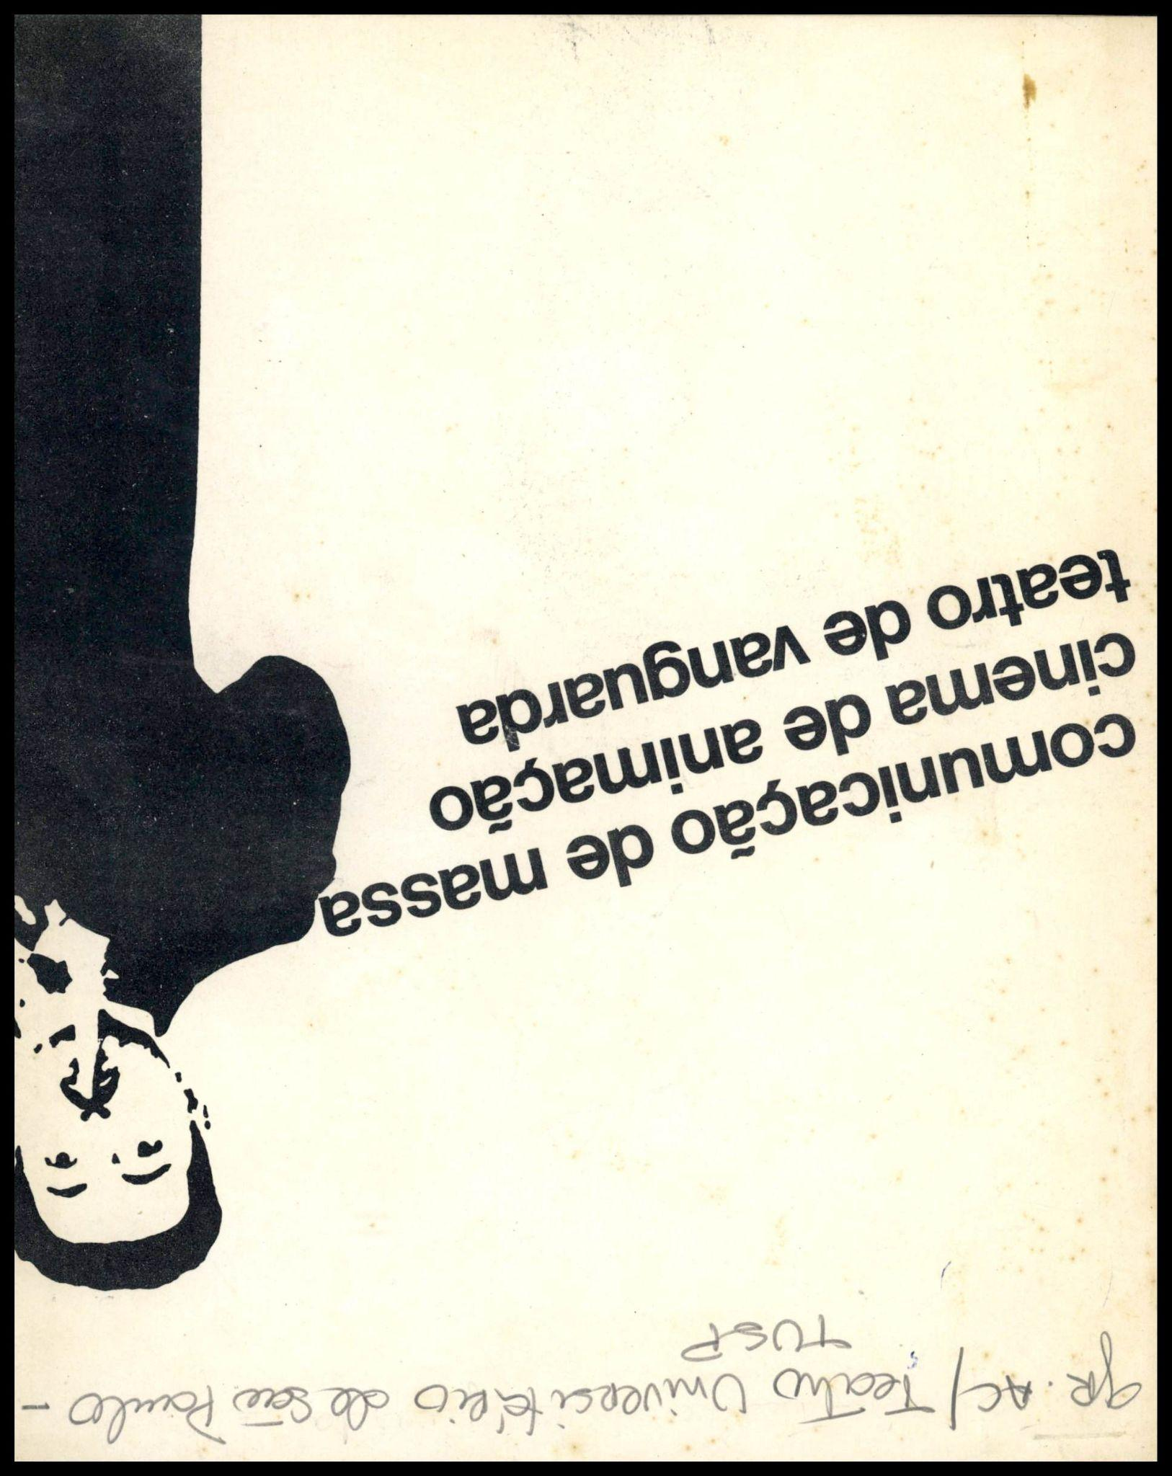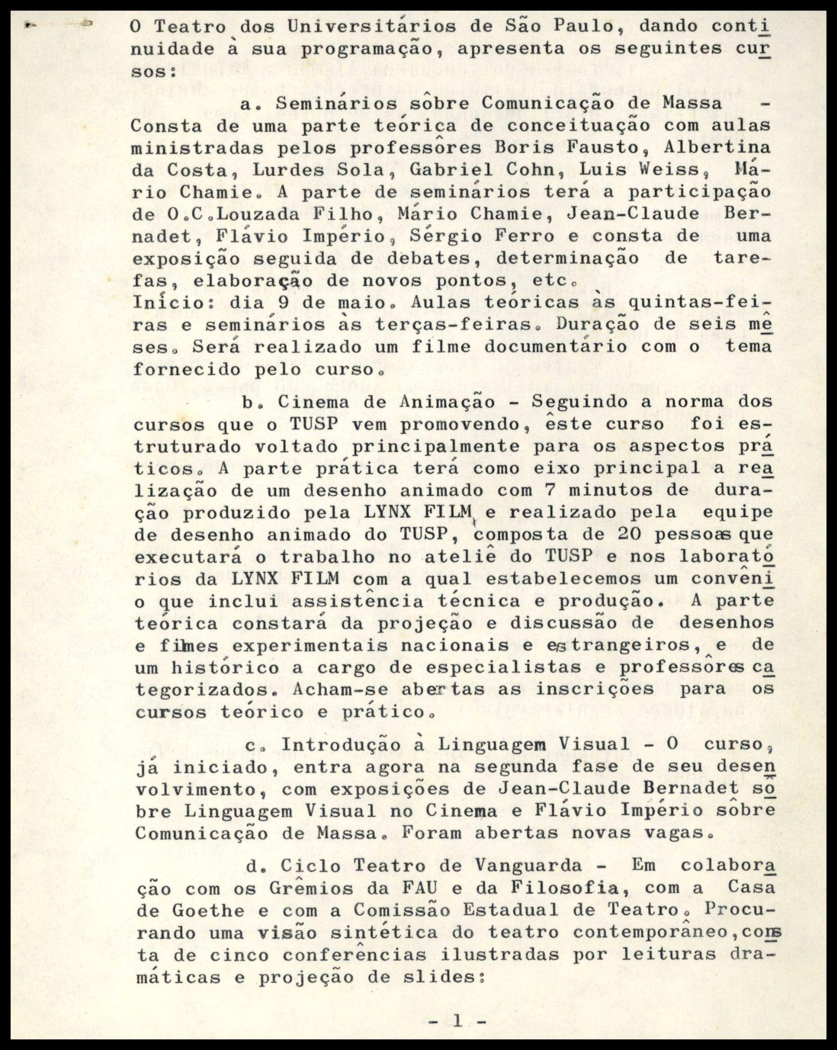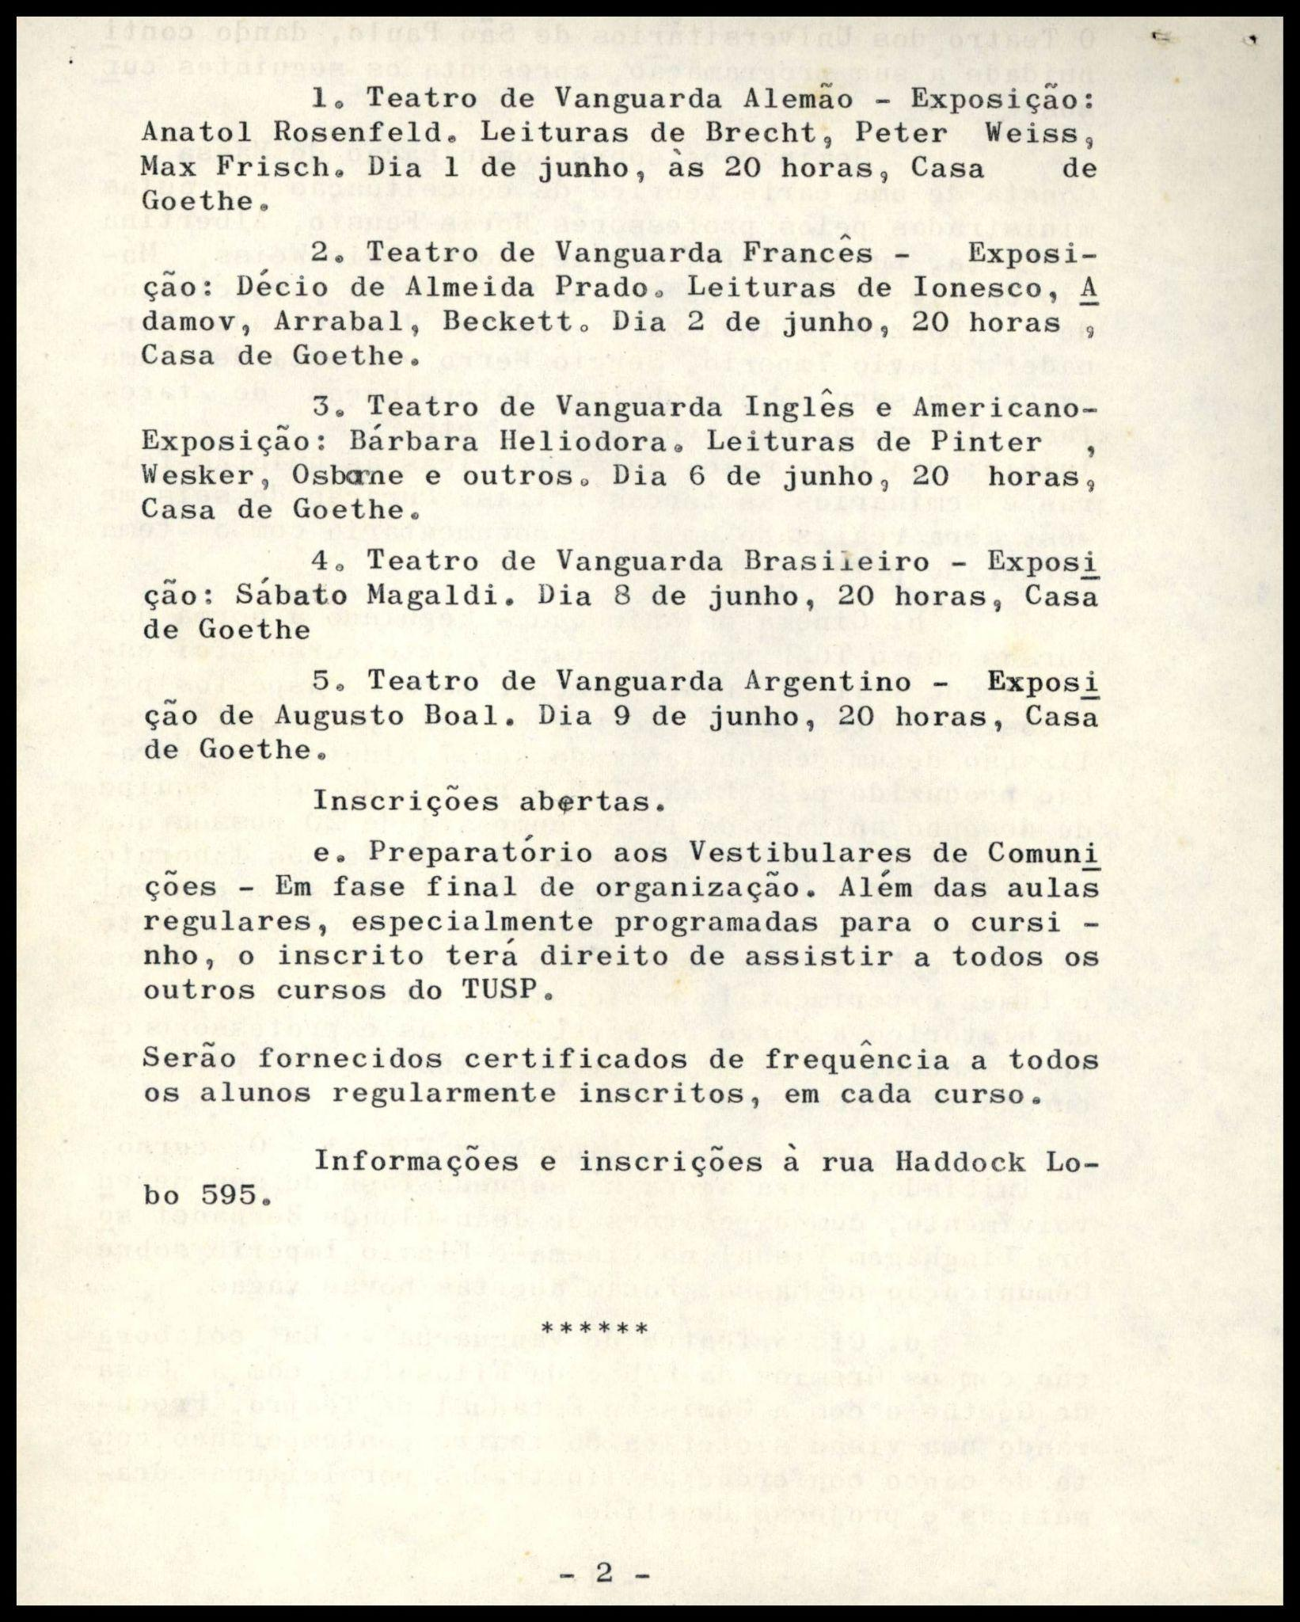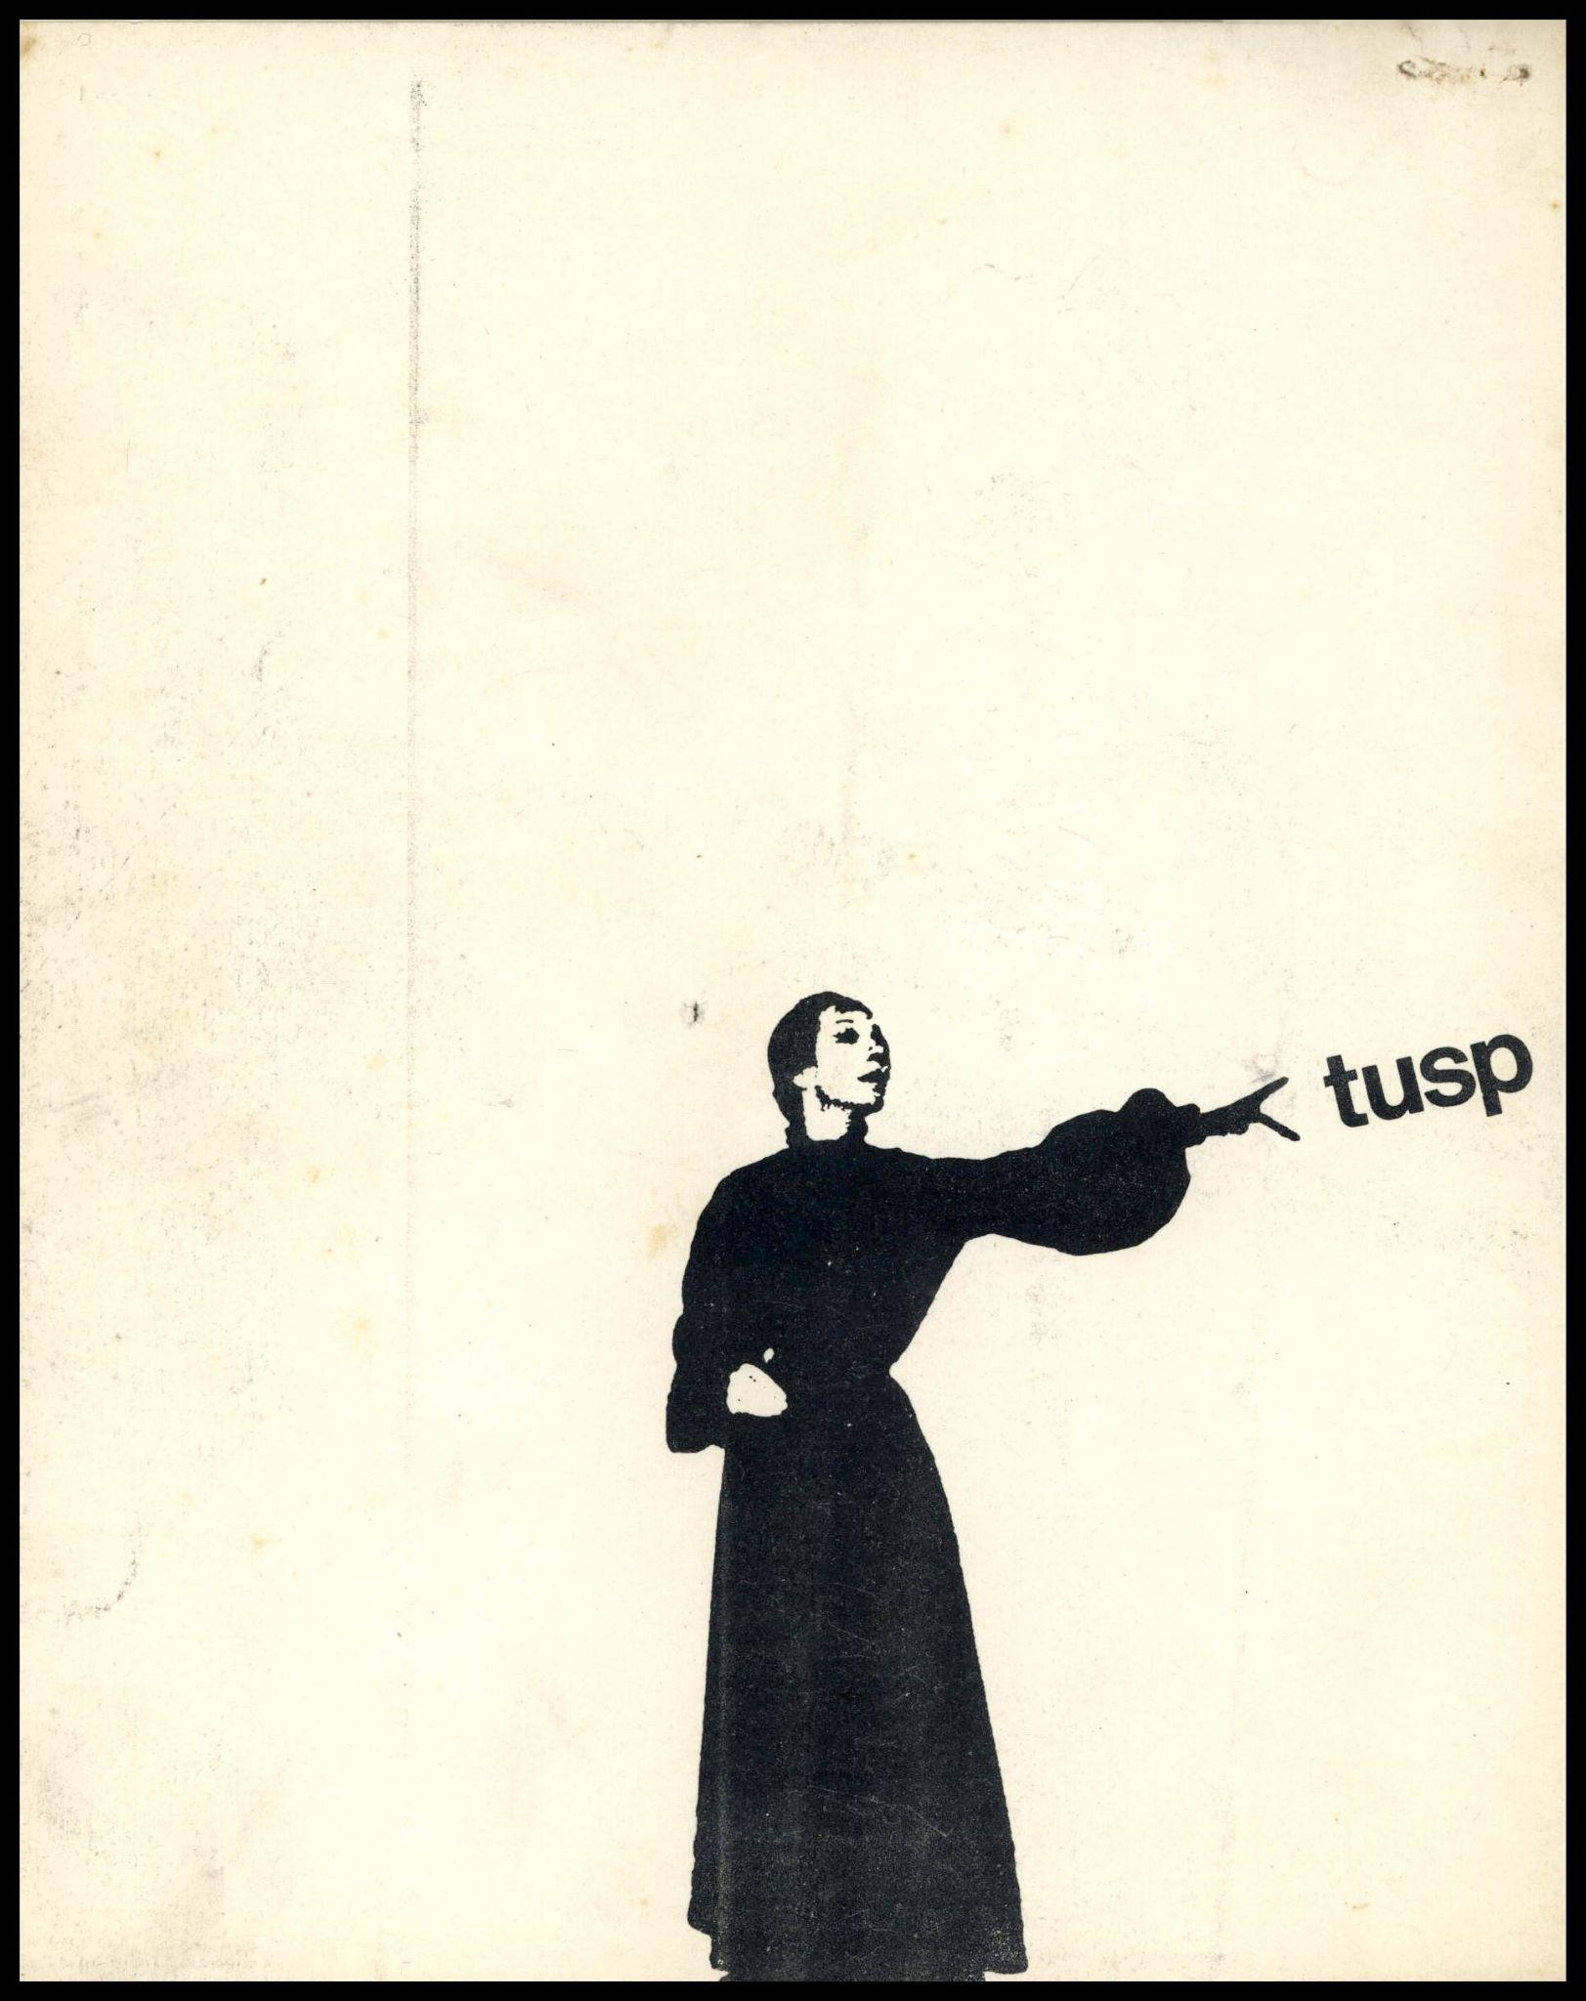

*Base de ensaios e parcerias institucionais*

Para viabilizar materialmente suas ações, num momento em que não tinha nenhuma subvenção, o TUSP procurou estabelecer uma rede de parcerias com pessoas e instituições. Os centros acadêmicos das faculdades da USP frequentadas pelo grupo foram procurados: FAU, Filosofia e Medicina. Esta última, com maior estrutura e recursos, foi escolhida como sede para a realização do Congresso Nacional de Teatro Universitário.

Outras instituições como a Casa Goethe e a FAAP receberam ações formativas antes do aluguel da primeira sede do TUSP, um subsolo da rua Haddock Lobo, que não era distante da rua Maria Antonia.

Para qualquer coletivo artístico, a constituição de uma sede é um passo estruturante. O espaço, mesmo que não atenda a todos os interesses do projeto, torna-se referência para os envolvidos, permite reuniões, ensaios, alocação de materiais e estimula as propostas criativas. Além disso, pode ampliar as possibilidades de sustentação do grupo através da realização de cursos e outras atividades.

Como o TUSP era um grupo muito grande, com elenco, colaboradores e observadores, os ensaios acabaram por se realizar em outros locais, sobretudo quintais ou apartamentos amplos, emprestados de familiares de amigos, mais propícios a receber os exercícios propostos nos laboratórios de improvisação quando começou a primeira montagem. A atriz Myriam Muniz, por exemplo, que colaborou com o grupo desde a *A exceção e a regra*, abriu a própria casa para experimentações cênicas.

O subsolo da Haddock Lobo, alugado pelo TUSP, era dividido com o ateliê de Claudio Tozzi, então estudante de arquitetura na FAU. O espaço servia antes como escritório de Rodrigo Lefèbvre, Sérgio Ferro e Flávio Império. Era, portanto, um ponto de encontro conhecido entre estudantes e intelectuais.

A sede do TUSP era um lugar aberto. Abrigava discussões de alto nível sem obrigações de resultados comuns aos ambientes formativos institucionais. Foi capaz de aproximar estudantes interessados em teoria dos mais práticos: ao mesmo tempo que um grupo discutia conjuntura, outro podia realizar experimentações estéticas. Em suas bancadas foram criados cartazes, peças gráficas, cenários e figurinos. E ali se concebia e se editava a revista *aParte*.

A dificuldade de se pagar o aluguel foi superada através de uma ação política, feita com outros grupos teatrais universitários de São Paulo, como o TUCA e o TESE, Teatro Sedes Sapientiae, com os quais o TUSP articulou uma mobilização. Esse movimento conseguiu garantir, ainda em 1966, apoios públicos que viabilizaram não só o Congresso de Teatro Universitário mas a manutenção da sala, por meio de uma subvenção da Comissão Estadual do Teatro (CET).

O grupo procurou, ainda, parcerias fora de São Paulo. Em julho de 1966, poucos meses após o congresso, alguns membros do TUSP participaram do *Seminário de Educação e Teatro Popular* realizado pelo diplomata e agitador cultural Paschoal Carlos Magno na Aldeia de Arcozelo, próxima a Paraty, no Rio de Janeiro. Na ocasião, reencontram grupos de teatro universitário que tinham vindo a São Paulo para o congresso do TUSP e conheceram experiências artísticas de estados mais distantes do Brasil. Foi também ocasião para se integrarem à organização de uma Federação de Teatros Universitários, da qual participaram o grupo Geração, do Espírito Santo, o Tuca-Rio, o Teatro Universitário de Minas Gerais e o Teatro Universitário do Pará, entre outros.

Nunca fechado em si próprio, o TUSP foi antes de tudo um grupo associativo. Ao reconhecerem que os melhores coletivos de São Paulo eram o Arena e o Oficina, foram atrás deles à procura de aprendizado. Augusto Boal, Zé Celso, Dina Sfat, mas sobretudo Myriam Muniz, Paulo José e Flávio Império se tornaram interlocutores, parceiros do grupo. Além deles, Maurício Segall, então diretor do Museu Lasar Segall, também apoiava o grupo: levava em seu carro o cenário para as apresentações volantes de *A exceção e a regra* e, mais tarde, acolheu apresentações de *Os fuzis* no Theatro São Pedro, quando passou a administrá-lo. O TUSP realizou ainda atividades com artistas como Célia Helena, Zilah Maria, Mauro Mendonça, Laerte Morrone, Cacilda Becker e Walmor Chagas. Os dois últimos receberam em sua própria casa as leituras cênicas de autores nacionais, das quais participavam atores do TUSP em apoio ao elenco profissional.

Apesar dessa intimidade rapidamente conquistada com alguns dos maiores artistas profissionais da época, o TUSP ganhava plena consciência do que queria ser no aqui e agora do Brasil de 1967: um grupo de *teatro universitário* a serviço da vida popular.

IMAGEM 5 - Declaração Teatro Universitário Arcozelo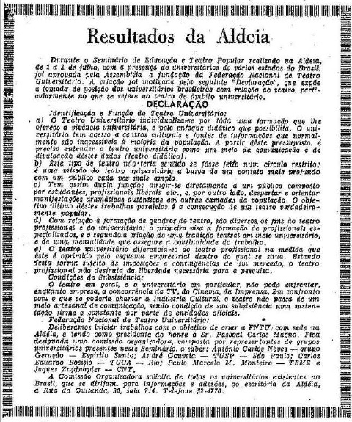

[*O Globo*, Rio de Janeiro, 7 jul. 1967, p. 5]

*Definição de uma estratégia estético-política*

É possível dizer que no intenso primeiro ano de existência do TUSP as múltiplas atividades tinham ao mesmo tempo objetivos formativos e de estabelecimento de uma orientação para a pesquisa artística. A experiência do encontro em Arcozelo parece ter confirmado que o grupo não teria uma só linha, e sim uma estratégia geral composta de muitas etapas e ramificações.

Na *Declaração* que expõe a “tomada de posição dos universitários brasileiros com relação ao teatro”, podemos ler duas ideias muito próximas das debatidas pelo TUSP, que provavelmente tiveram redação de membros do grupo. A primeira é a consciência de que “o teatro universitário diferencia-se do teatro profissional na medida que este é oprimido pelo esquema empresarial dentro do qual se situa. Estando desta forma sujeito às imposições e contingências de um mercado, o teatro profissional não desfruta da liberdade necessária para a pesquisa.” A pesquisa se apresenta assim, como um compromisso não-mercantil, do qual o grupo não abriria mão. A segunda ideia é que deveria ser uma missão do teatro universitário repartir socialmente a vivência de conhecimentos que a universidade proporciona a seus integrantes:

O universitário tem acesso a centros culturais e fontes de informações que normalmente são inacessíveis à maioria da população. A partir deste pressuposto, é preciso entender o teatro universitário como um meio de comunicação e de divulgação destes dados (teatro didático). Esse tipo de teatro não teria sentido se fosse feito num círculo restrito. É uma missão do teatro universitário a busca de um contato mais profundo com um público cada vez mais amplo.

Essa parte da Declaração enuncia em termos muito diretos o que seria o primeiro espetáculo do TUSP. Teria que ter um enfoque *didático* e ao mesmo tempo ser *popular*, não no sentido de uma comunicabilidade fácil, ou da obrigação de transmitir padrões da arte elevada aos pobres, mas sim o de estabelecer um diálogo de aprendizagem mútua, capaz de “despertar” e até mesmo “orientar manifestações dramáticas autênticas em outras camadas da população”, mas também de modificar os modos de produção dos artistas-estudantes.

Tudo na história inicial do TUSP parece sugerir um duplo movimento, de metamorfose e de autonomia. Os encontros com personalidades e grupos de diferentes espectros políticos e artísticos foram úteis para a compreensão das linhas de pesquisa artística em torno de um *teatro épico popular* aberto à cena documental. Os interesses do grupo pelo teatro documentário, pelo Brasil modernista reinventado na arte tropicalista, bem como a crítica à indústria cultural continuavam vivos mesmo numa prática que teria Brecht como guia. Esses encontros foram também úteis para o estabelecimento de estratégias de sobrevivência - como as associações e o subsídio da CET aos grupos de teatro estudantil. Ao mesmo tempo, não impediram que os estudantes mantivessem um posicionamento político e artístico radical em relação a esses mesmos interlocutores. O forte sentido de independência do TUSP tem relação direta com a militância de alguns de seus membros, num momento de disputa do movimento estudantil com a Ditadura, pela manutenção das entidades representativas, quando da realização dos primeiros congressos interrompidos pela polícia. Era necessário uma discussão verdadeira sobre os rumos da esquerda brasileira.

O teatro universitário que daí surgiria procuraria táticas diferentes. Ao mesmo tempo que reconheciam a força de seus mestres e modelos, era necessário negá-los, diante das urgências atuais. Foi por isso que o TUSP foi capaz de se referir ironicamente a seu professor Augusto Boal como um “papa da festividade, renovador do teatro catártico”. E tratou Zé Celso como alguém “devorado pela sociedade de consumo que tanto quis devorar”.

Também nessa atitude negativa, o TUSP se inspirava neles, sendo incapaz de se pôr numa posição subserviente. O sentimento do tempo, numa escala mundial, era de um “estado de guerra”, como disse Régis Debray, o estudante francês que abandonou seus estudos para se juntar à guerrilha de Che Guevara na Bolívia, e escreveu em seus diários: “O estudante deve se suicidar como categoria social para renascer como revolucionário.”

DOCUMENTO 1 - DECIDIR SE SERÁ TRANSCRITO OU IMAGEM (APARTE 1)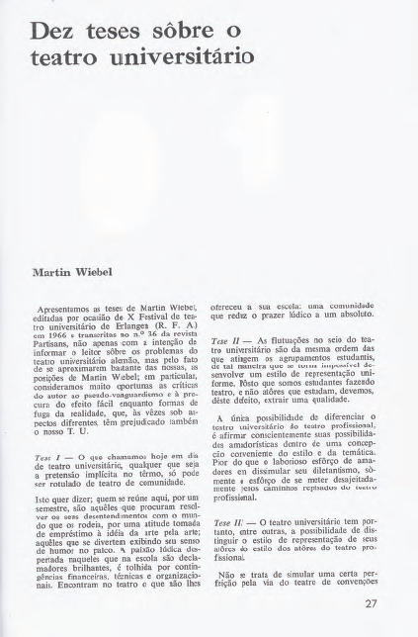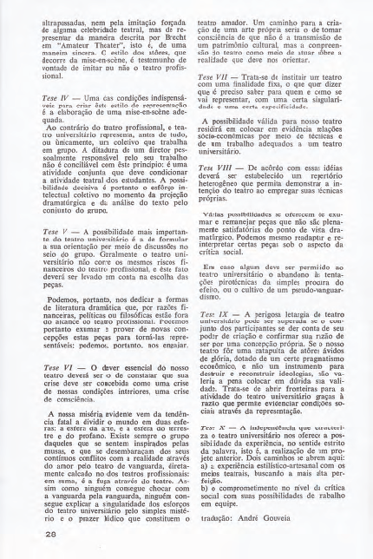

DOCUMENTO 2 - DECIDIR SE SERÁ TRANSCRITO (APARTE 2)

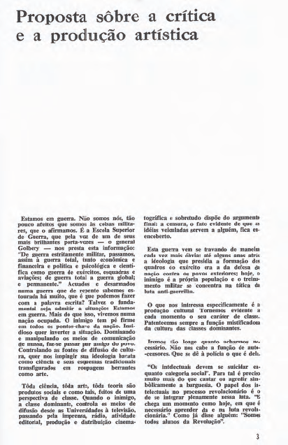

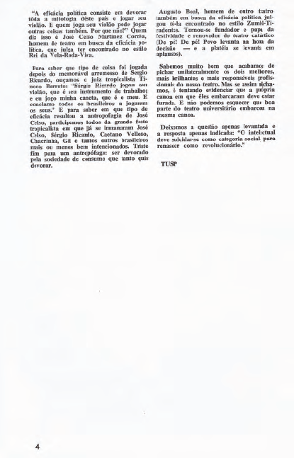

EXPERIMENTO DE TEATRO VOLANTE: *A EXCEÇÃO E A REGRA*

A escolha do material de trabalho é decisiva em qualquer processo artístico. De sua definição dependem os movimentos futuros do projeto. E se é verdade que um artista não escolhe seu assunto, mas é escolhido por ele, é também verdade que o “chamado dos materiais” depende de uma relação de procura anterior, que não se liga só a desejo ou intuição, mas a uma consciência sobre o lugar de onde se parte. Para “observar é preciso comparar”, dizia Brecht, “mas para comparar é preciso já ter observado”.

Na procura dos caminhos de um teatro universitário de qualidade artística, socialmente comprometido, e de interesse popular, a Comissão de Dramaturgia decidiu encenar uma peça de *teatro épico*. O texto escolhido foi *A Santa Joana dos Matadouros*, obra prima de Brecht sobre o mercado de carnes de Chicago, que mostra uma grande crise capitalista, com desemprego em massa e uma greve nos matadouros. Em meio às violências do capital monopolista, ele apresenta o trágico aprendizado da religiosa Joana, sobre a conciliação impossível na luta de classes.

Concebida depois da *quebra* da bolsa de 1929, *Santa Joana* é uma síntese dos estudos de marxismo e dialética que Brecht realizava desde 1926. E contém um diálogo com o teatro político do tempo, na forma dos corais irônicos e no interesse pela crítica à *naturalização* que oculta as causas dos problemas sociais: “a desgraça cai sobre nossas cabeças de repente e sem explicação, como a chuva que nos molha sem que ninguém seja culpado”, diz Joana aos trabalhadores. Sua forma literária e teatral é complexa. A peça parodia versos clássicos da literatura alemã e alterna diálogos e monólogos contraditórios com coreografias quase operísticas dos desempregados, o que exige da equipe artística um trabalho atento e de longo prazo.

A escolha de um texto, motivada pelo assunto, pela abordagem crítica e pela beleza da forma também deve, entretanto, levar em conta a capacidade do grupo em lidar com ele de maneira viva, atual e pessoal. Ainda que na Comissão de Dramaturgia houvesse um tradutor da qualidade de Roberto Schwarz - que mais tarde publicou sua versão brilhante da obra de Brecht -, o TUSP, após a experiência de uma leitura pública da peça, achou por bem adiar o projeto e começar com um texto mais simples: *A exceção e a regra*.

As razões para a mudança também se explicam por outro objetivo. O primeiro espetáculo deveria servir para a formação artística da equipe e ser uma encenação voltada a plateias populares, para apresentações em salões de sindicatos, em associações de bairros, quadras de escolas e faculdades, e não em palcos convencionais. O grupo queria mobilizar e aprender com um público trabalhador e pobre, que raramente frequenta os espaços culturais do centro da cidade.

*Modelos de teatralidade: a cena volante*

É possível dizer que a história da cena política do século XX se confunde com a da cena móvel, que almeja sair do lugar de classe do teatro convencional, ainda que no passado um movimento de trabalhadores alemães tenha construído seu próprio teatro estável, a *Volksbühne*, em Berlim, no padrão dos melhores teatros burgueses, numa época em que milhares de operários associados foram capazes de sonhar com uma cultura nova.

A tendência mais comum da cena engajada - quase uma regra estilística do *agitprop* - é a do espetáculo volante. A montagem é ensaiada como um *teatro de rua*. Ou ainda como um *teatro na rua*, distinção que se aplica quando a apresentação ao ar livre se vale de meios técnicos como a amplificação sonora ou o palco montável, aparatos que permitem a instalação de um “teatro” provisório num ambiente externo.

Foi como um *teatro na rua*, por exemplo, que na década de 1930, o poeta Garcia Lorca organizou sua lendária *A Barraca*. O grupo de artistas universitários levava, num pequeno caminhão, uma estrutura cênica que permitia, em cada cidade, erguer um palco na praça, adaptável às condições do espetáculo. O projeto cênico imitava as carroças cênicas europeias do século XVI e XVII, sobre as quais se apresentavam artistas ambulantes de grupos inspirados na então recente *Commedia dell´Arte*. Como acontece nos circos, a própria chegada desses coletivos à nova localidade e a preparação da estrutura teatral eram acontecimentos considerados teatrais pelas pessoas que acabavam por ajudar o grupo, e depois assistiam ao espetáculo. A apresentação se tornava, assim, uma parte intermediária de um “trabalho coletivo de arte em processo” que termina após os debates e conversas que se seguem ao espetáculo.

Lorca foi um dos principais artistas a aproximar a experimentação modernista das formas e temas populares em seu país. Procurava compreender as formas que persistem, oriundas da tradição pré-burguesa do renascimento e do barroco, e ainda existem na cultura festiva ibérica e dos territórios colonizados por Espanha e Portugal. *A Barraca* tornou-se legendária para artistas do mundo todo que, interessados numa teatralidade antiburguesa, reconheciam a beleza integrativa dessas obras do passado que não separavam do teatro a poesia, a dança e a música.

Seu trabalho inspirou no Brasil o Teatro do Estudante de Pernambuco, fundado por Hermilo Borba Filho em 1946. E o posterior Teatro Popular do Nordeste, que também realizaram a sua versão de *A Barraca*, com espetáculos móveis apresentados nos bairros e periferias de Recife. A entrada de Ariano Suassuna no mundo da escrita dramatúrgica, com a peça *Uma mulher vestida de Sol*, é inspirada na cena e no projeto de Lorca.

Pouco depois, em 1953, o Teatro do Estudante do Brasil produziu 15 caminhões adaptados como palcos que rodaram o país apresentando espetáculos Essas influências ecoavam ainda no Movimento de Cultura Popular de Pernambuco, projeto de arte que se conectava às Ligas Camponesas.

No início dos anos 1960, o CPC da UNE realizou também diversas intervenções de *teatro na rua.* Eram cenas breves, escritas no calor da hora, sobre um tema político importante do dia, baseadas em figurinos e adereços alegóricos, como o do Tio Sam ou do *capitalista*. Esse grande projeto artístico-cultural reuniu artistas profissionais e estudantes. Articulava teatro, cinema, música, literatura e artes visuais. E também ele sonhou com sua carreta própria que circularia pelo Brasil com o apoio do governo federal, para levar *autos* politizados a espectadores de todas as classes sociais.

A produtora e atriz Ruth Escobar, depois de 1964, conseguiu obter apoio público para construir um grande palco volante sobre uma carreta, para encenações ao ar livre, que chegaram a acontecer na praça da Sé, em bairros periféricos e prisões. Seu repertório, evidentemente menos politizado do que o do CPC, incluía obras de Suassuna como *A Pena e a Lei*. Inspirou-se no ideal de *descentralização* tal como formulado pelo Teatro Nacional Popular francês.

A cena itinerante pretendida pelo TUSP, em 1967, ainda continha algo desse espírito modernista nacional-popular. Nas condições da crise da esquerda comunista posterior ao golpe de 1964, sua perspectiva socialista era internacionalizante. A forma pretendida deveria estar mais próxima do *teatro de rua*, em que o público poderia assistir à montagem cenográfica, e eventualmente atuar como figurante na cena do julgamento. E os temas não seriam locais, nem a forma teria elementos reconhecíveis das tradições brasileiras. A peça seria mostrada como uma parábola sobre a justiça numa sociedade dividida em classes.

*Estudo de formas cênico-dramatúrgicas: aprendizagem e* agitprop

O texto agora escolhido pelo TUSP foi uma das chamadas *peças de aprendizagem* ou *peças didáticas* de Brecht. Em mais de uma ocasião, o autor define essa modalidade inovadora de seu teatro nos seguintes termos: é uma peça que “ensina porque é interpretada, não porque é vista”. A peça se destina à aprendizagem de quem atua, não à exibição ao espectador, ainda que o grupo possa aprender coisas novas com as possíveis apresentações. São, portanto, textos-materiais, imaginados como tentativas de superação ou mesmo de supressão do sistema ator-espectador. E ao mesmo tempo estão abertas à invenção pessoal da equipe que, com elas, praticava a *dialética*. Apesar da simplicidade estrutural, as *peças de aprendizagem* pediam grande experimentação na atuação e na música. Brecht considerava que apenas algumas de suas peças podiam ser assim consideradas, aquelas que se estruturam como estudos das contradições: *A peça didática de Baden Baden sobre o acordo, A exceção e a regra, Aquele que diz sim, aquele que diz não, A decisão,* e *Os Horácios e os Curiácios*.

É possível dizer que as *peças de aprendizagem* se relacionam com o momento de expansão dos grupos de *agitprop* na Alemanha no fim da década de 1920 como uma espécie de contraponto. Entre os muitos grupos que orbitavam em torno do teatro político de Piscator, naquele tempo, o mais importante era o *Megafone Vermelho*, fundado em 1925, por Maxim Vallentin com artistas da juventude comunista e inspirado no lendário *Blusa Azul* soviético. Com a turnê alemã do coletivo soviético, ocorrida no final de 1927, num momento difícil da vida econômica na República de Weimar, centenas de novos coletivos de *agitprop* foram formados na Alemanha, e é iniciada a construção de uma federação europeia de teatro amador comunista.

Brecht, naquele mesmo ano, cria vínculos com essa cena politizada. Colabora com Piscator e se aproxima da vanguarda musical que fazia experimentos de arte operária no festivais de música que aconteciam em Baden Baden, desde 1927. As *peças de aprendizagem*, assim, foram pensadas como experimentos em que os atores também aprendem ao cantar aquelas composições notáveis de artistas como Kurt Weill e Hindemith. Seu propósito fundamental - e assunto não-manifesto - é a prática dialética. Os artistas aprendem enquanto assumem papeis diferentes nos ensaios, quando vivem diferenças, e as compreendem de um ponto de vista coletivo. A “verdade” narrativa não está encerrada numa única posição, ela depende de um trânsito que não se completa dentro do palco. Baseadas em parábolas, as *peças de aprendizagem* mostram que os comportamentos das personagens variam conforme aumenta a pressão de sua função social. Existem muitos gestos num único gesto. A *aprendizagem* pela alternância e pela experimentação é sua dinâmica e material pois tudo se dá sob o signo das contradições. É um teatro de sentido negativo, radicalmente dialético, em que as oposições dualistas são insuficientes. Corre o risco, inclusive, de parecer ambíguo demais quando comparado à cena do *agitprop* convencional, baseada na denúncia, no reconhecimento ideológico, na definição mais nítida sobre quem são os opressores e os oprimidos.

*Estudo da peça:* A exceção e a regra

A decisão do TUSP pela encenação de *A exceção e a regra* como alternativa a *Santa Joana dos Matadouros*, trazia, assim, uma dificuldade inesperada. A forma aparentemente simples do texto supõe uma atividade cênica e social estabelecida, uma proximidade entre arte de vanguarda e movimento operário e uma disposição a um teatro paradoxal que não trabalha sobre identificações políticas diretas.

Uma das razões de sua escolha se ligava ao tema do enfrentamento das ideologias. Assim como há em *Santa Joana* uma crítica à *naturalização* das tragédias no mundo capitalista, *A exceção e a regra* desmonta imagens sociais hegemônicas através de gestos concretos e simbólicos. Como em outras peças de Brecht, o texto reflete discussões que estão em *A Ideologia Alemã*, de Marx e Engels, sobre as formas e os pensamentos dominantes como construções simbólicas que se pretendem *naturais*, como realizações histórico-culturais que se afastaram do momento de verdade concreta do passado, e agora assumem a aparência de uma universalidade abstrata.

O texto de Brecht abre com uma advertência coletiva, feita pelos intérpretes do elenco. Utilizamos aqui a tradução de Roberto Schwarz feita para o TUSP:

*Observem muito atentamente*

*Dessa gente o comportamento*

*Vejam que é estranhável,*

*embora não estranho*

*Incompreensível, embora de regra*

*Observem com desconfiança*

*Mesmo o menor dos atos*

*Aparentemente simples*

*Verifiquem se ele é necessário*

*Sobretudo se for costumeiro.*

*Não achem por favor natural*

*O que se faça diariamente*

*Que nada seja assim natural*

*Neste tempo de confusão.*

O que se vê em seguida a esse pedido de *estranhamento*, a essa convocatória à *desnaturalização*, é o começo da parábola de um explorador e dois explorados em meio a uma expedição para o registro de poços de petróleo no deserto. O grupo de viajantes é composto pelo capitalista ocidental, pelo Guia contratado, e um trabalhador braçal que suporta o peso da bagagem. Logo na primeira cena entendemos que existem mediações naquela oposição dualista sugerida. Se a advertência já nos pedia um olhar “estrangeirizador” sobre tudo, inclusive sobre a oposição fácil entre os exploradores e os explorados, diante das personagens percebemos que o movimento será diverso da tradição do *agitprop*. A exigência do Comerciante de mais violência física sobre o Carregador, para que se apresse, não é uma ordem violenta de seu caráter, mas motivada pela luta concorrencial. Existe uma segunda expedição que pressiona o capitalista. De imediato, o opressor não é mostrado sob a caricatura do “desumano” perverso: entramos na história através de sua narrativa, feita no estilo do teatro japonês. O centro dramático da cena é a hesitação do Guia sindicalizado em obedecer a ordem e punir fisicamente o Carregador, essa figura pobre de um mundo colonizado, de recente passado servil. Inesperadamente, é o Carregador quem resolve o impasse ao pedir ao outro trabalhador que exerça de modo objetivo a violência: “Bate-me, mas não demais, porque se é para chegar à Estação Han, eu não posso empregar ainda a minha última força.”

A pancada do Guia hesitante no Carregador é o núcleo gestual da cena e indica um movimento geral da peça, de sujeição consentida do trabalhador precarizado, o que vai lhe custar a vida. Toda a primeira parte da peça aprofunda a dialética inicial promovida pela disputa capitalista, à custa da dor humana concreta. O avanço do sistema global *high-tech* repõe as práticas arcaicas do servilismo. Quando as dificuldades crescem, o Guia sindicalizado não suporta mais seguir na tarefa de mediar a exploração. A expedição entra, em seguida, numa zona mais desértica. Não há ali polícia e leis, garantias do funcionamento social da propriedade privada. No auge das tensões, a imposição da violência passa a ser uma tarefa pessoal do patrão, que mais e mais teme o descontentamento de seu Carregador. Este, mesmo com o braço quebrado, segue no trabalho combinado. No pior momento do trajeto, quando escasseia a água e a vida de ambos corre perigo, o Carregador oferece seu cantil reserva ao patrão, num gesto de humanidade. Sem entender o movimento inesperado, o Comerciante saca a arma e mata o outro.

A segunda parte da peça é o julgamento do crime. Conforme a tradição recente do teatro político, Brecht mostra os esforços do Juiz para liberar o Comerciante. Mas esta parcialidade de classe precisa ser justificada segundo a lógica legal burguesa. O próprio assassino demora a entender que a única saída será provar que agiu em legítima defesa. Assim, de modo sinuoso, o Juiz desmonta a linha inicial do réu de se mostrar como boa pessoa, faz com que venham à tona todos os horrores promovidos por ele como indivíduo durante a expedição. E demonstra ser inconcebível uma docilidade tamanha do Carregador, diante daqueles excessos patronais. A expectativa classista na relação entre ambos deveria ser óbvia. Entretanto, não foi de acordo com ela que o Carregador agiu. Seu gesto solidário de dar a água ao seu algoz é pessoal e inimaginável como comportamento de classe. O patrão só poderia esperar uma contra-violência, supunha a pedra e não o cantil pois sabia que estavam numa situação limite. Assim, o Juiz conclui que o assassinato foi em legítima defesa diante da pedrada suposta, ainda que não realizada. E o capitalista, na interpretação do Juiz, reagiu de modo razoável ao supor o ataque nos termos da luta de classes, o que não ocorreu do lado do trabalhador. Do ponto de vista capcioso do juiz burguês, o comportamento do Carregador deve ser considerado um humanismo fora de lugar e excepcional, enquanto o explorador esperava a reação movida por um mundo desigual. Morto o Carregador e absolvido o explorador, a família do primeiro fica sem sustento e não tem direito à indenização.

Depois desse final desolador só resta ao público a reflexão crítica. Quem tem direito à exceção e quem está obrigado à regra na sociedade de classes? É uma das perguntas geradas por essa peça contraditória que convoca o espectador à autocrítica social. Não há nela uma contraposição dualista entre heroi e vítima, entre opressores e oprimidos. Não há consciência de classe do lado dos trabalhadores. A maior vítima do processo, o morto, não é sindicalizado, está distante do mundo dos direitos básicos. E o Guia só se solidariza com o Carregador morto, não com o vivo. O Carregador é o precário, o semi-escravizado da modernidade. Precisa concluir a expedição para receber seu pagamento e garantir o sustento de sua esposa e de seu filho pequeno. Não tem condições históricas de rebelião.

A escolha de *A exceção e a regra* como texto para a primeira montagem do TUSP foi, portanto, das mais interessantes e produtivas. Mas a rigor, sua simplicidade formal era aparente. Não correspondia a uma peça política de mobilização, sendo antes uma espécie de falso *agitprop*. Ela exige um trabalho artístico criativo de atuação e música, o que só confirmou a importância de mais intercâmbios de aprendizagem com artistas profissionais.

Os estudantes perceberam que a dialética da peça, a ser realizada fora do palco, exigia uma abordagem experimental, algo mais do que decorar o texto e *marcar* movimentos de cena. Porque eles não consideravam o teatro uma confirmação de identidades, de exposição de vozes pessoais, tentaram ir atrás do que não sabiam, à procura de aprendizagens que só podem se dar na prática coletiva.

*Formação da equipe: artistas-pesquisadores*

O modo como o TUSP organizou as equipes de trabalho para o espetáculo teatral reflete o modo como prepararam os estudos de formação do coletivo artístico.

O elenco era de estudantes dispostos à aprendizagem teatral, de cursos como arquitetura, medicina, engenharia e filosofia. No extremo oposto da profissionalização, para a direção, foi convidado Paulo José, ator que trabalhava com o Teatro de Arena e já havia dirigido uma leitura cênica de *O homem e o cavalo* com o grupo.

A escolha de Paulo José, artista brilhante, se deveu menos a sua experiência como diretor, ainda pequena àquela altura, do que ao seu talento de atuação e ao passado recente com o teatro universitário e militante em Porto Alegre. Tinha um bom conhecimento da obra de Brecht, formado nas discussões do Teatro de Equipe, do qual participaram Fernando Peixoto, que se tornou um dos grandes divulgadores do teatro épico no Brasil e Luiz Carlos Maciel, organizador da primeira coletânea brasileira da teoria brechtiana, ambos influenciados por Ruggero Jacobbi. Em 1961, Paulo José integrou-se ao Teatro de Arena de São Paulo, onde atuou em montagens como *Testamento de um cangaceiro*, texto de Chico de Assis, e *A Mandrágora*, que fazia parte do projeto de nacionalização dos clássicos empreendido pelo grupo antes de 1964. Suas atuações no cinema, a partir do sucesso de *O Padre e a Moça*, de Joaquim Pedro, aproximaram-no ainda mais dos artistas do CPC que atuavam na cena politizada antes do Golpe, e ao mesmo tempo lhe abriram caminhos para a televisão.

A aceitação do convite para colaborar com um grupo jovem no mesmo período em que estreava no cinema *Todas as mulheres do mundo*, filme de Domingos de Oliveira, e *Bebel, Garota Propaganda*, de Maurice Capovilla, é uma demonstração de sua abertura estética e política, das conexões possíveis num momento em que a esperança por um país melhor não era apenas uma expectativa imaginária. E indicava um reconhecimento da força do movimento estudantil. Muitos anos depois, quando Paulo José retornou à direção teatral após se aposentar da televisão, colaborou com o grupo Galpão de Minas Gerais na montagem de *Um Homem é um Homem*.

Para o trabalho de cenografia e figurinos, o TUSP designou um núcleo da Faculdade de Arquitetura. Mesmo antes da concepção cênica definida, imaginaram fazer uso de uma estrutura metálica semelhante a um andaime, que teria a função de servir como cenário, podendo ser montada e desmontada rapidamente.

Entre os colaboradores indiretos da cenografia e da arte, havia artistas como Claudio Tozzi. Em 1967, ano do assassinato de Che Guevara na Bolívia, ele começou a expor sua bandeiras com as imagens do guerrilheiro. As apresentações do TUSP levavam algumas dessas obras. Apesar de não haver relação direta entre o tema da peça e os debates sobre a luta armada sugeridos pelo artista plástico, esse imaginário começa a rondar o ambiente de esquerda, e toma a frente do interesse do grupo.

A própria Comissão de Dramaturgia participou ativamente do processo. Jovens artistas e intelectuais assistiam aos ensaios do TUSP, que eram abertos à comunidade de esquerda nos espaços universitários onde ensaiava. Leituras cênicas abertas fizeram parte do processo. Eram ocasiões de mostrar trechos e discutir com os presentes. Uma delas foi feita acompanhada de poemas da peça *Mãe Coragem e seus filhos*, em tradução de Roberto Schwarz.

Na área musical, a Audimus, produtora de Damiano Cozzella e Rogério Duprat, grandes maestros da Tropicália, foi convidada para fazer releituras das composições originais de Paul Dessau, parceiro de Brecht, que musicou o prólogo da encenação. Cozzella foi responsável pela trilha sonora em encenações do Teatro de Arena no começo da década, como *A mandrágora* e *O noviço*, ambas com direção de Boal e cenário de Paulo José. Trabalhou com materiais de Brecht na montagem de *A ópera dos três vinténs* dirigida por José Renato em 1964 e, no mesmo período da encenação do TUSP, colaborou com Duprat e Caetano Veloso na trilha sonora de *O rei da vela* do Teatro Oficina. Em *A exceção e a regra*, a ideia era que a música fosse executada ao vivo. E isso, muitas vezes ocorreu. Sempre que possível havia o acompanhamento sonoro do piano.

*Ensaios e laboratórios*

Não há documentos ou relatos precisos sobre os procedimentos de ensaio utilizados no TUSP nessa primeira montagem. Paulo José, contudo, vinha de uma experiência recente no Teatro de Arena em que o estudo do texto era sempre acompanhado de um conjunto de improvisos conhecidos como *laboratórios*. Ainda que Boal reivindique para si essa nomenclatura, associando-a à sua formação em Química, a expressão é corrente desde o início do século XX para indicar situações de experimentação teatral diversas de uma simples veiculação do texto pela cena. A prática do *laboratório* contém uma demanda de invenção espetacular e cientificidade, aquilo que se poderia chamar de produção de esboços para uma “escrita cênica”.

No Teatro de Arena, desde 1956, Boal aplicava princípios do realismo stanislavskiano tal como conheceu em grupos influenciados pelo *Actors Studio*, em Nova Iorque. Mesmo nas montagens de um texto pronto, os *ensaios de mesa,* aqueles em que o texto é analisado do ponto de vista das ações, eram completados por *laboratórios* em que os atores criavam situações emocionais variadas para suas personagens, mergulhos vivenciais na ficção preparatórios ou complementares às cenas escritas.

Num texto famoso em que resume aspectos técnicos da história do teatro de Arena, Boal resume os procedimentos laboratoriais em operações que parecem corresponder a uma estrutura de ensaio possível para um grupo universitário.[27]

Havia, de início, os *exercícios de desmecanização*, em que o grupo procura relaxar, soltar e liberar o corpo das tensões de todo tipo, sociais e psíquicas, que produzem automatismos pouco perceptíveis pela própria pessoa. O objetivo era “sair de si” para se livrar das próprias “marcas registradas da atuação”. Dentro da série de *desmecanização*, Boal descreve os chamados *exercícios de emoção,* aqueles que acabaram por se tornar sinônimos de “fazer um laboratório”. Em síntese, porque os procedimentos nessa linha são muitos, tratava-se de intensificar a vivência emocional do mundo da personagem com base em recursos variados que poderiam incluir as emoções pessoais análogas (a famosa “memória emotiva”), mas com o intuito de racionalizá-las à luz dos interesses da peça.

Boal desenvolveu, assim, uma “estrutura dialética da interpretação” em que o grupo precisaria criar “rios em movimento dinâmico” e não “lagoas emocionais” individuais. Era importante compreender que a personagem surge dos olhos da outra personagem, da relação. Para tanto, era necessário estudar, também isoladamente, as vontades de cada um e suas contra-vontades. Cada conflito interno, quando posto numa situação concreta, gera um movimento “dominante”, uma espécie de síntese provisória que permite uma concretização da vontade como ideia, nos termos do Teatro de Arena. Era preciso compreender esses elementos em luta, suas interações contraditórias, dentro de si e na relação com o outro, em meio às sucessivas variações (*quantitativas*) do problema da peça, o que geraria os saltos *qualitativos*.

Sem a certeza exata do quanto esse procedimento foi aplicado em *A exceção e a regra*, é possível ao menos dizer que os jogos de *desmecanização* são úteis como ferramentas de liberação das vergonhas e dos estereótipos que qualquer ator, mesmo os iniciantes, assumem como máscaras sociais. O ambiente alegre e lúdico tantas vezes produzido pelos exercícios têm efeitos coletivizadores. E podem modificar a expectativa sobre a atuação, que costuma ser medida convencionalmente pela força vocal da enunciação do texto, e pela expressividade emotiva abstrata, critérios comuns na escala de valores de um teatro corriqueiro.

*Análise social do texto*

Pelo conhecimento que temos do trabalho teatral posterior de Paulo José, é possível dizer que nos ensaios do TUSP havia um atento esforço de compreensão crítica do texto de Brecht, do ângulo de suas relações sociais manifestas na forma.

Não estava em jogo somente a *desmecanização* e preparação musical do elenco com vistas a uma preparação técnica básica. A compreensão das vontades, das contra-vontades e emoções numa peça de Brecht não podem se dar num nível apenas psicológico, pois as figuras correspondem a tipos sociais em lutas com a própria condição.

Numa peça de Brecht - para quem a menor unidade social é composta por duas pessoas - é necessário entender qual o centro *gestual* de cada interação.

Um exemplo de que a dimensão sócio-política foi enfatizada por Paulo José e pelos artistas do TUSP pode ser localizado na cópia de um texto que pertenceu ao diretor, em que há poucas anotações, mas uma delas é muito significativa.

Uma das cenas mais marcantes da peça de Brecht é aquela em que o Comerciante impõe ao Carregador a travessia de um rio tumultuoso, que está muito cheio. Mais do que um convencimento a uma tarefa de risco estúpido, ao fim da qual o Carregador quebra o braço e quase morre, existe na cena um jogo de linguagem em que a promessa irrealizável do universalismo burguês é refeita de modo quase inconsciente pelo patrão e aceita em termos linguísticos pelo trabalhador. Esse detalhe vivo, que passa tantas vezes despercebido nas montagens, foi destacado no texto do diretor por uma uma flecha que conduz à palavra “NÓS”, anotada como um título no verso da cena para dar nome ao seu *gestus* verbal. No texto estão sublinhados ou grifados todos os momentos decisivos em que a primeira pessoa do plural é utilizada ou como persuasão, pelo Comerciante, ou como sinal de capitulação por parte do Carregador, que só assume seu *eu* quando percebe que será encoberto pelas águas. E está também sublinhada a associação entre o suposto progresso trazido pelo petróleo e a violência reprodutora do atraso:

O CARREGADOR: Viemos pelo caminho certo, senhor. O que se vê ali adiante é o rio Mir. Normalmente, nesta altura do ano, ele não é difícil de passar, mas no tempo da cheia ele puxa muito e é perigoso. Agora está cheio.

O COMERCIANTE: **Nós** temos que atravessar.

O CARREGADOR: Muitas vezes espera-se oito dias, antes de atravessar com segurança. Agora é perigoso.

O COMERCIANTE : Isso é o que nós vamos ver. **Nós** não podemos perder um dia.

O CARREGADOR : Então **precisamos** achar um barco ou uma canoa.

O COMERCIANTE : Leva muito tempo.

O CARREGADOR : Mas eu nado muito mal.

O COMERCIANTE : A água não está tão alta.

O CARREGADOR: (Mete uma vara dentro da água) Mais alta do que eu.

O COMERCIANTE - Quando tu estiveres dentro da água, nada; porque daí não tem outro jeito. Confesse, que nisso tu não tinhas pensado. Por que é que **temos** que ir para Urga? Idiota, não és capaz de perceber que **o petróleo vai ser um benefício para humanidade? Quando houver petróleo, haverá estradas de ferro e bem-estar para todos.** Haverá pão e roupas, e Deus sabe mais o que. **E isso, quem é que vai fazer? Nós**. Depende tudo da nossa viagem.

IMAGENS 6 E 7 - PÁGINAS DO ROTEIRO

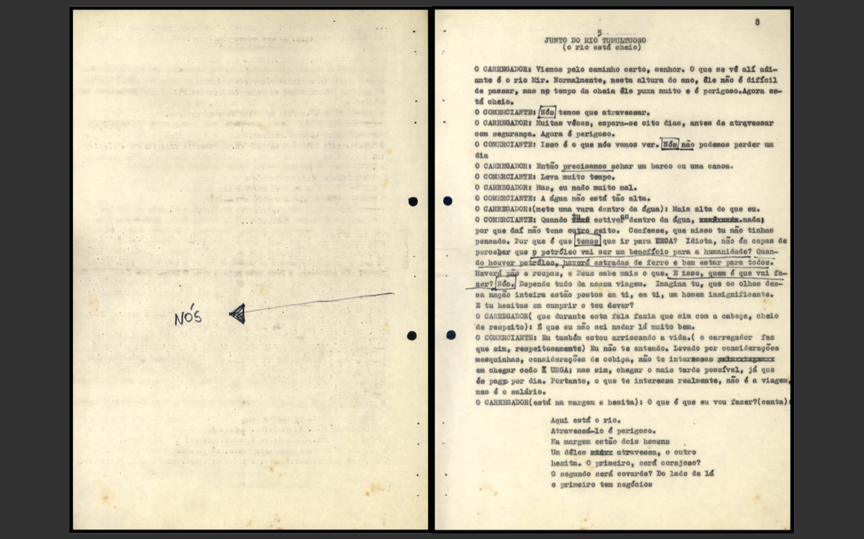

FUNARTE/ Centro de Documentação e Pesquisa.

*Concepção em processo: a sala como tribuna*

Durante a criação de um espetáculo teatral, em determinado momento, anterior ou posterior aos ensaios iniciais, criam-se condições para o estabelecimento de um plano cênico. Brecht, por exemplo, rejeitava a antecipação de qualquer concepção de encenação. Desprezava os diretores que chegam no primeiro dia de ensaio com uma “visão” pronta ou ideia estabelecida do espetáculo, com o desenho cenográfico ou o plano espacial traçado, pois sabia da dimensão autoritária que há em impor aos outros uma realização imaginária, sem verificar as muitas outras soluções e caminhos possíveis propostos pela equipe. Para ele, ensaiar é sempre *pôr à prova*, desencadear crises a serem enfrentadas alegremente. O talento do diretor está em “organizar a atitude de surpresa” dos atores, em ganhar a confiança dos colaboradores de criação cênica através da capacidade de indicar o que “não é uma solução”. Mas mesmo uma concepção *indutiva* da direção pede que algumas hipóteses cênicas sejam imaginadas e experimentadas.

É difícil dizer de que modo a equipe lidou com a contradição de base de seu projeto, entre o material dialético de uma *peça de aprendizagem* e a intenção afirmativa de uma montagem de *agitprop.*

Pelos poucos documentos existentes, podemos supor que foi, entretanto, na cena do tribunal que se procurou realizar uma síntese das duas intenções, através da inclusão simbólica do público no debate jurídico. Se em toda a primeira parte, o grupo parece ter feito uso de um teatro épico de inspiração piscatoriana, com projeções, estrutura conográfica aparente, títulos expostos, na segunda parte, a montagem se aproximou da forma clássica da peça-tribunal, aquela em que o teatro jurídico deixa o palco e acontece no conjunto da sala, convertida em participante de uma espécie de drama analítico.

A peça-tribunal pode ser considerada um subgênero do teatro político. São muitas as peças de Brecht que convergem para um julgamento ou que têm cenas sobre juízes, sendo as mais célebres *O círculo de giz caucasiano* e *A alma boa de Setsuan*. Sua forma aparece ou é sugerida em outras peças de aprendizagem, como a *A decisão* e *A peça didática de Baden Baden sobre o acordo*.[28]

Em *A exceção e a regra*, existe uma dialética temporal produzida pelas duas partes. Quando chegamos ao momento do tribunal, o tempo da travessia do deserto, antes observado como um presente dramático, é rediscutido como passado. E a ação “presente” verdadeira se torna o julgamento, aquele que interpreta em termos burgueses o que vimos do ângulo do Carregador. A peça se desobriga, assim, do relato analítico do passado, das explicações expositivas do caso, ou do recurso épico do *flashback*. O público pode se concentrar nos malabarismos ideológicos de uma cena dramática que é “estranhada” pelo conhecimento anterior da história. Se na primeira parte assistimos ao comportamento do Carregador de modo distanciado, agora, diante de sua morte, sentimos - com emoção - a dificuldade de resistir individualmente à lógica da exploração. A cena-tribunal desse modo constituída, permite um estranhamento do idealismo, algo que depende, entretanto, da atitude coletiva produzida na sala.

É impossível dizer o quanto a montagem do TUSP conseguiu realizar suas várias intenções artísticas e formativas. Mas a radicalidade do projeto - em sua dimensão de aprendizagem - ainda hoje é modelar.

*Cenas de um experimento*

É impossível reconstituir a encenação desse espetáculo que se destinava a uma primeira pedagogia - dos artistas universitários e de seu público. O que sabemos é que o projeto se sustentou como esforço de oposição a uma cena universitária que consideravam alienada do ponto de vista produtivo; e pelo interesse em promover parcerias com entidades representativas de trabalhadores, num momento em que elas estavam enfraquecidas pela perseguição do regime. A história do espetáculo, assim, vive na memória dos pequenos espaços onde foi representado, que congregavam a classe trabalhadora. Há notícia de pelo menos uma sessão no Sindicato dos Gráficos, duas no Sindicato dos Bancários e algumas tantas no sindicato dos trabalhadores da Companhia de Cimento Portland, em Perus, onde um grupo, que se autodenomina Queixadas, sustentou uma mobilização contínua pelo reajuste salarial de 1962 a 1967. A duração do movimento fez com que o sindicato fosse palco de diversas parcerias com artistas, intelectuais e outros movimentos sociais. Na história de teatro volante do TUSP foi talvez a experiência mais próxima daquela vivida pelos grupos de *agitprop* alemães, o lugar onde ocorreu a colaboração mais integrada.

Foram realizadas apresentações ainda nos bairros da Lapa, Penha, Mooca, Santo Amaro e Vila Mariana. Alguns espaços de mobilização estudantil também receberam a montagem, como a Associação dos Estudantes de Santo André, o grêmio da faculdade de Medicina da USP, parceiro do grupo, e outras faculdades. Para chegar em diferentes territórios é fundamental a parceria com pessoas que vivem e atuam na localidade. E a mobilização artística do TUSP começou por aí, nos encontros preparatórios que antecederam os espetáculos.

Do ponto de vista da forma cênica, as poucas imagens existentes de *A exceção e a regra*, não permitem dizer como se dava a relação com o público. Mas ao certo era muito diversa daquela que ocorre num palco italiano, com o apagamento das luzes, e ambientação cenográfica ilusionista, que produz uma cena de quadro, disposta num espaço cúbico, com a sugestão de uma relação contemplativa.

A estrutura cenográfica na montagem era, a um só tempo, palco e cenário. Era montada à vista do público, que podia presenciar as dificuldades de sua adaptação ao espaço. Os andaimes de construção civil delimitavam o palco. Presa neles, ao fundo, uma lona branca fazia as vezes de ciclorama, que servia para receber projeções e, ao mesmo tempo, representava a infinitude do deserto onde se passa a ação.

Os andaimes são estruturas simples que dizem respeito ao mundo do trabalho. Estavam ali deslocados de função: além de delimitar a cena e sustentar a lona, permitiam que alguns refletores de luz fossem pendurados. Estes eram usados na função tradicional de iluminar a ação, mas também serviam a um jogo de luz em que se ampliava a silhueta dos atores, segundo a técnica do teatro de sombras. As estruturas permitiam elevações dos atores nas ocasiões de má visibilidade, pelo excesso de público ou pela ausência de arquibancadas.

É também de se imaginar que houvesse um “aquecimento” do elenco realizado à frente dos espectadores. O que se sabe de concreto é que o prólogo do espetáculo era realizado com uma canção cantada em coro pelo elenco. E todos os números cantados eram acompanhados de projeções das letras, o que anunciava seu caráter narrativo, e permitia que o público cantasse junto.

Quando tinha início a história do Comerciante, do Guia e do Carregador, eram suas presenças que determinavam os movimentos da luz e da projeção, e não o contrário. Apesar da aparência de um canteiro de obras, havia um cuidado estético nesta cena de tantos arquitetos. Esse modo de projetar imagens sobre o cenário e os atores ecoava as descrições das encenações épicas do diretor alemão Erwin Piscator, cujas estruturas cênicas muitas vezes também se constituíam de andaimes e lonas. Brecht observa que a genialidade de Piscator na adoção desse elemento se devia ao fato dele rejeitar o uso convencional de apenas trocar o cenário ilusionista construído pela projeção. Piscator empregava a projeção como se fosse um ator a mais, uma imagem transformável pelos agentes humanos da cena.

Paulo José optou por uma concentração artística nesses três elementos básicos: a atuação, a música, e as projeções e sombras sobre a lona e as estruturas, na tentativa de pôr em cena a aprendizagem ainda inicial do grupo. A beleza da montagem e suas eventuais dificuldades na relação com os espectadores que conheciam pela primeira vez tem a ver com essa intenção que priorizou o processo sobre o resultado. A politização produzida pelo primeiro espetáculo do TUSP era gerada pelo próprio trabalho teatral, no intuito de um sentido novo ao amadorismo e ao teatro universitário.

Se *A exceção e a regra* fracassou como teatro de mobilização política, como consideram hoje alguns de seus artistas, talvez não tenha fracassado como *teatro de aprendizagem*.

IMAGEM 8 - A EXCEÇÃO E A REGRA - SINDICATO

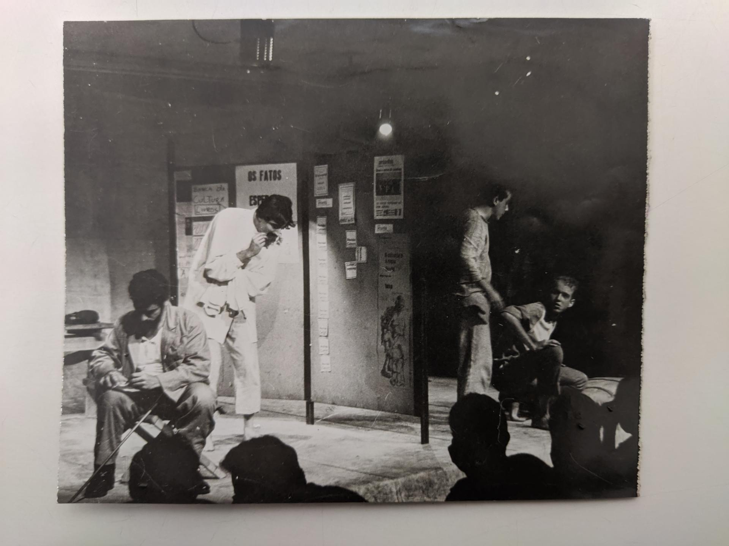

Atores antes da apresentação no Sindicato dos Bancários. Sérgio Mindlin como o Comerciante, André Gouveia como o Guia, ator não identificado e Rudolf Mayer-Singule como Juiz. Autor desconhecido. Acervo dos Diários Associados. Arquivo Público do Estado de São Paulo.

IMAGEM 9 - A EXCEÇÃO E A REGRA - PROJEÇÃO (APARTE 2)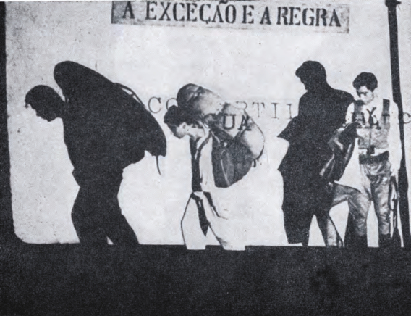

Projeção e sombras em *A exceção e a regra*. Ator não identificado como o Carregador e André Gouveia como o Guia. Autor desconhecido. *aParte*.

TEATRO DE GUERRILHA COMO IDEIA EM DISPUTA

O conceito *teatro de guerrilha* - que pode ser associado de modo apenas indireto ao TUSP - surge da cena radical e independente que ganhou espaço nos Estados Unidos na segunda metade do século XX, num momento de crescimento da cultura política, no auge da Guerra Fria, quando revoluções e guerras de libertação nacional ocorriam no sul global.

A agitação e propaganda da década de 1960 ainda se inspirava nas práticas de *agitprop* desenvolvidas nos anos 1920 e 1930, mas procurava incorporar em seus procedimentos as sugestões extraídas dos escritos dos revolucionários admirados em sua época, como Che Guevara e Mao Tse-Tung, líderes que imprimiram às táticas de guerrilha uma dimensão de politização e convocatória popular.

Os grupos artísticos que num sentido rigoroso praticaram um *teatro de guerrilha* foram os que estiveram nas frentes de batalha na China, no Vietnã e na Nicarágua. A divulgação mundial de suas práticas corajosas foi imediata. O TUSP, por exemplo, publicou na revista *aParte* o roteiro de *Phin Phong Su*, um filme produzido pela Frente de Libertação Nacional do Vietnã. O texto de apresentação informa que “antes de mais nada, um ‘cineasta’ vietcong é um guerrilheiro totalmente integrado na luta contra a agressão americana no Vietnã do Sul.” Além de suas funções de combate, ele deve produzir vídeos de divulgação do avanço da guerrilha, ou informativos que ensinam como se maneja uma nova arma que foi expropriada do exército americano.

O mesmo se dava com os artistas teatrais que se integraram às guerrilhas nas zonas de combate. Há uma história significativa sobre o período em que os norte-americanos cercaram as aldeias no Vietnã. Um grupo de teatro atravessava todas as noites o cerco para apresentar uma peça repleta de símbolos e sugestões que ensinavam aos agricultores como a luta deveria ser travada. Certa noite, os agricultores compreenderam a mensagem codificada e, na manhã seguinte, atacaram e destruíram os pontos estratégicos da própria aldeia, para dificultar o domínio dos invasores.[29]

*Conceito estadunidense de Teatro de guerrilha*

O *teatro de guerrilha* tal como elaborado nos Estados Unidos não se deu no âmbito do *agitprop* que colabora com uma guerrilha armada real. A expressão surge antes como uma metáfora, uma orientação poética para que o teatro de esquerda das grandes cidades do Ocidente se pense numa relação de analogia com a luta de libertação vietnamita, e também faça uso da reflexão de revolucionários como Che Guevara, conforme as proposições do ensaio mais famoso sobre o tema, escrito em 1965 por R. G. Davis, fundador da *San Francisco Mime Troupe*, e publicado na revista *Tulane Drama Review*, no verão de 1966.[30]

Fundada sete anos antes, a *San Francisco Mime Troupe* fazia teatro em parques públicos ao menos desde 1962. Antes de assumir-se como um grupo de teatro de guerrilha, vinha influenciando a retomada do teatro na rua em seu país, sendo um dos mais conhecidos grupos de teatro politizado do tempo, ao lado do *Living Theatre* (de Judith Malina e Julian Beck), do *Bread and Puppet* (de Peter Schumann) e do *Black Revolutionary Theatre* (de Amiri Baraka).[31] Teve ainda participação direta na criação de outro coletivo fundamental na crítica anticapitalista, o *El Teatro Campesino* (fundado por Luis Valdez).

Nos textos e manifestos dessa geração, encontramos imagens que mostram a radicalidade desses artistas no que se refere à não-conciliação com a cultura dominante. Amiri Baraka, que então assinava LeRoi Jones, observa sobre os caminhos do teatro negro fundado por ele:

o Teatro Revolucionário, mesmo que seja ocidental, deve ser antiocidental. Deve mostrar as horríveis atrações futuras de *A queda do Ocidente*. Assim como Artaud projetou *A conquista do México*, devemos projetar *A conquista dos olhos brancos* e mostrar os missionários e os liberais rebeldes morrendo sob explosões de concreto. Como efeito sonoro, gritos selvagens de alegria de todos os povos do mundo. O Teatro Revolucionário deve pegar os sonhos e torná-los realidade.[32]

Se é verdade que o *teatro de guerrilha* tinha menos ímpeto poético-revolucionário do que o sugerido por Baraka, ele procurava, por outro lado, constituir uma técnica artístico-política transmissível, de caráter prático e sentido anti-imperialista.

O ponto de partida do artigo de Davis é uma frase de Che Guevara em *Guerra de Guerrilhas*, sobre a revolução em Cuba. Contra a alienação de uma sociedade como a dos Estados Unidos em relação à Guerra do Vietnã, o teatro deveria assumir um programa triplo: “ensinar, direcionar para a transformação, e ser um exemplo de transformação”. Deveria comportar-se, portanto, como um foco de guerrilha na disputa ideológica, e procurar lugares sociais onde existam desejos reprimidos de mudanças. Os atores na cidade comportam-se como os guerrilheiros que, através de seu exemplo, motivam a aldeia a participar da guerra.

A argumentação de Davis espelha o pensamento de Guevara. Também o teatro deve fazer o reconhecimento prévio do terreno onde será realizada sua apresentação; manter o princípio de nunca enfrentar o inimigo reacionário de frente; carregar pouca bagagem, de modo a facilitar a possível fuga. Deve adotar, enfim, o procedimento do *ataca-e-foge*, também conhecido como o “morde e foge”, valorizado por Che Guevara:

‘Morde e foge’ diziam algumas pessoas, de modo depreciativo, sobre a atuação da guerrilha. Mas esta observação é exata: morde e foge; espera, espreita, volta a morder e fugir. E, assim, sucessivamente, sem dar descanso ao inimigo.[33]

Davis sublinha a importância de que o espetáculo teatral ajude a construir uma relação comunitária com o público, assim como Guevara ressalta a importância do apoio popular ao lutador revolucionário. Não virá dos dos artistas a força para enfrentar o risco político da criminalização de sua arte, como aconteceu com a *San Francisco Mime Troupe* em 1965, quando o grupo teve cassada a autorização para apresentações públicas em parques da cidade e decidiu realizar, mesmo assim, o espetáculo ao seu público, que os aguardava. Davis deu início à encenação e ela durou os momentos necessários para convocar a plateia a acompanhá-los durante a prisão. Foram os espectadores que evitaram a violência policial e levantaram fundos para o pagamento da fiança.

Em um texto de 1968, *Cultural Revolution USA*, Davis afirma que Fidel Castro pretendia a conquista do poder e a posterior eliminação do exército, enquanto “nós, como guerrilheiros culturais, pretendemos: 1) a conquista do poder; 2) a eliminação da mentalidade burguesa”.[34]

Richard Schechner, artista que também escreveu sobre o *teatro de guerrilha* com base no trabalho de seu *Performance Group*, é quem afirma que esse projeto, nos termos de Davis, é uma *ação simbólica*. Para ele, o nome viria da adaptação das formas da luta revolucionária, do aprendizado da luta dos mais fracos contra os grandes inimigos, o que gera algumas tendências: a simplicidade das táticas, a mobilidade constante possível a grupos pequenos, a atuação nos pontos de vulnerabilidade, e o elemento surpresa.

Davis, por sua vez, deu forma a um debate que chegará aos grupos de teatro politizado fora dos Estados Unidos, e que levou à uma indagação recorrente: quais as formas eficazes de um teatro engajado na atualidade, diante do crescimento das indústrias culturais e das mudanças no imaginário popular?

Sua posição quanto a isso, é a de que o teatro politizado deve apresentar espetáculos melhores do que aqueles vistos no teatro comercial, para compensar a falta de publicidade e de equipamentos. Os artistas precisam sentir-se obrigados a atrair o público pela atuação e dramaturgia, para além de qualquer expectativa de simpatia ou de concordância ideológica. Segundo ele, se o conteúdo da peça for muito fechado, torna-se datado. Se for muito alegórico ou acadêmico, o público irá rejeitá-lo.

Num tempo em que a cena de vanguarda oscilava entre as posições poéticas de Brecht e Artaud, que tinham em comum o ideal de uma superação radical do teatro burguês, um grupo politizado seria inevitavelmente levado (como disse Amiri Baraka) a fazer uso de suas ideias, mesmo que para negá-las. Para Davis, Brecht era o teatrólogo mais útil deles quando se pretendia superar o drama psicológico estadunidense porque evitava o salto artaudiano de uma recusa fácil da racionalidade burguesa, o que muitas vezes conduz à “selva” da “improvisação instantânea, criação instantânea e café instantâneo: todos meio aguados”. Davis afirma que qualquer coisa capaz de abalar a cultura do *American way of life* será bem-vinda, mesmo que europeizante. Por outro lado, no que se refere a uma comunicação artística popular, o teatro deveria procurar referências nas formas locais: “talvez o beisebol seja a melhor inspiração”, retomando uma antiga associação entre teatro e esportes.

Na parte final de seu texto, ele propõe um conjunto de observações práticas: indica o melhor formato e peso de um palco volante e dos adereços; sugere o uso politizado de formas espetaculares como *Commedia dell’Arte*, o *vaudeville*, os “menestréis” estadunidenses; e recomenda o uso de uma banda de *rock*, entre outras sugestões de como atualizar a peça, de como organizar ensaios e realizar a produção executiva.

O conjunto de reflexões sobre o *teatro de guerrilha* pode ser considerado, assim, uma parte de um movimento histórico em que as universidades se tornaram lugares de disputa política, quando a politização de esquerda vivia a crise do padrão soviético dos partidos comunistas, e surgiram novas pautas de reivindicação, num processo global que tem seu símbolo maior nas ocupações de Paris em maio de 1968.

Na Califórnia, onde a *San Francisco Mime Troupe* atuou, os anos de 1964 e 1965, foram de ebulição política, em torno do Free Speech Movement (FSM), de Berkeley, pela liberdade de expressão. Os estudantes, influenciados pelo Movimento pelos Direitos Civis contra o racismo e a segregação racial e pelas posições da Nova Esquerda, amparada pelos debates da Escola de Frankfurt, realizaram atos de desobediência civil dentro do *campus* que foram violentamente reprimidos. Alguns deles repercutem no estilo de mobilização estudantil até hoje. Começava ali um momento da política em que pautas até então pouco consideradas pela luta revolucionária clássica - relativas a raça, gênero, sexualidade, política de drogas, entre outras - assumiram o centro das mobilizações.

A Mime Troupe colaborou com esse movimento. Quando saíam em turnê, sua sede era disponibilizada para a New School, um dos primeiros projetos de “universidade livre” a surgir na esteira do Free Speech Movement.

A luta de classes, entretanto, seguirá sempre em pauta enquanto existir o capitalismo. Em 1965, ao sul da Califórnia, eclodiram greves de trabalhadores rurais. Numa cidade marcada pela imigração latina, Delano, houve um grande enfrentamento. Luis Valdez era filho de imigrantes mexicanos da região. Acabara de ingressar na *San Francisco Mime Troupe* e aplicou as técnicas aprendidas no grupo teatral em ações de *agitprop* para o movimento grevista. Ofereceu aos líderes sindicais a possibilidade de organizar um grupo artístico, o que foi o começo de *El Teatro Campesino*, primeiro projeto de teatro *chicano* dos Estados Unidos, majoritariamente composto por trabalhadores rurais. As encenações eram bilíngues, repletas de canções em castelhano. O Teatro Campesino ficou conhecido por seus divertidos *Actos*, com divisão de personagens indicada por placas. Havia figuras frequentes em suas apresentações: o Esquirol [fura-greve]; o Patroncito [patrão]; o Contratista [capataz]; e o Huelguista [grevista]. O grupo constituiu, assim, uma obra teatral notável, de atuação integrada ao cotidiano camponês, com intervenções que informaram os trabalhadores sobre os movimentos grevistas e o andamento das negociações do sindicato.

Em pouco tempo, o *teatro de guerrilha* expandiu-se em todo os Estados Unidos. Em 1966, alguns dissidentes da Mime Troupe fundaram o coletivo anarquista *Digger*s, que propunha uma direta *atuação na vida* (“life-acting”). Não queriam representar, mas “atuar”. Ligavam-se ao movimento *hippie* e criaram atividades públicas: uma imprensa alternativa, que divulgava notícias pela cidade; um transporte que levava gratuitamente as pessoas a Berkeley; uma rede de alimentação gratuita; e espaços de comércio, de serviços médicos, e jurídicos, oferecidos à população. Além disso, organizaram ações culturais, como shows de grandes bandas.[35]

Pode-se citar em linha semelhante o coletivo *Yippies*, cujo nome vem do *Youth International Party* (Partido Internacional da Juventude). Surgiram em 1968, em Nova Iorque, e realizavam *happenings* escandalosos, para os quais convocavam a mídia burguesa, no intuito de divulgarem imagens anticapitalistas. Sua primeira e mais famosa ação foi uma visita à bolsa de valores de Nova Iorque. Da galeria de visitantes eles jogaram punhados de notas de dólares sobre os funcionários do pregão, num gesto registrado por repórteres.[36]

O *American Playground*, de Marc Estrin, era outro desses grupos que assumiam o nome *teatro de guerrilha* para suas intervenções performáticas. Os atores do grupo se misturavam à população em metrôs e praças e simulavam um acontecimento problemático, de modo a estimular debates no público, em padrões muitíssimos semelhantes aos do *Teatro Invisível*, conceituado por Augusto Boal como uma das técnicas do Teatro do Oprimido.

A difusão do *teatro de guerrilha* pode ser compreendida, ainda, como parte de uma “moda” num tempo em que a cultura de esquerda dava lucros. Isso explica a difusão rápida do tema, que deixou as revistas especializadas como a *Tulane Drama Review* / *The Drama Review* para os grandes veículos de imprensa, como *New York Times*, *Washington Post*, *Time* e *Vogue*. Quando sua prática era apenas uma reiteração simbólica - a do elogio de um combate entre Davi e Golias - ela corria o risco de perder sua dimensão coletivizante, amparada no seu fundamento maior: a proposta de gerar focos de luta política, que geram outros focos.

Em maio de 1968, o Teatro do Odéon, em Paris, foi ocupado. Um dia antes, ocorreu a ocupação da fábrica de aviões Sud-Aviation, em Nantes, em que operários e estudantes se aliaram na resistência. Muitos artistas se engajaram nesses processos, com panfletos que traziam a frase lendária: “1968, a imaginação toma o poder”. A luta política era vivida então como potência criativa. A atitude de guerrilha estava em toda parte, era uma imagem do tempo. Por outro lado, crescia a ideia de que a política deveria se basear na crítica dos discursos, do poder, da espetacularização, ou seja, em perspectivas contraculturais e contra-ideológicas. A crítica da linguagem começava a interessar mais à juventude militante universitária do que a crítica da economia política. A revolução cultural, sem o desenvolvimento de uma revolução social, baseada em violenta luta de classes, parecia estar próxima, ainda que isso soasse, como observou Sartre anos depois, uma ilusão confortadora.[37] O anticapitalismo se tornava, assim, uma categoria ampliada e difusa.

Nos Estados Unidos, o centro intocado do capitalismo global e da promessa democrática ocidental, alguns dos grupos de teatro de guerrilha procuravam se conectar, entretanto, às lutas reais de trabalhadores e se envolveram com sindicatos e partidos. Apenas no movimento negro havia algo que parecia se aproximar da constituição objetiva de focos de guerrilha urbana. Davis, em 1968, percebia esses movimentos, ao propor a questão: “O termo teatro de guerrilha, que descreve a atividade no *front cultural* nos Estados Unidos, pode realmente se aproximar da atividade de um foco revolucionário armado?” Para ele, era preciso lembrar que “o revolucionário cultural, tal como a guerrilha armada, deve querer e ser capaz de tomar o poder”.[38] Ou seja, não haveria revolução cultural que não se ligasse à socialização dos meios produtivos da cultura.

Henry Lesnick e John Weisman, que refletem sobre o teatro de guerrilha no início da década de 1970, acreditam ainda na importância mesmo que apenas cultural dessa atividade. Publicam livros em que recolhem roteiros de esquetes e de pequenas encenações, realizadas em diversas regiões dos Estados Unidos.[39] Pelas contas de Weisman, os cerca de 50 grupos existentes em 1968 teriam se multiplicado para ao menos 500 entre 1971 e 1972. E esse conjunto se autodefine como: teatro “de guerrilha, radical, alternativo, de rua, ou teatro do povo”.

Ao final da década de 1960, o conceito era conhecido em toda parte. O texto de Davis foi publicado na revista francesa *Partisans*, n. 36, de 1967. Chegou à Argentina em 1969, no livro *Teatros y Política*, que reunia os artigos do referido número da *Partisans*. E em 1972, a expressão era usada pelo diretor espanhol Fernando Arrabal, numa entrevista em que chama suas experiências mais recentes de *théâtre de guerrilla*, ao invés de *théâtre panique*.[40]

Entretanto, o esgotamento da fórmula parecia tão rápido quanto sua difusão. A crise foi detectada pelo próprio Davis já em 1971, como se lê no texto *Rethinking Guerrilla Theatre*, publicado após seu desligamento da San Francisco Mime Troupe.[41] Seu desconforto com algumas das experiências empreendidas sob o nome de *teatro de guerrilha* se volta à proximidade excessiva entre esses grupos de esquerda e os meios midiáticos burgueses dos quais acreditavam se utilizar. Registra o surgimento de “guerrilheiros” liberais, como Schechner ou Estrin, que se concentravam numa perspectiva semiótica que os distanciava dos embates vitais e produzia ações ingênuas, confiantes no poder supostamente politizante do *corpo em presença*, sem considerar o caráter individualizante dessa cena. Lamentava os que confundem as esferas de atividade humana e se esquecem que “cruzar a linha do piquete, socar um policial, jogar uma bomba, pular uma cerca ou sentar-se em frente a um caminhão não são teatro”.

Em sua observação contra a insuficiência das ações puramente artísticas, ele critica inclusive as técnicas do *agitprop*, com sua didática simplificadora, que só fazem sentido quando estão em conexão direta com um movimento social que lhes amplia o alcance. Para um grupo de teatro independente e anticapitalista, ele entende que o melhor caminho é o dialético, o do retorno aos princípios do marxismo. Para ele, como observação final de suas reflexões sobre o tema do teatro politizado, Brecht e o trabalho do Berliner Ensemble ainda eram os modelos mais úteis e consequentes.

*Brasil: A guerrilha no teatro*

No Brasil, o rótulo de teatro de guerrilha não teve especial projeção. Entretanto, o imaginário da guerrilha e da luta armada ganhou espaço na segunda metade da década de 1960. Em uma dupla de entrevistas publicada na revista *aParte* com o título de *Depoimentos sobre o teatro brasileiro hoje*, os dois principais diretores paulistas interessados em um teatro radical, Zé Celso e Augusto Boal, usam a guerrilha como imagem para qualificar algumas experiências de vanguarda.

Boal associa a tática guerrilheira à experiência dos CPCs a partir da semelhança com ação foquista, empregada em Cuba e voltada para a multiplicação das células guerrilheiras, algo que naquele momento começa a inspirar uma de suas mais importantes propostas teatrais, a do *Teatro Jornal*, conjunto de técnicas de encenação crítica de textos jornalísticos, que visava estimular a formação rápida de grupos amadores.

Em termos de assunto, Boal escreveu naquele ano a peça *A lua muito pequena e a caminhada perigosa*, que pode ser lida como uma dramaturgia sobre a dimensão trágica da guerrilha e da revolução. É uma colagem lírica de escritos de Che Guevara, que inclui relatos de testemunhas de seus últimos dias e poemas, que buscam dar voz coral ao guerrilheiro pouco tempo após sua morte, num Brasil assombrado pela ditadura. A peça foi publicada em 1968, na revista *aParte* e estreou naquele mesmo ano na *Primeira Feira Paulista de Opinião*

A entrevista de Zé Celso tornou-se uma espécie de manifesto sobre um *teatro da crueldade brasileiro*, inspirado em Artaud, que traduziria em termos artísticos a violência da guerrilha para confrontar o público burguês conservador.

O mesmo número traz ainda a tradução de uma terceira entrevista, com Luis Valdez, do Teatro Campesino, extraída do mesmo número da *Tulane Drama Review* em que o texto de Davis foi originalmente publicado.[42]

Ainda que o conceito do Teatro de Guerrilha não tenha interessado ao TUSP, que talvez se desejasse mais próximo das experiências teatrais na guerrilha vietnamita, o tema do segundo espetáculo do grupo teve relação direta com isso. A *participação* necessária nos combates do tempo, a mobilização anti-ditadura, a recusa ao abstencionismo eram as questões que muito interessavam então ao movimento estudantil. O espetáculo do grupo terminaria com parte do elenco pegando em armas teatrais e se encaminhando para as ruas. O gesto, neste caso, não era puramente ficcional, na medida em que vários daqueles artistas atuavam em organizações clandestinas.

EXPERIMENTO DE MOBILIZAÇÃO TEATRAL: *OS FUZIS DE DONA TEREZA CARRAR*

Um dos debates clássicos do teatro politizado se refere à relação entre a origem social dos artistas e a eficácia política de sua arte. A questão que surge daí costuma ser reduzida a algumas observações discutíveis. A primeira é de que as classes trabalhadoras manifestam desconfiança do teatro por seu lugar elitista na sociedade de classes. A segunda ideia é que grupos teatrais formados por artistas de classe média têm poucas condições de representar problemas sociais vividos por grupos sociais desprivilegiados. E há quem chegue a dizer que eles não têm o direito de representar alguém que não seja seu semelhante de classe ou de condição, pois não se pode “falar pelos outros”. Não é o caso de rebater aqui esses lugares-comuns da confusão entre a representação política e simbolização artística, e nem de comentar essa identificação discutível entre a origem individual de classe e o lugar social de classe realmente exercido pelos artistas do ponto de vista produtivo, problemas que são da esfera sociológica. O fato mais simples é que todo grupo teatral precisa examinar os acertos e erros de seu trabalho com base em suas experiências concretas - que se ligam aos movimentos históricos e às parcerias que estabelece. E deve ser capaz de avaliar os limites dos caminhos trilhados.

Um outro aspecto, que se conecta aos anteriores, diz respeito ao padrão estético. A dúvida clássica é se os grupos de *teatro político* devem se aproximar de estilos reconhecíveis de espetáculos, como o da cena naturalista, o da comicidade dita “popular” entremeada por músicas, ou o da alegoria esquemática, e assim procurar uma comunicação mais direta com o público, assumindo o risco de reproduzirem as visões ideológicas materializadas nas formas; ou devem se afastar dessas convenções no intuito de produzirem uma cena mais experimental, de comunicabilidade menos reconhecível, mais inventiva e arriscada, a fim de evitar o dualismo simplificador entre opressor e vítima, que costuma ser moralizante e individualizante.

Parte desses problemas rondou as avaliações feitas pelo TUSP após a experiência de  *A exceção e a regra*. E pode-se dizer que elas surgem em todo grupo teatral que não é composto apenas por jovens “burgueses frustrados que querem se liberar das posições intelectuais e das instituições estáveis a fim de fazerem *outra coisa*”[43], pois estes frequentemente desistem de seguir em frente assim que se esgota o ânimo de seu intervalo antiburguês da juventude. O TUSP não se confunde com essa lógica porque pretendia um teatro politizado numa relação com contextos de ação políticas maiores.

Quando pensamos nos padrões estéticos do teatro politizado, é possível, de fato, desconfiar dos estereótipos da cena “popular” complementada por palavras de ordem ou pelos corais cantados sobre a importância da “organização” e da “solidariedade”. Entretanto, é preciso compreender que o espetáculo encontra sua forma como parte de um processo de politização que não se resume a ele.

A questão que surge daí é a da dimensão efetivamente anticapitalista da atitude estética e das relações extra-estéticas que se estabelecem. Numa avaliação de 1977 feita por Helga Vormus durante um encontro de teatro político na Alemanha, por exemplo, ela lamentava que a função das peças apresentadas no evento era estimular a adesão a grupos ou sindicatos “geralmente integrados no sistema reinante, com muito reformismo e pouca agitação revolucionária”.[44]

Se é verdade que o coletivo teatral que se considera *político* não pode ser politicamente autônomo, pois precisa se compreender como parte de tarefas de ativismo anteriores e complementares, é também verdade que ele pode se integrar e participar da discussão crítica sobre as táticas e estratégias dos agentes sociais com os quais colabora.[45] A dialética difícil entre a instrumentalização política e autonomia artística está na base de qualquer trabalho de teatro político.

No TUSP, a procura de uma relação mais orgânica com movimentos sociais, sindicatos e associações comunitárias aconteceu nos primeiros anos após o golpe de 1964, quando todas as conexões desse tipo estavam sendo monitoradas. E o processo de deslocamento do lugar social de origem do grupo, iniciado com *A* *exceção e a regra*, mal teve condições de se realizar.

A resposta mais imediata a essas incertezas foi preparar um segundo trabalho voltado à mobilização de uma plateia de “semelhantes”. A decisão não vinha apenas da autocrítica, mas do sucessivo fechamento do regime ditatorial no momento em que o movimento estudantil ocupava as ruas com sua contestação pública. A decisão tática foi se voltar ao público jovem e procurar um maior vínculo com o movimento social do qual estavam mais próximos. O TUSP decidiu fazer um teatro *dos universitários* em busca da mobilização universitária. Acompanhavam aqui a posição de um artista como R. G. Davis, que entendia que a *San Francisco Mime Troupe* deveria priorizar os públicos estudantis, dos quais os artistas do grupo provinham socialmente, caso quisessem verdade e maior eficácia no processo de mobilização. A escolha do TUSP não estava, porém, amparada numa generalização contrária ao trânsito de classe, e sim na verificação de que o movimento estudantil assumia, naquele momento, o protagonismo no enfrentamento da ditadura e deveria refletir sobre a possibilidade da luta armada.

Para intervir em uma plateia universitária, era preciso, por outro lado, escolher o material artístico certo. E o TUSP apostou num texto diferente da *peça de aprendizagem* anterior. Seu segundo espetáculo, planejado para 1968, seria uma peça de Brecht que fosse mais afeita ao propósito de *agitação e propaganda*.

*Modelo de teatralidade: a cena de intervenção pelo drama social*

*Os fuzis da Senhora Carrar* é uma peça de 1937, escrita durante a Guerra Civil Espanhola, que tem por assunto a crítica da neutralidade frente ao horror da guerra. É, ao certo, a peça mais dramática de Brecht: acompanha o dilema de consciência de Tereza Carrar, uma mulher de uma vila da Andaluzia que perdeu o marido na resistência contra as tropas franquistas e tenta a todo custo preservar a vida dos dois filhos, impedindo-os de se juntarem ao combate.

Quando a peça começa, o filho mais velho, Juan, está pescando a pedido da mãe. Os jovens do povoado, naquele dia, sairiam em marcha para se juntar à Resistência. E a Mãe Carrar não queria ver o filho envolvido nisso. Em casa, ela discute com o mais novo, José, que insiste em se juntar às brigadas. A chegada de Pedro Jáqueras, operário irmão de Tereza, da frente de combate à procura dos fuzis de seu falecido marido intensifica a discussão. E as visitas feitas por algumas pessoas da aldeia apresentam outras posições sobre a participação na luta antifascista.

A peça de Brecht acompanha o desgaste moral dessa mulher diante de cada evidência de que a guerra a todos envolve. Ela própria foi uma lutadora do povo no passado. Retraiu-se após a morte do marido e agora se abstem, por acreditar que isso protegerá a vida dos filhos.

A chegada inesperada de um grupo de vizinhos, com o corpo de Juan, assassinado pelos franquistas enquanto pescava, pelo simples fato de usar um boné puído, provoca o colapso final da Mãe Carrar e sua mudança de atitude. Ela entrega a Pedro os fuzis escondidos e o pão que assava desde o início da peça. Parte com o irmão e o filho para se juntar às brigadas.

Quando avaliamos a forma da peça, inspirada em *Riders to the Sea* [*Cavalgadas para o Mar*] do poeta irlandês J. M. Synge, estamos diante de um drama social de sentido naturalista. É uma peça que acontece no cômodo de uma casa de pescadores, espaço interno, e que se desenvolve por diálogos com comprometimento emocional. Os processos sociais chegam à casa através dos relatos, como quando o filho descreve os movimentos do barco do irmão, observados através da janela dos fundos. A guerra entra em cena através de sons: ouve-se a fala de um general fascista através do rádio de vizinhos próximos, que procuram forçar a família Carrar à participação; escutamos, durante a passagem dos caminhões de combatentes as canções dos comboios das Brigadas Internacionais, em sua variedade linguística, a caminho da luta contra os franquistas; e o espetáculo é pontuado pelo ruído irregular dos tiros de canhões que começam longínquos, e crescem quando os fascistas furam o bloqueio. A luta lá fora se mostra, também, em alguns objetos que surgem na cena: as bandeiras e as armas da luta de resistência republicana. Mesmo assim, os acontecimentos mais decisivos da peça são de ordem subjetiva, ocorrem sob a pressão da batalha iminente. É a análise dramática das motivações de Tereza Carrar e de sua tomada de decisão que organiza a estrutura.

Em seu diário de trabalho, Brecht comparou a peça a sua *A vida de Galileu*. Ambas usam um protagonista que gera identificação. E considerou-as como exemplos de uma regressão, “tecnicamente um grande passo para trás” diante das conquistas do teatro épico, feito de elaborações mais gestuais e materialistas. Considerou essa opção pelo drama de *Os fuzis da Senhora Carrar* como “oportunista demais”.[46] A ideia de “oportunismo”, aqui, não deve ser lida como um juízo moral. *Os fuzis da Senhora Carrar* extrai suas forças do momento histórico ao qual se vincula, de uma intuição sobre o imediato da luta, da urgência na composição de uma frente internacional antifascista. Faz parte de um conjunto de manifestações de artistas e intelectuais que tomaram parte dessa frente e tem como debate não apenas a neutralidade de uma pescadora pobre, mas das grandes potências europeias, França e Inglaterra, que adotaram uma política de não intervenção no conflito. Por outro lado, a opção dramática de Brecht procurava dialogar com os interesses estilísticos da esquerda do tempo. Havia uma crítica ao “formalismo” da vanguarda vinda dos grupos literários de Moscou sob influência stalinista e de uma redução do pensamento de Lukács, com a proposição de um *realismo socialista* de interesse popular.

Seria simplificador, de qualquer modo, considerar a peça como um *drama social* convencional. A forma adotada por Brecht tem em seu centro o conflito entre o desejo de vida da mãe e a necessidade de sua comunidade, mediadas por seu passado de lutadora do povo, num processo descontínuo, até a tomada de uma decisão pessoal de ir à guerra. Algo que assume feições sacrificiais e, portanto, trágicas. E a pressão histórica se materializa de fora para dentro na estrutura: vinha do seu público militante que compreendia com toda a força o lema “não passarão”.

Para Walter Benjamin, que acompanhou de perto as reflexões de Brecht nesse momento, peças como *Os fuzis da Senhora Carrar* e especialmente *Terror e Miséria do Terceiro Reich*, devem ser consideradas não um retrocesso, mas um recomeço de trabalho sobre as “novas coisas ruins”, aquilo que Benjamin entende como um *teatro da emigração*. Exilado da Alemanha desde 1933 e, portanto, afastado do ambiente que permitiu a criação do teatro épico, Brecht seguia em diálogo com uma plateia de exilados que refletia sobre a experiência da contra-revolução. Segundo Benjamin, talvez “apenas esse tipo de drama permita carregar a atualidade ainda em brasa, de modo a alcançar a posteridade como um testemunho férreo”.[47]

A compreensão da atualidade em brasa, porém, não visa apenas à produção de mensagens na garrafa. Num texto breve intitulado “Efeitos imediatos do drama aristotélico”, Brecht conta o caso de uma peça dramática (de “tipo aristotélico”) que combatia a proibição do aborto. Esse texto deu início, na República de Weimar, a um movimento de mulheres proletárias pelo direito social ao próprio corpo. Sobre isso, ele avalia:

Este caso, que não é o único, mas é o mais retumbante que conheço, demonstra que não tem razão quem diz que uma peça de tipo aristotélico desperta impulsos sociais mas os queima imediatamente. Não devemos negar a utilidade dos efeitos aristotélicos; ela se confirma quando seus limites são definidos. Quando uma determinada situação social está muito madura, uma ação prática pode ser desencadeada graças a uma obra como essa. Uma peça dessas é a faísca que acende o barril de pólvora.[48]

Brecht considerava que uma peça épica mais sofisticada sobre a legislação do aborto, aquela que talvez mostrasse que o direito de *não* dar à luz é um aspecto do direito de dar à luz, ou que discutisse o importância de que o Estado fornecesse anticoncepcionais, poderia ter efeitos mobilizadores de longo prazo, mas menor força quando se tratava de convocar a uma ação coletiva no momento da crise.

A escolha do TUSP em encenar *Os fuzis da Senhora Carrar* deve ser entendida dentro dessa avaliação sobre a urgência da mobilização. O tema da *participação* na luta contra a ditadura e o fascismo brasileiro era central para os jovens universitários de esquerda. A questão artística seria potencializar nos palco debates dos anos 1930 e relacioná-los à vida brasileira atual.

*Formação da equipe*

Assim como fizeram em *A exceção e a regra*, o TUSP convidou um artista profissional para colaborar com a equipe universitária. O cenógrafo e arquiteto Flávio Império assumiu a direção do espetáculo. Era outro integrante do Teatro de Arena com passado militante. No fim dos anos 1950, ele atuou junto à Comunidade de Trabalho Cristo Operário, no Grupo de Arte Dramática da Vila Brasílio Machado, que reunia operários e intelectuais em aprendizados comuns de arte.

Flávio Império era um mestre da criação espacial, explorou como ninguém o espaço pequeno do Teatro Arena. Produziu cenografias com força visual e capazes de estimular a imaginação, combinação rara. Em alguns espetáculos, foi corresponsável pela concepção cênica. Em *Arena conta Zumbi* (1965), evidenciou a “coralidade” narrativa da montagem com o uso de calças *jeans* claras e camisetas coloridas numa peça sobre o quilombo de Palmares. Colaborou também com Zé Celso e o Oficina fazendo cenografias de sentido simbólico em montagens realistas de *Andorra*, de 1964, e *Os Inimigos*, encenada em 1966. Radicalizou o princípio da unidade contraditória entre realismo e poesia visual na cenografia de *Depois da Queda*, de 1964, espetáculo em que Maria Della Costa fez Marilyn Monroe, dirigido por Flávio Rangel. As cenas dramáticas eram feitas num espaço com diferentes planos, plataformas sobrepostas que sugeriam degraus desconexos. Mudavam de aparência com a luz, conforme os movimentos da história de Arthur Miller.

No ano de 1968 realizou o cenário e os figurinos de *Roda viva*, com direção de Zé Celso. A encenação fazia uso de um palco nu. As projeções inseriam as personagens em uma transmissão televisiva para contar a trajetória de Ben Silver, artista engolido pela indústria fonográfica. A cenografia simples, completada por elementos que entravam e saíam de cena, contrastava com a riqueza dos figurinos das personagens centrais. No mesmo ano, Flávio Império trabalhou em *Jorge Dandin*, dirigido por Heleny Guariba com o Grupo Teatro da Cidade de Santo André, um grupo que vinha do ambiente estudantil. Seu cenário tinha inspiração realista. Reproduzia a fachada de uma casa senhorial da França do século XVII, com o pátio repleto de ferramentas de trabalho utilizadas pelo coro de camponeses do espetáculo. Ainda assim, Flávio Império interveio e cortou, literalmente, o palco ao meio para que os trabalhadores estivessem no mesmo nível da plateia, composta por operários da cidade industrial.

*Os fuzis* foi seu primeiro trabalho de direção. E o convite ao cenógrafo supunha uma relação formativa. O cenógrafo-diretor seria também orientador de um grupo de estudantes de arquitetura que colaborou na criação espacial. Já eram seus alunos na FAU, em especial André Gouveia e Claudio Tozzi, responsável pelas projeções do espetáculo.

De novo o TUSP constituiu um grupo de colaboradores teóricos ao redor da Comissão de Dramaturgia. Albertina Costa fez parte da equipe de estudos políticos e históricos. E Anatol Rosenfeld, que deu cursos sobre teatro épico ao grupo, trazia mais informações sobre o momento em que Brecht escreveu a peça e sobre o teatro político alemão de vanguarda, a partir dos caminhos propostos por Max Frisch e Peter Weiss. Integravam essa comissão informal de teoria e de dramaturgia Walnice Nogueira Galvão, que trabalhou próxima de Flávio Império na adaptação do texto, e Roberto Schwarz, convidado a escrever um discurso fascista para ser acrescentado à peça como um epílogo. Partiu de uma fala do monarquista Calvo Sotelo que incitou o golpe militar e deu origem à Guerra Civil Espanhola, e imitou o estilo de Franco.

Ao se basear numa estrutura de empatia, Brecht sabia que a qualidade de *Os fuzis da Senhora Carrar* dependia da capacidade artística da atriz que assumisse o papel da protagonista. O texto foi imaginado para sua companheira, a genial Helene Weigel, que se tornou referência para o papel. Numa carta a um coletivo amador dinarmarquês, ele observa que Carrar é um papel cativante e difícil: “na Escandinávia, sem uma atriz proeminente no papel-título, as produções não-profissionais não tiveram o menor sucesso, algo essencial para peças sobre este assunto.”[49] Chegou a aconselhar que avaliassem a possibilidade de convidar uma atriz profissional para se juntar ao jovem elenco.

Tendo consciência das exigências da peça, Flávio Império convidou a amiga e parceira do Teatro de Arena, Myriam Muniz, que realizava a preparação de elenco no TUSP desde *A exceção e a regra*, para colaborar mais de perto, como assistente de direção. Era uma atriz experiente, excelente professora, e conhecia bem os modos de ensaio *laboratoriais* propostos por Boal, desenvolvidos pelo grupo no esforço de abrasileiramento das técnicas de Stanislavski. Mas esse caminho não pretendia equiparar o elenco estudantil a profissionais. A opção do TUSP foi no sentido oposto: imaginaram diminuir o peso artístico a ser carregado pela protagonista através de algumas estratégias de teatro épico. Uma delas, proposta pela própria Myriam, foi que o papel fosse ensaiado por duas jovens atrizes não-profissionais, com perfis diversos: Bety Chachamovitz e Rose Lacreta.

O primeiro ponto da concepção cênica se formou a partir dessa dificuldade. O desejo de criar uma alternância no papel a cada dia se converteu, mais tarde, na ideia de uma multiplicação de Tereza Carrar, na pesquisa coral.

Decidida a alternância no papel da Senhora Carrar, os outros papeis couberam a artistas definidos. O filho mais novo, José, foi desempenhado por André Gouveia; Pedro, o operário irmão de Tereza, por Sérgio Mindlin; o Padre por Moacyr Villela; Manuela, a namorada de Juan, por Renata Souza Dantas; a Senhora Perez por Cida Previatti.

As demais funções do espetáculo, como a trilha musical, foram realizadas pelo conjunto da equipe, com coordenação de Dalton de Luca, outro estudante de arquitetura. A concepção cênica se formava, assim, sob o signo do trânsito, à procura do fogo da atualidade.

*Ensaios e projeto cênico*

Não há muitos registros ou lembranças que permitam reconstituir o processo de ensaios da peça, rebatizada de *Os fuzis de Dona Tereza Carrar*. Tudo indica que os primeiros encontros se desdobraram numa dupla frente. De um lado, eram realizados exercícios laboratoriais com elenco em sala de ensaio, originados de leituras coletivas e improvisações sobre situações da peça. Esse trabalho teve início com uma fase preparatória, de aproximação ao universo temático, proposta por Myriam Muniz. O elenco leu poemas e peças curtas de García Lorca, artista que foi assassinado no começo da Guerra Civil na Espanha. Os laboratórios com personagens e a estruturação do espetáculo só começaram quando havia um maior conhecimento do assunto histórico, após o contato com outros materiais poéticos do tempo.

No que diz respeito à forma de atuação, o grupo procurou de início um realismo que estivesse de acordo com o projeto sugerido pelo texto de Brecht. Ele pede verdade emocional e ao mesmo tempo senso de humor para os detalhes de um texto que nos lembra da dignidade da tarefa política do palco. Brecht tem razão quando analisa a dificuldade de um papel como o de Tereza Carrar. A personagem exige uma compreensão materialista e dialética de quem a interpreta. Não foi escrita segundo uma evolução dramática convencional.

Um debate ocorrido sobre a peça, quando encenada pela equipe do *Berliner Ensemble*, com direção de Egon Monk, mostra que a Mãe Carrar não muda gradativamente de opinião, movida pela sequência de argumentos de parentes e vizinhos, pois as falas de convencimento não a sensibilizam. E nem a morte do seu filho pode ser considerada o motivo absoluto da decisão: para uma pessoa petrificada pela recusa, a visão do corpo causaria talvez um desmaio. A avaliação do Berliner, e do próprio Brecht quando acompanhava os novos ensaios do texto, é de que uma atuação “gradativa”, em que Carrar mostra o enfraquecimento de sua ideia a cada golpe antes do impacto final enfraqueceria a peça. Carrar, ao contrário, é alguém que “endurece mais após cada golpe que a sacode” e sucumbe repentinamente após o último golpe. Quando ouviu essa avaliação, Helene Weigel disse: “Sim, foi assim que atuei em Copenhagen. E lá ela estava”.[50]

A opção de Flávio Império foi a de tirar das jovens protagonistas a responsabilidade individual sobre essa atuação que deveria ser dialética, e transferi-la para todo o grupo. E ao fazer isso encontrou o caminho formal do espetáculo que, sem dúvida, foi a mais importante das versões desse texto de Brecht feita naquela década em São Paulo.

Essa orientação, já sugerida pela duplicação dos papéis da Senhora Carrar, se radicalizou com a influência crítica de de um núcleo artístico menor, formado ao redor de Flávio Império, do qual participavam André Gouveia, Moacyr Villela, Claudio Tozzi, a quem cabia discutir possibilidades espaciais e visuais. Eles procuravam, por outro lado, fazer uma reflexão política sobre a experiência brasileira recente do teatro épico, o que implicava a avaliação dos grupos importantes, como o Teatro de Arena e o Oficina.

O TUSP tinha interesse em estudar o que acontecia no Teatro de Arena desde a encenação dos musicais *Arena conta Zumbi,* de 1965, e *Arena conta Tiradentes*, de 1967. Foram montagens com grande repercussão no meio estudantil, tinham temática histórica insurrecional e uma dramaturgia narrada pelo conjunto dos intérpretes. Nesses espetáculos, os atores transitavam pelas personagens, mediados pelos comentários do chamado Coringa e por números musicais. Era uma experiência de cena coral e narrativa, e a partir dela Augusto Boal propôs um método de encenação chamado *Sistema Coringa*, baseado no distanciamento entre a cena e o material ficcional, na liberdade de contar e comentar, e na exposição da atitude laboratorial dos ensaios, aspectos que podem ser considerados uma contribuição brasileira ao teatro épico e que serviriam para viabilizar produções rápidas e de menores custos. As condições econômicas do teatro depois do Golpe se mostravam cada vez mais adversas, algo que punha em crise as conquistas recentes da profissionalização. O *Sistema Coringa* surgia como uma solução ao mesmo tempo poética e econômica. Recusava-se à alegoria da paralisação histórica (opção artística, por exemplo, de *Terra em transe*, de Glauber Rocha) e viabilizava uma cena épica possível nas condições de fechamento histórico para as quais o teatro se encaminhava:

Com um elenco de oito atores e três músicos, utilizando-se máscaras e rituais, pode-se montar qualquer texto [...]. O importante é mostrar a realidade como ela verdadeiramente é: transformação permanente.[51]

Por seu assunto histórico, a pesquisa recente do Arena ensinava também ao TUSP a importância das fontes documentais na elaboração do texto. Na série *Arena conta*, esse material da pesquisa era reproduzido diretamente nas falas das personagens ou nas narrativas contextualizadoras do Coringa. Tal estratégia, explorada em sua máxima potência num estilo que veio a se chamar *teatro documentário*, também se encontrava no teatro de Peter Weiss, e entrou com muita força nos debates de criação de *Os fuzis*.

Outro ponto importante no que se refere à concepção cênica foi o diálogo crítico com as posições recentes de Zé Celso, divulgadas a partir da montagem carioca de *Roda viva*, que estreou em janeiro de 1968, e da qual Flávio Império participou. O coro daquela peça tornou-se lendário, com sua agressividade estética, seu estilo sensorialista de provocar a plateia, sua capacidade de criar tensões com o próprio texto de Chico Buarque. Sua *performance* foi considerada por Zé Celso como parte de um movimento integrado à corrente estética que se formava desde *Terra em transe*, de Glauber Rocha, passando por *O rei da vela*, do próprio Oficina, e que ganhava consciência de projeto com a Tropicália. São obras que reinventaram a tradição modernista das imagens alegóricas sobre a conjunção brasileira entre atraso e moderno. O coro de *Roda viva* queria-se, porém, mais dionisíaco e menos ficcional. Seu intuito era performativo: exibir o desempenho e gerar o choque, como quando invadiu a cena do Carnaval na montagem tradicional do *Galileu* do Teatro Oficina, causando uma divisão irreparável no grupo. Dali por diante, Zé Celso passou a defender a ideia, sustentada pelo pensamento de Antonin Artaud, de um “teatro da crueldade brasileiro”. Na entrevista que dá à equipe do TUSP, publicada na revista *aParte*, ele propõe que o atual fascismo brasileiro só podia ser enfrentado com essa modalidade de violência crítica:

A agressividade, a violência que tem a arte é mais forte, no campo do teatro, que mil manifestos redigidos dentro de toda prudência que a política exigiria. [...] É uma relação de luta. Luta entre atores e público. Metade deste, praticamente, não adere. Ou detesta. Ou não entende. A peça agride intelectualmente, formalmente, sexualmente, politicamente. Isto é, chama muitas vezes o espectador de burro, recalcado e reacionário. E a nós mesmos também.[52]

Há uma brilhante resposta de Anatol Rosenfeld a essa teorização sobre o *Teatro Agressivo* de Zé Celso.[53] O crítico questiona, entre outras coisas, o fato de que esse pensamento teatral se reserva o direito de dizer quando a relação entre palco e plateia se mostra ou não estetizada. Sugere que há nela a manipulação das expectativas da relação ficcional, algo que promove imposições autoritárias onde se queriam libertárias, pois o palco sempre se julga superior à plateia “reacionária” e se comporta como autoridade do desrecalque.

O interesse do TUSP por esses modelos de coralidade era contraditório, na medida em que o grupo admirava e colaborava com Zé Celso e também com Rosenfeld. A admiração passava pela identificação dos estudantes com a rebeldia, com a luta pela liberdade sexual e com a valorização das ações políticas contraculturais, algo mundializado naquele ano simbólico de 1968, em que o governo militar, de tendências “modernizantes”, enfrentava com violência a contestação da esquerda nas ruas, e negociava com as grandes campanhas moralistas da direita pela tradição, família e propriedade. Como diria Roberto Schwarz, “a sensibilidade tropicalista não era só dos tropicalistas. A explosão foi causada em parte pela repressão, em parte pelo nascimento da mídia, televisão, pelos psicodélicos.”[54]

Ao lado disso, havia um interesse no tema da indústria cultural tal como mostrado em *Roda viva*. Em março de 1968, o Teatro de Arena inclui também o tema em sua *Primeira Feira Paulista de Opinião*. A peça *Animália*, de Guarnieri, adotava a moldura de uma televisão, convertida numa entidade dominadora das consciências, algo sugerido pelos *jingles* e projeções de comerciais publicitários.

Com liberdade para criticar as opções de estilo do Arena e do Oficina, o TUSP demonstrava, por outro lado, a existência de uma relação de intercâmbio entre esses coletivos que hoje costumam ser contrapostos. O maior exemplo era o próprio Flávio Império, que colaborava com ambos os grupos e encontrava possibilidades artísticas na junção das posições.

A pesquisa cênica do espetáculo se define, assim, pela procura de algo que não seria o *Sistema Coringa*, nem o coro agressivo de *Roda viva*. A variante autoral do TUSP deveria surgir da combinação entre a prática realista e alguns exercícios de coralização sugeridos pelo próprio texto de Brecht, quando o corpo do filho morto é trazido por um grupo do qual fazem parte as mulheres do povoado, que rezam uma Ave-Maria em coro. E por que não pensar, a partir daí, a ampliação desse coro de mulheres, conferindo a ele funções narrativas? O uso do coro poderia ampliar o caráter épico do texto, expressar uma heroicidade em crise, coletivizar o gesto de Tereza de se juntar à comunidade dos pobres. E essa forma de origem ritual poderia servir ainda para figurar as ameaças de tipo fascista, que fazem uso da pressão midiática atual e da cultura capitalista de massa.[55]

*Imaginário guerrilheiro*

O aspecto conceitual decisivo para que o espetáculo encontrasse na coralização das mulheres sua frente de pesquisa central vinha de uma reflexão que animou aquela geração, a das relações entre cultura e *guerrilha*. O TUSP não estava especialmente interessado no *teatro de guerrilha* como conceito, mas sobretudo na teatralidade da forma guerrilheira.

Algumas das principais experiências nos processos históricos de libertação anticolonial do século XX aconteceram através das células de combate, da implantação de *focos* de luta que ao longo do tempo conseguiram minar as forças do inimigo mais poderoso. O imaginário da guerrilha se difundia pela esquerda mundial anticapitalista desde a Revolução Chinesa, passando pela Guerra de Libertação da Argélia, e se irradiou de modo quase mítico com a Revolução Cubana. A Guerra do Vietnã era o exemplo mais vivo e atual, sendo o grande assunto dos jornais quando a peça foi ensaiada. A ideia de que guerrilheiros vietnamitas com poucos recursos pudessem enfrentar a maior potência imperialista do capitalismo global, os Estados Unidos, falava aos corações jovens no campo da cultura. Che Guevara antes de iniciar a guerrilha na Bolívia disse que a melhor forma de solidariedade com os vietnamitas era “criar dois, três... muitos *vietnãs*”. E o cineasta Jean-Luc Godard, na França, reformulou o pensamento de Guevara propondo a abertura de *vietnãs* no campo da cultura. O alargamento do campo do possível, por esses exemplos bem sucedidos de combates contra forças absolutamente desiguais, gerava um imaginário de atividade social que contagiava a produção cultural.

O método *foquista* praticado pela guerrilha, nomeado por Régis Debray num livro célebre chamado *Revolução na revolução*, oferece a ideia de uma transformação política baseada no contato exemplar. A proximidade vital entre a vanguarda armada e as populações excluídas, aquelas que sentem na pele a exploração capitalista, as despertaria para a luta emancipatória. Tanto esse contágio como a pressão exercida sobre as forças combatidas dependiam da capacidade de luta demonstrada por essas vanguardas, o que indicava uma dimensão espetacular na própria forma guerrilheira. Um jogo em que forças armadas pequenas devem aparecer como múltiplas ao inimigo, em que o preparo de alguns poucos para a luta se confunde com a proximidade de muitos lutadores potenciais do povo oprimido. Em que outros recursos como o conhecimento do terreno e o elemento surpresa entravam em cena, e por vezes dependiam do contato com a população local, em um movimento das guerrilhas para se auto-multiplicarem.

No *Pequeno manual do guerrilheiro urbano*, Carlos Marighella afirma que “a coordenação das ações da guerrilha urbana, incluindo cada ação armada, é a principal forma de fazer propaganda armada”. E diz ainda que

gravações em fita, a ocupação de estações de rádio, o uso de alto-falantes, desenhos em paredes e em outros lugares inacessíveis são outras formas de propaganda. Em usá-las, a guerrilha urbana deve dar-lhes um caráter de operações armadas.[56]

Ao longo dos ensaios de *Os fuzis* pelo TUSP essa teatralidade guerrilheira passou a ser procurada em todos os níveis. Na cenografia, ao fundo do palco, depois da casa da família Carrar, fazendo as vezes de uma parede, mas mantendo o espaço aberto, a equipe de cenografia decidiu construir uma uma barricada feita de sacos. A casa dos pescadores se conectaria, assim, a uma imagem da luta. A equipe do TUSP preparou ainda projeções didáticas que funcionavam como um ensaio visual, com imagens da cultura tradicional espanhola, retratos da brutalidade do exército americano na Guerra do Vietnã e *flashes* de gravuras de Che Guevara em *pop arte*. A trilha sonora gravada tinha áudios alusivos às guerras atuais, com locuções reproduzidas em *off* por alto-falantes que descreviam os efeitos terríveis do *napalm*, apresentavam informações sobre a Guerra Civil Espanhola. E havia no fim um um discurso adaptado do monarquista Calvo Sotelo em que era sublinhada a dimensão econômica da ditadura, o vínculo entre a ultra-direita e as finanças. Em contraponto, o horror mortuário da guerra era mediado por músicas reconhecíveis, como *Missa em Si Menor* de Bach, *Carmina Burana* de Orff, ou o *hit* do período *A Whiter Shade of Pale*, de Procol Harum. E haveria em cena uma reprodução da camisa ensanguentada de Edson Luís de Lima Souto, secundarista assassinado em manifestação no Rio de Janeiro, na maior e mais direta alusão aos conflitos trágicos da atualidade.

O espetáculo que estreou 3 de maio de 1968 se conectava, assim, a muitas guerras: a Civil Espanhola, a das guerrilhas do Vietnã e da América Latina, e a do Brasil de 1968, todas realizadas contra um capitalismo que lança mão do fascismo quando os processos da acumulação liberal entram em crise.

*Coro das mulheres em armas*

A memória maior da encenação do TUSP, sua intervenção autoral mais livre e criativa, foi a aparição do *coro de mulheres*. No momento de crise da Mãe Carrar, quando ela se sente traída e amaldiçoa sua família, antes de saber que seu filho está morto, um grupo de mulheres se ergue do fundo da plateia para multiplicar o sentimento da mãe. Tocam matracas barulhentas que lembram tiros.

O recurso coreográfico servia para indicar que a dor que antecede a decisão sobre a luta política não é individual, ela se conecta a uma comunidade maior. A coralidade aí pretendida não é nem exortativa nem agressiva, nem puramente épica ou dramática, ela expressa ao mesmo tempo o ímpeto ativista e a dimensão trágica de uma luta revolucionária:

A montagem invade a plateia, rompe o drama, mistura linguagem épica e linguagem dramática, máximo de empatia com máximo de afastamento didatizante. O drama transferido para a plateia transforma as personagens em porta-vozes da sua problemática: a neutralidade e seus fatores condicionantes, e a participação, o envolvimento na ação*.*[57].

Havia inserções épicas anteriores no drama, os recursos sonoros, os elementos do teatro documental (como documentos projetados), ou a interlocução direta com a plateia. O coro das Senhoras Carrar faz algo mais. Ele se põe em movimento com o grito da Mãe Carrar e assume uma atitude guerrilheira. Faz uso de uma tática que surpreende os espectadores (ao surgir no meio do público) e suas matracas de semana santa servem para espantar o inimigo, pois se parece ao som das armas, como se fazia no Vietnã. Antes de deixarem o teatro, essas mulheres erguem fuzis que estão ocultos em meio à plateia. É nesse gesto de combate que “a personagem de Dona Tereza Carrar é desdobrada em dez mães Carrar no palco e na plateia, e em mil no público.”[58] Sua atitude procura aquilo que Bernard Dort observou na peça:

Ao escolher a luta, Mãe Carrar escapa ao que se pode chamar o Terror. Decide-se a fazer, conscientemente, a história, a fazê-la com os seus. Pouco importa que o consiga, que a sua causa triunfe, pelo menos imediatamente [...]. Porque fazer a história, tomá-la a cargo, tornar-se responsável, é precisamente escapar ao terror de uma história feita pelos outros e cujas formas são a guerra, o culto do heroi e as mentiras dos poderosos.[59]

Não há heroísmo na coreografia final. A Senhora Carrar e seus dez duplos se movem como que “fatalizadas”, na expressão de Mário de Andrade. Elas compreendem, ao se mover, o aspecto trágico da luta realizada em nome dos mortos da revolução - Juan, Che, Edson. E a necessidade desse gesto que conecta passado e futuro.

O final efetivo da peça é o da conversão do movimento coral numa espécie de missa fúnebre. Com a aparição de um bispo grotesco e a maior estilização religiosa, se destaca a ironia dos figurinos coloridos e da cruz de plástico. O fascismo também tem sua teatralidade, mais antiga do que a da guerrilha. O cortejo fúnebre suspende a possível identificação catártica do público com as lutadoras do povo. A realidade vigente ainda é a do discurso fascista, de sua indústria transitória, de um capitalismo que não será magicamente derrotado pela participação de Tereza. De qualquer modo, apesar do final ambíguo, a teatralidade da guerrilha ainda manifesta sua força nesse deslocamento ritualizado, feito como um chamado da arte para a política. No programa do espetáculo, entremeado por imagens de uma criança vietnamita queimada pelo exército dos Estados Unidos e dos corpos assassinados de Che Guevara e Edson Luís, uma frase impressa sobre uma fotografia de soldados registra um apelo de Tereza Carrar: “Eles são uma lepra e é preciso queimá-los com um ferro em brasa como se queima uma lepra.”

*Os Fuzis* foi um espetáculo com uma atenção sincera e comovida à tragédia de existir e mudar as coisas no Brasil. Ao encarar essa dimensão, o TUSP recusou o “canto” e o “escândalo”. Seu caminho próprio foi o da *mobilização*.

DOCUMENTO 3

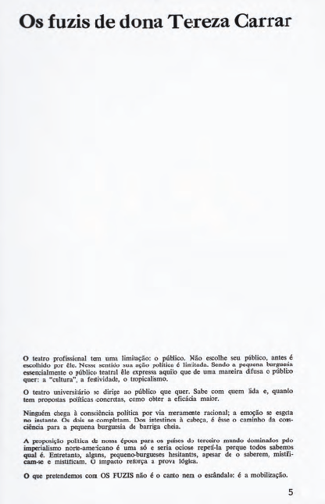

IMAGENS 10 a 21 - PROGRAMA DO ESPETÁCULO

(SUGESTÃO: CADA PÁGINA DO PROGRAMA COMO UMA PÁGINA DO LIVRO)

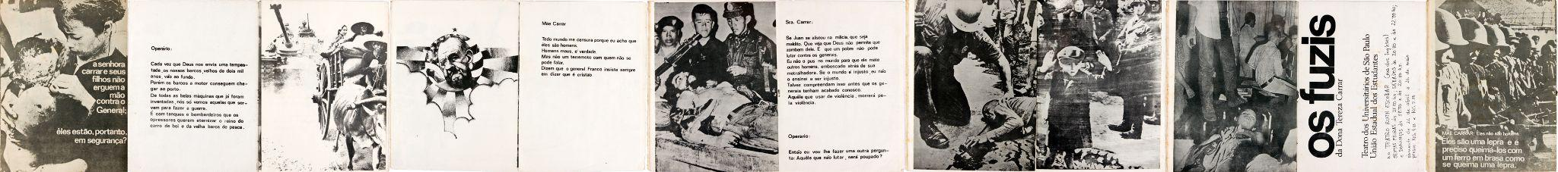

IMAGEM 22 - PÁGINA DIFERENTE DO PROGRAMA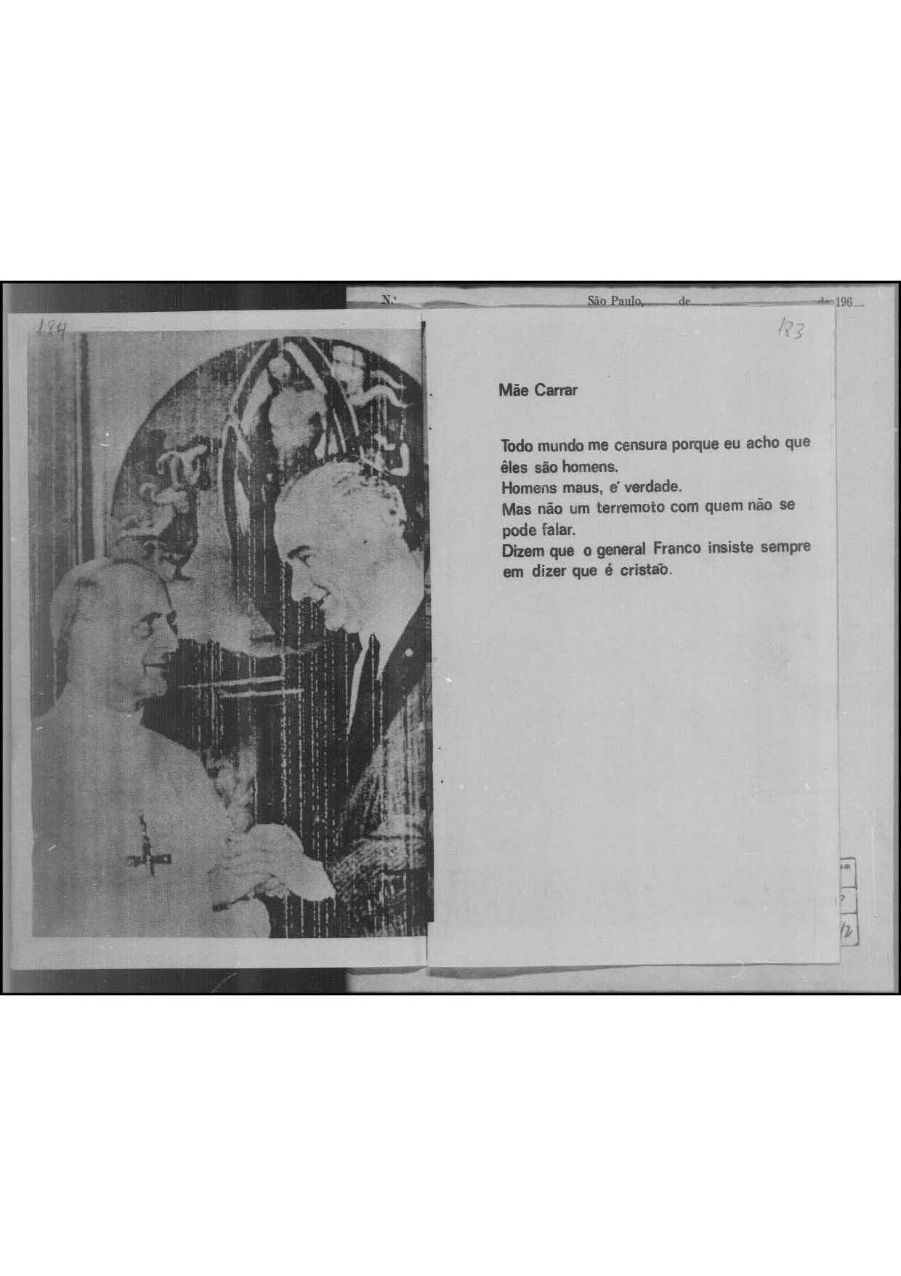Um programa do espetáculo apreendido pela polícia política trazia essa página, que não consta na versão do programa presente no Acervo Flávio Império. Arquivo do Estado.

IMAGEM 23 - CONVITE FUZIS

Convite do espetáculo no Rio de Janeiro. Acervo Flávio Império.

IMAGENS DE *OS FUZIS*: PESQUISA DOS GESTOS

Quando o TUSP realizava os últimos ensaios de *Os fuzis*, no início de 1968, Victor Knoll, professor de Estética na Faculdade de Filosofia, registrou, em mais de uma sessão fotográfica, o trabalho do grupo. Suas imagens, somadas a algumas outras que circularam entre os jornais da época e a *frames* de um pequeno trecho gravado em vídeo no Festival de Nancy de 1969, permitem que se veja algumas das formas com que o TUSP procurou interpretar ou deslocar os sentidos do material do texto de Brecht.

Existe um artigo do crítico Roland Barthes, escrito para a revista *Théâtre Populaire*, em que ele analisa a montagem de *Mãe Coragem* apresentada pelo Berliner Ensemble em Paris, em 1957, a partir de fotos de Roger Pic. Intitulado “Sete Fotos-Modelo de *Mãe Coragem*”, ali, Barthes observa:

Aquilo que a fotografia revela é exatamente o que é ofuscado pela representação, o detalhe. Ora, o detalhe é o lugar privilegiado da significação, e é porque o teatro de Brecht é um teatro da significação que o detalhe nele é tão importante.[60]

Procuramos seguir seu exemplo e destacar, nos comentários que se seguem, alguns dos detalhes do espetáculo do TUSP em seu esforço de atualizar a peça de Brecht e torná-la viva. Registramos, ao lado deles, o uso de colagens, forma que dialoga com tendências artísticas do tempo, como a Tropicália, e a opção por uma teatralidade exposta e baseada no contraste com imagens realistas e dramáticas. Descrevemos, ainda, formas de uma “atitude de guerrilha” que extravasa do assunto da peça de Brecht para a relação com a plateia universitária.

IMAGEM 24 CENÁRIO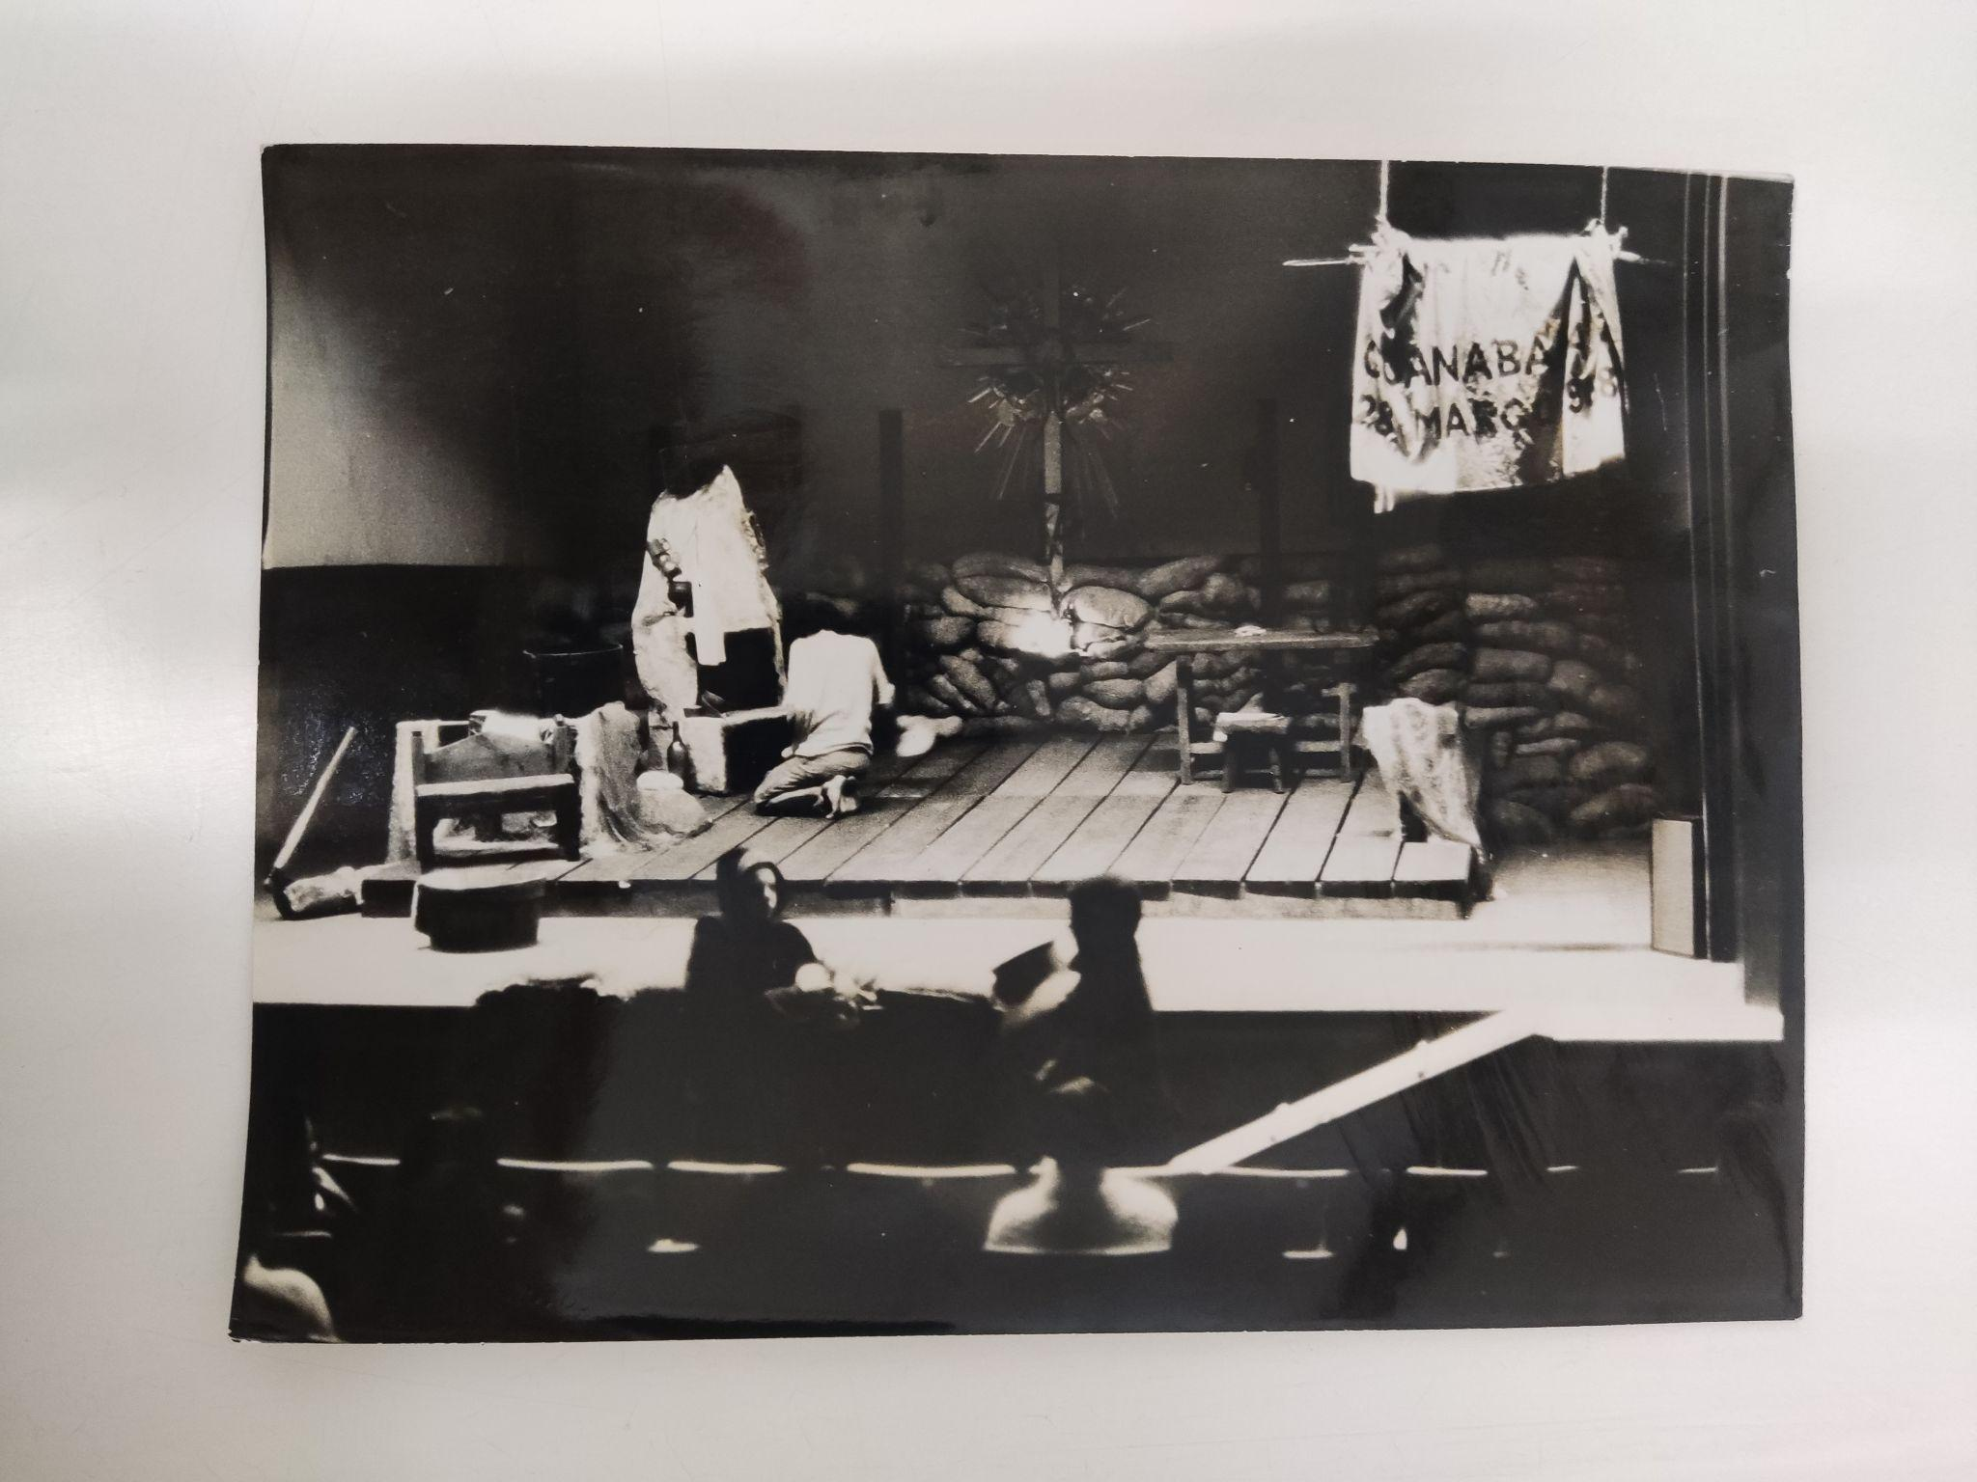

Fotógrafo: L. Pinto. 1968. Acervo Última Hora. Arquivo Público do Estado de São Paulo.

1. Ícones mortuários

Na peça de Brecht, a ação se passa na sala de uma casa de pescadores. Paredes caiadas, um crucifixo preto. Há uma janela, de onde a Mãe Carrar observa seu filho, Juan. Ele pesca ao longe, no mar. Ela assa o pão em um forno de barro. José, seu outro filho, entalha um artefato pesqueiro. Canhões são escutados ao longe.

Flávio Império constrói uma sala sem paredes. O espaço da família é indicado pelo palco de tábuas largas, levemente inclinado. Um forno de assar pão está perto de uma mesa rústica de madeira. Pedaços da rede de pesca indicam o ofício familiar. Ao fundo, um crucifixo suspenso, desproporcional.

Anos antes, na montagem do Arena de 1962, com direção de José Renato, o cenógrafo Flávio Império se manteve mais próximo do realismo dramático do original. Agora seu espaço é narrativo: colado ao tablado, no fundo, se ergue uma trincheira com sacos de areia, como a dizer “estamos em guerra”. 1968, o ano eternizado na imagem das *barricadas do desejo*[61].

Um estandarte flutua no alto com um tecido manchado de vermelho, sugerindo sangue, próximo à plateia. Nele se lê: “Guanabara, 28 de março de 1968”. O local e data são os do assassinato do estudante secundarista, Edson Luís de Lima Souto, morto em um confronto com a polícia na ocupação do restaurante universitário Calabouço, no Rio de Janeiro. A memória de sua morte recente diz respeito a todos os artistas, num ano em que os estudantes ocuparam o centro da cidade de São paulo, a Faculdade de Filosofia, e enfrentaram o Comando de Caça aos Comunistas, na Batalha da Maria Antonia, quando a faculdade foi incendiada e foi assassinado o também secundarista José Carlos Guimarães.

No conjunto cenográfico, a guerra iminente: o tablado conduz à trincheira. A nota dissonante é a enorme cruz. Anuncia a aliança entre a Igreja e o fascismo apontada no texto de Brecht, com uma ambiguidade nova. O cuidado com que foi construída por Flávio Império, a partir de objetos plásticos encontrados em armarinhos pelo centro da cidade, contém também outra força, a da fabricação industrial em série, a dos restos do mundo petroquímico que apoiava a contrarrevolução brasileira. É um objeto conforme o imaginário tropicalista, síntese do atraso conservador e do avanço mercantil. Sua composição sugere ainda uma coroa de flores, dessas que se enviam aos velórios. Está à mesma altura do estandarte mortuário de Edson Luís, segundo uma linha diagonal imaginária. A religião dos fascistas está decorada pela divindade cambiante do consumo, com suas quinquilharias multicoloridas de barroquismo mercantil. A perspectiva da morte sobrevoa a cena.

IMAGEM 25 SRA CARRAR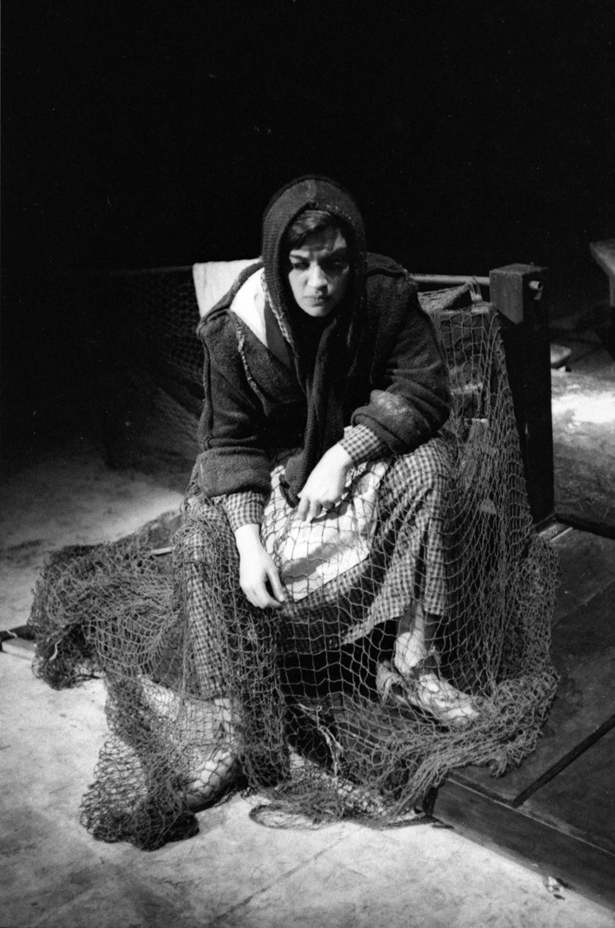

Bety Chachamovitz como Senhora Carrar. 1968. Fotógrafo: Victor Knoll. Acervo pessoal.

1. Rede trágica

Quando as portas do teatro se abrem, Tereza Carrar e seu filho mais jovem, José realizam pequenos gestos de trabalho. Tereza desembaraça ou costura a rede de pesca. Ela observa - com o olho da alma - a morte do marido na frente de batalha, de passado recente. A posição é reflexiva, como sugere o cotovelo apoiado no joelho, e o tronco tombado à frente. Ela fará de tudo para manter a família afastada da luta, está empenhada em que a guerra - que ela um dia apoiou - não leve seus filhos.

A rede de pesca envolve seus pés e joelhos. Caso se erga, para levar a massa de pão ao forno, ou para ver o barco do filho que pesca no mar, ao largo, terá dificuldades. A rede a envolve. A consciência cindida entre o desejo de preservação dos filhos e a pressão da comunidade para que participe da luta, cria uma estaticidade que não é paralisia, em meio à tragicidade alegorizada no enredamento do corpo. Como outras mães de Brecht, seu esforço resistente de não deixar o filho partir para a guerra se mostrará como parte de uma catástrofe maior.

O público da montagem do TUSP é recebido no teatro por uma gravação sonora, vinda dos alto-falantes. Em lugar do som dos canhões da Guerra Civil Espanhola proposto por Brecht, ouvimos um discurso científico sobre o *napalm*, enunciado em tom monótono. Os espectadores são informados sobre a composição e os efeitos nefastos das bombas químicas usadas pelos Estados Unidos na Guerra do Vietnã. Antes que toda a gente esteja sentada, têm início a projeção em *slide* pelas superfícies do espaço cênico ou pelas paredes da sala. Nas imagens brutais, ao som do discurso, são justapostas duas guerras irracionais de épocas diferentes, com suas ciências próprias, uma de tipo fascista, outra justificada pela razão liberal.

IMAGENS 26 A 37 *SLIDES*

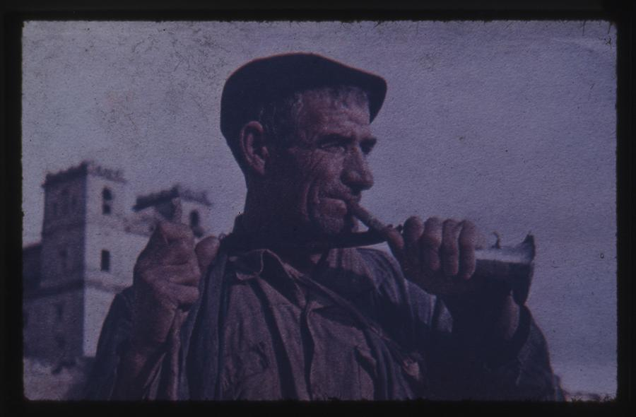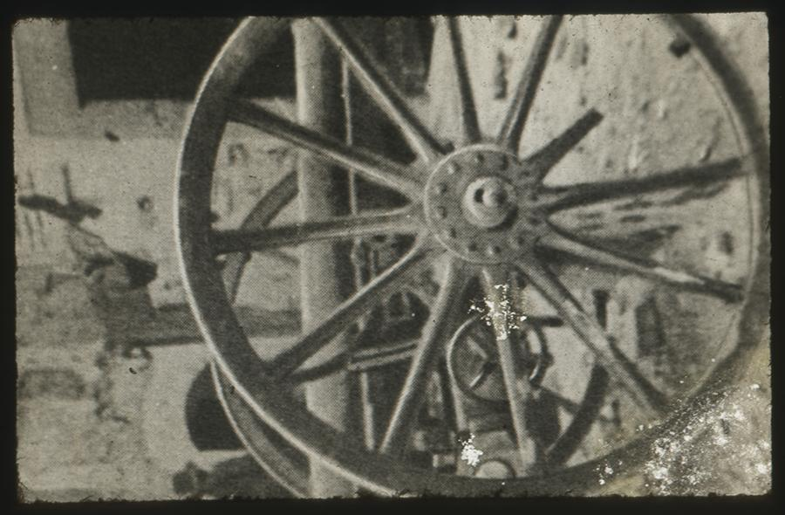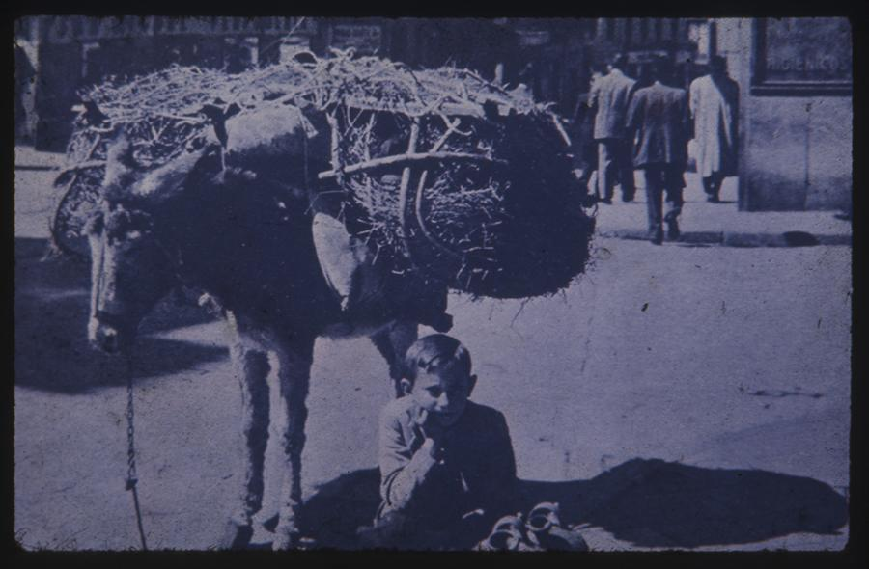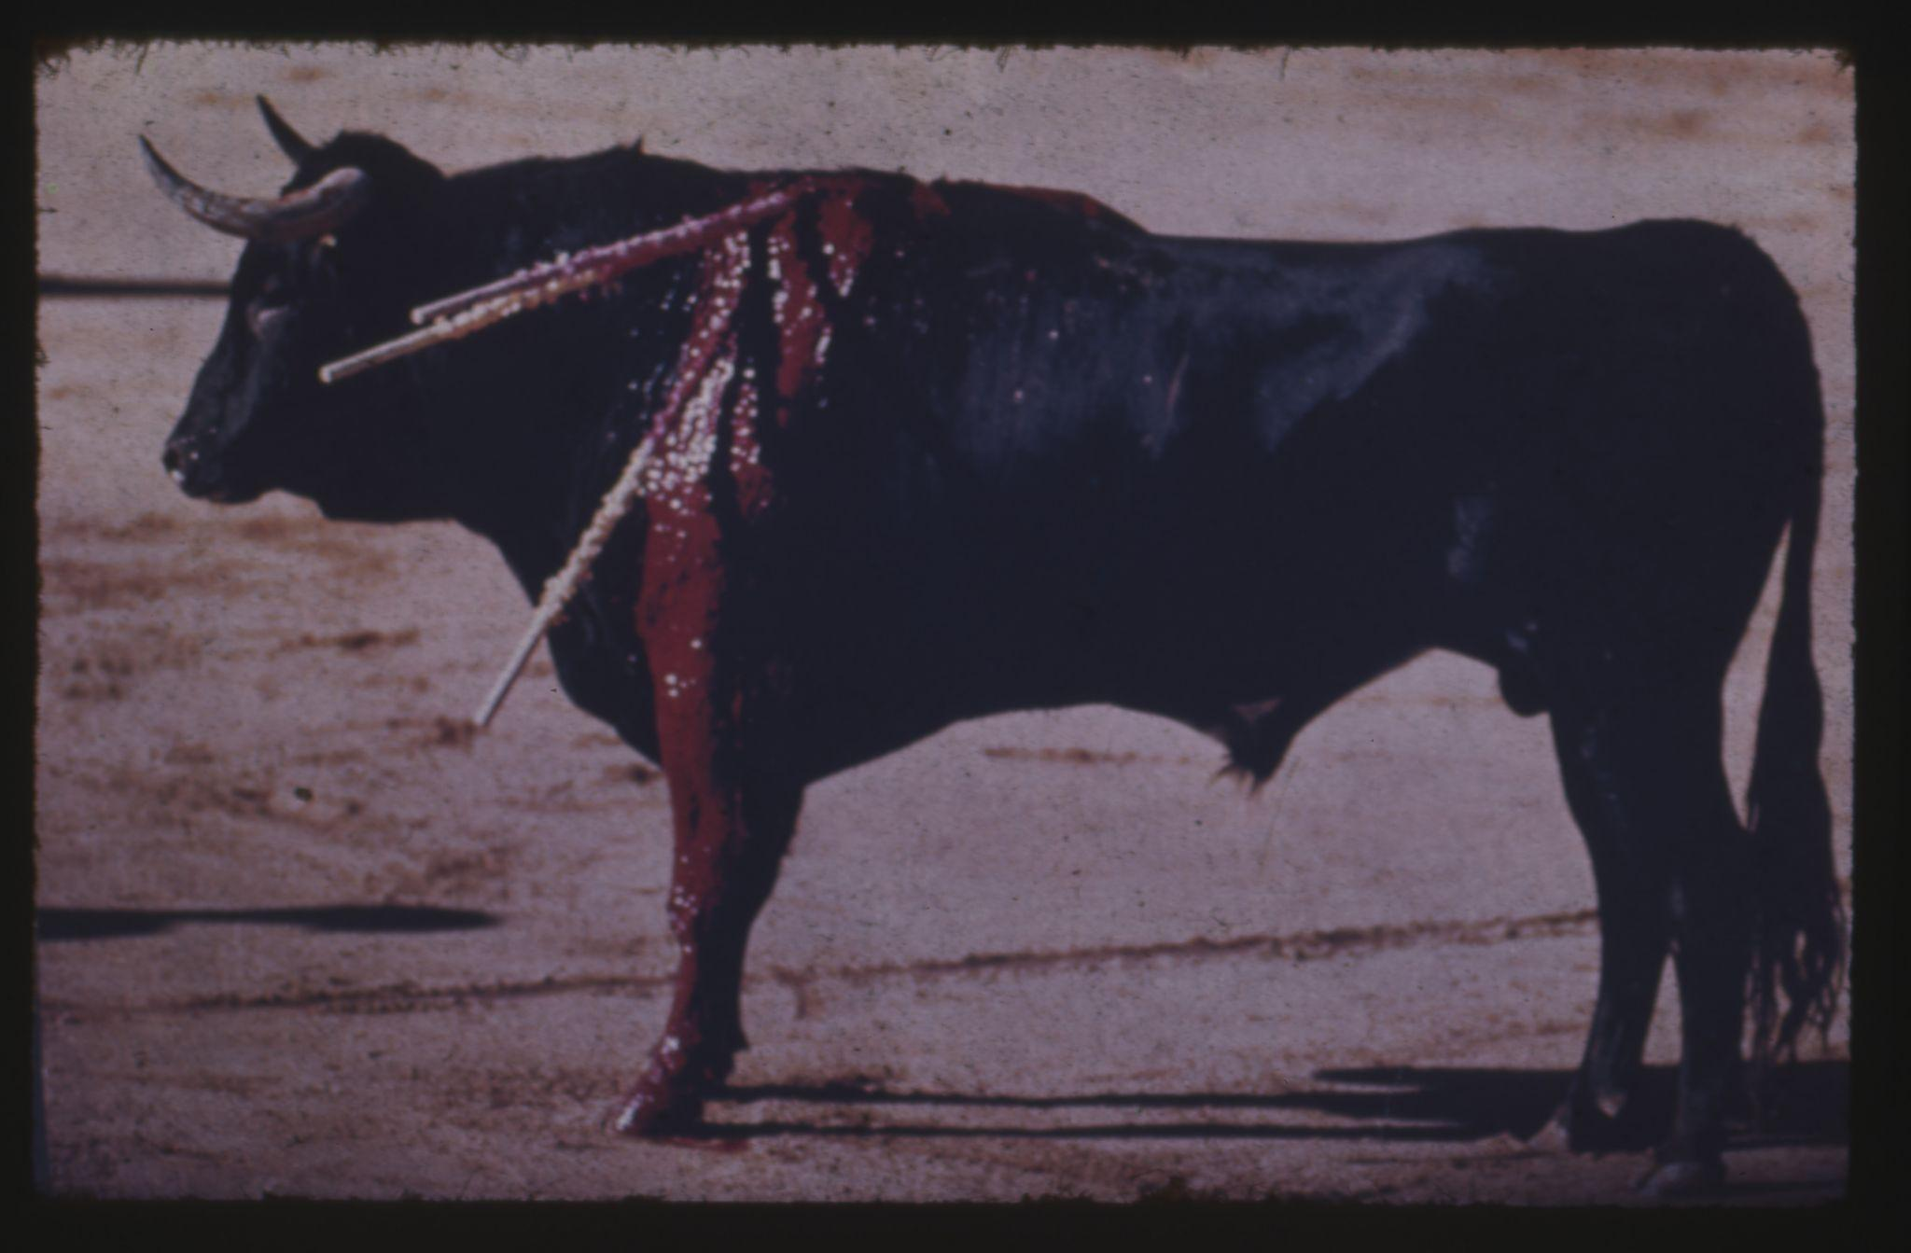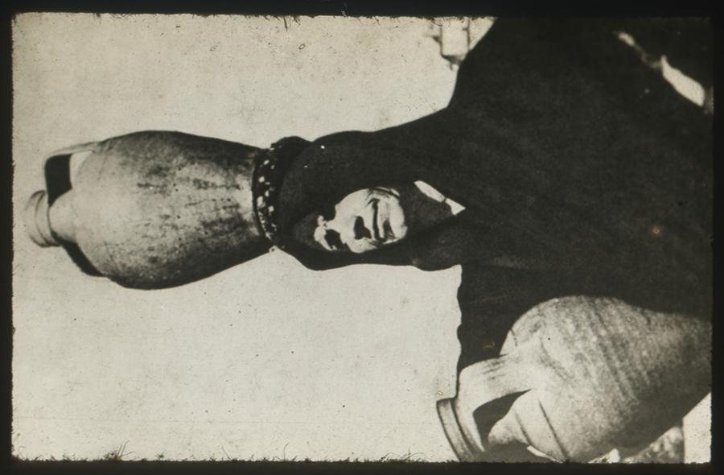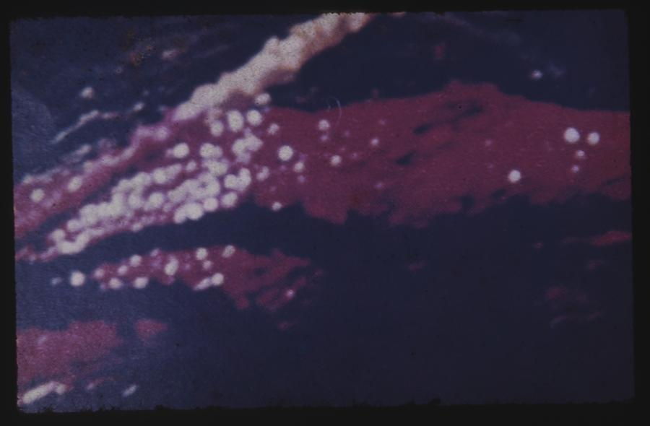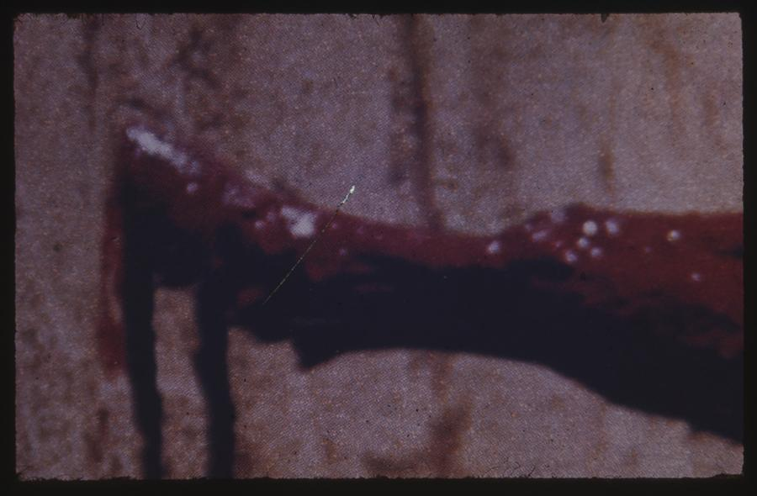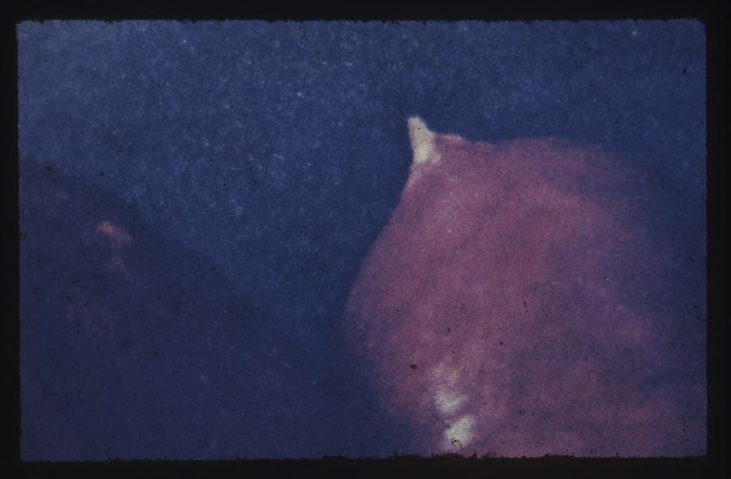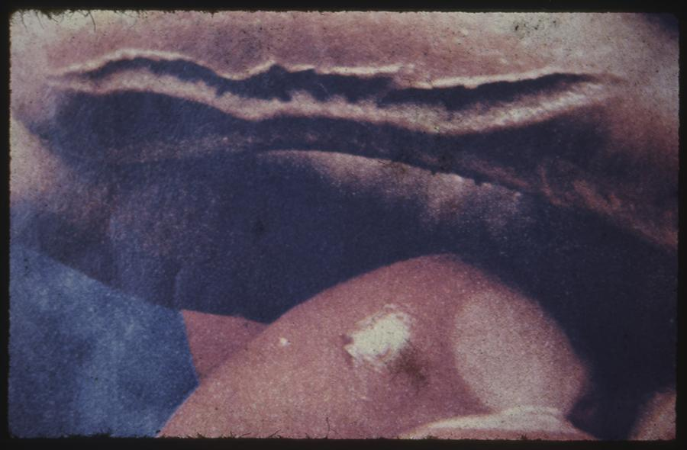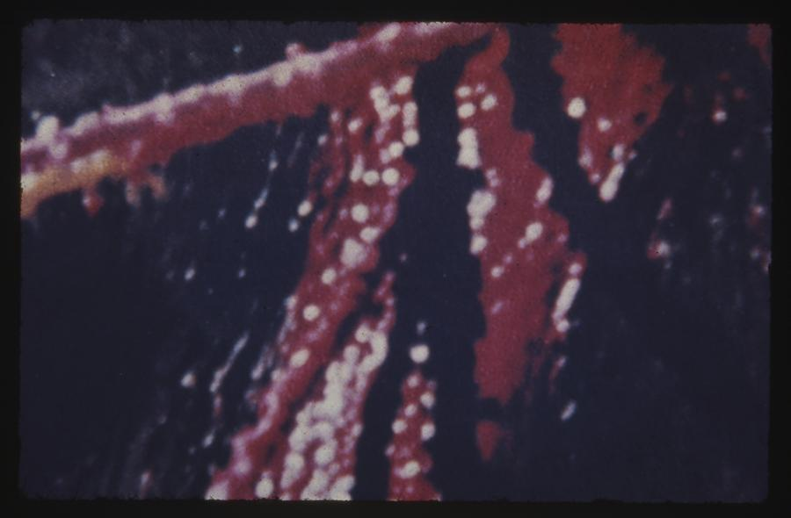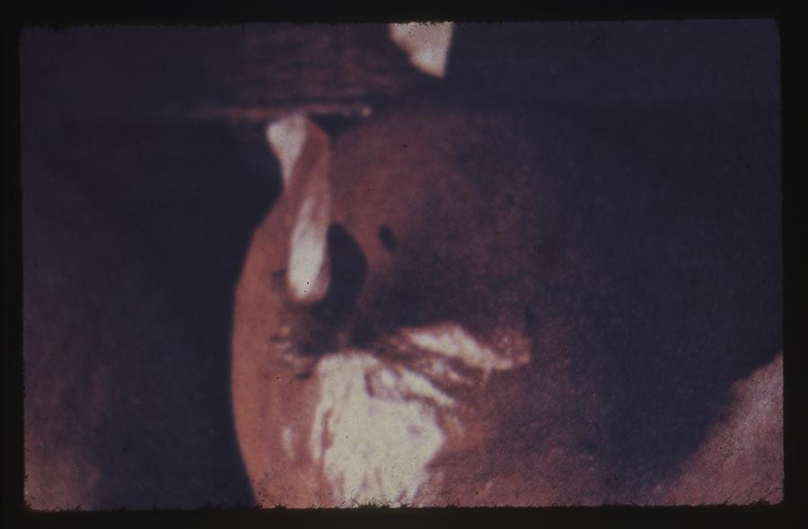

*Slides*. Acervo Flávio Império.

1. Sangue audiovisual

O áudio sobre o *napalm* é substituído pela gravação de uma conferência didática sobre a história da Guerra Civil Espanhola inspirada pelo livro de Hugh Thomas, recém traduzido no Brasil.[62] Começamos a ser levados ao tempo da peça de Brecht. O tecido ensanguentado com o local e data do assassinato de Edson Luís, entrentanto, paira iluminado, e é sustentado por um fuzil. A bandeira nos acompanha como um lembrete sobre a violência do país atual. [63]

Os *slides* agora exibem imagens da Espanha, de pequenos vilarejos e uma longa sequência de uma tourada. Um touro embandeirado sangra. A projeção, elaborada por Claudio Tozzi, em parceria com Flavio Império, não é linear. Em rápidos *flashes* aparecem também retratos coloridos de Che Guevara que Tozzi produzia desde 1967, ano do assassinato do guerrilheiro. As imagens já tinham acompanhado o TUSP em exposições feitas durante as apresentações de *A exceção e a regra*, e agora voltam à cena. Vietnã, Bolívia, Espanha, Brasil: a guerrilha em meio ao sangue.

Já se passaram cerca de 20 minutos desde a entrada do público na sala de espetáculos. O tom monótono e cientificista das gravações, inspirado pela abordagem de *O interrogatório* de Peter Weiss, sugere a normalização do horror. A sequência dos *slides* culmina na foto de uma salsicha. Acordes *jazzísticos* de Dave Brubeck comentam a mutação do touro em carne industrializada em tom de escárnio, como anunciando que a encenação não se restringirá à fábula dramática. Há sangue de guerra na produção mercantil.

IMAGEM 38 - CARRAR E O FILHO 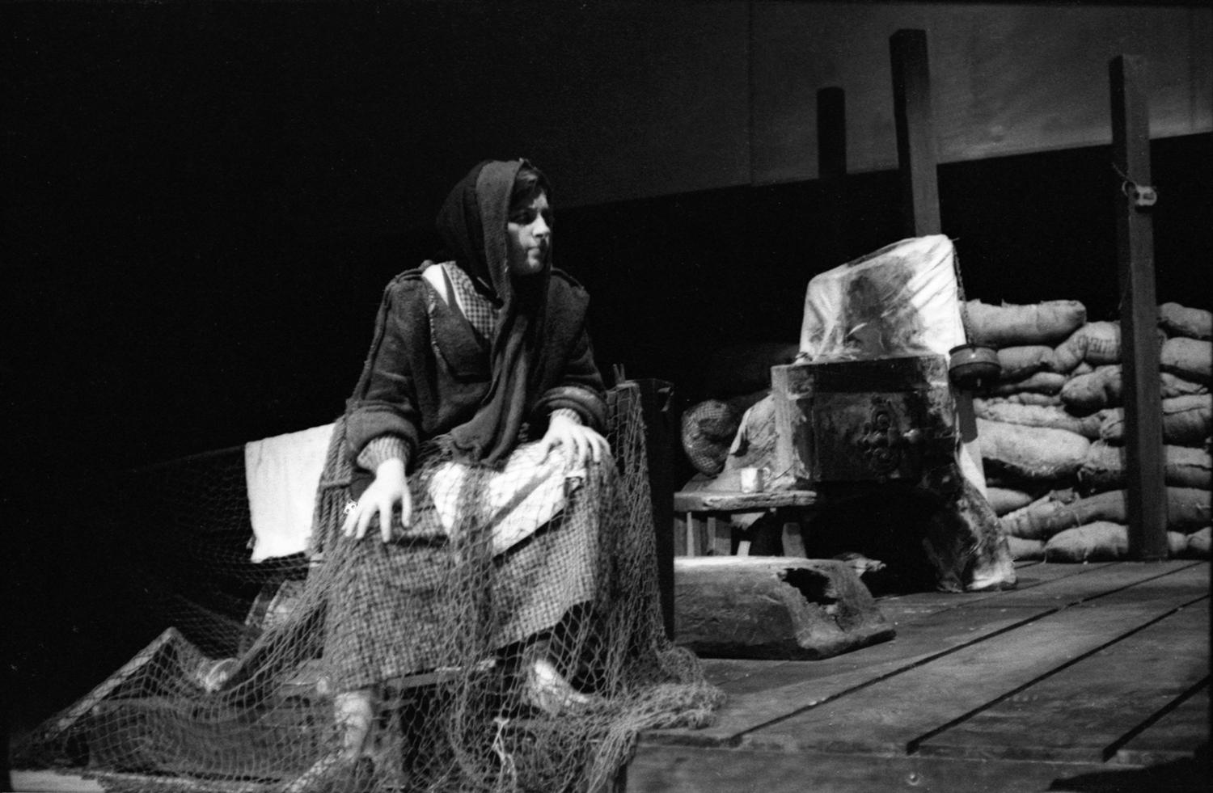

Bety Chachamovitz como Senhora Carrar. 1968. Fotógrafo: Victor Knoll. Acervo pessoal

1. O mar dos pobres

O diálogo entre mãe e filho se inicia após o prólogo audiovisual, e expõe o conflito central da peça. José, o filho mais novo, insiste na possibilidade de contribuírem na resistência, sua mãe defende que se mantenham neutros. O tema da participação provém de um olhar de ambos para fora de cena, para algo que o drama sozinho não enxerga:

MÃE - Ainda está vendo o barco de Juan?

FILHO - Estou.

MÃE - E a lanterna continua acesa?

FILHO - Continua. [...] Estou com fome.

MÃE - E ainda não quer que seu irmão vá pescar!

FILHO - Isso é uma coisa que eu posso fazer. O lugar de Juan é na linha de frente.

[...]

MÃE - Nós não somos revoltosos e não estamos fazendo frente a ninguém. Se dependesse de vocês, talvez fizéssemos: você e seu irmão são irresponsáveis por natureza. Nisso saíram a seu pai, e talvez eu nem gostasse que fossem diferentes. Mas o que está aí não é brincadeira: não escutam os canhões deles? Nós somos gente pobre, e gente pobre não pode meter-se em guerra.[64]

Carrar está com as mãos sobre os joelhos, pressionada pela posição do argumento do filho. Teria condições de se levantar, mas ainda não o faz. Ela também se protege com a rede.

IMAGEM 39 - PEDRO)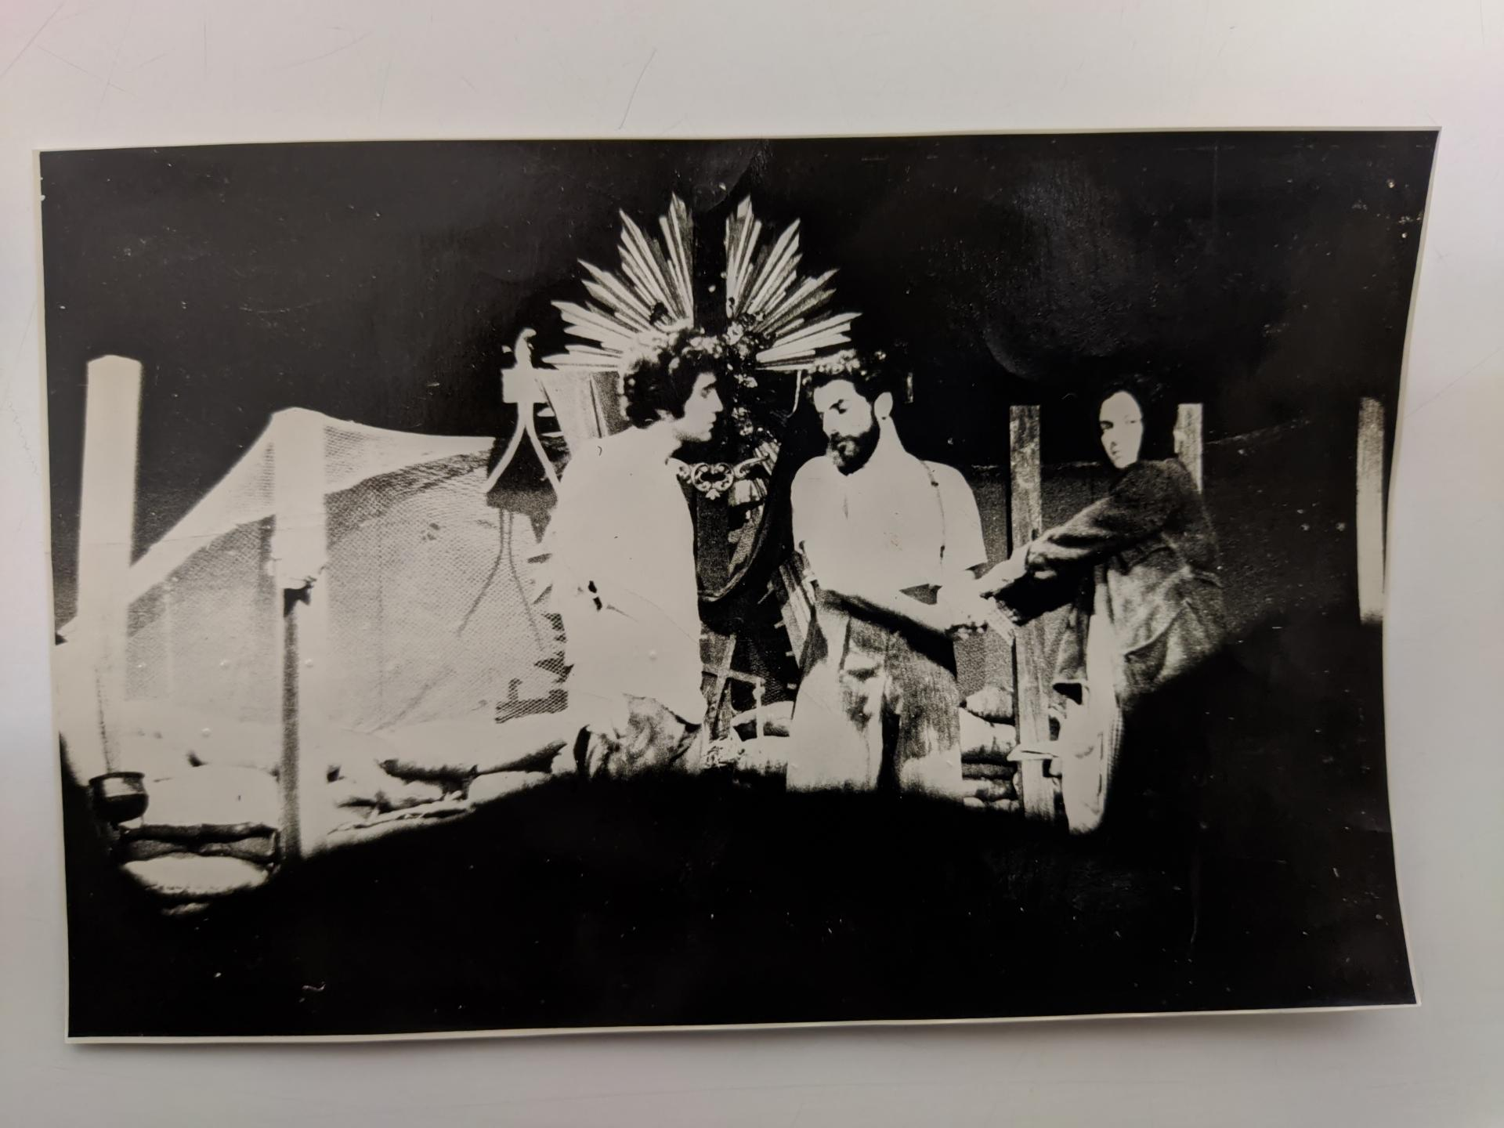

André Gouveia como José, Sérgio Mindlin como o operário Pedro Jáqueras e Bety Chachamovitz como Senhora Carrar. 1968. Autor desconhecido. Acervo Diários Associados. Arquivo Público do Estado de São Paulo.

1. Irmão e combatente

A chegada do irmão de Tereza da frente de batalha aumenta a pressão sobre ela. O operário Pedro Jáqueras é um lutador da resistência. Ele veio visitá-la para recuperar os fuzis que foram guardados pelo cunhado. Precisa levá-los para os combatentes, o momento da guerra é crítico. Ele sabe que Tereza, depois da morte do marido, procurou refúgio na igreja e que não vai facilitar a entrega das armas. Ao mesmo tempo, reconhece a simpatia do sobrinho pela resistência quando o rapaz se põe a seu lado:

OPERÁRIO - Os fuzis são o que mais fazem falta no momento. Aqui no povoado vocês não têm fuzis?

MÃE *cortando a conversa* - Não!

JOSÉ - Algumas pessoas esconderam os que tinham: enterraram no chão como se fossem batatas.

Tereza evita seguir no assunto da guerra. A atriz, na montagem do TUSP, segura o irmão pelas mãos e encara o público. Há carinho entre eles, mas a atenção dele está no sobrinho, que aproxima seu corpo como alguém disponível. Em seguida haverá um jogo de cartas entre ambos, que se transforma em oportunidade de aprendizado sobre a luta:

OPERÁRIO - Trapaceando sempre?

JOSÉ *rindo* - Eu já trapaceei alguma vez?

OPERÁRIO - Me parecia. Então eu vou cortar todas as vezes: assim, vale tudo. Na guerra todos os truques são válidos, é ou não é?

*A Mãe olha com desconfiança.*

JOSÉ - Esse é o pior dos trunfos.

OPERÁRIO - Ainda bem que você diz isso... Ah, e sai logo de ás! Você blefou, mas não foi um pouquinho caro? Desfez a sua artilharia pesada, e agora eu entro com minhas bombinhas. (*Recolhe a vaza*.) Venha a nós! Audácia é uma coisa muito boa, meu filho, e audácia você tem, mas não é prevenido.

IMAGEM 40 - BRIGADAS 1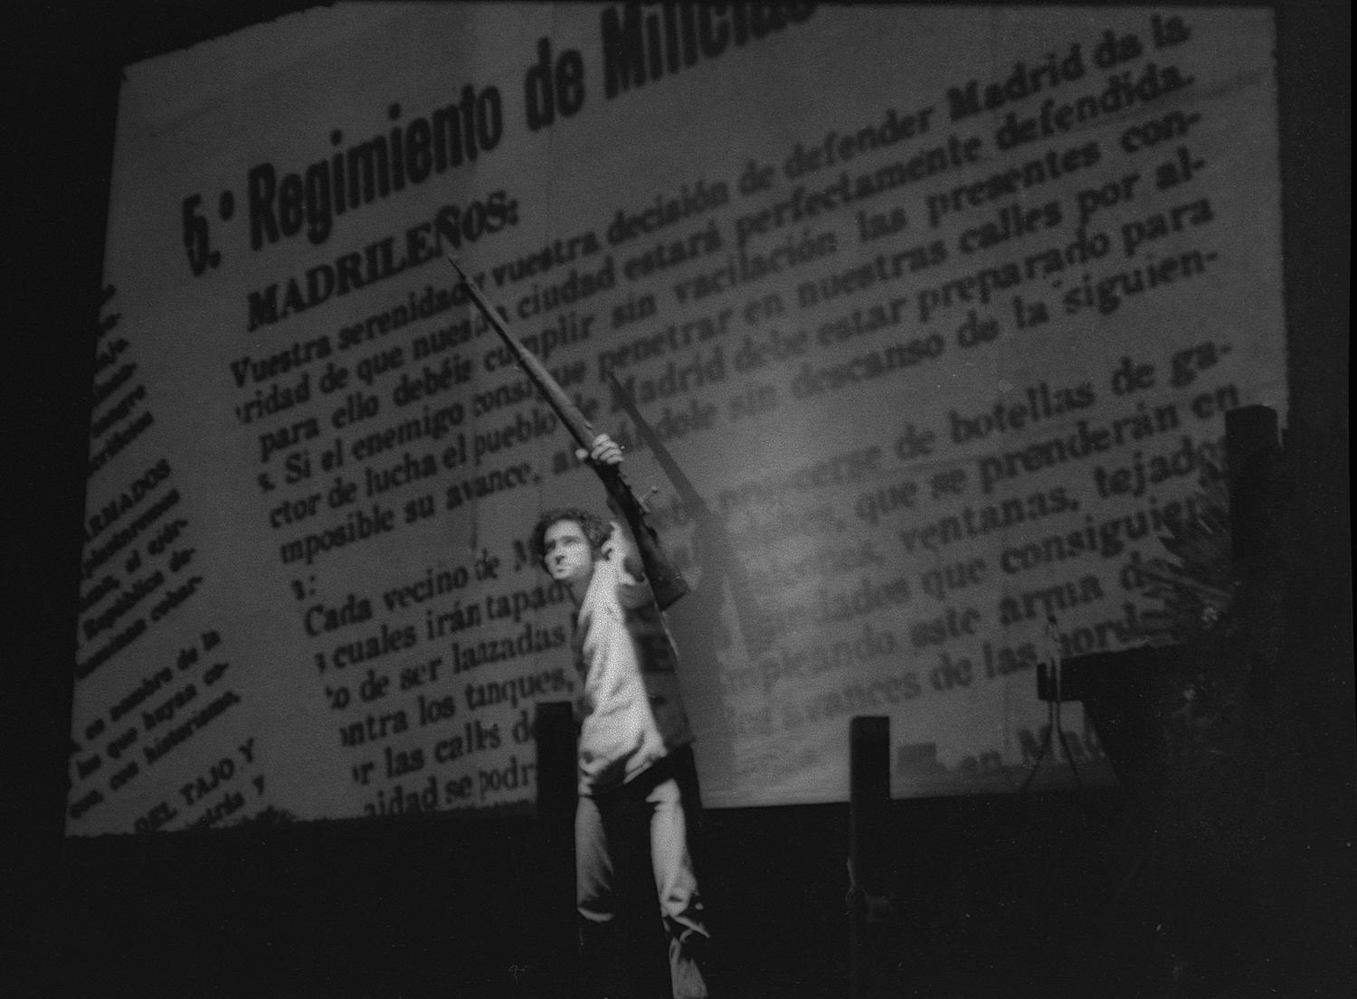André Gouveia como José Carrar. 1968. Fotógrafo: Victor Knoll. Acervo pessoal

IMAGEM 41 - BRIGADAS 2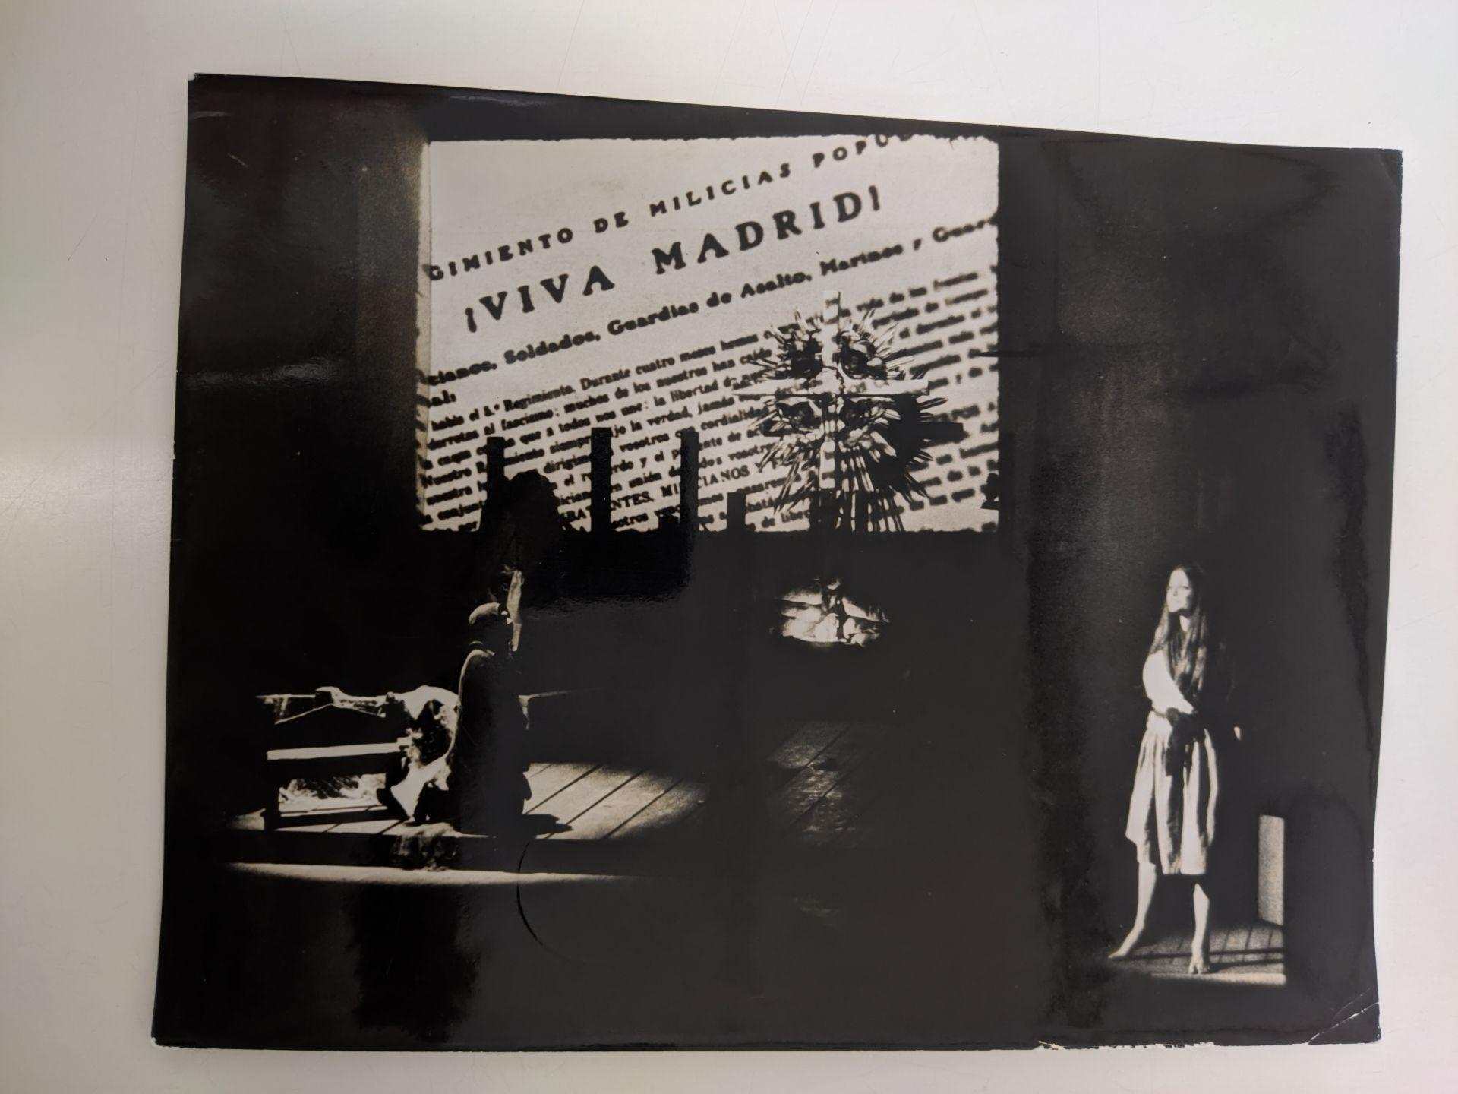

À esquerda, ator não identificado. À direita, Renata Souza Dantas como Manuela. 1968. Fotógrafo: L. Pinto. Acervo Última Hora. Arquivo Público do Estado de São Paulo.

IMAGEM 42 - BRIGADAS 3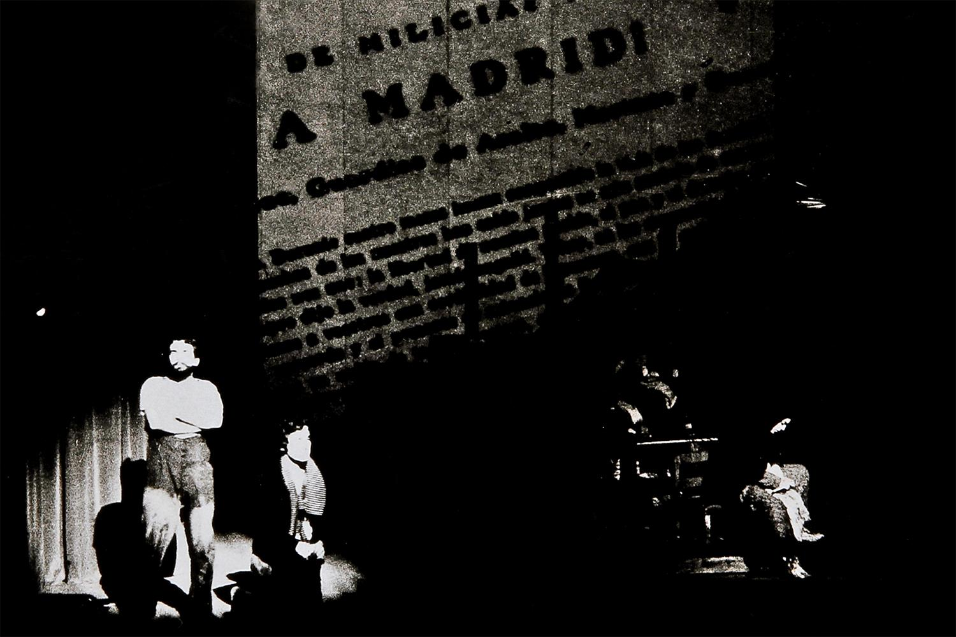

Sérgio Mindlin como o operário Pedro Jáqueras, ator não identificado e Bety Chachamovitz como Senhora Carrar. 1968. Fotógrafo: Victor Knoll. Acervo Flávio Império.

1. Passagem épica

A ação da peça acontece na Andaluzia, região de histórico revolucionário anarquista, mas que desde o golpe de estado dos generais em julho de 1936 tinha a presença de forças nacionalistas. Ainda assim, cidades importantes como Málaga, onde o irmão de Tereza combate pelos republicanos, só vieram a cair no ano de 1937, quando Brecht escreveu o texto. A casa dos Carrar está próxima a uma zona de conflito, o que é indicado pelo constante som de bombardeios. O aposento dramático vibra pelos ruídos da guerra.

O maior dos momentos “épicos” produzido pela sonoridade é o desfile das brigadas internacionais antifascistas. Após a chegada do irmão, Tereza recebe também a visita de Pablo, um ferido com a cabeça enfaixada e o braço na tipóia. Ela cuida do rapaz e com sua saída se escutam os sons dos motores dos caminhões que indicam a passagem dos combatentes, transportados para a frente de batalha em Motril. Trechos do cancioneiro revolucionário são cantados em línguas diversas, como se viessem dos carros de transporte, o que indica as nacionalidades dos brigadistas explicitadas pelos comentários do irmão operário. A montagem do TUSP, além das canções indicadas por Brecht, como *Bandiera Rossa,* destaca a *Marcha de las Brigadas Internacionales*. O espetáculo faz uso nesse momento da projeção novamente: exibe fotos de jornais de época que noticiam a campanha dos resistentes. Ocorre aí um momento gestual não previsto pelo texto, talvez no trecho que convoca à defesa dos filhos por meio da luta:

Camaradas, cubrid los parapetos,

que la vida no es vida sin la paz.

Defended con el pecho vuestros hijos,

os ayuda la solidaridad;

José, o filho mais novo, empunha por um instante o fuzil do tio, para saudar os combatentes que passam lá fora. O gesto de “pegar em armas” se dá na relação com a imagem audiovisual. O espetáculo amplia a interrupção épica da ação dramática. O comentário gestual antecede o retorno à ficção, com a entrada em cena de Manuela.

IMAGEM 43 - MANUELA 1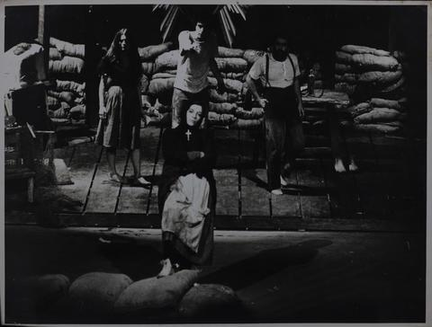

Renata Souza Dantas como Manuela, André Gouveia como José, Sérgio Mindlin como o operário Pedro Jáqueras e Bety Chachamovitz como Senhora Carrar. 1968. FUNARTE/ Centro de Documentação e Pesquisa.

IMAGEM 44 - MANUELA 2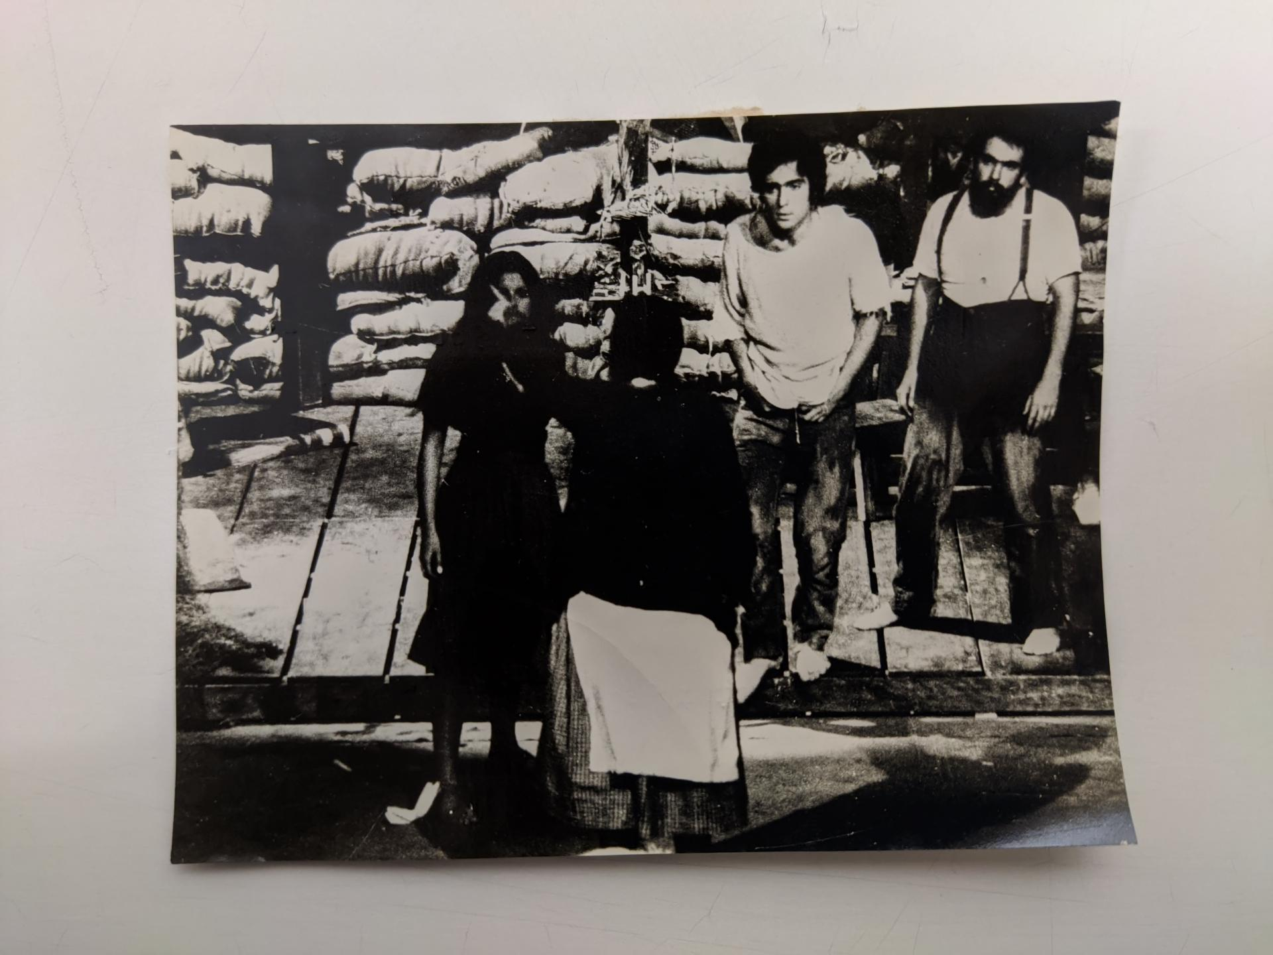

Renata Souza Dantas como Manuela, André Gouveia como José, Sérgio Mindlin como o operário Pedro Jáqueras e (de costas) Bety Chachamovitz como Senhora Carrar. 1968.

Fotógrafo: Victor Knoll. Acervo Flávio Império

*ou*

Autor desconhecido. Acervo Diários Associados. Arquivo Público do Estado de São Paulo.

IMAGEM 45 MANUELA 3

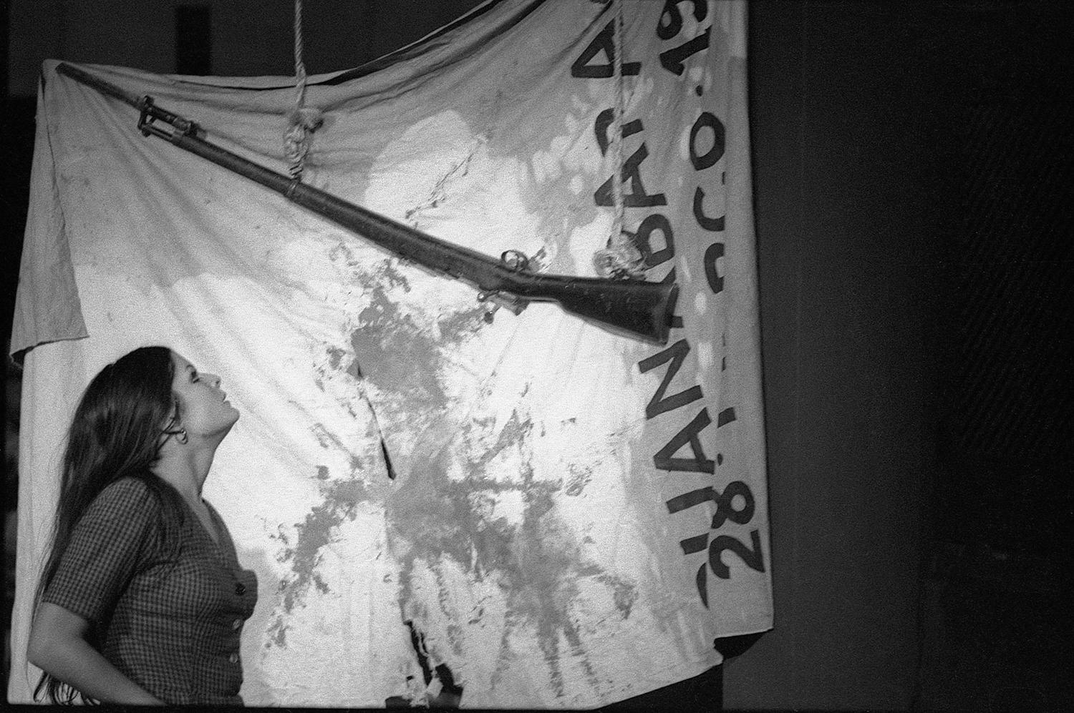

Renata Souza Dantas como Manuela. 1968. Fotógrafo: Victor Knoll. Acervo pessoal.

IMAGEM 46 - MANUELA 4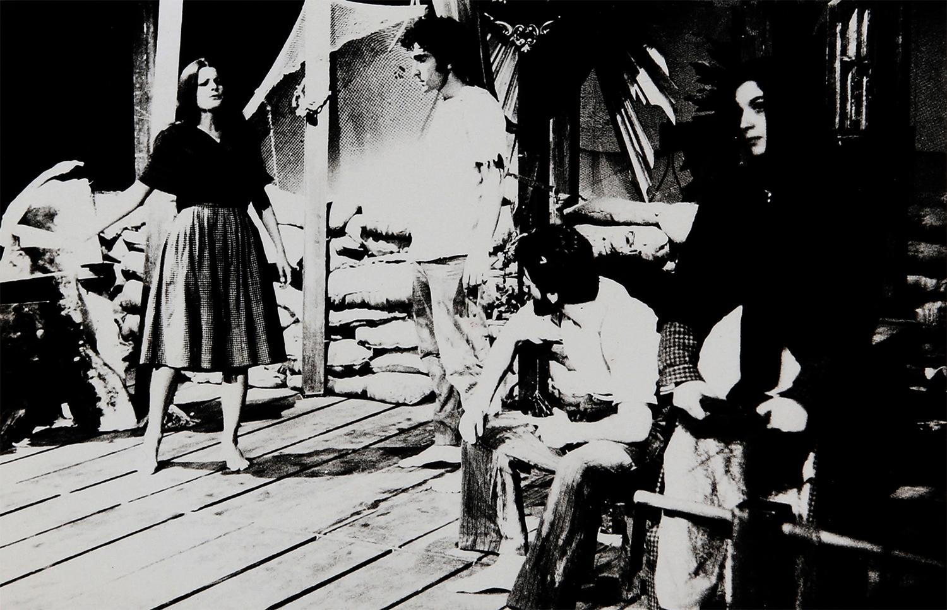

Renata Souza Dantas como Manuela, André Gouveia como José, Sérgio Mindlin como o operário Pedro Jáqueras e Bety Chachamovitz como Senhora Carrar. 1968.

Fotógrafo: Victor Knoll. Acervo Flávio Império

*ou* Autor desconhecido. Acervo Diários Associados. Arquivo Público do Estado de São Paulo.

VI. Acusação de Manuela

Ainda se escutam ao longe as brigadas quando Manuela, namorada de Juan, aparece na casa dos Carrar: está revoltada com a omissão da família. Nesse dia havia se acertado que todos os homens da comunidade em condições de combater se juntariam às barricadas e Juan não compareceu. Descobre-se neste momento a razão pela qual a mãe mandou o jovem pescar: para que ele não soubesse do movimento coletivo.

O debate é direto. Manuela sobe o tom contra Tereza, chegando a acusá-la de apoiar os generais franquistas. A Senhora Carrar, por sua vez, se apega às tarefas do cotidiano: cuida do pão no forno, argumenta que a pesca é o ofício da família. Quando o confronto chega ao ápice, há uma estilização das marcações da cena do TUSP: Manuela, José e Pedro se põem lado a lado, alinhados no confronto a Tereza. Ela se vira ao público. Está irredutível. À frente dela, a plateia também recebe a acusação. Mesmo os comentários moralistas e pessoais de Manuela, quando diz que deixará Juan por sua covardia, não encontram resposta de Tereza.

IMAGEM 47 - PADRE 1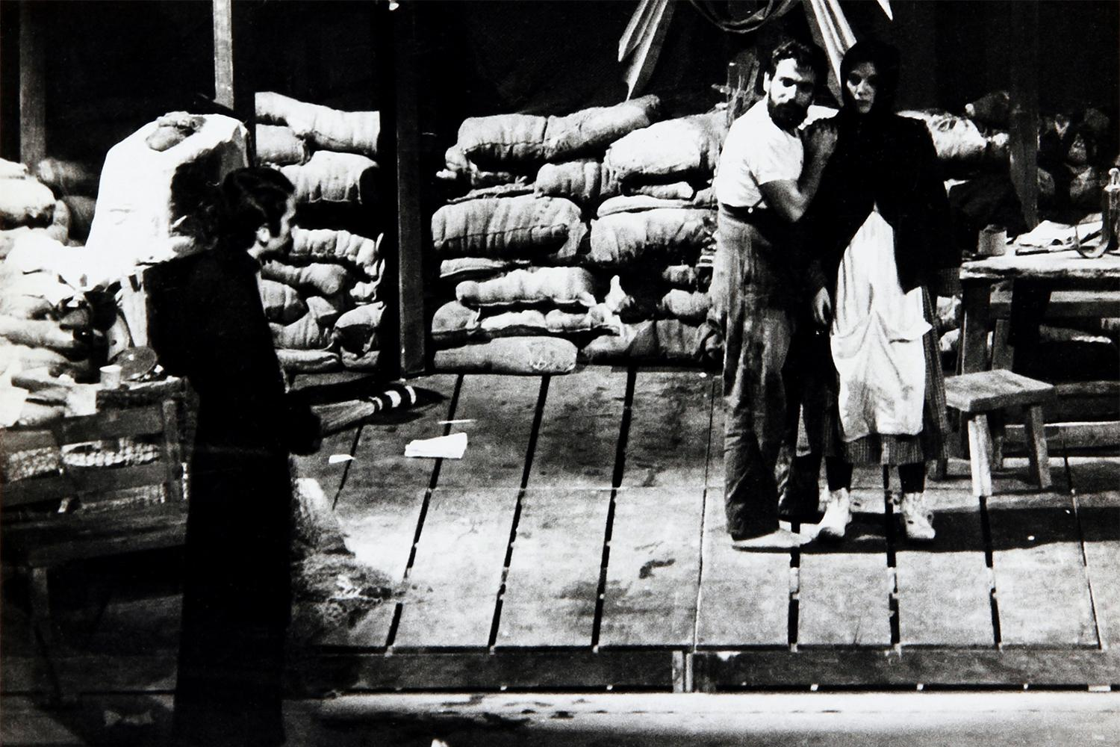

Moacyr Urbano Villela como o Padre, Sérgio Mindlin como o operário Pedro Jáqueras e Bety Chachamovitz como Senhora Carrar. 1968. Fotógrafo: Victor Knoll. Acervo Flávio Império.

IMAGEM 48 - PADRE 2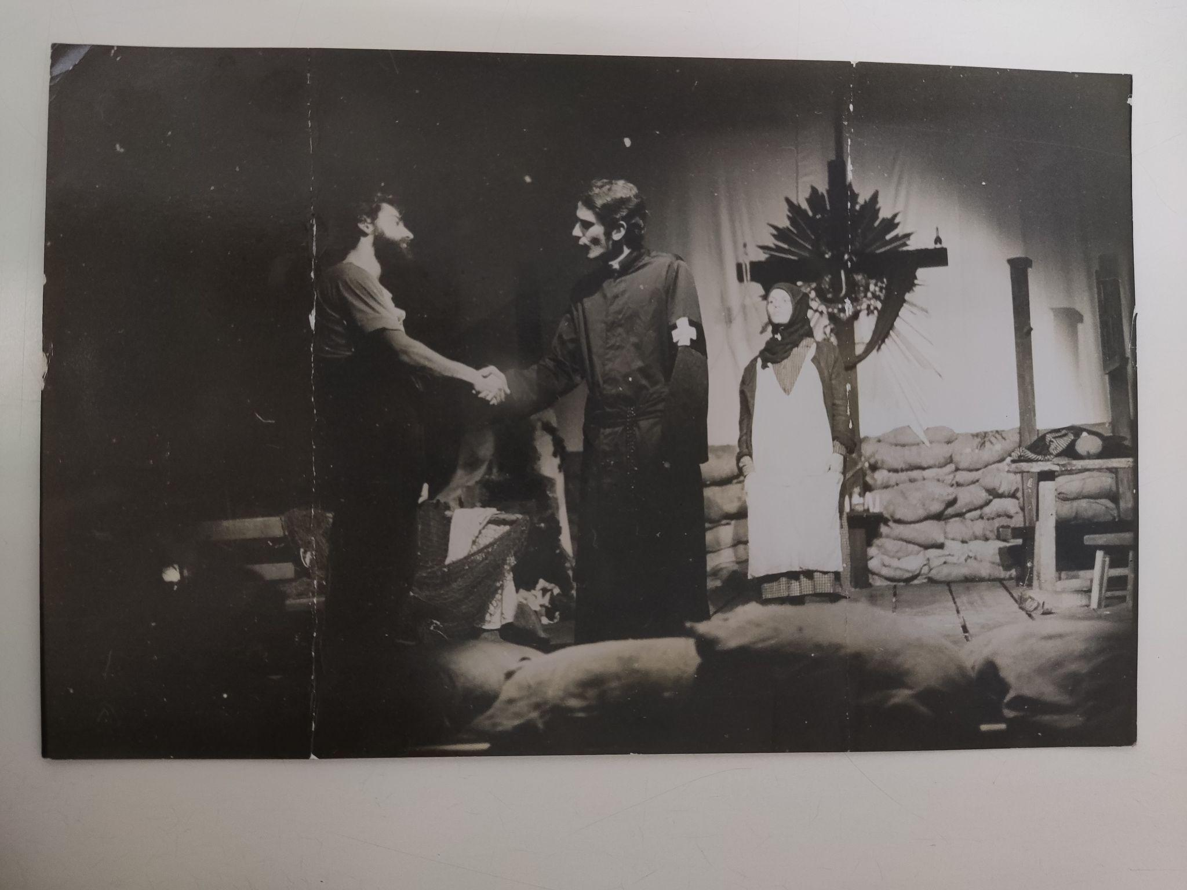

Sérgio Mindlin como o operário Pedro Jáqueras, Moacyr Urbano Villela como o Padre e Rose Lacreta como Senhora Carrar. 1968. Autor desconhecido. Acervo Última Hora. Arquivo Público do Estado de São Paulo.

1. Defesa do padre

A aparição do Padre dá corpo a um tema anunciado pela grande cruz. Logo após sua entrada e a oferta de vinho por Tereza, escutam-se nos auto-falantes as palavras do General Queipo de Llano. Elas provêm do rádio do vizinhos da família Carrar, os Perez. Eles sobem o volume do instrumento para que Tereza escute, para que ela não se aliene dos horrores do tempo. Toda a vizinhança apoia a resistência, e a emissão sonora, já ocorrida na primeira cena de Brecht, vem agora como como acusação à neutralidade do sacerdote. A voz do general reproduz mentiras fascistas sobre o assassinato de padres pelos comunistas, e critica a posição de parte da igreja internacional. Tereza apresenta o sacerdote a seu irmão como alguém que a ajudou quando seu marido morreu, alguém que acolhe os órfãos dos pais combatentes. O Padre apoia a decisão de Tereza. O Operário o questiona sobre sua posição política:

OPERÁRIO - E o senhor também é neutro?

PADRE - Que quer dizer?

OPERÁRIO - É isto mesmo: partidário da não-intervenção. E sendo pela não-intervenção, admite, no fundo, todo esse banho de sangue em que os senhores generais vêm mergulhando o povo espanhol.

PADRE *(levando as mãos à altura da cabeça, num gesto defensivo)* - Isso eu não admito!

OPERÁRIO (*fitando-o com os olhos semicerrados)* - Fique um instante assim com as mãos para o alto: nessa mesma posição, cinco mil dos nossos homens tiveram de sair de casa, durante o cerco de Badajoz, e nessa mesma posição foram abatidos a tiros.

No espetáculo do TUSP, o irmão conversa com o Padre apoiado em Tereza: o Operário põe as duas mãos sobre o ombro da irmã, como quem tenta acordá-la ou apenas se conectar a ela. Ele tenta fazê-la entender, pelo gesto, que a abstenção não implica proteção, pois queira ou não ela é uma parte daquele povoado, não da igreja, numa luta promovida pelo capital. No momento de maior confronto entre os dois, o Operário questiona diretamente a plateia, e o Padre responde de costas para ele:

OPERÁRIO - A senhora Carrar e os filhos não levantam um dedo contra o General Franco. Sendo assim, a senhora Carrar e os filhos estão em segurança?

PADRE - A julgar com a humanidade ...

OPERÁRIO - A julgar com a humanidade, como?

PADRE - Que garantia o senhor quer que eu lhe dê?

OPERÁRIO - Nenhuma. Eu quero apenas a sua opinião: a senhora Carrar e os filhos dela estão em segurança?

*O Padre silencia.*

OPERÁRIO - Acho que já respondeu. O senhor é honesto.

IMAGEM 49 - SRA PEREZ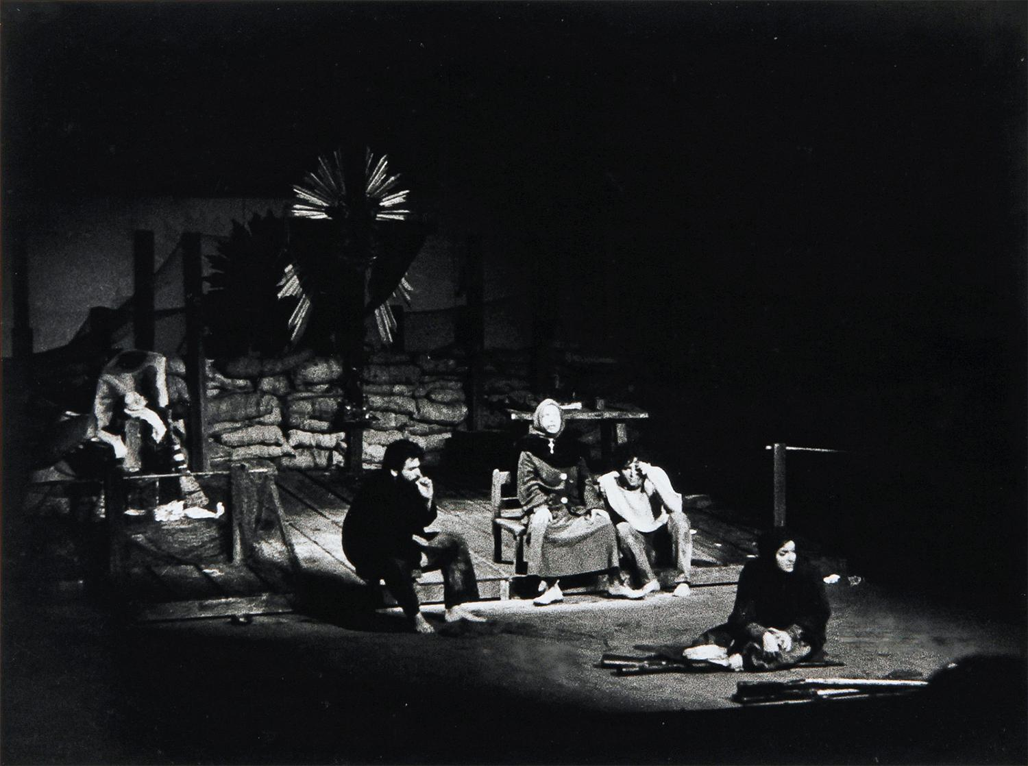

Sérgio Mindlin como o operário Pedro Jáqueras, Cida Previatti como Senhora Perez, André Gouveia como José e (à frente) Bety Chachamovitz como Senhora Carrar. 1968. Fotógrafo: Victor Knoll. Acervo Flávio Império.

1. Julgamento da Senhora Perez

Enquanto Tereza acompanha a saída do Padre, seu irmão procura os fuzis. Está decidido a levá-los. Tereza volta antes que ele possa sair. Tira as armas das mãos do irmão e passa a vigiá-las. Pedro ameaça chamar o sobrinho pescador Juan para partir com ele. Chega, então, a Senhora Perez, a vizinha da casa que liga o rádio para provocar a família Carrar. Ela acaba de perder uma filha no *front*, é capaz de compreender a dor de Tereza. Dirige-se a ela sem agressividade. Tenta se desculpar pelas importunações à família.

De novo, o espetáculo dirige a argumentação às costas da Mãe Carrar, agora sentada num plano mais baixo, no proscênio. Na imagem, a senhora Perez está sentada no centro do palco. Ladeada pelo tio e filho de Tereza, sua posição é a de uma testemunha ou mesmo uma juíza portadora da voz do povoado. Apela à consciência mais íntima e ao mesmo tempo social da vizinha, a da pobreza: “Andam dizendo por aí que a senhora é do outro lado, mas eu desminto isso sempre. Nós sabemos muito bem qual é a diferença que existe entre ricos e pobres.”

Tereza está inabalável na decisão de que seus filhos não serão soldados porque “não são gado para matadouro”, mas se vê obrigada a uma defesa sem sentido do bom senso dos generais. Haveria nos generais fascistas uma capacidade qualquer de escuta, dada por sua humanidade, pois eles não são “nenhum terremoto com quem não se pode argumentar.” Acuada, ela contra-ataca a vizinha de modo pessoal e desonesto, não aceita ser julgada:

MÃE - [...] E a Senhora Perez, por que é que fica aí sentada em minha sala a me dizer uma porção de coisas? Está pensando que eu não sei de tudo o que vem me dizer? Se a sua filha está morta, agora é a vez dos meus: não é isso o que a senhora quer? A senhora invade a minha casa, como se fosse um cobrador de impostos: mas eu já paguei a minha cota.

Na imagem fotográfica, a posição de Tereza é tranquila, resolvida. Seus olhos, porém, procuram os do público e se voltam várias vezes aos fuzis, dispostos no chão, à sua frente.

IMAGEM 50 - JOSÉ E TEREZA 1

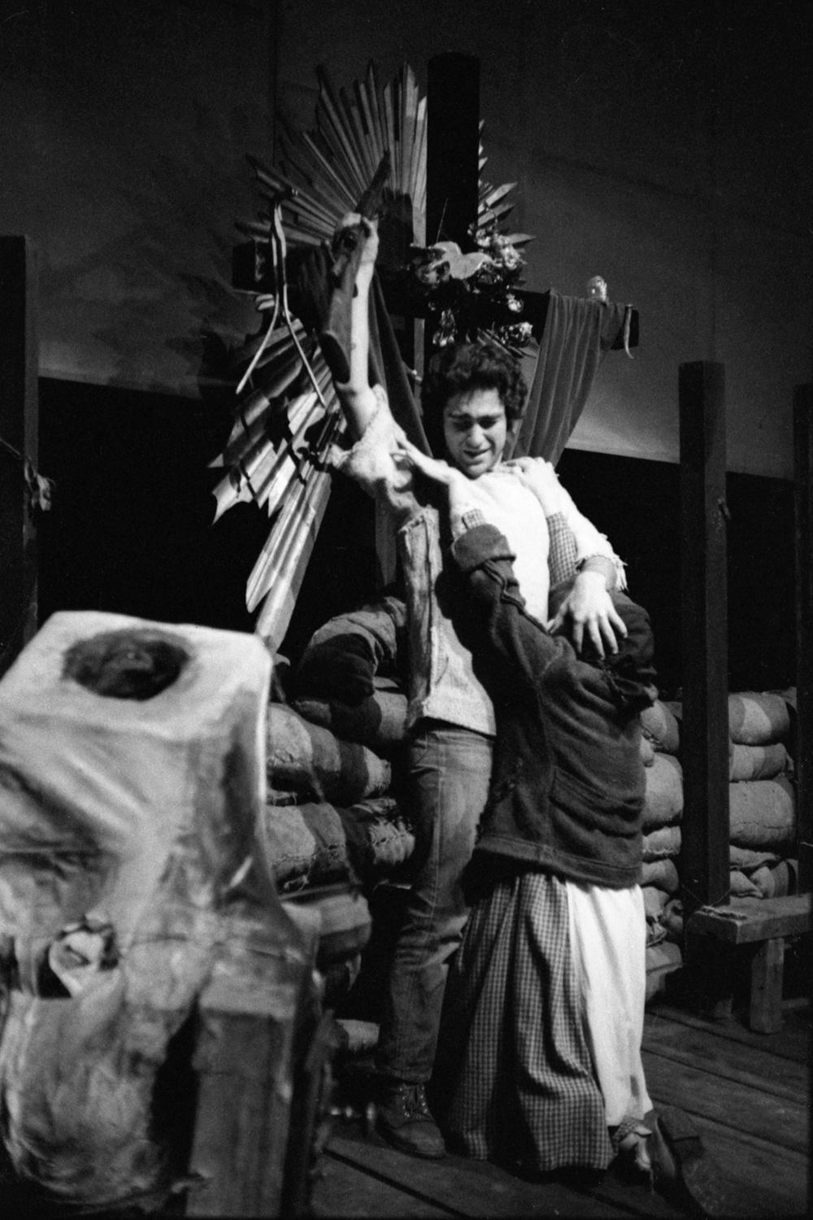

André Gouveia como José e Bety Chachamovitz como Senhora Carrar. 1968. Fotógrafo: Victor Knoll. Acervo pessoal.

IMAGEM 51 - JOSÉ E TEREZA 2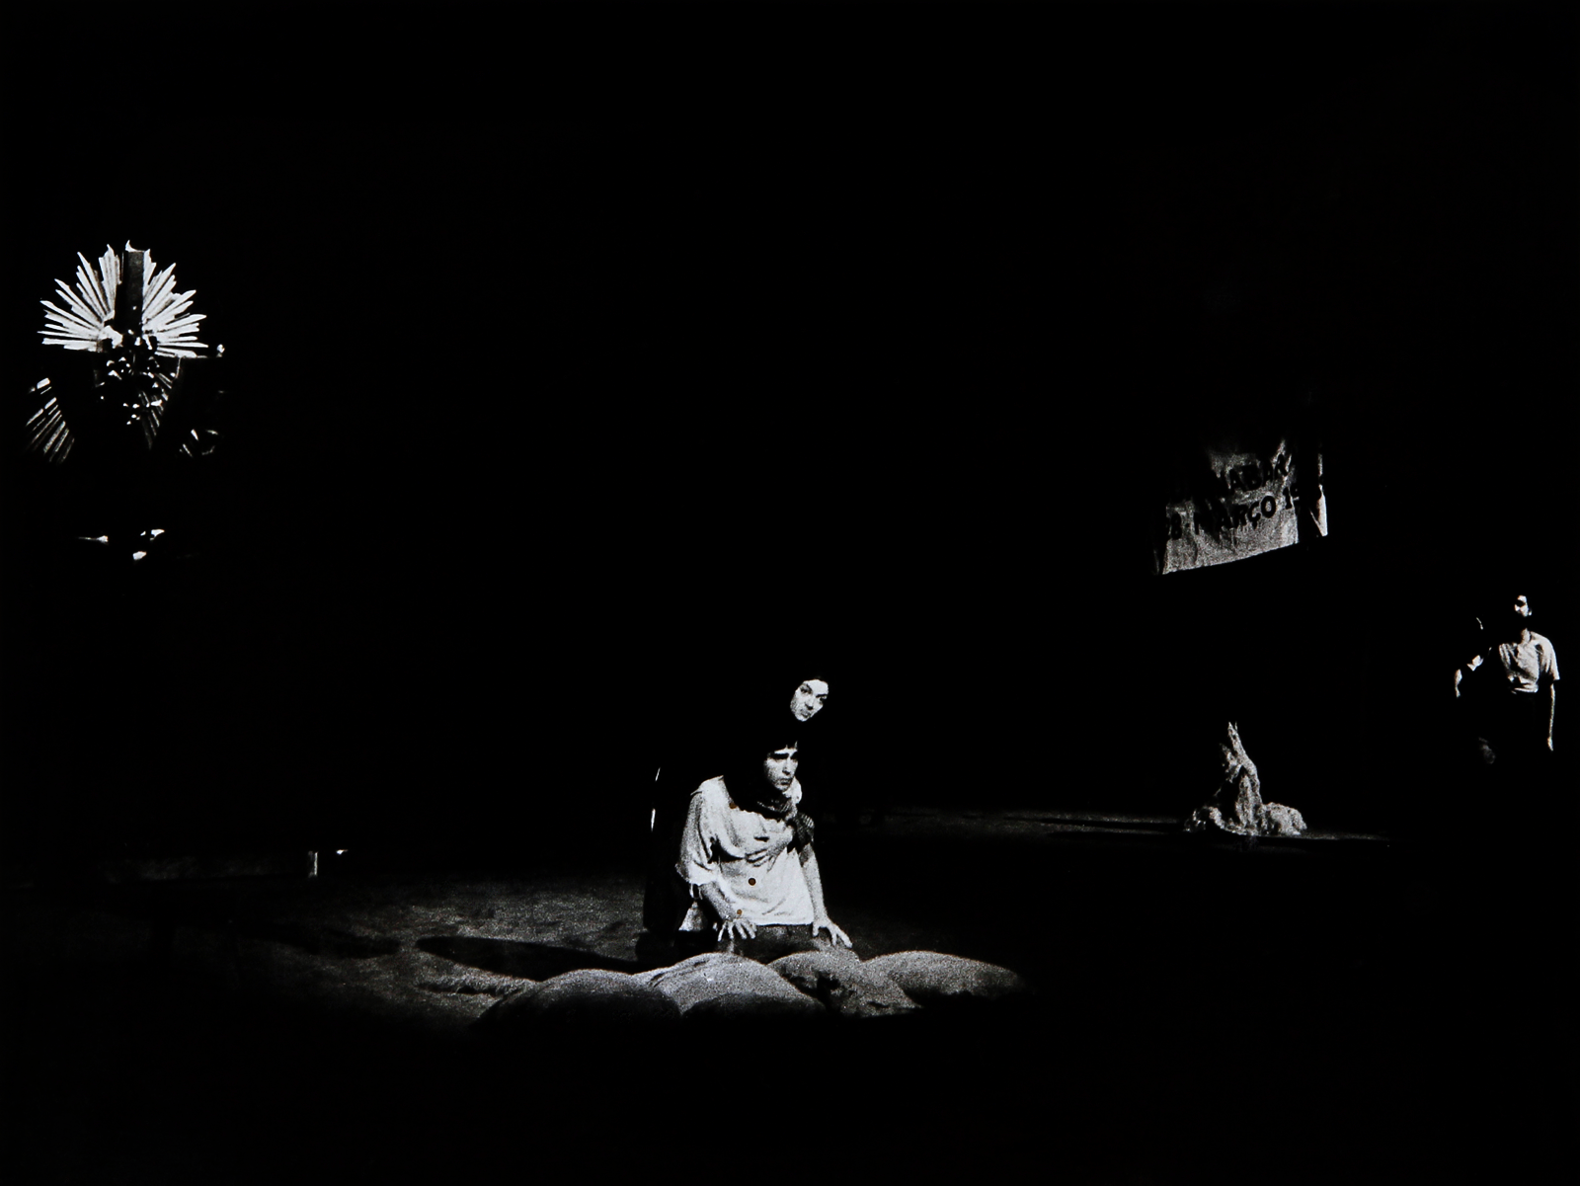

Bety Chachamovitz como Senhora Carrar e André Gouveia como José. 1968. Fotógrafo: Victor Knoll. Acervo Flávio Império.

1. Luta pelas armas

A partida da Senhora Perez reacende o conflito. O irmão está furioso com a impassividade de Tereza diante dos apelos. O filho José decide partir com o tio, à revelia da mãe.

No texto de Brecht, ela se senta sobre a caixa de armas. Quando José faz menção de sair, ela corre até ele e o abraça fortemente, momento em que o filho grita ao tio para que pegue as armas. A reação de Tereza no original é divertida: ela finge ter se machucado na corrida, e começa a mancar, vitimizando-se, num teatrinho que lhe permita retomar o controle das armas, o que dura até o momento em que tem o pressentimento que algo muito ruim e triste aconteceu lá fora.

Na montagem do TUSP, de modo diverso, ocorre um confronto físico com seu filho mais novo pela posse das armas. Quando o rapaz tenta pegá-las, esgueirando-se no chão, a mãe se põe sobre ele, de pé. Por baixo das pernas de Tereza, o deslocamento do filho sugere um parto, numa estilização intencional. Em seguida, o rapaz mexe no nariz em sinal de desprezo ostensivo pela mãe, e se afasta com uma das armas para o fundo do palco. Ela o segue, e se ajoelha diante do filho, que ergue o fuzil muito perto da grande cruz. É neste ponto que Tereza percebe que o barco de Juan não está mais visível no mar, desapareceu do horizonte. Sua explicação inicial e descabida é que Juan fugiu para se engajar na luta, que as importunações e visitas durante o dia acobertaram sua partida. Seu discurso é duro, enunciado como uma praga:

MÃE - Se Juan se alistou na milícia, que seja maldito. Que veja que Deus não permite que zombem dele. E que um pobre não pode lutar contra os generais. [...] E se ele me aparecer de volta [...] digo a ele que não quero em minha casa ninguém manchado de sangue. Eu o arrancarei de meu coração como se arranca um pé gangrenado! [...] Talvez vocês aprendam isso antes que os generais tenham acabado conosco: aquele que usar de violência morrerá pela violência.

IMAGEM 52 - CORO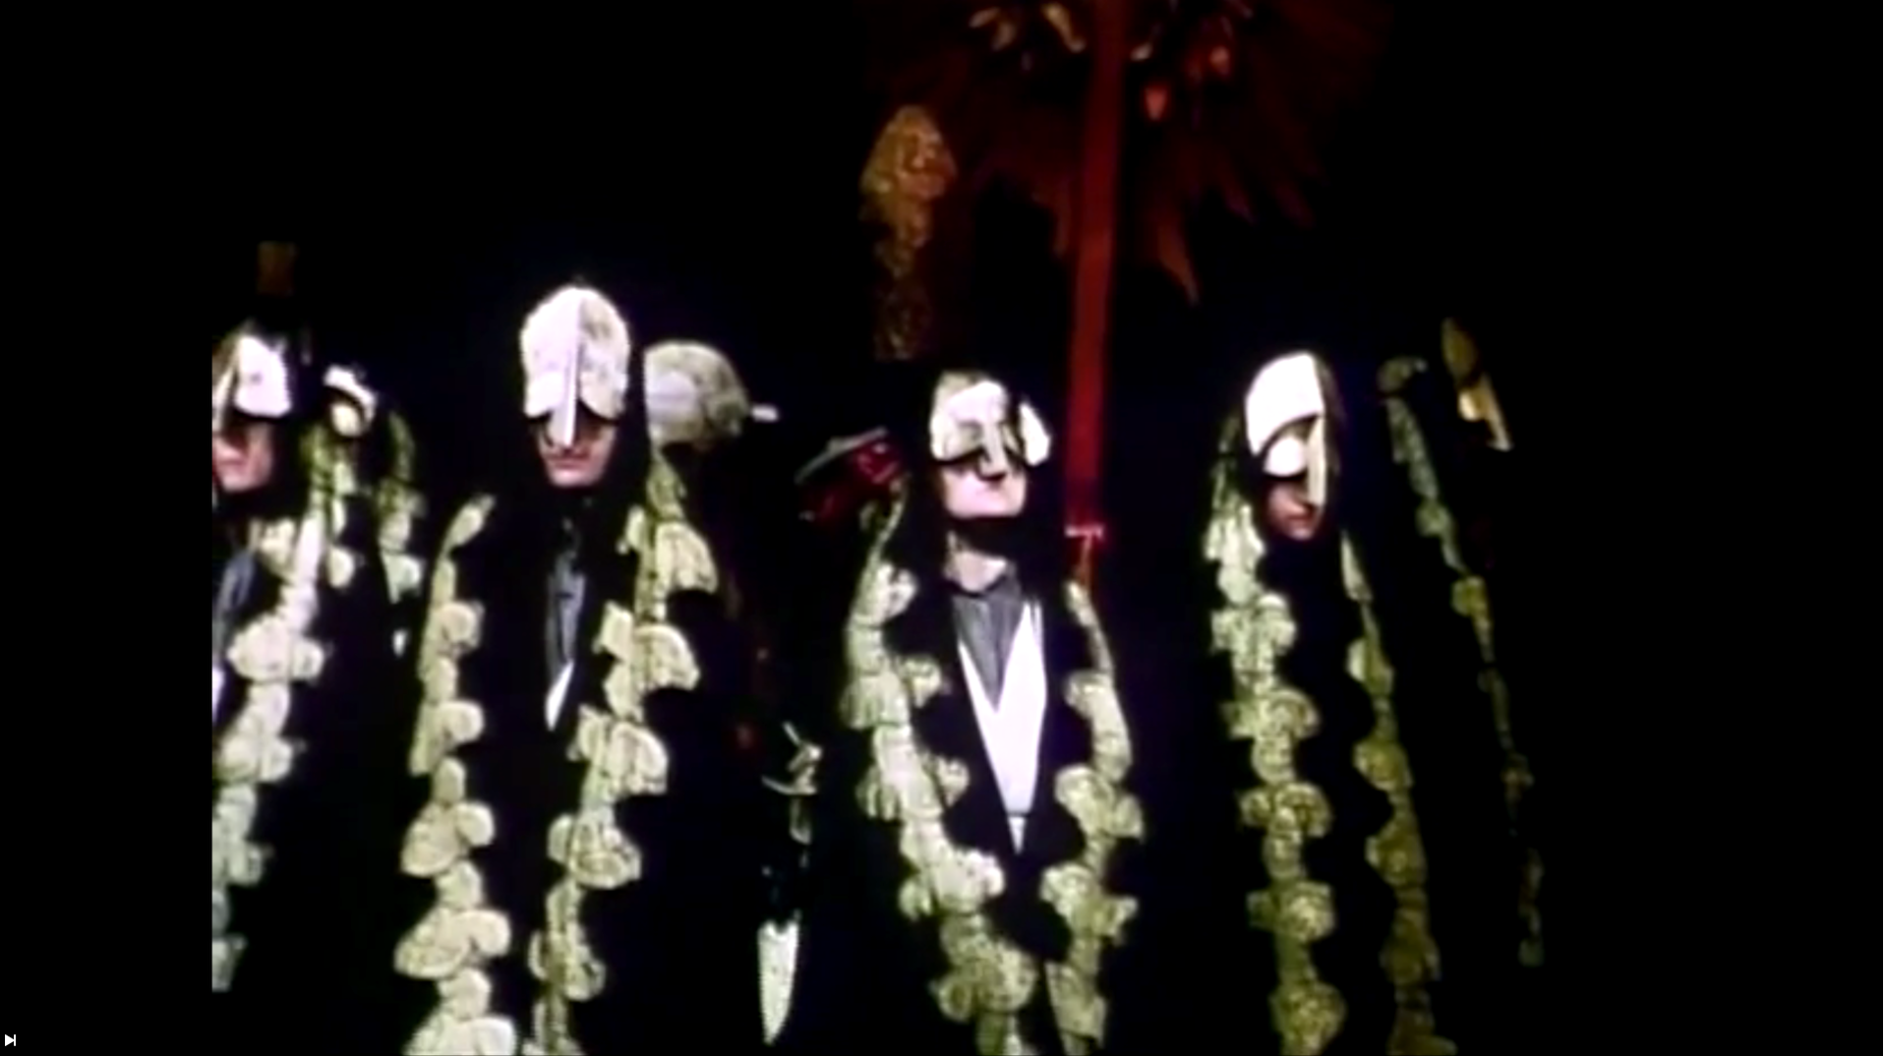

Atrizes não identificadas. 1969. *Frame* do documentário *Festival Mondial du Théâtre de Nancy* (1999).

1. Coro de Senhoras Carrar

Na peça de Brecht, a última frase em fúria de Carrar - “quem com ferro fere, com ferro será ferido” - é interrompida por um burburinho de vozes de três mulheres que rezam uma Ave-Maria. Elas precedem a entrada de dois pescadores que trazem o corpo de Juan Carrar, morto pelos fascistas, e uma vela manchada de sangue. O drama trágico se consuma na evidência maior, a morte.

Na montagem do TUSP, a raiva da Mãe gera um movimento formal inesperado, que surge da plateia. É a surpresa maior do espetáculo: um coro de dez mulheres, até então oculto, surge por trás do público. Seu figurino estilizado se diferencia dos trajes realistas das demais personagens. Elas se movem ritmicamente, usam meias-máscaras e túnicas pretas com apliques dourados, portam incensos e manipulam barulhentas matracas de semana santa, que produzem um som de metralhadoras. Deslocam-se hieráticas, mas seus ruídos sugerem os tiros que mataram Juan.

Seu aparecimento é anunciado com grandiloquência, ao som de *Carmina Burana*, de Carl Off, compositor estimado por Goebbels e pelos nazistas. Na atmosfera litúrgica do ambiente agora incensado, elas se aproximam do palco, se viram para o público e recitam em coro trechos da maldição de Tereza sobre Juan, assumindo-se como ecos da Mãe. O debate do espetáculo ganha forma nova: não há neutralidade possível. Há ruído, fúria, e o anúncio da morte.

IMAGEM 53 - MATER DOLOROSA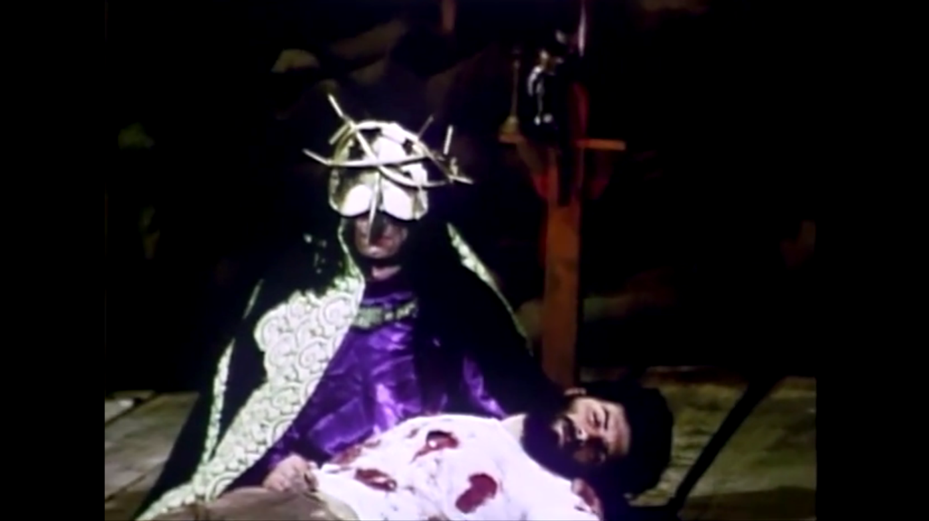

Atores não identificados. 1969. *Frame* do documentário *Festival Mondial du Théâtre de Nancy* (1999).

1. *Mater Dolorosa*

Tereza se multiplica, assim, nas mulheres do coro. Sua fala dura, porém, não corresponde a seu sentimento real. A entrada em cena do corpo de seu filho Juan tudo muda: a dor da mãe agora é imensa, ela desaba, sem que nada antes tenha anunciado esse colapso. Sua dor é a de todas as mulheres do coro. O TUSP fez uso, nessa coreografia do colapso, de uma musicalidade religiosa, da polifonia gregoriana. O quadro cênico se converte em seguida na imagem de uma *Mater Dolorosa* coletiva. Uma das atrizes se destaca do coro e assume a cena da *Pietà*: o corpo do filho é deitado sobre as pernas dela, que ampara o cadáver. Há algo de *kitsch* na religiosidade assim exposta, que combina com a cruz em cacarecos. Em algumas apresentações, a camisa de Juan contém o mesmo desenho do sangue na camisa de Edson Luís. Em outras, baixou-se a bandeira com a referência ao assassinato, para que fosse usada como mortalha. A ambiguidade irônica se amplia com a entrada da música *A whiter shade of pale*, sucesso *pop* de Procol Harum. A imagem expõe agora seu lado de redenção mistificadora, de consumo religioso, de santificação mercantil do próprio guerrilheiro.

IMAGEM 54 - TEREZA PARTE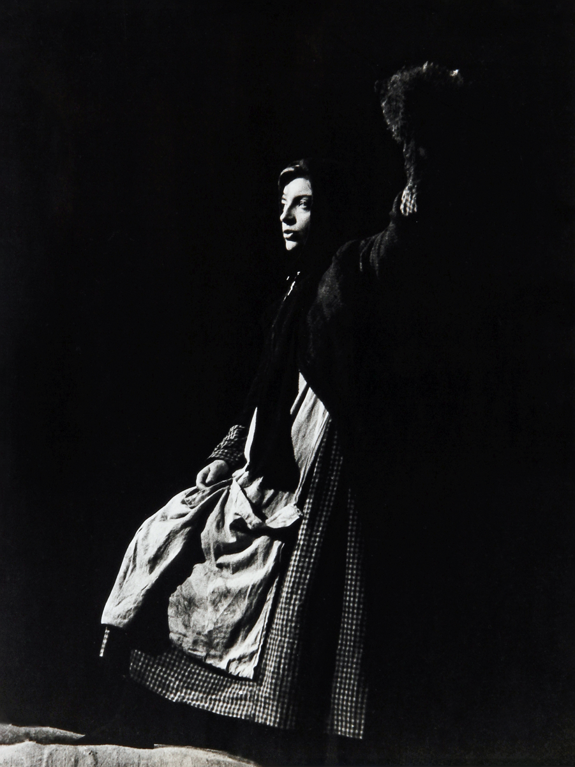

Bety Chachamovitz como Senhora Carrar. 1968. Fotógrafo: Victor Knoll. Acervo Flávio Império.

1. Decisão das Terezas

O texto de Brecht cria pressões trágicas sobre o drama de Tereza Carrar. Seu filho foi assassinado gratuitamente. Os franquistas atiraram assim que avistaram o barco de Juan. A mãe compreende de imediato:

MÃE *com simplicidade* - A culpa foi do boné.

PESCADOR 1 - Como assim?

MÃE - Todo puído: um homem decente não usa um boné assim.

PESCADOR 1 - Então eles podem ir atirando em qualquer um que esteja com o boné puído?

MÃE- Eles podem, sim. Eles não são homens. Eles são uma lepra e é preciso queimá-los com um ferro em brasa como se queima uma lepra.

*Os fuzis da Senhora Carrar* é uma peça estruturalmente dramática, com breves aberturas épicas. Entretanto, a hesitação da Mãe Carrar entre a neutralidade e a resistência não se liga a seu caráter ou consciência: o que se mostra em cena é a pressão da realidade social e política, uma recusa idealista feita em nome da preservação da vida, que é destruída com a presença da morte. A trajetória de Tereza é a da impossibilidade de uma decisão autônoma. Sua tragicidade resulta da condição de mulher pobre, pescadora e mãe. É uma pessoa que supõe, por algum tempo, que a humanidade deveria ser a transformabilidade razoável de todas as relações, sobretudo em contextos em que tudo tende ao inumano.

Quando a montagem do TUSP foi apresentada, alguns grupos de mães de jovens militantes que atuavam politicamente se organizavam para garantir que as manifestações estudantis fossem realizadas de forma pacífica. Em um momento de limite de paciência no trato com a violência de estado, uma dessas mulheres teria dito “esta mão de mãe que espalha as lágrimas também pega em fuzil”.[65]

É nesse contexto que a multiplicação de mães Carrar em meio à plateia ganha um sentido de metáfora da participação. Quando Tereza decide pela luta, é o coro que o faz. O coletivo é quem pega os fuzis espalhados pela plateia, sob os assentos dos espectadores. Seu gesto coral de mostrar as armas, em seguida, é um exemplo, uma incitação a que o público participe na luta contra a ditadura. A tragicidade ganha expressão formal na coreografia que se encaminha da ficção para a vida.

IMAGEM 55 - MISSA NEGRA

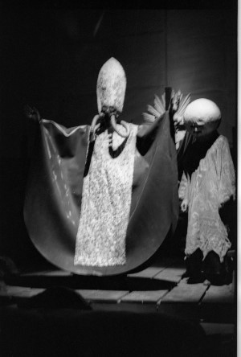

Moacyr Urbano Villela como Bispo acompanhado de ator não identificado. 1968. Fotógrafo: Victor Knoll. Acervo pessoal.

1. Guerra capitalista

Quando Brecht escreveu sua dramaturgia, em 1937, a Guerra Civil Espanhola estava ainda em curso. A Espanha estava dividida pelos combates, os republicanos ainda controlavam regiões estratégicas como Madrid, Valência e a Catalunha. Durante toda a peça, se escutam os bombardeios na frente de batalha, que se intensificam na cena final, indicando que os franquistas romperam o bloqueio. É para esse combate derradeiro que as personagens partem apressadas. Quando o TUSP encenou seu espetáculo, a ditadura franquista, com sua história de genocídio, seguia no poder, como um dos últimos regimes fascistas da Europa. Era um assunto da atualidade brasileira.

A cena final do espetáculo do TUSP foi organizada como uma procissão trágica. Com as armas empunhadas, o coro acompanha a saída da Mãe Carrar. O corpo do filho é deixado no palco, como um Cristo abandonado.

A montagem não parece ter ilusões sobre as dificuldades da passagem da decisão ao ato político, ao ressaltar seu caráter mortuário. O TUSP cria um epílogo que não existe no texto de Brecht: enquanto o coro deixa a sala, o proscênio é ocupado por uma figura eclesiástica. O Padre da peça é paramentado como um bispo grotesco, veste um manto de borracha preta, coloca no rosto uma máscara contra gases e, sobre sua cabeça, uma mitra dourada. O *napalm* mencionado no início parece ressurgir no figurino. Com as mãos banhadas de sangue, o bispo animalizado oficia uma missa mortuária. O gesto teatral se baseia numa fala do Operário que alude ao mais famoso de Pilatos: “as pessoas que não querem assumir nenhuma culpa acabam lavando as mãos em bacias de sangue. E esse sangue, depois bem que se vê nas mãos!”

A figura episcopal não surge, porém, sozinha. Vem ao proscênio acompanhada por um homúnculo cabeçudo, alegoria do militarismo, uma criatura do capitalismo bélico. Ele se junta ao bispo para tripudiar sobre qualquer visão da humanidade fundada na igualdade. Seu discurso faz uso de frases do monarquista Calvo Sotelo e de Franco, entre outras, para explicitar a relação entre fascismo, capitalismo e religião: “Pelas brechas abertas por nossos canhões penetrarão o Evangelho e o lucro!”. A fala inclui comentários sarcásticos sobre a importância da virgindade das moças. Na montagem do espetáculo no Festival de Nancy, o TUSP procurou conectar o texto à situação local. Na locução gravada, ouvia-se o discurso traduzido em francês, com um sotaque que se assemelhava a De Gaulle. Ele enfrentava naqueles dias um revés eleitoral que levou à sua renúncia. Não se tratava de acusar De Gaulle de fascista, mas de apontar semelhanças na opção pelo capital contra os comunistas e socialistas. A alusão ao líder francês incendiou a plateia francesa, que depois da peça se reuniu para cantar a *Internacional*.

Após o discurso fascista, os alto-falantes voltam a enunciar a descrição monótona dos efeitos do *napalm*. O espetáculo do TUSP se encerra com essa celebração grotesca da guerra capitalista, que diz respeito à Espanha, ao Vietnã e ao Brasil. A plateia não sabe como se comportar, se deve aplaudir ou não.

MOBILIZAÇÃO CULTURAL ALÉM DO ESPETÁCULO: A REVISTA *APARTE*

IMAGEM 56 - CAMISETAS

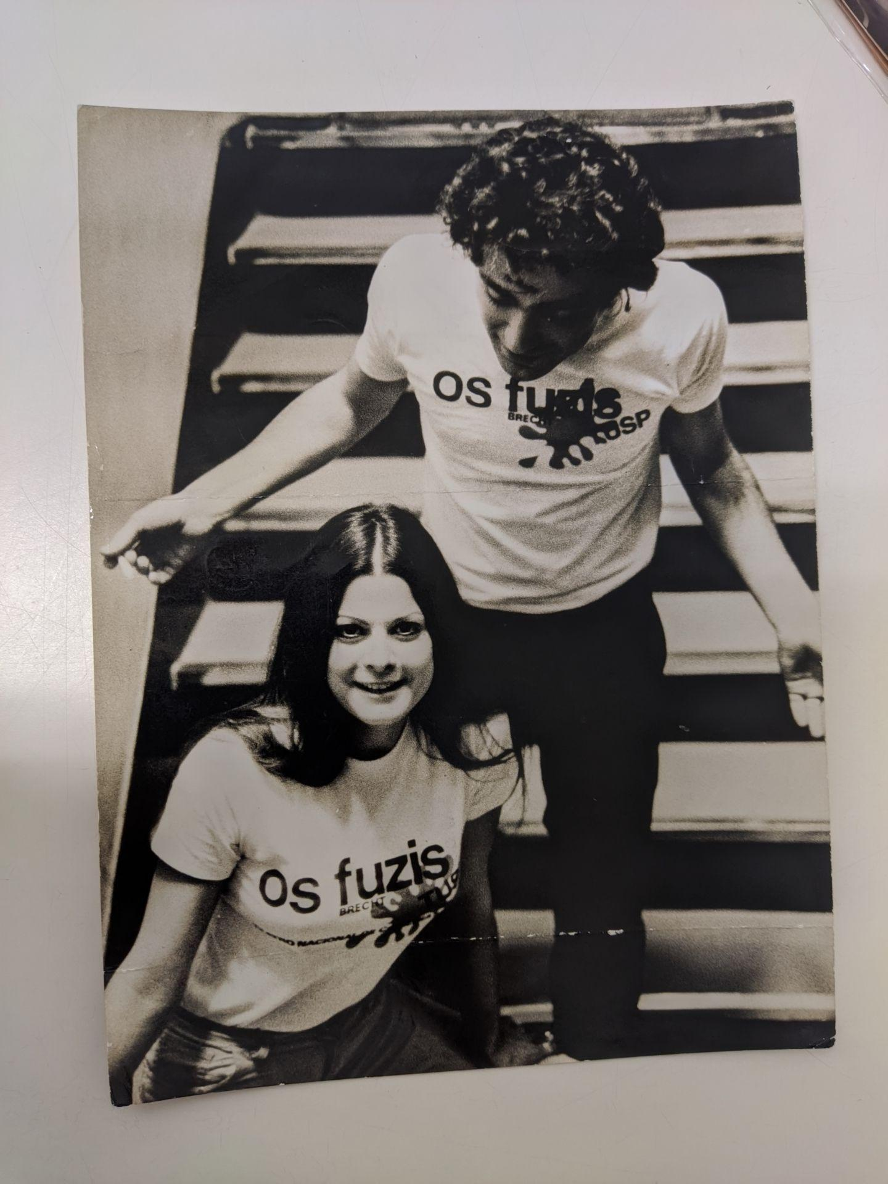

Renata Souza Dantas e André Gouveia com camisetas que anunciavam o espetáculo *Os fuzis* no Rio de Janeiro. julho de 1968. Autor desconhecido. Acervo Última Hora. Arquivo Público do Estado de São Paulo.

Não é incomum que um grupo de teatro complemente sua atuação cênica com publicações em que possa divulgar as sínteses de seus estudos e suas pesquisas artísticas. Essa tradição de longa duração na literatura ocidental se expandiu no período do modernismo, do início do século XX, quando a arte de vanguarda se pensava como uma elaboração artístico-crítica, ligada a *manifestos* de tipos variados, o que exigia uma rede de articulações teóricas. A revista se oferecia, assim, como um lugar de trabalho comum, um ponto de aglutinação entre dimensões locais e internacionais.

No momento de maior expansão do teatro de *agitprop*, por exemplo, nos primeiros anos da União Soviética, o coletivo Blusa Azul teve um veículo impresso ligado a atividades formativas, como a escola de preparação de agitadores. A publicação ajudou a multiplicar a experiência do coletivo pelo país, e contribuiu para a formação de quase cinco mil brigadas pela Europa.

Na Alemanha, país que teve grande influência do grupo soviético, os coletivos de *agitprop* também mantiveram revistas. A *Arbeiterbühne und Film* [*Teatro e Cinema dos Trabalhadores*] era destinada ao debate teórico. E o grupo Megafone Vermelho manteve uma publicação própria, com difusão de repertório para as encenações.[66]

No Brasil foram muitos os casos semelhantes. O Teatro de Arena de São Paulo, por exemplo, depois do golpe de 1964, publicou as formulações teóricas de Augusto Boal em torno do chamado *Sistema Coringa.* E o mesmo foi feito mais tarde, com as técnicas do *Teatro Jornal* e com as *Categorias de Teatro Popular*.[67]

Anos antes, o processo de formação do CPC teve avaliação teórica no ensaio famoso de Vianinha *Do Arena ao CPC*, publicado na revista *Movimento* da UNE, reflexão que antecedeu a criação de um setor de publicações do coletivo, em que o carro chefe seriam os *Cadernos do Povo Brasileiro*, que tratavam de assuntos culturais e sociais variados. O contemporâneo Movimento de Cultura Popular, de Pernambuco, produziu *Livros de Alfabetização* e boletins mensais sobre teatro.

Ainda mais cedo, temos notícia do jornal *Quilombo*, editado pelo Teatro Experimental do Negro a partir de 1948, das *Edições TEP*, do Teatro do Estudante de Pernambuco, que reuniam a produção de seus integrantes, e da *Revista do Teatro Amador*, seguida pela *Revista de Estudos Teatrais*, ambas do Federação Paulista de Amadores Teatrais na década de 1950.

Os primeiros trabalhos do TUSP em torno do I Congresso Nacional de Teatro Universitário e dos cursos e leituras dramáticas trouxeram, de pronto, a necessidade de um registro e de uma maior difusão dos estudos realizados.

A Comissão de Dramaturgia se empenhava na tradução de textos e de documentos inéditos. Gerava materiais para uma atividade maior de sentido literário, que poderia ir além do trabalho teatral em curso. O TUSP passou a publicar apostilas, a fazer cópias de suas traduções, a mimeografar transcrições de peças antigas. Esses textos corriam de mão em mão, em circulação restrita. São documentos hoje praticamente desaparecidos. Uma peça então pouco lida da cena teatral brasileira, *O homem e o cavalo*, de Oswald de Andrade, tornou-se conhecida no meio universitário paulistano por ações como essas.

Antes mesmo da organização de um setor de publicações, o TUSP experimentava parcerias com jornalistas amigos, colaboradores da grande imprensa da época, como forma de publicização e convocação dos estudantes.

O jornalismo, num momento em que isso era possível, foi muito utilizado para a difusão do projeto do grupo, como se vê numa matéria não assinada em *O Globo* que tem ares de um manifesto, composta a partir de uma uma fala enunciada por um integrantes do grupo:

“No caso de *A Exceção*, escolhemos primeiro o público - na época, achamos necessário atingir os operários -, e depois o tipo de mensagem. A luta de classes, analisada do ponto de vista científico numa estrutura social, rompendo com a estrutura, ou seja, tornando-se uma sociedade sem classe, precisava ser abordada. Encontramos em Brecht, didático e aberto, um diálogo compreensível para o operário, havia elementos de teatro revista, musicado por Rogério Duprat e Damiano Cozzella.

Quando os estudantes começaram a se manifestar, escolhemos *Os fuzis*, de acordo com suas ideias ativas e imediatas: eles sabem que não vão mudar a sociedade, isso é tarefa do operário, mas sabem que são o estopim. Procuramos uma mensagem, considerando o universo como é, quietista e neutro. A própria neutralidade é falsa: ao nos omitirmos, concordamos com o status, a tomada de posição é necessária. Importante definir qual o tipo de participação e escolhemos Brecht pela discussão de neutralidade em dois níveis e a indefinição do texto. Esta peça é muito particular, foi escrita por encomenda, solicita da plateia uma cumplicidade. Trata da Guerra Civil Espanhola e do envolvimento de franceses e alemães.

Diferimos da linha de Marcuse, porque ela apresenta uma solução a longo prazo, nós pretendemos resolver antes, através do estudante, que voltará às suas classes depois de cumprir o seu papel. Ninguém trai sua origem. Poucos permanecerão na luta. O teatro, para nós, é uma discussão em torno de alguns problemas considerados importantes e tem uma função política acentuada.”[68]

A decisão de editar uma revista própria tem muitas razões, sendo a mais evidente delas a vontade de encontrar um lugar de debates que não está dado na grande imprensa e que também não se encaixa no mundo acadêmico, com sua exigência de cientificidade e referenciamento que muitas vezes é refratária ao debate livre e ao ensaísmo.

O interesse pela “função política acentuada” estava, também, na origem da *aParte*, essa revista de curta duração que foi um dos grandes trabalhos do TUSP. Seu objetivo era apresentar alguns dos mais importantes debates da época sobre a relação entre estética e política, interligando as áreas do teatro, cinema, literatura e artes visuais. Sua perspectiva editorial era criteriosa e as excelentes traduções, realizadas pelos próprios integrantes do grupo.

*aParte* foi impressa pela editora *Teoria e Prática*, do arquiteto Sérgio Ferro, que também era responsável por uma revista de esquerda com o mesmo nome. A Comissão de Publicação da *aParte* tinha autonomia em relação à editora e ao próprio grupo teatral. A diretora responsável era Betty Milan e o programador visual, Ricardo Ohtake.

Planejada para ser bimestral, ela teve colaborações regulares de pessoas que acompanhavam os ensaios teatrais do TUSP de perto. Embora não estivessem em cena nos espetáculos, eram interlocutores da Comissão de Dramaturgia. É o caso de Albertina Costa, Oswaldo C. Louzada Filho e Jean-Claude Bernardet, presentes também no Congresso e nos cursos do grupo, Cláudio Torres Vouga, companheiro de Albertina, Walnice Nogueira Galvão, que trabalhou na adaptação do texto da montagem de *Os fuzis* com Flávio Império, e da própria Betty Milan.

Além desse núcleo, que se dedicou em especial às reflexões e à crítica de cinema, a Comissão de Publicação realizou entrevistas, convidou intelectuais a escreverem artigos sobre temas de interesse do grupo, traduziu entrevistas, roteiros e textos de intervenção. A revista teve apenas três números, todos de 1968, sendo que o terceiro foi apreendido na gráfica antes que qualquer exemplar pudesse ser recuperado.

Quando observamos os dois notáveis números remanescentes, é possível intuir que o primeiro, lançado em seguida à estreia de *Os fuzis*, busca sistematizar e aprofundar os estudos de formação do grupo e do espetáculo, enquanto o segundo documenta as primeiras realizações artísticas e demarca o posicionamento estético do próprio TUSP em relação ao teatro paulistano, com debates que seriam aprofundados nos números seguintes.

IMAGEM 57 - APARTE 1 CAPA

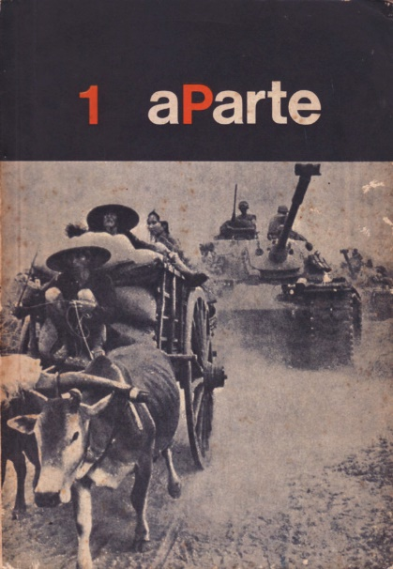[QR code de acesso à digitalização?]

*aParte* número 1, como se vê na capa, tem como questão orientadora a luta antiimperialista. A guerrilha é discutida como forma praticada na Guerra do Vietnã, como técnica do teatro de intervenção.

A revista abre com uma entrevista de Luiz Valdez, ex-integrante da San Francisco Mime Troupe que fundou *El Teatro Campesino*, o primeiro grupo de teatro latino dos Estados Unidos. Ele discute a criação do grupo, em 1965, e seu objetivo de agitação dos trabalhadores imigrantes latinos que organizaram uma grande greve no sul da Califórnia. Valdez narra como foram estabelecidas as relações com os sindicatos aos quais o grupo se vinculou, e os expedientes de que adotaram para criar suas intervenções, conhecidas como *Actos*. Descreve uma experiência de trânsito entre a produção artística, o meio estudantil, e o mundo dos trabalhadores com o qual Valdez tinha contato por ser filho de imigrantes.

No mesmo número, outra tradução procura sugerir caminhos para o teatro engajado universitário. As *Dez teses sobre o teatro universitário*, do dramaturgo alemão Martin Wiebel, interessaram ao TUSP por sua recusa ao esteticismo autorreferente da cena universitária, como se lê na nota introdutória da revista ao texto:

consideramos muito oportunas as críticas do autor ao pseudo-vanguardismo e à procura do efeito fácil enquanto formas de fuga da realidade, que, às vezes sob aspectos diferentes, têm prejudicado também o nosso TU [teatro universitário].[69]

Não é certo que haja aí uma crítica às proposta de grupos universitários como o Tese ou o Tuca, mas o fato é que a tradução visava lembrar a cena artística estudantil de que seu compromisso crítico e político deveria dar forma a uma qualidade estética igualmente radical, em torno de uma experimentação socialmente consequente, conforme propõe Wiebel em sua última tese:

*Tese X* - A independência que caracteriza o teatro universitário nos oferece a possibilidade da experiência, no sentido estrito da palavra, isto é, a realização de um projeto anterior. Dois caminhos se abrem aqui:

a) a experiência estilístico-artesanal com os meios teatrais, buscando a mais alta perfeição.

b) o comprometimento no nível da crítica social com suas possibilidades de trabalho em equipe.[70]

Este debate sobre vanguardismo e possibilidade de uma intervenção política no teatro assume outra dimensão quando o grupo convida como interlocutores os principais diretores do teatro profissional de São Paulo (e talvez do Brasil) àquele tempo, Augusto Boal e Zé Celso, para entrevistas polêmicas. Publicadas juntas, como um díptico, numa seção intitulada *Depoimentos sobre o teatro brasileiro hoje*, as entrevistas são da maior importância pela reflexão que trazem sobre a mudança dos tempos da cena politizada brasileira.

Augusto Boal, na esteira da autocrítica da esquerda ao possível populismo do teatro político do pré-64, resguarda a força do teatro político de agitação e propaganda tal como feito nos centros populares de cultura e comenta a violência gerada pelo golpe contra aquelas experiências. Zé Celso, por sua vez, critica a tradição da cena politizada no estilo do Teatro de Arena, com seu suposto propósito de “imitação do povo”, e defende um modelo mais agressivo de atuação, que tenha a cultura e a moralidade da plateia pequeno-burguesa como alvo. Ele formula, assim, a ideia de um teatro da crueldade brasileiro. Ambos recorrem à imagem da guerrilha para defender suas posições. Para Zé Celso, interessa a dimensão de ruptura da guerrilha:

A eficácia do teatro político hoje é [...] uma guerra contra a cultura oficial, a cultura de consumo fácil. Pois com o consumo não só se vende o produto, mas também se compra a consciência do consumidor. O sentido da eficácia do teatro hoje é o sentido da guerrilha teatral. Da anticultura, do rompimento com todas grandes linhas do pensamento humanista.[71]

Para Boal, sua agilidade, a capacidade de se expandir e multiplicar na relação com uma população oprimida:

Dezenas de CPCs respondiam quase que imediatamente às variações da política nacional e internacional. Nunca o teatro foi tão contemporâneo dos acontecimentos representados. [...] Eu estou certo de que nunca, em nenhuma parte do mundo, o teatro foi tão guerrilheiro. Nesse tempo, companhias profissionais se deslocavam pelo Brasil, especialmente pelo Nordeste, levando espetáculos nas ruas, circos, igrejas. E quando a peça escolhida exigia condições especiais, atores se reuniam e montavam, eles próprios, o texto.[72]

Zé Celso e Boal, o Oficina e o Arena, eram as grandes referências do TUSP para seu trabalho. Havia, porém, críticas dos estudantes a suas posições. O confronto do pensamento de ambos visava abrir espaços para que uma outra via surgisse.

A pesquisa de caminhos novos era, de qualquer modo, uma necessidade do momento. O próprio Augusto Boal vinha refletindo sobre os rumos da arte de esquerda. E tentava realizações práticas baseadas nessa avaliação crítica. Um exemplo teatral disso, de simbolismos contraditórios, é a peça *A lua muito pequena e a caminhada perigosa*, também publicada na revista *aParte*, e que integraria depois o espetáculo *Primeira Feira Paulista de Opinião*.[73] O texto é um relato lírico-coral sobre os últimos momentos de Che Guevara na Bolívia, até sua captura e assassinato pelo exército dos Estados Unidos. Publicado ao lado de fotografias de Che, a peça encerra o conjunto de referências à guerrilha que aparecem na revista.

A *aParte 1* tem ainda um ensaio visual sobre a Guerra do Vietnã, cujas imagens ressurgem em cena no prólogo do espetáculo *Os fuzis*, e o relato de uma impressionante experiência de cinema produzida pelos guerrilheiros vietnamitas. Trechos do roteiro de um filme produzido pela Frente de Libertação Nacional do Vietnã do Sul, *Phin Phong Su*, colocam lado a lado a descrição da força bélica, os ruídos de bombas, as rajadas de metralhadoras, as armadilhas, e imagens de união da população, crianças dançando e jovens estudando, ao som de músicas alegres. Na apresentação dessa atividade guerrilheira de propaganda, o texto afirma:

Glauber Rocha disse que fazer cinema é ter uma ideia na cabeça e uma câmera na mão. Qualquer guerrilheiro-cineasta vietcong avançou muito além disso: uma ideologia na cabeça, um fuzil na mão direita, uma câmera na mão esquerda.[74]

Como contraponto à sequência vietnamita, são reproduzidos trechos de outro filme de propaganda, *Enquanto homens corajosos morrem*, do conservador americano Fulton Lewis III, que defende a atuação dos Estados Unidos na Guerra do Vietnã. A obra combina imagens do conflito a discursos abstratos sobre a posição do país, em defesa da “paz e da liberdade”, com *flashes* de manifestações contra a guerra em que há acusações aos militantes pacifistas por seus supostos vínculos com o comunismo e falta de patriotismo. Em seguida a esse roteiro patético, um anúncio do espetáculo *Os fuzis* questiona em caixa-alta:

*Mas que espécie de gente somos nós?*

Flávio Império, diretor do espetáculo, também assina um texto nesse número inicial da *aParte*. Ele comenta o filme *O Evangelho segundo São Mateus*, de Pasolini, de quem também é traduzida uma entrevista. O cineasta italiano comenta seu processo criativo, o trabalho de composição minuciosa dos planos, de montagem, e a preferência por colaborar com não-atores, aspectos que rondam a experiência de *Os fuzis*.

Completam o volume outros textos sobre cinema: a crítica de Jean-Claude Bernardet a *Todas as mulheres do mundo*, exibido em pré-estreia pelo TUSP, e a resenha de seu livro *Brasil em tempo de cinema*, feita por Betty Milan.

O livro polêmico de Bernardet, àquele tempo na contramão da esquerda convencional, contribuiria para o crescimento da onda crítica que reduz toda arte politizada da época a uma atitude supostamente paternalista na relação com o povo. O núcleo do argumento de Bernardet é que em alguns filmes do Cinema Novo a classe média tenta produzir cultura para o povo, mas se distancia da realidade de sua própria classe. Por isso, o Cinema Novo acaba por gerar um cinema teoricamente feito para classes populares, mas incapaz formalmente de chegar até elas, e que perde a chance de um diálogo mais real com a classe média que frequenta as salas de cinema.

Milan reconstrói o ponto de vista do livro, elogia a disposição crítica do autor, mas não deixa de apontar suas fragilidades: faltaria à obra uma especificação desse ente abstrato chamado “classe média”, além a vontade real de entender se não há caminho possível para o cinema além da “classe média”. Suas palavras parecem expressar a visão do TUSP sobre a questão:

E o público que mais interessava aos cineastas, o dos sindicalistas por ex.? No horizonte da única perspectiva apontada pelo A., não se situa o cinema que elabore propostas revolucionárias e atue nos setores revolucionários mais consequentes.[75]

Na última seção da revista do TUSP, intitulada Infra Vermelho, Jean-Claude Bernardet é um dos colaboradores. É composta de pequenos artigos críticos sobre filmes e espetáculos do Brasil e do mundo. Entre os vários textos está uma dura crítica de Flávio Império a duas montagens dirigidas por Adhemar Guerra, *Marat-Sade* e *Oh!, que delícia de guerra,* exemplos de subserviência cultural a centros estrangeiro e de normalização dos conflitos. Na visão de ambas, segundo o crítico-cenógrafo, “a guerra é folclórica, os loucos são figuras de cera”.

IMAGEM 58 - APARTE 2 CAPA

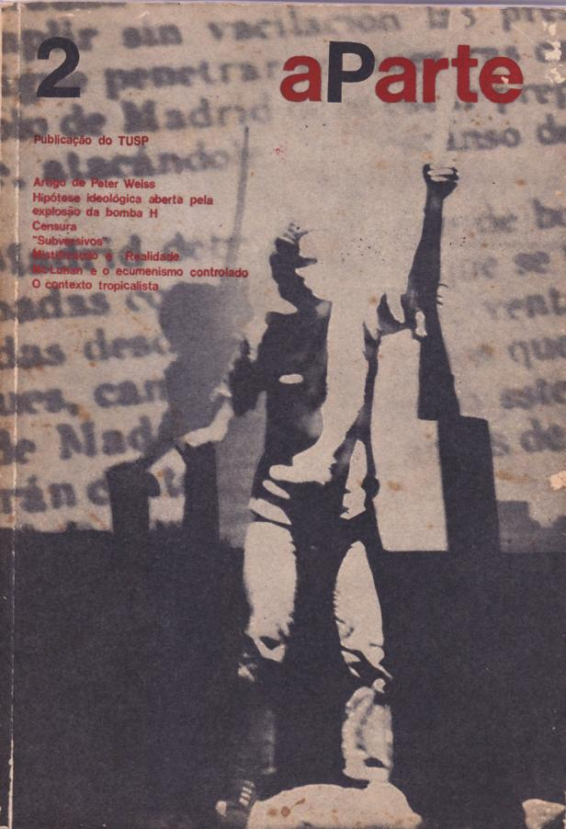[QR code de acesso à digitalização?]

O segundo número da revista *aParte* abre com um manifesto, uma *Proposta sobre a crítica e a produção artística*. Numa refutação aberta às entrevistas de Zé Celso e de Augusto Boal divulgadas no número anterior, os artistas do TUSP esboçam uma poética de ordem negativa: não querem ser o antropófago José Celso, que ao fim das contas será “devorado pela sociedade de consumo que tanto quis devorar”; e nem Augusto Boal, homem de outro teatro que procura uma eficácia política, mas que recaiu no estilo “de pé!, povo!” mostrado nas montagens Zumbi-Tiradentes, e assim se converteu num “papa da festividade e renovador do teatro catártico”.

A opção deliberada por “pichar unilateralmente os dois melhores, mais brilhantes, e mais responsáveis profissionais do nosso teatro” era uma incitação a que o teatro universitário do tempo percebesse a insuficiência política de projetos de arte que, em tempo de fechamento social, pareciam condenados ao naufrágio.

Sem certeza sobre a própria linha estética-política, o TUSP se inspirava num caminho “apenas indicado” por uma citação de Régis Debray, extraída de seu livro sobre a guerrilha, *Revolução na Revolução*: “O intelectual deve se suicidar como categoria social, para renascer como revolucionário.”[76]

A autocrítica da condição de intelectual não implicava, porém, uma recusa à aprendizagem. Mas ela deveria vir como práxis, pois fosse o que fosse, o grupo deveria procurar uma atitude de “alunos da Revolução”.

O brevíssimo texto que vem em seguida ao manifesto trata de *Os fuzis de Dona Tereza Carrar*. Ali os artistas reafirmam sua busca de uma nova forma para o teatro universitário, que combine gestos de sentimento e reflexão, no que parecem querer conjugar aspectos dos projetos poéticos do Arena e do Oficina:

Ninguém chega à consciência política por via meramente racional; a emoção se esgota no instante. Os dois se completam. Dos intestinos à cabeça, é esse o caminho da consciência para a pequena burguesia de barriga cheia.[77]

Complementa essa espécie de segundo “editorial” da revista um ensaio visual com imagens de Victor Knoll do espetáculo *Os fuzis,* ao lado de uma única imagem de *A exceção e a regra*.

A obra de Peter Weiss, autor de Marat-Sade, segue discutida pelo grupo com a publicação de seu artigo *10 hipóteses de um autor neste mundo dividido*, em que ele avalia as dificuldades e a importância de “escolher um lado” no planeta cindido pela Guerra Fria, pois se há dogmatismo no bloco oriental, existe também o esforço positivo de equiparações. Como artista oriundo de um mundo burguês, ele constata que

a arte sem amarras atinge a arrogância, já que naqueles países em que as diferenças raciais e oposições de classe são mantidas pela força, as prisões estão repletas de torturados que lutam pela mudança.[78]

Alguns dos debates da *aParte* 1 reaparecem no segundo número. O Cinema Novo volta a ser discutido em sua realidade produtiva. E o tema da dialética possível entre arte de vanguarda e intervenção social, das entrevistas de Zé Celso e Boal, é reposto no estudo de Walnice Nogueira Galvão, *A Moderna Música Popular Brasileira: uma análise ideológica*. Ela ali ecoa também parte das posições de Bernadet, ao sugerir que a denúncia das mazelas brasileiras posta ao lado de imagens da beleza da vida no morro, da simplicidade no sertão, cria uma mistificação, uma zona de conforto ideológico, que atrai o público intelectualizado mas o exime da necessidade de agir politicamente. Seu ensaio recorre a canções de autores como Caetano Veloso, Chico Buarque, Edu Lobo, Geraldo Vandré e Gilberto Gil. A autora finaliza sua análise com critérios ativistas:

Em circunstâncias muito mais difíceis foi lançado o *Carcará*, que está aí, solitário, para pôr em xeque a afirmação de que não há nenhuma canção brasileira que proponha a ação. Não há nenhuma, de fato. Exceto *Carcará*. Que foi um sucesso extraordinário de público, donde também não se pode alegar prudência comercial. A única dúvida cabível é achar insuficiente como proposta o refrão: “Pega, mata e come.”[79]

Ainda no campo da música, Oswaldo C. Louzada Filho escreve *O Contexto Tropical*, em que analisa a forma de representação do imaginário brasileiro expressa no disco *Tropicália*, com particular atenção à canção título, de Caetano Veloso:

Na verdade, toda a música se realiza numa alternância de festa e proposta de luta, degradação e louvação, brasileirismo lírico e miséria. [...] As imagens, referências e situações que compõem a Tropicália acabam configurando um *kitsch* particular.[80].

Seu argumento parece preparar a observação célebre de Roberto Schwarz no ensaio *Cultura e Política* sobre a imagem tropicalista em sua capacidade de “encerrar o passado na forma de males ativos ou ressucitáveis”, sugerindo que “são nosso destino, razão pela qual não cansamos de olhá-la.”[81] Em ambos os casos, a análise - verdadeira no que se refere à opção por uma alegoria estabilizadora -, parece desconsiderar os aspectos musicais mobilizadores e inventivos, sem os quais essa obra não teria a força que tem.

A perspectiva guerrilheira - o grande assunto do TUSP naquele momento - reaparece no comentário crítico de Sérgio Muniz aos filmes *Le 17ème Paralele*, de Joris Ivens, e *Loin du Vietnam*, de Chris Marker, no que é complementada pelo debate em torno das guerras de libertação das antigas colônias portuguesas, em especial Guiné Bissau, na carta de Valentino Orsini, traduzida com o título *Hipótese ideológica aberta pela explosão da bomba H*. O documento registra um momento de origem, em que a crítica ao “eurocentrismo” ainda não era feita em termos puramente culturais.

A revista conta com um caderno especial dedicado ao debate sobre uma das grandes armas ideológicas da ditadura, a censura. Destacado em páginas pardas no centro da publicação, o dossiê analisa o problema geral, reproduz um discurso do chefe do Departamento Federal de Segurança Pública em homenagem à censura, expõe os critérios dos censores naquele momento da ditadura, faz uma lista de filmes censurados, e ainda torna pública a opinião do governo sobre o perigo da influência comunista, questão materializada em análises reacionárias de obras como o filme *Os fuzis* feitas por funcionários ligados ao Ministério da Justiça e dos Negócios Interiores.

O procedimento de compilação desses materiais lembra os recursos de teatro documentário utilizados em *Os fuzis de Dona Tereza Carrar*. Os textos são expostos de modo a que um entre em atrito com o outro, a que se contradigam. No final do caderno, uma nota anuncia o projeto do TUSP de mapear os atos de censura e divulgar denúncias encaminhadas à revista.

Por fim, o tema da comunicação de massa é discutido por Gabriel Cohn em *McLuhan e o ecumenismo controlado*, um artigo em que discute um livro que se tornou referência para a época, *Understanding Media*. Crítico em relação à ênfase formal e técnica de McLuhan quando descreve o poder dos *media*, o autor percebe aí um movimento de deslocamento: ao invés de debater o controle produtivo dos meios de comunicação, Mcluhan prefere discutir a força dos meios e das programações no controle das pessoas, com uma postura quase fatalista quanto à possível controlabilidade dos sistemas midiáticos. Cohn contrapõe a essa visão uma perspectiva mais histórica, como a de Walter Benjamin em seu *A obra de arte na era de sua reprodutibilidade técnica*:

Ao pôr ênfase no caráter histórico dos modos de percepção, é possível a um autor como W. Benjamin ir muito além de McLuhan apesar de partir de proposições mais modestas, e mostrar como a crise da própria produção e recepção da obra artística na época da produção em massa tem raízes sociais que implicam em alterar a própria função da arte, num sentido que torna suscetível de ser suporte de uma ação política, de expansão da consciência social.[82]

O debate é complementado pelo ensaio de Betty Milan, que vem a seguir, sobre o filme *Privilégio*. A obra trata do poder capitalista dos veículos de comunicação, com base na história de um astro da música *pop* que se torna uma marionete dos setores conservadores do Reino Unido quando sua imagem e popularidade são convertidas em instrumento do fundamentalismo religioso e do nacionalismo fascista. O TUSP ilustra o ensaio com *frames* de uma celebração religiosa mostrada no filme, e com a reprodução de uma carta do arcebispo de São Paulo - Agnelo Cardeal Rossi - ao Vaticano solicitando a admissão de Roberto Carlos ao beija-mão do Papa Paulo VI. No documento, usado como ilustração, o arcebispo metropolitano argumenta que sua “amizade com este jovem, expoente da música popular chamada Iê-iê-iê, tem sido benéfica para a mocidade em geral”.[83]

O interesse pela indústria cultural segue uma análise de Ângela Mendes de Almeida intitulada *Mistificação e Realidade*, sobre a revista *Realidade*. A publicação, de alto nível para a imprensa da época, tinha começado a circular em abril de 1966. Em seu número especial de setembro de 1967, ela se dispôs a traçar um “retrato da juventude brasileira de hoje”, baseado em entrevistas de múltipla escolha. A autora descreve as várias falhas sociológicas da pesquisa, que não expõe seus métodos e que caracteriza seus entrevistados segundo classificações a-históricas como “o jovem universitário”, “o jovem bancário”, “o jovem camponês”, “o jovem interiorano”, sem qualquer menção a aspectos de classe, gênero, raça. Mesmo considerando que “*Realidade* não é, nem de longe, uma revista retrógrada” por tratar de “teses avançadas” como “divórcio e liberdade sexual”, o que está em jogo para a autora é uma visão ideológica confortadora sobre o mundo estabelecido, e a proposição dessa visão como “modelo educativo”:

O modelo proposto enquadra as inovações nos limites da inocuidade e omite o que possa lançar problemas na cabeça da juventude. Os frutos desse investimento, a Abril os colherá a médio e a longo prazo. Serão os frutos da passividade política e da subjugação do indivíduo à ideologia difundida pelos meios de comunicação de massa.[84]

Apesar da variedade de assuntos, a segunda edição de *aParte* encontra unidade na crítica à facilitação artística, na procura da atitude guerrilheira e revolucionária, na continuidade do desejo de aproximar mundos populares e de pesquisa crítica avançada. O maior símbolo disso é a escolha de traduzir o roteiro completo de um grande filme como *Subversivos*, dos irmãos Taviani, que ocupa uma boa parte da revista. Em contraste com uma obra fílmica admirada, a publicação - que foi a última que chegou aos leitores - se encerrava com a seção Infra Vermelho, feita de comentários breves ao cinema feito na época por artistas como Buñuel, Arthur Penn, Alain Resnais e o brasileiro Leon Hirszman.

IMAGEM 59 - APARTE DEOPS

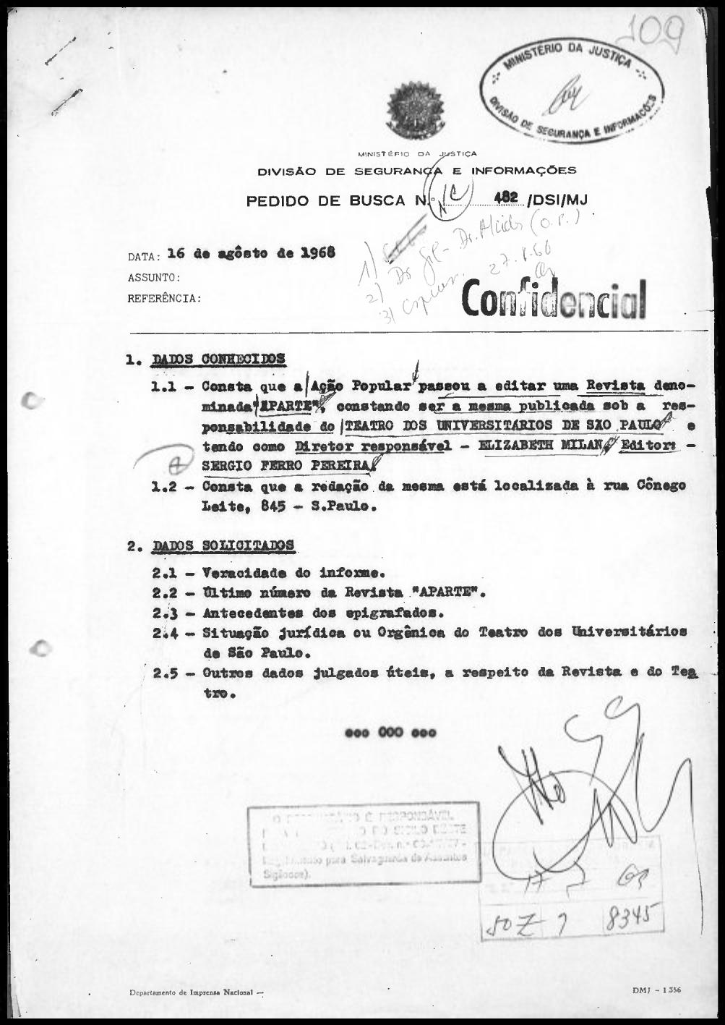

IMAGEM 60 - APARTE 3 CAPA

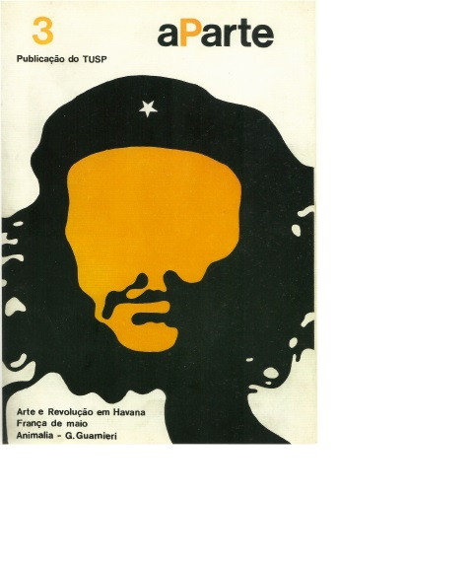

Antes mesmo da decretação do Ato Institucional número 5, em dezembro de 1968, a revista *aParte* foi perseguida pela polícia da ditadura devido à suspeita, sugerida por seu nome, de ser um veículo da organização Ação Popular (AP). A associação era equivocada. Os integrantes do TUSP que estavam engajados na atividade política pertenciam a outras organizações. Em agosto de 1968 foi expedido um mandado de busca e apreensão que resultou no recolhimento de todos os exemplares do terceiro número da revista, referente ao bimestre julho-agosto, ainda na gráfica.

Do terceiro número destruído sobrou apenas o registro da capa: o rosto de Che Guevara numa releitura *pop* de Claudio Tozzi da famosa fotografia de Alberto Korda ilustrava a publicação. Três textos eram anunciados: *Arte e revolução em Havana*, *França de maio* e a peça de Guarnieri, *Animália*, apresentada naquele ano no espetáculo *Primeira Feira Paulista de Opinião*, da qual a peça de Boal sobre Che também fazia parte.

A *aParte* foi uma revista tão incomum e inspirada quanto as obras teatrais do grupo. Seu compromisso era com o aprendizado livre, com a crítica alegre, com a procura de movimentos independentes. O número não divulgado talvez contivesse estudos sobre a nova arte teatral, cinematográfica e musical que se fazia na América Latina, inspirada pela revolução de Cuba, nos anos anteriores ao fechamento de ciclo promovido pelos Estados Unidos com os muitos golpes militares patrocinados pelo continente.

IMPROVISAÇÕES DO TEATRO ÉPICO NO BRASIL

*Os fuzis de Dona Tereza Carrar* foi a maior realização da breve história do TUSP. Estreou em 3 de maio de 1968 no Teatro Ruth Escobar, em São Paulo. Foi apresentada ainda no Teatro Maria Della Costa, no TUCA e no Teatro Oficina. Fora da capital, foi exibida no Teatro de Alumínio, em Santo André, então ocupado pelo grupo Teatro da Cidade, de Heleny Guariba. Circulou pelo interior e foi mostrada em Santos e Curitiba. Fez uma breve temporada de grande repercussão no Rio de Janeiro, entre o Teatro Nacional de Comédia e o Teatro Miguel Lemos.

Em 1969, o espetáculo foi convidado ao Festival Mundial de Teatro Universitário de Nancy, na França. Era o mais politizado e influente dos festivais europeus no que se refere à cena jovem mundial. Apresentaram-se ali nomes centrais da vanguarda teatral como Peter Brook, Pina Bausch, Jerzy Grotowski, Tadeusz Kantor, ao lado de coletivos anticapitalistas como El Teatro Campesino e o Teatro Experimental de Cali, da Colômbia. Havia ainda grupos de vanguarda de países como Zaire e Japão. O Teatro de Arena, o Oficina e o grupo do TUCA mostraram seus trabalhos no festival.

A versão de Brecht encenada pelo TUSP foi saudada com entusiasmo pelo público e pela crítica em Nancy, num momento de debates sobre o teatro épico e o teatro popular, quando a cena experimental francesa refletia sobre a renovação do teatro politizado tendo como base a experiência de grupos como o Théâtre du Soleil. Havia um certo esgotamento da representação social convencional, e havia aqueles que propunham uma dramaturgia íntima que fosse capaz de mostrar os estragos subjetivos do capitalismo.

Pela qualidade do espetáculo mostrado e pela sintonia com as questões da época, o TUSP foi convidado a se reapresentar no encerramento do festival - num ano em que já não havia mais premiação para o melhor espetáculo. Na volta a São Paulo, realizou uma última e breve temporada de *Os fuzis* no Theatro São Pedro como contrapartida ao patrocínio público recebido para financiar parte da viagem.[85]

Naquele ano de 1969, depois de Nancy, aproximava-se o fim de um ciclo de trabalhos notáveis. O momento político era dos mais difíceis. O Ato Institucional número 5 instaurou uma onda de violências maiores do aparelho repressivo. Boa parte do elenco estava na mira da perseguição política. Diante disso, alguns atores permaneceram na Europa, escolhendo o exílio, e não participaram das apresentações no Theatro São Pedro.

Era recente a lembrança do violento ataque do Comando de Caça aos Comunistas ao *Roda viva* no Teatro Ruth Escobar. E por terem participado das vigílias de proteção ao teatro atacado, corriam o risco de estarem sendo monitorados. A repercussão de *Os fuzis*, por sua vez, atraiu a atenção policial sobre o grupo. Os rumores do teor revolucionário da encenação tinham chegado aos ouvidos da repressão após o sucesso da temporada carioca. Em 1968, Carlos Swan, denunciou, na coluna social do jornal *O Globo,* o caráter revolucionário da montagem. Ele afirma: “o texto brechtiano é pretexto para um comício político, em que distúrbios recentemente ocorridos na Guanabara são inseridos no contexto da guerra civil espanhola”.[86] A nota ensejou uma manifestação da censura federal, que começava a operar naquele ano. A censora se viu obrigada a observar que a montagem do TUSP foi liberada anteriormente pela Seção de Censura regional de São Paulo. Num texto com ares de crítica jornalística, a funcionária destaca as qualidades do conjunto do elenco e da direção, mencionando o aplauso “sem restrições” dos críticos profissionais. E procura afastar as acusações mais graves ao dizer que

não aparecia o cadáver do estudante Nelson Luiz [sic] nem sua camisa manchada de sangue cobria o cadáver de um personagem, nem tampouco, foram ouvidos comentários pelo microfone, fora de cena, sobre os incidentes de março de 1968.[87]

Menos reacionária do que o colunista, ela comenta a leviandade do comentário de Swan, ao citar outro episódio, quando ele elogiou um espetáculo de dança sequer realizado. Contudo, sobre *Os fuzis*, registra a possibilidade de ser um trabalho de fato instrumentalizado por organizações de luta armada, e afirma:

Constituindo a encenação um desafio às estruturas sociais, políticas e religiosas, poderiam ser investigadas as verdadeiras causas de tal atitude, partindo de um grupo de jovens estudantes. Urge saber quem os lidera e qual a extensão dos focos de insurreição.[88]

Parte da atenção também se devia a uma associação com dois outros espetáculos de grande repercussão naquele ano de 1968: a *Primeira Feira Paulista de Opinião*, do Teatro de Arena, sobre a obra de seis dramaturgos convidados, que estreou como ato de desobediência civil à censura; e *Roda viva*, montagem de Zé Celso a partir da peça de Chico Buarque. Ambas estiveram em cartaz ao mesmo tempo no Teatro Ruth Escobar e encarnaram, nos dizeres do crítico João Apolinário, os dois caminhos teatrais que correspondiam ao “momento histórico”: “Parece evidente que teatro popular significa teatro de agressão ou teatro didático.”[89]

A qualidade estética do TUSP, na procura de um caminho próprio em relação às influências do Teatro de Arena e do Oficina, era o que conferia à sua posição política uma intensidade vibrante. Não há dúvida que a contribuição de Flávio Império neste processo de mediações com os modelos foi decisiva. Oriundo do Teatro de Arena, ele era cenógrafo de *Roda viva*, como já observado neste livro, enquanto dirigia *Os fuzis*. Utilizou procedimentos de visualidade semelhantes nos dois espetáculos: uma grande cruz no cenário, como indicação alegórica do conluio entre fascismo, religião e capitalismo. As encenações ainda tinham em comum a presença do coro que ocupa a plateia e desloca a narrativa. O de *Roda viva*, porém, descia do palco numa provocação acusatória aos espectadores, enquanto o coro das mães de *Os fuzis*, formava-se na plateia e no mesmo plano convocava o público a se unir aos artistas numa luta fora do teatro. O sentido épico da cena do TUSP procurava um modo próprio, para além da agressividade e do didatismo, no intuito de evitar a acusação punitiva e a confirmação ideológica fácil. Sua proposta era mais ambígua, não havia unidade na lição produzida no palco nem suposição de que havia algo pronto a ser transmitido. O eventual chamado à violência em *Os fuzis* - desestabilizador do idealismo pacifista do espectador - não era estetizado, devia se realizar contra um inimigo comum, fora da ficção. O crítico Yan Michalski expressa algo dessa percepção ao comparar os espetáculos em que Flávio Império colaborou:

Tudo aquilo que José Celso Martinez Corrêa tentou e – na minha opinião – não conseguiu inteiramente em *Roda viva* está realizado, com perfeita coerência, na parte final de *Os fuzis*. O espetáculo estoura os limites do palco com a sua violência, alastra-se pela plateia, agride o espectador com o seu ódio, conquista-o com o seu amor. Tudo isto sem qualquer apelo à gratuidade, sem qualquer concessão à facilidade.[90]

IMAGEM 61 PRIMEIRO LUGAR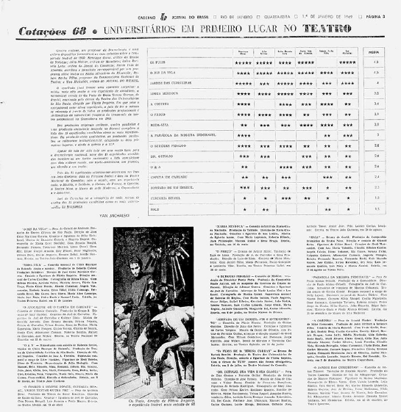

Michalski fazia parte da equipe do *Jornal do Brasil*, um dos principais periódicos do país na época. *Os fuzis* foi escolhido pelo jornal como o melhor espetáculo do ano de 1968, à frente de encenações célebres como *O rei da vela*. Naquele mesmo ano, o Teatro Oficina montou seu primeiro Brecht, *Galileu, Galilei*. Zé Celso teve como assistente de direção Bety Chachamovitz, do TUSP. O coro de *Roda viva* participou da cena do carnaval, onde travava uma espécie de combate estético com o conjunto mais realistas da montagem, que acompanhava a narrativa de Brecht, algo que mudou o projeto artístico do grupo.

Esses fatores parecem ter influído no rumo de futuras encenações do TUSP e da sequência de apresentações de *Os fuzis*. Determinaram a pouca divulgação e a curta duração das apresentações no Theatro São Pedro, em 1969, que contaram com a proteção de militantes de grupos armados - como aconteceu com outros espetáculos do período. O teatro politizado do tempo estava cercado.

É praticamente impossível imaginar hoje quais seriam os desenvolvimentos dessa interação entre teatralidades épicas, dramáticas e performativas à procura de uma cena politizada brasileira que tinha como interesse comum a crítica ao capitalismo e aos fascismos que perpetuam a miséria nacional.

O TUSP, mais conectado com as possibilidades não-exploradas da cena épica de atitude dialética, pretendia encenar uma terceira peça de Brecht, *Um Homem é um Homem*, rebatizada de *Um Homem é um Homem, desde que tenha comprador*. A montagem deveria tratar também da relação entre forma-mercadoria e meios de comunicação de massa. A peça de Brecht se passa durante a guerra de ocupação de um exército ocidental em um longínquo país do Oriente. Conta o caso de Galy Gay, um estivador que sai para comprar um peixe e acaba por se transformar numa máquina de guerra, num processo de desumanização que paradoxalmente o torna mais forte como função do capital.

A encenação apenas imaginada se construiria em torno de um único dispositivo cenográfico: uma cantina sobre rodas que se transformaria ora num cabaré, ora num templo oriental, até se converter em tanque de guerra. O dispositivo acompanharia as metamorfoses mercantis da personagem central e procuraria aludir aos procedimentos manipuladores da indústria cultural. A direção continuaria a cargo de Flávio Império, e Tônia Carreiro faria o papel da viúva Begbick, reforçando os laços entre o grupo amador e artistas profissionais. Rogério Duprat foi outra vez convidado para realizar a trilha sonora, o que indicava o interesse em seguir no diálogo com o melhor da arte tropicalista. O projeto sofisticado de encenar a associação entre violência e mercantilização traduz uma questão visível no tempo, o papel do governo ditatorial na modernização capitalista excludente. Após alguns ensaios e encontros de trabalho, o projeto, porém, foi interrompido. Disperso, condenado à clandestinidade e ao esquecimento, o trabalho do TUSP se encerrava ali. E com sua dissolução, terminava uma época luminosa do teatro épico no Brasil.

No prefácio de um livro brilhante de 1996, escrito por Iná Camargo Costa, *A hora do teatro épico no Brasil*, o crítico Roberto Schwarz diz que “há bastante para aprender sobre nós mesmos com a feição meio inventiva e meio rala tomada pelo teatro épico nestas bandas”.[91]

As razões dessa rarefação se devem às diferenças históricas entre o Brasil e os contextos revolucionários onde a teatralidade épica foi formulada, com seu acúmulo dramático anterior, sua história burguesa específica, sua cultura proletária avançada. Iná Camargo Costa mostra que no Brasil o reconhecimento crítico dado à emergência de um novo drama social brasileiro (simbolizado em peças como *Eles não usam black-tie*, de Guarnieri) foi acompanhado de uma incompreensão, que inclui a própria classe artística, sobre as possibilidades populares do teatro épico. O desenvolvimento interno de uma cena brasileira interessada em ritmos sociais, desviante das linhas culturais dominantes, encontrou o limite da força bruta antes de ter a chance de se formar, de mudar e se reinventar.

Se é mais fácil entender as razões internas e externas da rarefação, mais difícil é explicar suas feições inventivas. Num Simpósio da década de 1980, intitulado Brecht no Brasil, Yan Michalski arrisca uma hipótese formal:

Os grandes momentos de Brecht no Brasil deram-se geralmente através de montagens que se preocupavam menos com a obediência aos preceitos teóricos da representação brechtiana do que com o potencial de teatralidade, poesia, humor, inteligência e humanismo contido nas suas obras.[92]

Ainda que essa crença “humanista” não corresponda à verdade de uma prática dialética formada no marxismo, no interesse pela desmontagem ideológica, na confiança no conhecimento possível, é certo, por outro lado, que a obra de Brecht extrai suas forças de uma atenção móvel à vida. Ela exige uma teatralidade livre e independente.

Em 1997, o crítico literário Roberto Schwarz foi convidado a comentar a leitura pública da peça *A Santa Joana dos Matadouros*, de Brecht, que a Companhia do Latão realizou a partir de sua tradução, como ato de abertura das atividades do grupo no Teatro de Arena.

Sua fala, depois editada pelo autor e publicada com o título de *Altos e baixos da atualidade de Brecht*,[93] abria com a leitura do prólogo de *A exceção e a regra*, traduzida cerca de 30 anos antes para a montagem do TUSP.

O eixo de seu argumento era que a ideia de *distanciamento* (ou *estranhamento*) se aproximava da ideia marxista de *desnaturalização* e constituía o núcleo da poética de Brecht. A crítica da ideologia daí decorrente pede, como em Marx e Engels, um movimento de historicização, de compreensão de que as imagens sociais são formadas pela ação humana, o que - na hipótese poética atribuída a Brecht - levaria à disposição para uma atividade de transformação social. Na avaliação de Roberto Schwarz, porém, o capitalismo incorporou sua própria crítica, assumindo-se como motor dinâmico da transformação, o que torna qualquer estratégia de desmascaramento um chover no molhado. Não é o caso aqui de discutir essa avaliação polêmica e brilhante, cujo limite é desconsiderar o conjunto dos procedimentos dialéticos de Brecht que não são da ordem do “esclarecimento”, algo já feito no livro *Introdução ao Teatro Dialético*, da Companhia do Latão.[94]

Importa destacar que quando revê o texto para seu livro, Roberto Schwarz parece ter como referência seu contato pessoal com uma experiência que, assim como a da Companhia do Latão, foi capaz de inventar seu próprio Brecht de acordo com seus pressupostos marxistas.

No ensaio, ele afirma, por exemplo, que se plateias do nosso teatro épico nos anos 1960 eram muito diferentes das do teatro político alemão na década de 1920, por outro lado, vivia-se uma transformação “um pouco na realidade e muito na imaginação” que era capaz, apesar de tudo, de abrir espaço a um novo modelo de relação artística e cultural.[95]

Ao descrever a “radicalização histórica em curso, que abria um canal decisivo entre a experimentação artística e a transformação do mundo contemporâneo”, Schwarz cita algumas tentativas de diálogos críticos com esse processo. Ao contrário da maioria dos livros de história do teatro, ele recorda o exemplo do TUSP. É como testemunha ocular que ele sugere que as resistências são possíveis, que a atualidade se produz a si própria, que a mobilização artística ocorre em níveis nem sempre evidentes, como aconteceu com nosso ralo teatro épico naquele “momento de iniciativas e improvisações notáveis, sempre a meio caminho entre o genial e a estudantada”.[96]

LUGAR CERTO

Moacyr Urbano Villela

Nasci pouco antes do final da segunda guerra. Completei um ano, três meses depois da rendição da Alemanha e poucos dias após a rendição do Japão. Escapei de uma pneumonia aos 6 meses porque um tio médico chegando da Guerra trazia um remédio revolucionário: *Penicilina*. Foram anos de esperança no Brasil. Marcados pela construção de Brasília e pela industrialização. No entanto, sem as reformas de base e em primeiro lugar a Reforma Agrária, essas esperanças ficaram truncadas e o enfrentamento das oligarquias que se opunham às Reformas se extremou no início da década de 1960 terminando no Golpe Militar de 1964 e seus desdobramentos. Passei toda a infância no interior: Sul de Minas Gerais e Norte de São Paulo. Criança inquieta logo que fiz cinco anos, já alfabetizado em casa, fui para a escola. Não havia então pré-escola e as crianças menores entravam direto no primeiro ano, então chamado primário.

As leituras desde cedo me atraiam, mas a fantasia também tinha outras fontes: As festas religiosas do calendário de uma religião pouco rigorosa - Festiva e popular. Na Chácara da família onde eu ia todos os dias depois da aula, Dona Isabel, uma Negra filha, ou neta, de escravos, punha os pequenos no joelho e acendendo uma e outra vez seu cachimbo de barro, contava intermináveis histórias de reis, que misturavam Cavaleiros Medievais e Reis do Congo. Dona Isabel era casada com um italiano que com seu irmão cuidavam da chácara junto com um Caboclo meio índio que aos 70 anos estava em seu terceiro casamento e tinha um filho recém-nascido. Esse caboclo morava junto a reserva florestal e passava muitos dias caçando no mato.

Vizinho, uma família de japoneses que mantinha todas as suas tradições familiares e hábitos camponeses de origem eram nossos amigos e nos convidavam para suas comemorações festivas. Era um microcosmo da nossa mistura de povos e culturas.

Meu pai vinha de uma família do Sul de Minas que foi pioneira na industrialização de manteiga no país (desde o século XIX). Quase todos os parentes próximos participavam das pequenas indústrias, que eram espalhadas pelo território desde o chamado Sertão do Rio Preto em SP até Lavras e São João Del-Rei em Minas.

Santa Fé do Sul, local da luta camponesa liderada por Jofre Correa (da peça de Nélson Xavier) fica logo adiante nas terras que na década de 1950 estavam sendo ocupadas pelos “grileiros” às margens do Rio Grande.

Desde pequeno eu esperava ansioso as férias escolares para viajar com meu pai por longas distâncias em um Ford ano 40, em estradas poeirentas que eram percorridas no máximo uns 100 km por dia, visitando os primos e tios e conhecendo toda a região onde ele supervisionava as fábricas de manteiga e queijos. Desde o rio Turvo em SP ate os rios Grande e Aiuruoca em Minas. Mais tarde lendo Caio Prado eu associei suas análises históricas sobre a nossa formação como sociedade, ao que eu conhecia no terreno.

Os mineiros são parte de uma sociedade que o historiador Sérgio Buarque de Holanda chamou de aluvional. Certamente pela razão de que as lavras minerais nos ribeiros se esgotavam e os mineradores iam buscar novas lavras. Mas não somente o ouro se esgotava. Também a terra em pouco tempo se tornava imprópria para a agricultura pela forma como era cultivada e os agricultores iam em busca de novas terras virgens. Em um sistema complexo de ocupação marcada pelo trabalho escravo e seus corolários a desclassificação dos homens livres pobres e o monopólio das terras. A cada mudança no mercado de produtos de exportação os fazendeiros se transferiam para outras regiões mais favoráveis deixando atrás a miséria sem alterar a posse das terras

Na década de 1950 na região onde eu vivia começava uma transformação na agricultura. Uma modernização das técnicas que depois foi chamada de “industrialização da agricultura”. Primeiro a cana-de-açúcar mas logo outras culturas começaram a se desenvolver como foi o caso do plantio de cítricos. Todo o Norte de São Paulo e parte de Minas se envolveu nesse processo. Os pequenos agricultores e os sem-terra ficaram à margem. O êxodo rural não só dos camponeses do Nordeste mas também de outras regiões do Sudeste, encontraram trabalho nas indústrias e nas obras públicas.

Foi nesse momento que eu com 17 anos fui para a cidade de São Paulo estudar na Universidade. Na cidade do interior esperava ansioso o jornal do sábado para ler o suplemento literário onde encontrava as análises de Florestan Fernandes, Sérgio Buarque, Anatol Rosenfeld, Paulo Emilio Salles Gomes e tantos outros que queria conhecer e participar das transformações que se avizinhavam ao lado dos progressistas pelas Reformas de Base que em primeiro lugar fariam a Reforma Agrária distribuindo a terra aos camponeses junto com a Reforma Universitária e a Reforma Urbana que transformaria as cidades de acordo com as propostas da Arquitetura que estavam sendo experimentadas na construção de Brasília. Foi com esse espírito que escolhi entrar na Faculdade de Arquitetura mudando para São Paulo no ano de 1962.

*São Paulo e a FAU*

Na cidade de São Paulo o ano de 1962 passou rápido. Morei numa pensão de estudantes na rua Abolição, a poucos passos do Teatro Brasileiro de Comédia, próximo ao Oficina e um pouco adiante do Teatro de Arena em frente ao bar Redondo. Todos os cinemas na região central.

Passei o ano estudando no cursinho para o vestibular e a noite cursando o terceiro colegial. Fiz amizades com estudantes veteranos que gostavam de literatura e não perdi nenhum espetáculo teatral ou estreias cinematográficas. Tinha ate uma gravata para poder frequentar alguns dos cinemas do centro e o Teatro Municipal, com sua orquestra ainda um pouco capenga. Uma vida tradicional de estudante naqueles tempos.

Ao entrar no curso de arquitetura da USP os horizontes se ampliaram. Logo no primeiro ano do curso uma aula impactava os calouros: História da Arte, sob a direção do professor Flávio Mota acompanhado por Sérgio Ferro e Rodrigo Lefèvre, jovens arquitetos recém-formados que logo passaram a professores; Como centro, o livro de Arnold Hauser-“Maneirismo”,visto como uma revolução, que levou à Arte Moderna; Os educandos tinham como tarefa exercitar a leitura visual analisando uma obra que cada um escolhia no Museu de Arte de São Paulo que na época funcionava no Centro da Cidade.

A FAU USP era uma escola peculiar - de certa forma era vista dentro da Universidade como algo excêntrica. Tinha sido desmembrada da Politécnica em 1948 e chamava a si várias atividades na área das artes que ainda eram lacunas na Universidade. A ECA começou em 1967 como escola de Comunicação e só em 1969 passou a ter presença nas Artes.

Na FAU em suas atividades específicas de escola de Arquitetura e Urbanismo havia dois setores bastante distintos: As matérias técnicas eram dominadas pelos velhos catedráticos da Politécnica e os Arquitetos liderados por Villanova Artigas tinham feito uma reforma do currículo, influenciada pelas propostas da Bauhaus. Quatro áreas: Arquitetura, Planejamento Urbano, Desenho Industrial e Comunicação Visual.

Os catedráticos Politécnicos dividiam o poder na USP com os catedráticos da escola de Direito. Muitos eram recrutados para altos cargos de governo e depois do Golpe de 1964 ainda mais se fortaleceram. Figueiredo Ferraz foi nomeado Prefeito “biônico” da Cidade de São Paulo. Cintra do Prado assumiu o órgão que era responsável pela Energia Nuclear. Lucas Nogueira Garcez tinha sido Governador do Estado nos anos 50.

A escola absorvente está instalada na rua Maranhão, em uma casa Art nouveau. Uma Universidade elitista. Parte do grupo que entrou em 1763-um neto do arquiteto que tinha projetado a casa 80 anos antes (logo recebeu o apelido de “Barão”) além de filhos de industriais paulistanos, mas já começam a dividir os espaços com os caipiras vindos do interior

Eram 8 horas de aula por dia e nos intervalos e domingos, atividades culturais extracurriculares: música com grupos de câmara e grupos tradicionais que vinham do interior do Estado; exposições de artes plásticas, fotografia e o cine clube. Essas atividades eram sobretudo feitas pelo Grêmio Estudantil. Ao chegar na escola em 1963 os responsáveis do Grêmio chamaram os calouros para participar dessas atividades e passaram a bola aos recém-chegados como era de praxe

Logo ao mostrar interesse pelo Cine Clube recebi tarefas que já estavam sendo feitas: Publicações, programações de ciclos de filmes, etc. Assim caiu nas minhas mãos um texto do crítico italiano Guido Aristarco sobre cinema que era uma preciosidade, já preparado para impressão faltando somente alguns detalhes. Procurei mais material sobre o tema na Livraria Italiana e segui em frente na atividade que gostava.

Envolvido intensamente nos temas que mobilizavam o corpo de estudantes e professores, só me dei conta da dimensão do Golpe quando o Professor Artigas passou a ser procurado pela polícia e se exilou no Uruguai. Até então as marchadeiras que desfilavam de terço nas mãos exorcizando o “comunismo” não passavam de curiosidades exóticas.

*O Golpe*

Consumado o Golpe Militar começou a caça às bruxas. Vários professores foram perseguidos e um “inquérito político” foi instalado. Perante um Coronel do Exército fui convocado para explicar as atividades do Cine Clube da FAU. Nem vale a pena detalhar o ridículo da situação.

Logo mudou o foco da nossa militância. Agora adaptada aos acontecimentos. O movimento estudantil se reorganiza para enfrentar a reação. Um clima de desânimo pela pouca reação dos progressistas que se mostraram despreparados para o enfrentamento tomou conta das organizações políticas. Desde os Trabalhistas passando pelos Católicos de Esquerda ate os Comunistas. Os setores mais atingidos foram os mais vulneráveis. Em primeiro lugar as organizações e movimentos dos camponeses duramente reprimidos. Nas cidades os trabalhadores industriais e a intelectualidade tinham mais fôlego e mesmo sob pressão ainda resistiam como dava.

As promessas dos golpistas de chamarem eleições logo fracassam e durante 4 anos um clima de confronto se estabelece entre as forças políticas. Até que em 1968 com o Ato Institucional número 5,os militares fecham as instituições que ainda tinham permanecido abertas e começa o longo período de repressão implacável a qualquer oposição séria. Até então os setores progressistas em São Paulo tinham presença. O vice-reitor da USP Hélio Lourenço um progressista assume a reitoria substituindo o efetivo Gama e Silva que assume o ministério da Justiça no governo dos Generais. Na FAU Lourival Gomes Machado respeitado sociólogo que logo foi substituído por um catedrático direitista.

Naqueles anos toda a esquerda universitária sentia a necessidade de estudar o marxismo mais a fundo, estudávamos a Estética de Lukács e participávamos de seminários de leitura sistemática de “O Capital”, inspirados em um seminário que ficou famoso na USP naqueles anos.

Benetazzo dava aulas de História da Arte no curso preparatório da Poli e me convidou para fazer um estudo da pintura de Cândido Portinari para um documentário sobre o pintor que estava sendo preparado por um grupo de cinema dos estudantes daquela escola. Esse Grupo liderado por João Batista de Andrade nos convidou a participar de um daqueles seminários de leitura do *Capital* que tinha a orientação do professor Octávio Ianni. Durante uns meses no ano de 1965 toda semana nos reuníamos na casa do cineasta Geraldo Sarno para esse estudo. Depois as mobilizações estudantis se intensificaram e me afastei. Em 1966 comecei, junto com outros, a pensar e implementar o novo grupo de teatro que tínhamos em mente. Naqueles anos a questão do êxodo rural ocupa um grande espaço nas análises sobre os movimentos dos trabalhadores e vários filmes trataram do tema entre eles o documentário de Geraldo Sarno, *Viramundo*.

Entre o Golpe e o Ato 5 o movimento estudantil assumiu um papel de primeiro plano na política e foi nessa brecha que nasceu e se desenvolveu o TUSP – Teatro dos Universitários de São Paulo. Como ferramenta de intervenção cultural nas lutas e enfrentamentos com a repressão e a direita que tinha usurpado o governo. Muitos estudantes da FAU tiveram uma grande participação nesse projeto cultural junto com muitos outros de várias escolas da USP, da PUC e do Mackenzie.

*O TUSP*

Esses anos foram marcados na cultura por obras que se tornaram clássicas do cinema nacional. *Vidas secas*; *Deus e o Diabo da Terra do Sol* e *Os fuzis* não por coincidência as três tratam de temas camponeses nordestinos. Os impasses resultantes do desmonte pela repressão ao movimento camponês trouxe uma onda de solidariedade nas cidades por parte dos intelectuais e estudantes. Em 1965 a peça *Morte e vida Severina* montada pelo TUCA – Teatro da Universidade Católica de São Paulo teve grande repercussão pela sua qualidade. Foi um estímulo para montar o novo grupo do TUSP, mas somente a solidariedade parecia pouco. Tínhamos a intenção de investir em uma ação cultural que em vez de falar dos trabalhadores, queria falar com e para os trabalhadores.

Em 1964 uma nova turma de calouros entra na FAU. Entre eles Antonio Benetazzo, Ricardo Ohtake, Dalton de Lucca, Claudio Tozzi. Um grupo que teve participação muito significativa na trajetória do TUSP.

No primeiro dia de aula do ano de 1966 logo que cheguei na escola vi um animado grupo de calouros e entre eles Ermínia Maricato, Tonico Ferreira e André Gouveia. André sempre uma presença animada e alegre. Desde então me cativou e logo ficamos amigos. Ele foi o motor que concebeu e moveu o TUSP. Meu melhor amigo e meu irmão. Trazia uma experiência de Teatro desde a infância que aliada a sua energia foi decisiva para a montagem do grupo de teatro.

Nas muitas atividades do movimento estudantil sempre sobrava tempo para ir ao cinema, jantar fora e pensar projetos novos. O ano de 1966 foi muito agitado. Foi naquele ano que os estudantes organizaram grandes passeatas contra a Ditadura, pichações (DITADURA NÃO era a palavra de ordem, simplesmente e era o que aparecia em todos os muros)

Em Setembro o Movimento Estudantil anunciou uma grande passeata para exigir a Reforma Universitária Democrática contra o chamado “Acordo Mec Usaid”, um acordo que fechava todas as entidades estudantis livres e obrigava a introdução de uma representação estudantil controlada pelo Ministério. Parte da interferência dos USA na Universidade Brasileira visando uma reforma nos moldes Ianques. Mesmo proibida, com a polícia na rua para impedir a passeata estourou em vários pontos da cidade que ficou paralisada. A partir dai os protestos dos estudantes não pararam mais. Ainda reforçado quando em 1968 eclodiu o Maio francês com todos os desdobramentos conhecidos.

Logo os aprovados no Vestibular da USP que não conseguiam entrar na Universidade pelas poucas vagas disponíveis se mobilizaram e foram montados acampamentos em várias unidades reivindicando a abertura de mais vagas, A mobilização se tornou permanente.

O TUSP tinha iniciado suas atividades criando um centro cultural próprio em um casarão na rua Haddock Lobo, mas que também atuava nas escolas e outros locais para discutir que teatro queríamos fazer. Os intelectuais seja da Universidade seja do Teatro e mesmo de outras artes mostraram uma grande disposição de discutir os temas que envolviam o caminho a tomar e houve bastante receptividade de estudantes para esse debate público. Nosso grupo teatral estava integrado ao movimento estudantil mas não estava atrelado a nenhuma entidade. Era um espaço cultural Ecumênico e autônomo.

Como instrumento de divulgação e debates sentimos a necessidade de uma revista periódica e passamos a editar a revista *aParte* que só teve duas edições já que a terceira foi sequestrada pela Polícia Federal.Ricardo Ohtake e Claudio Tozzi contribuíram com a boa qualidade gráfica e a revista passou a ser uma publicação onde expressamos nossas posições sobre o Teatro e eram divulgadas análises, criticas e notícias sobre artes em geral.

Recentemente o arquiteto Sérgio Ferro ao dar uma entrevista declarou que naqueles anos tudo se fazia com prazer e liberdade sem igual. É o sentimento que também tenho. Os nossos professores se reuniam com seus alunos de igual para igual e participavam com o mesmo entusiasmo das atividades, fossem culturais ou políticas. Havia um clima de fraternidade entre todos. A resistência nos unia independentemente das opções partidárias ou de crenças.

Agora o foco da ação política estudantil estava na Faculdade de Filosofia Ciências e Letras, mais precisamente no prédio da Maria Antônia. Ali eram feitas as reuniões e assembleias que reuniam as lideranças estudantis, seja da USP seja do Mackenzie logo em frente, que embora dominado pela direita tinha um combativo grupo de esquerda.

A procura de aprofundamento das questões teóricas levou vários estudantes a frequentarem aulas livres de filosofia. Foi o caso de Benetazzo em seguida se transferiu formalmente para o curso de Filosofia deixando a FAU.

Quanto às opções de teatro que se apresentaram ao TUSP, depois de discutirmos amplamente em uma espécie de Congresso o que fazer, predominou uma proposta que parecia mais adequada a um teatro para e com os trabalhadores (em nosso caso, trabalhadores urbanos já que não tínhamos condição de fazer teatro com camponeses naquele momento)

Paulo José que vinha de experiência do Teatro de Arena e creio que ao menos tangencialmente das experiências do CPC, se dispôs a dirigir uma montagem de *A exceção e a regra*. Ele era um entusiasta de Brecht e de Piscator e creio que foi por sua participação que fizemos a bela montagem que levamos para toda parte e apresentávamos nos mais variados espaços, em sindicatos (poucos estavam ativos), associações de bairro e escolas. Quase todas as apresentações foram no Estado de São Paulo, a maior parte na região Metropolitana, mas também em várias cidades do interior. Pouco sabíamos sobre o CPC e o pouco que sabíamos vinha do Paulo José – nas discussões que antecederam a nossa montagem faltou uma análise daquela experiência. No entanto, a mim parece que a postura não era diferente, somente as contingências eram outras.

Era como imaginávamos que teriam sido as caravanas de *agitprop* da Revolução Russa. Em qualquer lugar poderia ser montada e não era mambembe. Tinha sua sofisticação: iluminação de teatro profissional, projeções de Slides e música muito boa era o que mais me agradava: As canções de Hanns Eisler adaptadas pelo maestro Damiano Cozzella faziam a diferença. A montagem do cenário com suas estruturas de andaimes era prática e se fazia em qualquer lugar onde houvesse tomadas para ligar a luz. Se tivesse um piano então…

*Montagem dos Fuzis de Tereza Carrar*

A montagem de *Os fuzis* nasceu de outra proposta: era dirigida ao público estudantil e intelectual que vivia um período cada vez mais intenso de efervescência política. O clima político se radicalizava francamente e a Ditadura já não conseguia manter o controle com a brandura que dizia ter. Cada vez mais ficava claro para todos que haveria um endurecimento por parte da repressão política e a decisão de agir era o tema da peça de Brecht. É uma obra mais tradicional, que Brecht foi buscar adaptando uma obra realista do autor Irlandês John Millington Synge [*Cavaleiros ao Mar*]. Desde o princípio, não era nossa intenção respeitar a “quarta parede”. O que nos levou à escolha foi a temática.

Nossa primeira montagem era destinada ao público operário e foi nos sindicatos que privilegiamos as apresentações mas nossa atuação junto ao movimento estudantil estava exigindo dialogar com nosso público mais imediato (os estudantes e intelectuais – de origem social classe média na sua maioria) e isso nos levou a mudar a forma. Estava se  iniciando uma verdadeira onda cultural nos festivais de música, nas peças musicais de esquerda e quisemos intervir nesse processo da maneira que considerávamos mais forte e eficiente do ponto de vista político e de conscientização. Não se tratava de politizar o público mas de fazer a critica dele mesmo e das opções anteriores que tinham deixado os  movimentos sociais de esquerda indefesos e fragilizados frente aos golpistas (de sempre). Em resumo, era um chamado à luta com todos os ônus.

Ao contrário do que diz, Pasolini não era ao público de elite que nos dirigíamos, mas aos  estudantes pouco cultos e pouco politizados que viviam os impasses e as frustrações do  momento. As elites culturais estavam ali, com certeza, mas naquele momento, caladas e  perplexas. Tinha surgido um novo público de classe média ávido por intervir e intervindo  atabalhoadamente. Quisemos dar nosso recado nesse contexto.

Flávio Império entrou logo sabendo qual era nossa maneira de construir um espetáculo e era o que ele queria. No TUSP, todos faziam de tudo (não havia quase especialização no grupo) e logo a direção de Flávio se impôs. Ele foi construindo o espetáculo passo a passo, discutindo com o grupo, cenários, figurinos, som, interpretação, em longos ensaios que terminavam invariavelmente pela madrugada. André Gouveia tinha maiores conhecimentos práticos das lides teatrais (desde criança os pais tinham posto ele em cena no *Sítio do Picapau Amarelo* na TV Tupi) e ele e Flávio ficavam horas mergulhados nos detalhes e opções da montagem. Já não tínhamos a casa da Haddock Lobo, cujo aluguel ficou fora das nossas possibilidades econômicas, mas conseguimos um apartamento vazio de um amigo que depois “sofreu” para ter de volta o imóvel. Depois fomos ensaiar na casa de André.

Mesmo com sua estrutura mais tradicional de drama, *Os fuzis* era quase uma fábula e acho que o Flávio percebeu isso porque o foco dele já era levar elementos da cultura de massas para o teatro reutilizados de maneira erudita, como no cenário e figurinos de *Roda viva*, que criou enquanto ensaiávamos *Os fuzis*. Ele tinha a capacidade de refletir e teorizar sobre o seu trabalho, mas era antes de tudo um artesão. Saía a campo percorrendo a rua 25 de março ou alguma rua do Brás e trazia soluções de objetos do cenário. Tinha amizade com marceneiros que se dedicavam a fabricar móveis “antigos” para antiquários e conseguia coisas incríveis. Às vezes, íamos a algum teatro resgatar alguma coisa da qual ele se lembrava que poderia ser útil. O teatro Maria Della Costa era um desses locais onde haviam coisas que poderiam ser reutilizadas. De repente ele pegava um tecido qualquer, cortava de maneira aparentemente casual e aquilo se transformava em um figurino requintado. Ao mesmo tempo era capaz de ficar horas montando algum cenário (uma vez ficou desidratado e teve que ser medicado de tanto passar a língua em fita colante para fazer não sei o que em um cenário).

A música e a sonorização em geral tinham um papel essencial. A proposta era de um espetáculo audiovisual em que a música não fosse somente acompanhamento. Nós éramos leitores atentos de Theodor Adorno e de sua ojeriza à música de fundo. Não deixamos de usar música para criar um clima emocional – como no caso do *Hino das Brigadas*, *Bandiera Rossa* etc. – mas a música mais forte eram os trechos de *jazz*, *Missa em Si* de Bach e a *Carmina Burana*. Pouco depois eu passei a me incomodar com essa colagem extravagante mas já estava feito. Na prática, usamos as músicas que achamos mais apropriadas. Creio que o melhor do som ainda foi a locução técnica sobre o Napalm (inspirada em *O interrogatório*, de Peter Weiss), que começava quando o público entrava no teatro e em tom monocórdico ia impregnando o ambiente e era no mesmo ritmo que os espectadores saiam do teatro.

As matracas de semana santa substituindo as metralhadoras também eram um som produzido ali mesmo muito mais forte do que qualquer gravação, por mais grandiloquente que fosse. Na minha opinião, nada substitui o músico fazendo a música. No TUSP, nós tínhamos essa concepção desde *A exceção e a regra*, mas em *Os fuzis*, pelo que me lembro, não cogitamos de fazer.

A escolha do [Sérgio] Mindlin para fazer o operário foi pensada exatamente para garantir o “estranhamento”. Um burguês (ou melhor, um filho de burguês culto) teria mais condições de sair do personagem para criticá-lo. Era um pouco como enxergávamos meio intuitivamente a proposta do Brecht. Eu fiz a maior parte do tempo o papel do Padre por acaso e não porque tinha condições para isso. Minha única vantagem sobre os demais candidatos era que estava me acostumando a fazer discursos em assembleias estudantis cheio de convicções que eu achava convincentes. Na verdade eu me sentia mais à vontade na “Missa Negra” do final, vestido com uma batina de bispo feita de borracha preta com uma máscara contra gases e uma mitra dourada.

Como era uma performance que estava inserida numa realidade dinâmica, era natural que sofresse todo o tempo as influências do que se passava fora do teatro. Um exemplo: no dia da estreia no Rio de Janeiro nós interrompemos o ensaio para participar daquela que foi na época chamada “Passeata dos 50 Mil”, e ela se dava bem na frente do teatro na avenida Rio Branco. A inclusão da camisa ensanguentada do Edson Luís foi feita na comoção do momento. Tivemos outras ocorrências menos dramáticas mas que igualmente mudaram coisas no espetáculo como o incêndio do cenário (por um acidente) no teatro de Santos que nos obrigou a construir de novo tudo e ao refazer mudamos o que nos parecia mais eficiente para nossos objetivos artísticos. Acho que o principal foi que com o tempo fomos eliminando os detalhes naturalistas e dando ênfase nos objetos e figurinos que realmente tinham força expressiva e eram necessários para construir sentido à cena.

O clima após a morte do Che Guevara ficou muito pesado. O Brasil tinha sido o primeiro experimento de Golpe sob a proteção dos EUA que depois se espalhou por todo o Cone Sul da América e a repressão ainda cresceu nos anos seguintes.

Lendo hoje o texto da peça de Guarnieri – *Animália* escrita para a *Feira Paulista de Opinião* de 1968 é que se sente o clima lúgubre do período, cheio de gritos de indignação e horror, que tomou conta daqueles que tinham sonhado um mundo melhor ainda há tão poucos anos.

Em 1969 com a repressão crescendo de intensidade fomos convidados a participar do Festival de Teatro de Nancy do qual participamos a partir de abril. Levamos só alguns objetos essenciais: parte da cruz, alguns figurinos mais elaborados e pouca coisa mais, o resto foi feito por lá mesmo. André, que tinha ido para a França há alguns meses onde estava refugiado e que conhecia o espetáculo como ninguém, foi providenciando os materiais e quando chegamos foi fácil montar a cena. Na minha memória o espetáculo em Nancy acabou saindo reforçado porque se concentrou no que era essencial. Algumas imagens fortes e significativas (barrocas, como gostavam de dizer os críticos da época) em geral incluindo os figurinos e o ritual do final. Não o corpo dos atores como em Grotowski, mas os atores como agentes ativos de suas representações. Celebrantes, poderíamos dizer para continuar usando a metáfora de ritual. Esse, por assim dizer, enxugamento trouxe maior impacto e cumpria melhor o papel que ao desbastar a cena dos detalhes naturalistas que o texto e a estrutura dramática tradicional da peça pediam o tempo todo e que em alguns momentos eu suspeito que nós embarcamos.

Ainda em Nancy, o discurso final do General Franquista foi dito em francês por um locutor que imitava a voz de De Gaulle, então empenhado em se manter a qualquer custo no Governo exatamente naqueles dias do Festival. A ideia era aproximar o tema exposto na parafernália de sons, imagens, gestos ritualizados, trazer aquilo para mais perto da realidade do espectador (De Gaulle era o atraso naquele momento mas nunca tivemos a ridícula pretensão de associá-lo ao Fascismo). Era um jogo teatral somente.

Ao final da última apresentação no Festival parte do público e também os atores foram, como quase todos os dias, ao bar em frente ao teatro. Entrou no bar um desses músicos que vão de bar em bar para ganhar uns trocados e os  franceses pediram para ele tocar a *Internacional* e nos juntamos ao canto. Foi como uma espécie de efeito Agit-Prop. Quem começou a cantoria foram os franceses. Naquele dia, De Gaulle tinha perdido a votação do referendo e se desligava do Governo.

Uma mudança que foi feita nas apresentações em Nancy se refere a movimentação do Coro da Mulheres. Pela disposição do palco, que tinha um fosso de orquestra. Se não estou enganado, as máscaras das mulheres do Coro foram feitas de novo com modificações que Flávio Império quis fazer. Inspiradas em máscaras de Flávio de Carvalho.

Eu teria dificuldade de elencar todas as mudanças que fizemos desde os ensaios até as várias apresentações e locais diferentes e em momentos diferentes. A dinâmica do teatro impõe isso, que nem sempre fica explícito quando tudo corre no ritmo de um cotidiano calmo. Uma mudança ficou invisível aos olhos da plateia, mas teve forte presença entre nós que estávamos no palco. As últimas apresentações da peça no Brasil foram no Theatro São Pedro depois do Ato Institucional n. 5 e um grupo de militantes que estavam se organizando para a luta armada ocupou pontos estratégicos do teatro para reagir a um possível ataque de provocadores da polícia e do CCC. Não entraram em ação porque não foi preciso, mas estavam lá decididos a entrar em cena.

Como nossa proposta era de um grupo amador, nós dispensávamos registros, divulgações sobre atores, técnicos ou patrocínio. Flávio, que era um profissional de teatro, ainda conseguiu guardar alguma coisa, mas o pessoal do TUSP tinha certa repugnância até em apresentar uma “ficha técnica” do espetáculo. Eu me lembro de ter lido o que escreveu o teórico Bernard Dort sobre *Os fuzis* ressaltando as características novas que assumia o teatro na relação entre o palco e a plateia em geral, usando o exemplo de nossa montagem,mas éramos bastante desatentos, e passou sem muitos comentários. A menos que fosse alguma contribuição que pudesse ser imediatamente incorporada, seguíamos em frente sem cuidar muito com o que se dizia. Acho que está um pouco aí a diferença entre as apresentações em São Paulo e no Rio de Janeiro. No Rio, *Os fuzis* entraram como uma peça em cartaz de forma quase tradicional e a crítica avaliou com os critérios que usava para qualquer espetáculo em cartaz. Na realidade, quem capitaneou a recepção muito favorável da crítica foi o Yan Michalski que acabou pautando os outros críticos. Houve até um do *Globo* que censurou a forma como tratamos a dignidade da Igreja [sic].

Em São Paulo era diferente. O espetáculo do TUSP não era uma estrela solitária. Fazia parte de uma constelação de eventos culturais e políticos que se sucediam às vezes no mesmo dia. Apesar de ter sido montada no Teatro Ruth Escobar, a grande maioria do público não era assíduo nas temporadas tradicionais. No dia da estreia alguns estudantes secundaristas se alteraram nas manifestações e foram presos pelos agentes do DEOPS na porta do teatro, o que fez com que antes mesmo do público entrar no teatro, de certa forma o evento já tivesse começado com a pauta  que era discutida em cena. A agitação cultural e política daqueles meses era multifacetada e dinâmica. Houve muitos dias em que nós participamos das assembleias da “classe teatral” que eram sempre no Teatro Cacilda Becker e ali estavam produtores, atores, críticos, professores, querendo opinar sobre teatro mas também sobre a Universidade, sobre as liberdades de expressão. O TUSP tinha sua inserção no meio teatral mas era recém-chegado e nós não levávamos a sério uma inserção de tipo profissional. Pode ser que com o tempo isso viesse a se alterar, mas não foi o caso. Dispersou antes.

*A montagem truncada de “Mann ist Mann”*

Essa montagem que ficou só nos primeiros passos – uns poucos esboços de cenário e ensaios incompletos – foi nossa última proposta. O texto é de Brecht de novo, uma fábula em uma mítica Índia ocupada pelos britânicos, Punjab, Caxemira…

De novo, um texto que não estava afinado com as grandes obras Brechtianas. Era da fase “expressionista”. O TUSP vinha namorando o texto há tempos e quando fomos para o Rio de Janeiro apresentar *Os fuzis* fomos recebidos calorosamente por Tônia Carrero que detinha os direitos sobre a peça. A personagem principal – a viúva Begbick personagem que depois volta em muitas peças do Brecht – estava nas ambições de várias grandes atrizes. Em *Um Homem é um Homem*, ela é ainda somente a mulher que acompanhava o exército, explorando o lazer dos soldados em seu *cabaret* improvisado numa carroça, com as canções típicas da Berlim dos anos 1920.

Fizemos um acordo com a Tônia, Flávio dirigiria o grupo do TUSP e ela seria a atriz principal, ao menos na montagem carioca. A partir de uma tradução que já tinha sido encomendada por Tônia, André e eu fizemos várias adaptações. Estudamos longamente uma gravação da peça na montagem inglesa com interpretação antológica de Charles Laughton.

Resumindo o enredo: um homem comum cheio de falsos pudores e autoestima sai de casa para uma atividade corriqueira e se mete num imbróglio entre os soldados britânicos arruaceiros de folga. Metido a esperto cada vez mais se enreda e termina acuado pelos soldados. Ao final de um longo discurso se justificando e que termina com o mote da peça “Para que ser um homem se eu posso ser um sucesso” tinha se transformado em mais um valoroso soldado do Exército Britânico.

Resumindo a concepção que adotamos: a montagem se articulava em torno da Cantina sobre rodas, que seria praticamente a única peça do cenário e que se transformava sempre. Ora era um *Cabaret*, ora um templo Hindu, e assim por diante até se transformar no final em um tanque de guerra alinhado com as tropas, agora em marcha contra os rebeldes do Punjab. Tudo ao ritmo de um programa de auditório. O som que pretendíamos era algum *rock* psicodélico, com música ao vivo. Ensaiávamos ao som de "I read the news today, oh boy..." dos Beatles. Como sempre fizemos no grupo, desenvolvemos livremente muitas variantes experimentando qual poderia ser mais eficaz do ponto de vista da comunicação e da participação do público, alterando o texto onde realmente fosse necessário. O tema era a comunicação de massa e a relação com o espectador. A alienação e a sociedade de consumo atropelando o discurso humanista em crise.

*Repressão política e fim do TUSP*

Em 1969, André foi obrigado a viajar às pressas para a Europa para não ser preso, por dar refúgio a perseguidos e a partir daí cada um por sua vez foi tendo seus problemas. Isso ocorreu antes da ida do grupo a Nancy, o festival foi nosso canto de cisne literalmente. Logo que terminou, Betty, André e eu fizemos uma verdadeira viagem de formação em poucos meses pela Itália e França nos velhos moldes de antigamente. Na Normandia fomos até Deauville (porque lá se passam muitas páginas de Proust) O balneário não era mais do que uma ruína naquele momento. Mais parecia a nossa *Praia Grande*. Em compensação, ao lado,“descobrimos” o porto medieval de Honfleur onde aportaram os primeiros indígenas levados da Ilha de Santa Catarina que foram citados por Montaigne. Aqueles índios que o comandante levou para a Europa prometendo devolvê-los nunca mais retornaram às suas terras. Viagens sempre valem.... Depois de passar no Festival de Cannes onde um filme de Glauber foi premiado e assistir *O Espantalho Lusitano* de Peter Weiss em Milão, visitamos Jean Pierre Léaud e o mestre Guido Aristarco. Sempre pegando carona na beira das estradas.

André Gouveia foi meu amigo dileto e Deus sabe o que me custou sua ausência. Tinha uma energia intensa e uma gana para fazer as coisas como poucas vezes vi igual. Ele ficou na Europa primeiro envolvido no processo de retomada da escola de cinema de Roberto Rossellini. Fez teatro com atores italianos, com Gláuber na África foi assistente de direção em *O Leão das Sete Cabeças* e sabe se lá o que mais. Ele era um foguete.

No início dos anos 70 (1971 ou 1972) André sofreu um acidente em Roma. Eu estava passando pelo Chile e quando chegou a notícia por lá, não me contaram que ele tinha falecido. Para me preservar! Um dia me chegou às mãos um jornal brasileiro, já velho e li uma notinha anunciando seu sepultamento em São Paulo. A primeira reação, andando pela rua, foi bater de cabeça em um poste, atordoado.

Só recuperei a calma quando em seguida, conforme estava já planejado, me dediquei aos preparativos de retornar à luta no Brasil com outros companheiros. Fiz o longo percurso pelas rotas que começando nos Andes terminavam no interior do Brasil. Fomos juntos eu e Sônia Maria Angel Jones. Ela tinha perdido seu companheiro trucidado na Base Aérea do Galeão no Rio de Janeiro.

Muitos, naqueles dias, achavam que era uma atitude suicida retornar à luta no Brasil, levando em conta a situação catastrófica da guerrilha. Para nós dois era uma questão de fidelidade e compromisso. Respeito a nós mesmos. Ela era uma “garota de Ipanema”, eu como soldado era mais um recruta bisonho mas sabia escrever, fazer ilustrações e imprimir no mimeógrafo nossos jornais clandestinos *Povo Livre* e *O Martelo*.

Criança que vivia mergulhada nos livros eu criei um cacoete, que nunca perdi, de associar lugares, circunstancias e ações às referências literárias. Um cacoete pedante de caipira. Nessa época da volta ao Brasil eu repetia para mim mesmo uns versos de Jorge de Lima:

*Sou exilado, ou um ser que foi, Agora para onde ia?*

*Nem sei, pois meu cavalo foi e não voltou e eu perdi a escolta que me protegia*

Também uma advertência de Brecht, desde o exílio na Escandinávia, que dizia mais ou menos assim:

*Nunca diga que o pior já passou.*

*Os que suportam a carga voltarão a renovar suas queixas.*

*…Nem pergunte quem caiu. Tuas próprias cicatrizes te avisarão.*

Ainda naqueles anos, mas já quase no final da década de 1970, o clima repressivo tinha ficado mais amenizado mas eu ainda não podia sair da clandestinidade o que só ocorreu em 1979 (e ainda tenho dúvidas se consegui deixar um dia de ser um clandestino tal a força com que se intromete em nós o comportamento da clandestinidade). Um dia eu tinha ido a São Paulo por algum motivo do qual não me recordo e estava próximo à rua Marquês de Paranaguá onde morava o Flávio, me arrisquei a chegar até lá. Ele me recebeu afetuosamente e conversamos como se nunca tivéssemos deixado de estar próximos. Os temas corriqueiros – os cenários que estava fazendo, as pinturas, a astrologia que era uma obsessão dele nesse período. Ele quis saber qual o meu signo e falamos a respeito. Mas alguma tensão havia no encontro. Muito além do receio de se encontrar com alguém que poderia ser procurado e que poderia complicar a vida dele. Ao final ele me disse que achava que minha visita tinha algum objetivo prático de pedir algo que poderia envolvê-lo politicamente. E insistia em dizer que ele não militava na resistência porque tinha muito medo. Isso ele já me tinha dito muitas vezes e eu achava absolutamente natural. Sai dali cabisbaixo e frustrado. Minha visita para matar as saudades por uns minutos, tinha sido, afinal, um fracasso e só vim a reencontrá-lo depois da Anistia e nunca falamos daquele encontro depois.

Flávio Império foi para mim sempre o mestre. No dia em que a repressão estreitou o cerco contra mim ele ainda me levou até um esconderijo de onde eu saí para quase 10 anos de clandestinidade sem quase nenhum contato com as pessoas mais próximas. Enquanto André estava vivo ainda conseguíamos trocar cartas que faziam longos trajetos até chegar.

Eu sempre enxerguei um paralelismo entre o Flávio e o Pasolini. Nós amávamos Pasolini e ele tocava nas feridas que tínhamos dificuldade de tocar. Era contraditório como Flávio também era. Capaz de escrever um texto “ortodoxo” como O que foi publicado na revista *aParte* sobre o *Evangelho segundo São Mateus* e ao mesmo tempo se aproximar de nós, os jovens rebelados e apressados para avançar nas propostas artísticas.

Na clandestinidade eu estava ainda antenado com o cinema e no fim da década participei de um cineclube numa favela doRio de Janeiro, *Chapéu Mangueira, onde* atuava um grupo do PCB. Foi assim que assisti *Zabriskie Point*. Voltei a ser o cinéfilo que tinha sido na adolescência no interior. O filme de Antonioni e Sam Shepard vê o mito de Ícaro do ponto de vista do próprio Ícaro. Sem heroísmo quer chegar até o céu sem ter condições para tanto. Que mais posso dizer a respeito, senão lembrar que o lema "É proibido proibir" era levado muito a sério em 68 mas o fato de afirmar a liberdade total só dava permissão para as muitas possibilidades e junto trazia à tona todas as limitações reais?

1968 tão emblemático por toda parte cristalizou um tempo mais do que de transformações, um tempo de rupturas.

Em 1999 quando a *Via Campesina* e o *MST* me convidaram para ir à Conferência da OMC em Seattle tive a oportunidade de ver e participar de grupos de jovens americanos que usavam o teatro nas manifestações que melaram a Conferência do Neoliberalismo, que se achava triunfante – usando técnicas e linguagens que muitos anos antes eu tinha visto em Nancy com o *Bread and Puppet****.*** Pensei comigo mesmo: estou de novo no lugar certo.

***

Ao ler pela primeira vez algumas peças, em especial a *Ópera dos Vivos* da Companhia do Latão que resume esses 50 anos da cena teatral brasileira, outras relendo depois de muito tempo, fui rever depois alguns filmes que me parecem ser marcos no período (aos quais vou me referir em seguida). Fiquei pensando que a experiência do TUSP dos anos 60 se encaixa em um momento de transição que estourou logo após o Golpe Militar. De certa forma tentamos recuperar a experiência de um teatro colado e a serviço dos movimentos dos trabalhadores com as novas demandas artísticas que então se apresentavam com força e que tomavam forma seja no chamado Tropicalismo seja na avalanche da cultura de massas, em especial as novas demandas de relações entre o palco e a plateia, que já existia, agora com uma força maior. Essas transformações nas artes cênicas (incluindo também o cinema) não foram lineares.

Tentando explicar melhor minha opinião: nos anos 50 as várias manifestações artísticas pareciam bem delimitadas. Um moleque no interior do Brasil, por muito inquieto que fosse, de longe podia observar um teatro “erudito” que emulava os grandes centros europeus e não fazia feio embora fosse ainda modesto: Do tamanho de nossa burguesia industrial em formação. Separadamente uma cultura de entretenimento tinha seus espaços: A cultura popular (os Circos entre outros meios) existiam e atuavam mas o cinema e o rádio eram dominantes (televisão ainda era uma novidade das Capitais). Novelas radiofônicas eram o entretenimento preferido das mulheres – Paulo Gracindo a frente, seguido de Mário Lago que fazia sempre o vilão.

O grupo de adolescentes, no final da tarde, nos reuníamos para sintonizar uma estação de rádio de ondas curtas da Capital para escutar um programa que transmitia a “Bossa Nova”. Era mesmo uma ótima novidade e nos colocava na modernidade sem importação. Era nosso projeto cultural. Cultura brasileira de qualidade em um país que progredia econômica e socialmente pelo olhar de um adolescente curioso;

Não eram sonhos de adolescentes somente. Também as esquerdas apostavam todas as fichas nesse Brasil do Progresso e da “Frente Ampla” contra o atraso. Foi esse sonho que desmoronou em 1964. Colar os cacos era o desafio ou rever os caminhos que vinham sendo trilhados.

O TUSP dos estudantes entrou nessa disputa com os meios que tinha e encontrou espaço para realizar seus propósitos junto a muitos intelectuais e artistas que também viviam os dilemas difíceis do momento. Essa colaboração foi o grande trunfo do grupo de teatro.

Nos anos que antecedem o Golpe nas artes já se davam transformações significativas. O Cinema Novo estava nascendo e *Cinco vezes favela* no espaço do CPC criou raízes que prosperaram mesmo depois. No teatro logo após o Golpe aparecem novas demandas: O Teatro de Arena mas também outras iniciativas como *Liberdade, liberdade* só para citar um espetáculo fora de São Paulo. Foram anos de muitas iniciativas no campo das artes e não só do Teatro e Cinema.

Ao mesmo tempo, a televisão logo hegemonizada pela Rede Globo como instrumento da Cultura do Golpe do qual aqui só vou lembrar das novelas que migram do rádio para a TV mesmo no período de crise. Não mais o teatro filmado dos primórdios da TV. Agora começa o tempo do “Brasil Grande” dos militares. Para isso são cooptados dramaturgos, atores, artistas com bons salários e oportunidades de realizarem seus sonhos de se tornarem populares e atingirem um grande público. Vão criar a dramaturgia que fez fama. A mesma origem do folhetim mas agora com temas nacionais, brasileiros “da Gema”, Anos a fio vemos desfilar todo o repertório já existente de Barões do Café, Fazendeiros bons e maus, dramas burgueses e até favelados e suas escolas de samba que ganham um espaço agora digno do *Show Biz*.

Guardei ainda na memória um pequeno episódio ainda durante a montagem de *A Exceção e a Regra* do TUSP. A Bety Cacha do TUSP e Dina Sfat dividiam um apartamento. Dina estava fazendo um papel de vilã em uma novela, não me lembro em que canal; Mas o fato é que ela passou a ser importunada por espectadores que vinham até o apartamento abordar a atriz cobrando as maldades que o personagem dela fazia no ar. Sinal dos tempos…

Para as ambições estéticas e sociais dos artistas, um receituário amargo. A primeira reação de quase desespero e falta de saídas. O ato número 5 de dezembro de 1968 só fez consagrar o fechamento e o brete em que estávamos todos metidos.

Ao ler os primeiros dois Atos da *Ópera dos Vivos* logo me identifiquei com o primeiro e segundo que representam para mim o antes e o depois do Golpe. Lembro bem a reação ao filme *Terra em transe* de Glauber Rocha com toda aquela retórica espalhafatosa. Um grito de raiva e impotência ao mesmo tempo. No entanto, a minha experiência mais pessoal a respeito do mal estar que predominava quero lembrar do filme *Os herdeiros* de Caca Diegues. O mesmo tema, em outra leitura, das mesmas condições que levaram ao Golpe e suas consequências: Durante a filmagem O TUSP prolongou a sua temporada no Rio de Janeiro com um outro elenco já que os atores-estudantes do elenco original tiveram que retornar a SP e eu administrava a nova situação com um elenco substituto com atores do Tablado da Maria Clara Machado. Ao mesmo tempo André Gouveia se empenhava em um papel nas filmagens do filme de Caca Diegues e tinha uma visão muito crítica a respeito das marcações do Diretor. Aquele era de fato um momento de baixa e desorientação geral. O resultado foi decepcionante apesar de todos os recursos da produção e dói ver o filme de novo agora.

Toquei nesse assunto porque na minha opinião em seguida o cenário só ficou mais lúgubre. Com o fechamento e as perseguições que se seguiram. Muitos artistas se exilaram ou se calaram. Nos primeiros meses de 1970 eu ainda tinha tentado voltar para a FAU, agora instalada, isolada, na Cidade Universitária. Logo depois tive que entrar na clandestinidade. Os estudantes tentavam se manifestar. Assisti a Happenings cheios de referências à repressão e a tortura e ate uma apresentação improvisada de uma peça da Comédia DellArte tentando driblar a censura. Durante toda a década de 1970 os estudantes da USP fizeram o que conseguiram para resistir e alguns pagaram com suas vidas.

Ao começar a ler o terceiro ato da *Ópera dos Vivos* confesso que me deu um “branco”. Fiquei pensando: Que será essa tal de música “de protesto”? Na minha cabeça, descontado Roberto Carlos toda a música que se fez desde então até os anos 80 foi música de protesto. Até os roqueiros surfistas dos anos 80 fizeram música de protesto nem que seja para reivindicar a liberação da maconha. Confesso que ao perder os vínculos com o processo de produção artística incluído aí a Arquitetura fiquei sem parâmetros de análise.

Fiquei motivado e fui rever três filmes que para mim marcaram esse epílogo dos anos 60. Logo em 1970 *Os Deuses e os Mortos* dirigido por Ruy Guerra. Fiquei até surpreso porque tinha esquecido que os remanescentes do TUSP ainda em cena estão quase todos lá: Flávio Império, Rose Lacreta, Dina Sfat, Paulo José. Um filme soturno. Buscando saídas no escuro. Telúricas poderia dizer. Pouco mais restava que se refugiar em Arembepe para uma vida alternativa levando os filhos que vinham nascendo. Depois, por 1978, Ruy Guerra de novo tentou com *A Queda* retomar o caminho que tinha ficado para trás.(são fascinantes as tomadas extraídas de *Os fuzis* como *flashback*.) Quando vi na época fiquei emocionado mas não fez o milagre que eu esperava.

Muitos anos depois eu vi *O Leão de Sete Cabeças* ali sim, Glauber conseguiu no meu entender, dar um fecho ao ciclo pós Golpe. Muito além da retórica e gestualidade espalhafatosa, ele conseguiu mostrar em imagens a arte e o povo africanos e suas paisagens em soberbos *plano sequência*. Com serenidade, apesar da dor dos assassinatos. Eu associo a tomada final do filme com uma cena ao avesso da famosa cena de Chaplin em que “Carlitos”, no final da noite, caminha em direção ao amanhecer de esperança. No filme da Glauber, a coluna meio capenga de guerrilheiros caminha ao contrário em direção a câmera fazendo perguntas (mudas) aos espectadores.

*Tanto falei de política e cultura mutuamente se condicionando no curto período do pós-64 que sinto a necessidade de fazer um balanço ainda que precário levando em conta o que vivemos hoje. Peço perdão pelos ecos dos anos em que mais estive envolvido no espaço público.*

Penso que Brecht, assim como Marx e Lenin, tinha uma visão otimista a respeito do progresso social. Esses mestres do socialismo viram todas as potencialidades do avanço das forças produtivas na superação dos entraves que as contradições capitalistas opunham ao desenvolvimento. No tempo de Brecht já nem tudo estava muito claro. As dificuldades do socialismo na Europa tinham deixado marcas – Sinal dos tempos: O grande arquiteto soviético Tatlin quando percebeu as travas que se antepunham às conquistas da vanguarda artística, para se manter útil ao projeto dos Sovietes levou seus conhecimentos de desenho para contribuir na construção de aviões. Preparação para os Tempos de Guerra que se avizinhavam. Outros foram para o Ocidente e enriqueceram as Artes (do Ocidente).

Ainda assim, a vitória dos aliados contra o nazismo com a decisiva participação da União Soviética trouxe uma janela de otimismo. Para nós, aqui nesse“*Extremo Ocidente*” durou pouco. Logo as potências capitalistas fecharam o cerco aos socialistas que avançavam principalmente nos países ainda coloniais ou semicoloniais. E a América Latina sofreu especialmente. A manutenção da exploração dos povos periféricos garantiu um sucesso das economias ocidentais, melhorando a situação econômica e os benefícios à classe trabalhadora daqueles países centrais com o “welfare state”. Hoje sendo liquidado.

1968 não foi somente um tempo da revolta estudantil foi também o tempo da Primavera de Praga e da Revolução Cultural Chinesa. A autossuficiência do Partido Comunista da União Soviética, logo extremada pela arrogância da direção de Gorbachov, só fez agravar um confronto cujo desenlace conhecemos: O torniquete que foi aplicado aos povos da antiga União Soviética.

Em nossa América Latina a intervenção de Guevara tentando construir o internacionalismo da Tricontinental acabou fazendo dele um mártir. Às vezes esquecemos o mártir Allende porque seu intento de uma Revolução Pacífica não parou o avanço do Imperialismo. O povo chileno pagou um preço tão grande que até recentemente vinha sendo apresentado como o sucesso do neoliberalismo (sabe bem a que preço, o Povo Mapuche).

A sucessão das guerras de “Libertação Nacional” seguiu pelas décadas de 1950/1960/1970. Em nossa América Latina a revolução Cubana surgia como uma luz que logo teve que enfrentar a resistência da hegemonia USA.

Nosso Brasil estava despreparado para essa etapa dura e sangrenta. Desde os anos da Semana da Arte de 1922 foi se constituindo uma massa crítica de propostas de avanço civilizacional com conquistas reais após a Revolução de 30. No embate que se deu a partir dos anos 50 entre o pensamento até então hegemônico das oligarquias e os progressistas estes estavam ainda pouco preparados, apesar dos avanços reais.

Como exemplo em um setor do qual tenho mais elementos: os estudos clássicos sobre a formação do Povo Brasileiro se nutriam de um conhecimento importante mas escasso. Algumas poucas formulações dos Jesuítas no período propriamente colonial e já no período da Independência politica relatos de viajantes europeus. Nossos mestres que se debruçaram sobre o Brasil e os Brasileiros trabalharam em um deserto de conhecimentos empíricos. Território ocupado há 500 anos por europeus, a população que vivia na terra foi exterminada passo a passo mas deixou marcas de sua cultura em nossa formação, embora pouco explícitas. A enorme maioria da população de imigrantes de muitas partes. A principal imigração forçada dos africanos. Em seguida a política de branqueamento com a vinda de imigrantes europeus.

Nossos arquivos guardam fantásticas informações sobre exportações de mercadorias e chegada, preços e quantidades de escravos vindos das costas africanas e também chegadas de navios com imigrantes europeus para a lavoura. Sobre os Caboclos pouco mais do que os combates dos exércitos contra sua resistência em Canudos ou no Contestado mas um silêncio sepulcral sobre a vida material e cultural dos povos pobres de nosso imenso interior hoje tangidos para as periferias urbanas Sem esse conhecimento amplamente escrutinado nunca saberemos o que é nosso povo e nunca seremos uma Civilização em sua inteireza.

A cultura oficial letrada hegemônica dos Miguel Reale e Gama de Silva (só para citar paulistas), nos anos pós 1964 foi dando lugar ao modelo Norte-Americano que se não conseguiu afogar o conhecimento progressista acumulado ao menos travou seu desenvolvimento. Ou empobreceu, perdendo espaço na sociedade. Agora, o capitalismo periférico se apresenta como inevitável e só resta se adequar a ele. Agronegócio à frente. Foi sempre o sonho de Roberto Campos.

Nossas artes e com elas o Teatro eram expressões dessa situação. Uma grande ânsia de falar do povo, acompanhada de um precário conhecimento sobre esse mesmo povo – Nosso ufanismo crônico era só a outra face de uma mesquinha cultura espiritual que perdurou e cresceu no período da Ditadura Militar enquanto o “Brasil Grande” dos milicos obscureceu as travas ao desenvolvimento material e cultural do povo. Com certeza simplificando excessivamente: A produção cultural da resistência pós golpe que avançou desde os embates dos anos ainda perplexos entre 1964 e 1868 e se prolongou depois com maior ênfase na Música Popular se esgotou em seguida e logo em 1989 o neoliberalismo “decretava” que não havia espaço para todos no desenvolvimento nacional.

Cuba seguiu resistindo nesses mais de 60 anos, como um paradoxal pequeno Gigante que na atual crise mostra lampejos de caminhos que todos buscam frente ao recrudescimento da crise agora anunciada como catástrofe humanitária e não somente de classes(*Mas ainda sempre de classes*). Fidel Castro era visto como um romântico e anacrônico visionário porque de sua pobre Ilha isolada se preocupava com povos a milhares de quilômetros de distância como se fossem seus conterrâneos. Chê Guevara antes de ser elevado a mártir já exercia esse direito ao internacionalismo.

Agosto 2024

Moacyr Urbano Villela

**POSFÁCIO**

**Caminhos do teatro estudantil no Brasil do século XX**

Sara Mello Neiva

Na história do teatro do Brasil, como em muitos outros países da periferia do capitalismo, não apenas o que pode se chamar de um *teatro de arte*, mas também o *teatro político*, se desenvolveu a partir de impulsos vindos dos movimentos amadores e estudantis.

No início da década de 1960, por exemplo, os centros populares de cultura (CPCs) e o Movimento de Cultura Popular (MCP), talvez os maiores movimentos de democratização artística já vistos no Brasil, estiveram ligados a entidades estudantis como a União Nacional dos Estudantes (UNE). Após o golpe militar de 1964, tais experiências foram reprimidas com violência. Ainda assim, durante a ditadura, o teatro estudantil tomou a dianteira nas formas de resistência e de protesto artístico.

A história do Teatro dos Universitários de São Paulo (TUSP) - tema deste livro - está completamente imbricada com a das movimentações estudantis politizadas da época.

O grupo surgiu em 1966, no ano seguinte à estreia de *Morte e vida severina* pelo Teatro da Universidade Católica de São Paulo (TUCA). Esta montagem, baseada no poema dramático de João Cabral de Mello Neto e na música de Chico Buarque, teve reconhecimento internacional, e mostrava ser possível uma combinação de qualidade entre artistas amadores e profissionais, no recente campo do musical politizado de temática social. Ela refletia algo de um imaginário socialista cristão que entrava com força na experiência política brasileira. O TUSP nasceu, assim, inspirado pelo TUCA, à procura de caminhos diferentes.

Além disso, dois dos mais importantes grupos teatrais do período, o Teatro de Arena e o Teatro Oficina, também tiveram origens no ambiente do teatro estudantil. O Oficina foi formado por universitários da Faculdade de Direito da USP. E as configurações mais conhecidas do Teatro de Arena, nos anos 1960, se dão a partir da fusão do grupo com os jovens engajados do Teatro Paulista do Estudante (TPE).

Com efeito, tal profusão de teatro politizado nos anos 1960 não nasce do nada. Ao contrário, é uma inflexão dentro de um amplo arco histórico do teatro estudantil, cujas origens datam do final dos anos 1930 no Brasil.

Embora o que chamamos aqui de teatro estudantil esteja rigorosamente ligado aos ciclos bem documentados do teatro amador brasileiro desde aquela década, pode-se dizer também que são experiências com feições bastante singulares, ligadas a formas coletivas de trabalho criativo e a um acentuado interesse de pensar o teatro em suas formas de interação com a sociedade. Tais configurações estudantis do amadorismo resultaram, muitas vezes, em um ambiente ricamente experimental de criação artística.

Os ciclos históricos do teatro estudantil brasileiro são, portanto, de grande importância para compreender o andamento moderno do teatro nacional e, sobretudo, o momento de maior intensidade política da cena nacional.

**Pedra angular - Teatro do Estudante do Brasil**

O principal marco de início dos ciclos históricos do teatro estudantil é a criação, em 1938, do Teatro do Estudante do Brasil, no Rio de Janeiro, liderado por Paschoal Carlos Magno. Ali teve início um projeto organizado de teatro estudantil, que se estendeu até pelo menos o final dos anos 1970.

Esse surgimento ocorreu em paralelo à crescente organização dos estudantes como categoria no Brasil, acompanhando a fundação da UNE e outras entidades estaduais. Logo ao assumir o poder, em 1930, Getúlio Vargas criou o Ministério da Educação e Saúde Pública, com Francisco Campos como ministro. Em 1931, foi implementada a Reforma do Ensino Secundário e Superior para atender às demandas das crescentes massas urbanas. Desde o início dos anos 1930, já havia reivindicações pela criação de um órgão nacional que representasse os estudantes. No entanto, foi apenas com o I Congresso Nacional dos Estudantes, em agosto de 1937, convocado pelo ministro Gustavo Capanema, que a UNE foi fundada. O reconhecimento oficial da entidade ocorreu no II Congresso Nacional dos Estudantes, em dezembro de 1938, no Teatro Municipal do Rio de Janeiro. As teses elaboradas em assembleia iam desde a permanência estudantil até a responsabilidade da Universidade perante a sociedade.

Esse período marca o início das atividades do Teatro do Estudante do Brasil (TEB), que inclusive apresentou seu espetáculo de estreia, *Romeu e Julieta*, no encerramento do II Congresso Nacional dos Estudantes. Naquela ocasião, a UNE estabeleceu uma rede de associações e entidades federativas, responsáveis por incentivar produções artísticas e teatrais. Entre essas associações, a Casa do Estudante do Brasil, no Rio de Janeiro, desempenhou um papel crucial.[97] As proposições sociais da UNE certamente ressoavam nos caminhos artísticos do grupo.

Uma forte referência para que Paschoal Carlos Magno criasse o TEB foi o período em que ele viveu na Inglaterra, exercendo função diplomática, entre 1933 e 1946, tempo marcado por traumas de guerra e medo de colapso global. O diplomata brasileiro ficou profundamente impressionado com os teatros universitários de Oxford e Cambridge, e com movimentos que procuravam levar o teatro para além dos circuitos culturais tradicionais, em direção a localidades distantes dos grandes centros urbanos e habitadas por trabalhadores e frações empobrecidas da sociedade. Em 1940, por exemplo, foi estabelecido o *Council for the Encouragement of Music and the Arts (CEMA),* uma colaboração entre o Pilgrim Trust, uma fundação privada do milionário americano Edward Harkness, e o Ministério da Educação britânico, cujo lema inicial era: “The best for the most”.

No Brasil, o TEB se espelha neste modelo produtivo alavancado pela participação do Estado. Desde o início, Paschoal busca, com sucesso, criar uma ligação do projeto estudantil com as estruturas governamentais. Facilitado pela influência política do diplomata, o grupo recebeu apoio financeiro significativo do Estado, o que possibilitou produções de grande escala, caravanas pelo Brasil, organização de Festivais, ciclos de estudos, debates etc.

Além disso, Paschoal Carlos Magno também toma a obra de Shakespeare como referência para os trabalhos do grupo e para o desenvolvimento de uma cena moderna no Brasil. Dentre as 15 montagens realizadas pelo grupo, oito eram textos do autor inglês. Entre elas, a icônica encenação de Hamlet em 1948, que foi uma verdadeira sensação no Rio de Janeiro e revelou o talento de Sérgio Cardoso.[98]

Do ponto de vista da circulação, o TEB queria ir além do circuito tradicional das artes cênicas do período. Em 1953, por exemplo, o TEB produziu 15 caminhões adaptados como teatros ambulantes para inúmeras cidades do interior do Brasil. Naqueles palcos móveis foram apresentados cerca de 500 espetáculos.

**Constituição de uma cena estudantil no teatro brasileiro dos anos 1940 e 1950**

O desejo de expandir as fronteiras da arte teatral também se reflete no poder de multiplicação que a ideia de teatro estudantil mobilizou. Em pouco tempo, diversos grupos, com características singulares e bastante diversas, começaram a surgir por todo o Brasil. Em 1948, uma nota no Diário de Notícias, do Rio de Janeiro, já mencionava a existência e a atividade de 52 grupos estudantis no país. Um exemplo emblemático é o Teatro do Estudante do Rio Grande do Sul, fundado em 1940 em Porto Alegre. O grupo reuniu lideranças do movimento estudantil e desenvolveu formas teatrais modernas com marca política, influenciando, anos depois, a criação do Teatro Universitário do Rio Grande do Sul, sendo por Antônio Abujamra e Fernando Peixoto. O grupo, que incluía Paulo José e Luiz Carlos Maciel, teve início com um ciclo de palestras ministradas por Ruggero Jacobbi em 1955. O italiano se mudou em 1958 para Porto Alegre e contribuiu para a fundação do Curso de Artes Dramáticas, nos moldes daquele que havia na Bahia, dirigido por Martim Gonçalves.

Um outro grande exemplo é o Teatro do Estudante de Pernambuco (TEP), liderado por Hermilo Borba Filho a partir de 1946, e que organizou uma sofisticada discussão e experimentação prática em torno da ideia de um teatro moderno e popular no Nordeste[99]. No TEP, formou-se uma rede interdisciplinar rica entre as artes, transcendendo o espetáculo ao articular estudantes e artistas com interesses diversos, porém convergentes. O grupo organizou mesas redondas de discussão entre artistas populares e eruditos, lançou as Edições TEP com textos de membros do grupo e pesquisas sobre artes tradicionais brasileiras, e idealizou um projeto de teatro ambulante. Além disso, foi no TEP que Ariano Suassuna se desenvolveu como dramaturgo

A ideia de um Teatro do Estudante do Brasil ajuda também a impulsionar, por exemplo, uma experiência artística e social de enorme importância, o Teatro Experimental do Negro (TEN). Embora o grupo não possa ser entendido como “estudantil”, uma vez que seus fundadores já não eram mais estudantes nem reivindicavam essa identidade, o trabalho do TEN nasce conjugado ao ambiente político e artístico dos estudantes.. Pode-se dizer que a pré-estreia cênica do TEN, fundado por Abdias do Nascimento, ocorreu na peça *Palmares,* realizada pelo Teatro do Estudante do Brasil em 1944. Na montagem, 80 atores negros ligados ao projeto inicial do TEN são mobilizados por Nascimento para atuar na cena da República de Palmares do espetáculo. O TEN foi muito além das finalidades artísticas e se envolveu em atividades voltadas para uma transformação social profunda. Só a primeira edição do curso de alfabetização, teve mais de 600 pessoas inscritas. Lançaram o jornal Quilombo, que logo figurou entre os principais da proeminente imprensa negra, além de diversos outros cursos de sociologia e arte. Seu trabalho, que combina modernidade, experimentação e crítica social, faz do TEN uma das experiências mais importantes do teatro brasileiro no século XX.[100]

No final da década de 1950 já é possível notar a amplitude e a sistematização de uma cena estudantil regular e atuante no Brasil todo, em grande parte derivada do empenho do TEB. Uma imagem deste ambiente é verificável, a partir de 1958, na dimensão das várias edições do Festival Nacional de Teatro Estudantil, organizados por Paschoal e inspirados em eventos semelhantes aos que o diplomata testemunhara na Inglaterra.

A primeira edição, em 1959, ocorreu em Recife. Nesse Festival foram lançados artistas e obras que vieram a ter forte relevância nas artes no Brasil, como foi o caso de *Morte e vida severina*, de João Cabral de Melo Neto, apresentada pelo Grupo da Universidade do Pará; ou a estreia do Teatro Oficina, com texto escrito pelo ainda estudante de direito José Celso Martinez Correa, *Vento forte para papagaio subir*, e dirigido por Amir Haddad. Os prêmios para os destaques do Festival foram entregues pelo próprio Presidente da República, Juscelino Kubitschek, o que mostra a importância que a cena estudantil possuía naquele momento. Antonio Abujamra ficou em segundo lugar na categoria de diretor por *A cantora careca*, de Eugene Ionesco, com o Teatro Universitário do Rio Grande do Sul, ganhando 10 mil cruzeiros e uma bolsa de estudos na França, com passagem paga pelo governo brasileiro. O II Festival ocorreu em Santos, em 1959. Ali Plinio Marcos estreou no teatro com sua primeira peça, *Barrela;* e o Teatro Oficina seguiu sua trajetória artística com *A incubadeira.* O III Festival ocorreu em Brasília, recém-inaugurada, em 1961, com abertura pelo Presidente Juscelino Kubitschek. Em 1962, o IV Festival foi realizado em Porto Alegre. Depois de um hiato de seis anos, o V Festival aconteceu em 1968, no Rio de Janeiro. Paschoal Carlos Magno organizou apenas mais duas edições do festival.

**Estudantes e a ideia de nacional-popular - Teatro Paulista do Estudante**

Nesse processo de irradiação do teatro estudantil houve muitos grupos importantes além dos mencionados.[101] Um que teve ligação mais direta com a história do TUSP foi o Teatro Paulista do Estudante, fundado em 1955 por jovens ligados à Juventude Comunista, num contexto em que o Partido Comunista buscava alianças com outras forças progressistas. Seu núcleo central incluía Vera Gertel, Vianinha e Guarnieri, que começaram a se interessar pela vida política através da participação ativa no movimento estudantil secundarista.

Em sua origem, o grupo contou com a orientação decisiva de Ruggero Jacobbi, que ajudou a redigir o programa do grupo. A visão de Ruggero Jacobbi sobre o teatro moderno articulava um campo crítico e poético denominado nacional-popular, inspirado no pensamento de Antonio Gramsci. Jacobbi, inclusive nunca fora associado ao PCB ou ao PCI e rejeitava a ideia de instrumentalização da arte.

A primeira peça encenada pelo TPE em abril de 1955, orientada por Ruggero Jacobbi, foi *Na Rua da Igreja* de Lennox Robinson, escrita em 1934. A peça era metateatral, lembrando Pirandello, e explorava de forma quase didática o papel do artista na representação ficcional da realidade, enfatizando a importância de se tratar das questões locais para alcançar o universal.

A montagem foi marcada por discussões e debates acalorados. É provável que o desejo de atuar sobre a realidade, somado à expectativa de um drama social tenha contribuído para que, após uma única apresentação, *Na Rua da Igreja* fosse suspensa por Guarnieri e Vianinha. Eles consideraram que o texto não dialogava com o contexto brasileiro. A interrupção causou uma cisão no grupo. Nesse período, reafirmaram as teses do programa original na Revista do Teatro Amador, defendendo uma cultura alinhada aos anseios populares e criticando a arte desvinculada das questões políticas e econômicas.

Após sua estreia, o TPE participou do II Festival de Teatro Amador com a peça *Um Inspetor nos Procura*, de J.B. Priestley. Durante o evento, o grupo apresentou um programa para a articulação nacional do teatro amador, sugerindo uma aliança entre amadores e profissionais para fortalecer o papel político da arte e desenvolver um teatro nacional com perspectiva popular. Argumentaram que, sem as obrigações comerciais do teatro profissional, o teatro amador estava melhor posicionado para se aproximar de plateias mais amplas, abordar questões sociais e políticas, e criar um teatro novo, a partir da matéria local.

Não apenas teorizaram sobre a necessidade de uma dramaturgia nacional-popular, mas também deram os primeiros passos nesta direção ao escreverem *A Pipa de Diógenes* (publicada em 2022), uma peça atribuída ao TPE e muito provavelmente escrita antes de *Eles não usam black-tie*. A trama de *A Pipa de Diógenes* aborda uma greve, porém no contexto estudantil, refletindo os interesses e preocupações do grupo na época.

No final de 1955, os mais ativos participantes do TPE, como Vianinha, Guarnieri, Vera Gertel e Flávio Migliaccio, juntaram-se ao Teatro de Arena. Antes disso, firmaram um acordo de fusão com objetivos claros: criar um teatro nacional-popular em São Paulo, estabelecer vínculos com entidades estudantis e oferecer cursos de formação teatral e em outras áreas para estudantes e o público em geral. Esse acordo marcou o início de um programa de reformulação da prática teatral, visando ampliar o público e formar novas gerações. Inicialmente, planejavam manter uma célula estudantil paralela ao grupo profissional, mas acabaram se fundindo ao Teatro de Arena, transformando o modo produtivo do grupo[102].

**Efervescência política e cultural dos anos 1960**

Parte da capacidade do TEB de estimular a criação de outras experiências teatrais estudantis se explica pelo trabalho pedagógico sempre presente em seu cotidiano, com diversos cursos abertos ao público geral, conferências e mesmo experiências de formação para atrizes e atores (além de interpretação, estudavam dramaturgia, história do teatro, noções de estética etc.). Paschoal Carlos Magno empenhou-se com paixão por um programa de dinamização cultural estudantil.

No campo da cultura, os anos que antecederam o golpe de 1964 foram marcados pelo trabalho em torno de grandes movimentos de democratização da arte, como o Centro Popular de Cultura (CPC) que surgiu no Rio de Janeiro em 1961, após a montagem de *A Mais-Valia Vai Acabar, Seu Edgar*, deOduvaldo Vianna Filho, por estudantes da Faculdade de Arquitetura da Universidade do Brasil (atual UFRJ) e do Teatro Jovem, com direção de Chico de Assis.

Os ensaios abertos e debates sobre a realidade brasileira mobilizaram muitos universitários, levando Chico de Assis e Vianinha a buscar uma associação com a UNE. O então nomeado CPC da UNE logo se expandiu, incorporando outros artistas e intelectuais de diversos campos da arte e das ciências humanas, como Carlos Estevam na sociologia, Leon Hirszman, Eduardo Coutinho, Cacá Diegues e Alex Viany no cinema, Ferreira Gullar na poesia, Carlos Lyra e Sérgio Ricardo na música, e Ênio Silveira, presidente da editora Civilização Brasileira, que confiou ao CPC a distribuição dos *Cadernos ao Povo Brasileiro* e 50% do preço de venda, além da publicação de *Violão de Rua*, uma antologia de poesia engajada na transformação da realidade brasileira (BARCELLOS, 1994).

Em 1962 o CPC participou ativamente das UNE-Volantes[103], criadas com o intuito de debater a reforma universitária no Brasil, em diálogo com a base de estudantes universitários. A experiência instaurou um processo notável de multiplicação, que culminou com a criação de dezenas de CPCs, fundados por estudantes em todo o país. As apresentações ocorriam em ruas, comunidades e sindicatos, muitas vezes em ambientes improvisados, como carrocerias de caminhões.

A vontade de descentralização popular do teatro, contudo, não é uma invenção daquele momento. Já o Teatro do Estudante do Brasil fez diversas experiências do tipo, inclusive enormes caravanas com espetáculos de teatro apresentados em caminhões. No Nordeste, o Teatro do Estudante de Pernambuco, do final da década de 1940 até meados dos anos 1950, promoveu avançado debate sobre o popular nas artes e organizou ações de descentralização da cultura - um modelo importante para o trabalho teatral do grupo, aliás, foi o projeto La Barraca Teatro Universitário de Federico Garcia Lorca, na Espanha dos anos 1930, que viajava para os rincões mais pobres do país ibérico com uma carroça que se transformava em palco.

As dinâmicas populares de um movimento como o CPC, portanto, podem ser vistas como desdobramentos radicais do ambiente coletivo, experimental e socialmente interessado do teatro estudantil.

Tais conexões são visíveis também no Movimento de Cultura Popular (MCP), movimento que serviu de inspiração para os CPCs e foi fundado em 1960, durante o primeiro mandato de Miguel Arraes como prefeito de Recife. Entre as principais iniciativas do MCP estavam as escolas de alfabetização para adultos, lideradas por estudantes e, notavelmente, por Paulo Freire e Germano Coelho. Paralelamente, ações culturais associadas ao Teatro de Cultura Popular (TCP) ampliavam o alcance do teatro e exploravam novas formas de interação criativa com lavradores e trabalhadores pobres.

Hermilo Borba Filho e Ariano Suassuna, figuras chave do Teatro do Estudante de Pernambuco, participaram inicialmente do Movimento de Cultura Popular (MCP), embora tenham deixado o movimento logo depois.

O Movimento via-se como um grande espaço popular de criação e aprendizagem. Com efeito, o teatro no MCP era pensado como instrumento aberto para tratar de questões sociais. Os participantes do setor de teatro do Movimento se informavam sobre as questões político-sociais do momento, criavam pequenas cenas-problema sobre elas e apresentavam para os camponeses. O Teatro de Cultura Popular do MCP atuou nos Centros e Praças de Cultura e nos Centros Educativos Operários[104]. Paulo Freire, que encabeçou o setor de alfabetização de adultos do MCP, pediu ao setor de teatro do Movimento que realizasse esquetes para ilustrar conferências, baseadas em pesquisas locais sobre temas de interesse do povo. Isso levou à formação de oito grupos de teatro compostos por alunos e filhos de operários, realizando o ideal de que o próprio povo criasse e encenasse suas peças.

Nesse processo, a autoria e o aprendizado se tornavam coletivos, alterando temas, materiais e a estrutura da produção cultural conforme o público mudava. A prática do MCP envolvia a coletivização do processo teatral, onde estudantes participavam de todas as etapas, desde a escrita até a montagem do palco. Além disso, o MCP fomentava estudos, conferências e mesas-redondas, promovendo o contato entre estudantes, intelectuais e artistas, tanto eruditos quanto populares. A circulação das peças se expandia para fora dos teatros tradicionais, levando apresentações a praças, escolas e portas de fábricas, onde o público real estava.

Em muitos sentidos, o MCP radicalizava o projeto do Teatro do Estudante de Pernambuco, que buscou unir povo, juventude e intelectuais. Luiz Mendonça, em seu depoimento para “Arte em Revista”, traça a evolução do teatro no MCP, desde o Teatro do Estudante do Brasil e de Pernambuco até o Teatro Universitário de Pernambuco, culminando no Teatro de Cultura Popular do MCP.

**Arco histórico**

Apesar das diferenças contextuais e de interesse entre os grupos de teatro estudantis, é possível identificar similaridades estruturais que sugerem um arco histórico que vai dos anos 1930 até pelo menos a década de 1970, englobando importantes experiências do teatro brasileiro.

Esses grupos foram marcados pela dinâmica criativa e coletiva, com uma forte identidade estudantil. Embora figuras como Paschoal Carlos Magno, Décio de Almeida Prado, Hermilo Borba Filho, Antônio Abujamra, Ruggero Jacobbi etc. tenham desempenhado papéis importantes, a energia experimental desses grupos residia na colaboração e no espírito de equipe.

Durante as décadas de 1930 e 1940, o ambiente estudantil brasileiro vivenciou uma intensa atividade, com estudantes de diferentes níveis se unindo e influenciando debates políticos e culturais. Intelectuais e artistas desses grupos participaram desse movimento, compartilhando o objetivo de repensar a nação, conforme descrito por Carlos Guilherme Mota como o “Redescobrimento do Brasil”.

Esses grupos estavam inseridos nesse contexto de inovação, buscando novas formas de interação com a vida social e cultural, rompendo com o teatro elitista e comercial. A preocupação era criar um teatro mais aberto e interativo, explorando formas não-dramáticas e desafiando os métodos tradicionais de produção e circulação teatral, para alcançar um público mais amplo.

A partir de meados da década de 1950, surge um novo elemento decisivo: o desejo de transformar o teatro em um espaço de atuação política, conscientização e mobilização das camadas populares. Em São Paulo, com a fusão do Teatro Paulista do Estudante ao Teatro Arena e a chegada de Augusto Boal ao grupo, esse desejo que ainda era difuso na organização estudantil encontrou os meios necessários para ser concretizado. Na década de 1960, exemplos subsequentes ganharam em engajamento, alcançando camadas mais amplas e estabelecendo intercâmbio entre as várias artes e linguagens. O Movimento de Cultura Popular (MCP) e os Centros Populares de Cultura (CPCs) foram verdadeiras experiências de agit-prop no Brasil, abruptamente interrompidas pelo golpe de 1964. Mesmo assim, como vimos, o teatro estudantil continuou ativo. Por exemplo, a estreia do TUSP, em São Paulo, com *A exceção e a regra* de Bertolt Brecht, apresentada em fábricas e sindicatos, foi traduzida por Roberto Schwarz e dirigida por Paulo José, que por sua vez vinha da experiência do Teatro Universitário em Porto Alegre.

Todas essas experiências tiveram origem no dinamismo e na determinação da juventude estudantil, que, com engenho e inventividade, elaborou formas de exercícios de alteridade, extrapolando (por vezes) barreiras de classes e permitindo a imaginação de um outro mundo, mais justo e partilhado.

**ANEXO**

BRECHT NO BRASIL ATÉ 1968

Quando o TUSP encenou *Os fuzis da Senhora Carrar*, a peça já era vista com desconfiança no Brasil por sua temática antifascista. Depois da repercussão da montagem do Teatro dos Universitários de São Paulo, a censura da Ditadura passou a acompanhar de perto os pedidos de encenação do texto. Em 1969, enquanto o caso ainda não era de conhecimento nacional, o Grupo Independente do Teatro de Arena de Porto Alegre ainda conseguiu uma liberação com a classificação de impróprio para menores de 14 anos. A partir do ano seguinte, isso se tornou impossível.

Entre 1970 e 1975, os sucessivos pedidos de liberação da peça passaram a ser negados em todo território nacional com argumentos de que o texto incitaria à vingança, à subversão, ao desrespeito à ordem militar e à hierarquia religiosa. Apenas em 1976 há registro de liberação, com a classificação imprópria para menores de 18 anos e condicionada ao exame do ensaio geral - como era de praxe -, algo reincidente nos 16 pedidos até 1983. Em 1984, quando *Os fuzis da Senhora Carrar* já tinha sido publicada em livro, foi registrada uma redução da classificação para 16 anos, que perdura até o último pedido de liberação - e o fim da censura prévia de espetáculos -, em 1988.

A primeira notícia que se tem de uma encenação de *Os fuzis da Senhora Carrar* no Brasil é de 1961 e refere-se a uma montagem de José Renato no Rio de Janeiro que tinha Tereza Raquel no papel da Mãe Carrar. No ano seguinte, ele voltou a dirigir a peça em São Paulo, com o Teatro de Arena. Em cena, Dina Lisboa, Paulo José, Lima Duarte, entre outros. O espetáculo tinha caráter realista, cenários de Flávio Império e estabeleceu um paralelo entre o dilema da Mãe Carrar sobre o engajamento na guerrilha antifranquista e a questão que se colocava ao grupo sobre o engajamento em novas experiências teatrais em busca de públicos populares. Foi um marco divisório na história do Arena, que depois dela foi reestruturado e a diretoria passou a ser composta por Augusto Boal, Flávio Império, Gianfrancesco Guarnieri, Juca de Oliveira e Paulo José.

Ainda em 1962, a Sociedade Teatro dos Novos, formada por estudantes dissidentes da Escola de Teatro da Bahia, também encenou *Os fuzis*, num ciclo de montagens de Brecht que contou com *Os Cabeças Redondas e os Cabeças Pontudas* e *Terror e miséria do Terceiro Reich*. O grupo se mobilizava para o estabelecimento do Teatro Vila Velha.

O Teatro Popular da Bahia apresentou sua versão de *Os fuzis da Senhora Carrar* em 1963, ano em que se fundiu ao Centro Popular de Cultura da Bahia. No mesmo ano, grupos estudantis também montaram a peça. A Escola de Teatro da Universidade do Pará contou com direção de Amir Haddad, e o Teatro do Estudante Israelita de Pernambuco (TEIP), com Samuel Hulak. A montagem do TEIP realizou apresentações em parceria com o Coral do Movimento de Cultura Popular, que cantava as músicas das Brigadas Internacionais.

O Teatro Quarta Parede, de Belo Horizonte, também estreou sua montagem em 1963, com direção de Jonas Bloch. Para a segunda temporada, realizada após o Golpe de 1964, a autorização oficial foi condicionada a um anúncio, antes de cada apresentação, de que a representação *não* teria a ver com o governo, em uma inusitada e imprevista forma de sugerir a relação.

Ainda em 1963, ano de sua fundação, o grupo Decisão de Antônio Abujamra encenou o *Os fuzis* com direção de Antonio Ghigonetto. A montagem circulou por bairros periféricos de São Paulo como parte de um repertório voltado à mobilização política do qual também fazia parte *Terror e miséria do Terceiro Reich*, dirigida por Abujamra. O elenco incluía Bertha Zemmel, Emílio Di Biasi e Sérgio Mamberti, entre outros.

Mais tarde, em 1967, Dilma de Melo Silva, estudante da Escola de Arte Dramática, dirigiu uma versão de *Os fuzis da Senhora Carrar* como atividade extracurricular. No ano seguinte, a aluna seria assistente de Heleny Guariba no recém-fundado Grupo Teatro da Cidade, em Santo André. Sua encenação na EAD tinha um cenário de inspiração realista que lembra o da montagem do Arena e se aproxima do aspecto realista da casa da família Carrar na montagem do TUSP. O mais interessante dela é uma projeção de 26 *slides* acompanhados da narrativa dos acontecimentos da Guerra Civil Espanhola como tentativa de epicizar o espetáculo, procedimento que será repetido na encenação do TUSP, com o acréscimo de imagens alheias à Guerra Civil para estabelecer trânsitos entre temas.

Entre 1961 e 1984, foram realizadas pelo menos 30 montagens de *Os fuzis da Senhora Carrar* no Brasil, excluídos os cinco anos entre 1970 e 1975, período em que a peça foi totalmente censurada.

*Brecht dos amadores*

A difícil documentação da história das montagens de Brecht no Brasil se liga ao fato de ser um autor comunista cuja obra dialoga, por sua vez, com um marxismo livre, que não acompanhava os padrões de certo realismo socialista que ainda sobrevivia no imaginário artístico de alguns membros do Partido Comunista e da esquerda brasileira.

Coube à encenação profissional de *A alma boa de Setsuan*, realizada em 1958 pelo Teatro Maria Della Costa, com direção de Flaminio Bollini, o crédito pela entrada de Brecht nos palcos profissionais do Brasil. Entretanto, antes disso, houve experimentos em espaços amadores, que perduraram enquanto as encenações profissionais não se estabeleciam. De modo incompleto, mencionamos os primeiros deles, antes de uma listagem que procura sistematizar algumas das primeiras montagens de Brecht entre nós, boa parte pouco conhecida.

Há indicativos de uma primeira leitura cênica de Brecht realizada em ambiente fechado, ainda na década de 1940. Mas há pouquíssima informação sobre esse evento, mencionado apenas por Wolfgang Bader na relação de montagens de Brecht que estabelece em seu *Brecht no Brasil: experiências e influências*. A sigla mencionada por ele faz supor que foi organizada pelos os profissionais de imprensa de São Paulo, mas não há certeza.

Na EAD, Alfredo Mesquita dirigiu *A exceção e a regra* em 1951, apenas um ano após a publicação do texto em alemão. Sua encenação experimentou alguma aproximação com a realidade nacional ao inserir a *Canção do Tamoio* de Dias Gomes na peça, e recorreu a recursos formais em voga como a *marche sur place* [caminhada no lugar], recém apresentada por Marcel Marceau em uma demonstração de mímica trazida ao Brasil, para dar conta do extenso caminho percorrido pelo deserto. Depois dela, duas montagens dirigidas por estudantes da escola trabalharam com cenas extraídas de *Terror e miséria do Terceiro Reich*, ambas em 1957. Nelson Xavier dirigiu *À procura do direito* e Cecília Carneiro uma provável adaptação, *Ariana, minha irmã*. *Terror e miséria* serviu ainda de base para a montagem de *O delator*, dirigida por Paulo Mendonça com alunos da EAD em 1963.

No início da década de 1960, diversas foram as encenações amadoras de outros espetáculos, em especial *Os fuzis* e *Terror e miséria*. Cabe destaque também à montagem de *A ópera dos três tostões* por Eros Martins Gonçalves, diretor da Escola de Teatro da Bahia, em 1960. A encenação foi realizada nos escombros do Teatro Castro Alves, em Salvador, após o incêndio que atingiu o prédio, e quem concebeu a cenografia sobre as ruínas foi Lina Bo Bardi. Parece haver uma tradição de encenações baianas, que se irradiam da experiência da Escola de Teatro para jovens grupos como a Sociedade Teatro dos Novos e o Teatro Popular da Bahia e, depois, seu sucessor, o Teatro de Arena da Bahia.

Entre 1951, quando a EAD encenou *A exceção e a regra*, e 1968, ano da estreia de *Os fuzis* pelo TUSP, foi possível rastrear 49 montagens de Brecht no Brasil, sendo 22 realizadas por grupos amadores e estudantis, isso sem contar a grande quantidade de encenações por grupos jovens.

A compilação é resultado do confronto da pesquisa em arquivos como o Museu Lasar Segall e o Idart/Arquivo Multimeios/CCSP, em livros de críticos como Décio de Almeida Prado e João Apolinário, a listagem da Enciclopédia Itaú Cultural (virtual) e a relação organizada por Wolfgang Bader no citado Brecht no Brasil. O conjunto está organizado de acordo com a data de estreia.

**1945**

*Terror e miséria do Terceiro Reich*

Direção: Walter Casamayer e Henrique Bertelli

Salão de Festas da APISP

São Paulo-SP

**1951**

*A exceção e a regra*

Escola de Arte Dramática

Direção: Alfredo Mesquita

Teatro Brasileiro de Comédia

São Paulo-SP

**1957**

*À procura do direito* (cena de *Terror e miséria do Terceiro Reich*)

Escola de Arte Dramática

Direção: Nelson Xavier (estudante)

São Paulo-SP

*Ariana, minha irmã* (cena adaptada de *Terror e miséria do Terceiro Reich*)

Escola de Arte Dramática

Direção: Cecília Carneiro (estudante)

São Paulo-SP

**1958**

*A alma boa de Setsuan*

Teatro Popular de Arte

Direção: Flamínio Bollini

Teatro Maria Della Costa

São Paulo-SP

**1959**

*A exceção e a regra*

Companhia Tentativa

Direção: Clemente Portella

Santos-SP

**1960**

*A exceção e a regra*

Centro Popular de Cultural do Sindicato dos Metalúrgicos de Santo André

Direção: Augusto Boal

Santo André-SP

*Aquele que diz sim*

Orquestra Sinfônica Juvenil da Fundação Armando Álvares Penteado

Direção: Mario Ferraro

Teatro da Cidade

São Paulo-SP

*Mãe Coragem e seus filhos*

Novo Teatro

Direção: Alberto D’Aversa

Teatro Cultura Artística

São Paulo-SP

*A ópera dos três tostões*

Escola de Teatro da Universidade Federal da Bahia

A Barca

Direção: Eros Martim Gonçalves

Teatro Castro Alves

Salvador-BA

**1961**

*Os fuzis da Senhora Carrar*

Direção: José Renato

Teatro da Praça

Rio de Janeiro-RJ

**1962**

*Os fuzis da Senhora Carrar*

Teatro de Arena

Direção: José Renato

Teatro de Arena

São Paulo-SP

*Os fuzis da Senhora Carrar*

Sociedade Teatro dos Novos

Direção: João Augusto

Salvador-BA

*Os Cabeças Redondas e os Cabeças Pontudas*

Sociedade Teatro dos Novos

Direção: João Augusto

Salvador-BA

*Terror e Miséria do Terceiro Reich*

Sociedade Teatro dos Novos

Direção: João Augusto

Salvador-BA

*Aquele que diz sim, aquele que diz não*

Centro Acadêmico da Faculdade de Engenharia da Universidade Mackenzie

Direção: Antônio Ghigonetto

São Paulo-SP

*A exceção e a regra*

Teatro Popular da Bahia (TPB)

Direção: Wilson Vitorino

Salvador-BA

*As visões de Simone Machard*

Companhia Nydia Lícia

Direção: José Filipe

Teatro Bela Vista

São Paulo-SP

**1963**

*Os fuzis da Senhora Carrar*

Escola de Teatro da Universidade do Pará

Direção: Amir Haddad

Belém-PA

*Os fuzis da Senhora Carrar*

Teatro do Estudante Israelita de Pernambuco (TEIP)

Direção: Samuel Hulak

Recife-PE

*Os fuzis da Senhora Karrar*

Teatro Popular da Bahia (TPB)

Direção: Álvaro Guimarães

Teatro Castro Alves

Salvador-BA

*Os fuzis da Senhora Carrar*

Teatro Quarta Parede

Direção: Jonas Bloch

Teatro Francisco Nunes

Belo Horizonte-MG

*Os fuzis da Senhora Carrar*

Grupo Decisão

Direção: Antônio Ghigonetto

Teatro João Caetano

São Paulo-SP

*Terror e miséria do Terceiro Reich*

Grupo Decisão

Direção: Antônio Abujamra

Teatro Leopoldo Fróes

São Paulo-SP

*O círculo de giz caucasiano*

Produção: Teatro Nacional de Comédia

Direção: José Renato

Teatro Nacional de Comédia

Rio de Janeiro-RJ

*O delator* (cena de *Terror e miséria do Terceiro Reich*)

Escola de Arte Dramática

Direção: Paulo Mendonça

São Paulo-SP

*O processo de Lucullus*

Departamento de Artes Cênicas da Universidade Federal do Rio Grande do Sul

Direção: Lúcia Carvalho Mello

Porto Alegre-RS

**1964**

*A ópera dos três vinténs*

Produção: Ruth Escobar

Direção: José Renato

Teatro Ruth Escobar (inauguração)

São Paulo-SP

**1965**

*Tempo de Guerra*

Teatro de Arena

Adaptação: Augusto Boal e Gianfrancesco Guarnieri

Direção: Augusto Boal

Teatro de Arena

São Paulo-SP

**1966**

*A exceção e a regra*

Teatro dos Universitários de São Paulo (TUSP)

Direção: Paulo José

São Paulo-SP

*A exceção e a regra*

Teatro Experimental Mogiano (TEM)

Direção: Armando Sérgio Silva

IV Festival de Teatro Amador do Estado de São Paulo

São Paulo-SP

*A alma boa de Setsuan*

Direção: Benjamin Cattan

Teatro Maria Della Costa

São Paulo-SP

*Ascensão e queda da cidade de Mahagonny*

Grupo dos Nove

Direção: Jack London

Teatro da Associação Scholem Aleichem

Rio de Janeiro-RJ

*O homem e seu grito* (colagem em comemoração ao 10º aniversário da morte de Brecht)

Teatro Experimental

Direção: Jota Dangelo e Jonas Bloch

Teatro Marília

Belo Horizonte-MG

*O Senhor Puntila e seu criado Matti*

Companhia Carioca de Comédia

Direção: Flávio Rangel

Teatro Ginásio

Rio de Janeiro-RJ

*Terror e miséria do Terceiro Reich*

Teatro de Comédia da Guanabara

Direção: Paulo Afonso Grisolli

Teatro Salvador

Rio de Janeiro-RJ

**1967**

*Os fuzis da Sra. Carrar*

Escola de Arte Dramática

Direção: Dilma de Melo Silva (estudante)

São Paulo-SP

*O Círculo de Giz Caucasiano* (única apresentação em 24 out. 1967)

Teatro de Arena

Direção: Augusto Boal

Teatro Arthur Rubinstein (Hebraica)

São Paulo-SP

*De Brecht a Stanislaw Ponte Preta* (colagem de textos incluindo *A exceção e a regra*)

Produção: Milton Carneiro e Jaime Barcelos

Direção: Antônio Pedro Borges

Mini-Teatro

Rio de Janeiro-RJ

*A ópera dos três vinténs*

Direção: José Renato

Sala Cecília Meireles

Rio de Janeiro-RJ

*Schweik na II Guerra Mundial*

Teatro de Comédia do Paraná

Direção: Cláudio Corrêa e Castro

Teatro Guaíra

Curitiba-PR

*Terror e miséria do Terceiro Reich*

Teatro de Arena da Bahia

Direção: Orlando Senna

Salvador-BA

**1968**

*Os fuzis de Dona Tereza Carrar*

Teatro dos Universitários de São Paulo (TUSP)

Direção: Flávio Império

Teatro Ruth Escobar

São Paulo-SP

*Os fuzis da Senhora Carrar*

Direção: Wagner Melo

Teatro de Arena

Porto Alegre-RS

*A alma boa de Setsuan*

Produção: Yumara Rodrigues

Direção: Jorge Salomão

Teatro Castro Alves

Salvador-BA

*A exceção e a regra*

Teatro Universitário do Amazonas (TUA)

Direção: Aquiles Andrade

V Festival Nacional de Teatro Estudantil, Aldeia de Arcozelo

Rio de Janeiro-RJ

*Galileu, Galilei*

Teatro Oficina

Direção: Zé Celso

Teatro Oficina

São Paulo-SP

*Os Horácios e os Curiácios*

Teatro Universitário Carioca (TUCA)

Direção: Reynuncio Lima e Ricardo Silva

Teatro Mesbla

Rio de Janeiro-RJ

*O julgamento de Lucullus*

Curso Permanente de Teatro

Direção: Sale Wolokita

Teatro Guaíra

Curitiba-PR

1. O atual TUSP, Teatro da USP é um órgão da pró-reitoria de Cultura e Extensão da USP. Fundado em maio de 1976, ele teve como seu primeiro diretor Décio de Almeida Prado.
2. O contato com o TUSP surgiu da pesquisa de mestrado de Maria Lívia Nobre Goes, que resultou na dissertação *debaixo das ruas, em cima dos palcos: teatro e luta armada em São Paulo, 1967-1970*, orientada por Sérgio de Carvalho na ECA-USP e defendida em 2021. Na pesquisa acadêmica, há um aprofundamento crítico sobre o trabalho do grupo em diálogo com outras experiências do tempo também marcadas pela relação com a guerrilha, mas ela permitiu vislumbrar que a trajetória do TUSP poderia inspirar novas práticas teatrais, o que é o objetivo deste livro.
3. Meyerhold comenta as experiências no único livro que organizou e publicou em vida, *Do Teatro* (São Paulo: Iluminuras, 2000, p. 53).
4. Idem.
5. Para um histórico do teatro estudantil no Brasil no século XX, veja-se o posfácio de Sara Mello Neiva a este livro.
6. Conforme testemunho de Chico de Assis, “A Mais-valia: pensando num mundo melhor”, reproduzido no livro organizado pelo Laboratório de Investigação em Teatro e Sociedade (LITS), *Peças do CPC*, de Oduvaldo Vianna Filho (São Paulo: Expressão Popular, 2016, p. 101).
7. Uma análise do método crítico de Candido pode ser lida no ensaio de Roberto Schwarz, “Pressupostos, salvo engano, de *Dialética da Malandragem*”, publicado em *Que horas são?* (São Paulo: Companhia das Letras, 1987, p. 129-155).
8. Mais tarde, o texto foi incluído no livro *O Discurso e a Cidade* (São Paulo: Duas Cidades, 1993).
9. Da revista *Clima* participaram, além de Candido e Prado, os jovens intelectuais Paulo Emílio Salles Gomes, Rui Coelho, Gilda de Mello e Souza e Lourival Gomes Machado. A publicação foi originalmente financiada por Alfredo Mesquita, fundador da Escola de Arte Dramática, e mudou os rumos da crítica de artes paulista.
10. Roland Barthes, “Para uma definição do teatro popular”, publicado em *Escritos sobre Teatro* (São Paulo: Martins Fontes, 2007, p. 110-111).
11. Veja-se o ensaio “Cultura e Política, 1964-1969", de Roberto Schwarz, publicado em *O pai de família e outros estudos* (São Paulo: Companhia das Letras, 2008. p. 70-111).
12. Ele afirma em sua crítica publicada em *Exercício Findo* (São Paulo: Perspectiva, 1987, p. 67).
13. Idem, p. 100.
14. Idem, p. 119.
15. Boal e Chico de Assis também tiveram contato com o MCP. Boal examinaria criticamente, mais tarde, o sentido das experiências de teatro popular de que participou. O projeto do Teatro do Oprimido, que surge no exílio, nasce da ideia de que a busca pelo povo deve envolver necessariamente a coletivização da produção e a transferência dos meios de produção. A autocrítica do dramaturgo, porém, aparece em 1968, no texto *Que pensa você da arte de esquerda?*, publicado no programa da *Primeira Feira Paulista de Opinião* (São Paulo: Expressão Popular, p.23-35). As propostas mais práticas de *Categorias do Teatro Popular* foram depois incluídas no livro *Técnicas latino-americanas de teatro popular* (São Paulo: Hucitec: Prefeitura do Município de São Paulo, 1984. p. 25-49).
16. “Anatol Rosenfeld, um intelectual estrangeiro”, publicado na coletânea organizada por Jacó Guinsburg e Plínio Martins Filho, *Sobre Anatol Rosenfeld* (São Paulo: Perspectiva, 1995, p. 123-137).
17. “Congresso vai definir a orientação do TUSP”, *O Estado de S. Paulo*, São Paulo, 25 mai. 1966, p.9.
18. São Paulo: Perspectiva, 1976, p. 21-43.
19. Idem, p. 37.
20. “O Teatro documentário”, publicado em *Prismas do Teatro* (São Paulo: Perspectiva, 2008, p. 121-128), reunião póstuma de textos do autor, e os estudos sobre as obras de Hochhuth (“*O Vigário*”), Kipphardt (“*O caso Oppenheimer*”), e Weiss (“Sade apresenta Marat”), reunidos em *Teatro Moderno* (São Paulo: Perspectiva, 2008, p. 211-240).
21. “Congresso vai definir a orientação do TUSP”, *O Estado de S. Paulo*, São Paulo, 25 mai. 1966, p. 9.
22. *Notas sobre teatro documentário*. Trad. Fernando Kinas. Contrapelo - caderno de estudos sobre arte e política, São Paulo, ano 3, n. 2, 2015, p. 8-13.
23. Brecht adaptou *Coriolano* e trabalhou em *Medida por Medida*, que também influencia sua peça *Os Cabeças redondas e os Cabeças pontudas.*
24. Os dois diretores dos espetáculos do grupo foram homens-cis brancos, a diretora da revista que eles publicavam, a *aParte* era uma mulher-cis branca. Percebe-se uma prevalência de professores homens nos cursos de formação, e em diversas ocasiões os representantes do TUSP são homens. Dentre as pessoas localizadas, não há negras ou trans.
25. Veja-se o capítulo “Mobilização cultural além do espetáculo: a revista *aParte*.”
26. É de Muniz também *Você também pode dar um presunto legal*, filmado entre 1970 e 1971 de forma clandestina. O documentário radical denuncia a atuação do Esquadrão da Morte, sob o comando do delegado Sérgio Paranhos Fleury, que serviu de guia e treinamento para a violenta repressão política, com torturas e assassinatos durante a ditadura militar. Em uma proposta ensaística, nele se combinam notícias de jornal, planos urbanos e trechos filmados das peças de teatro *A Resistível ascensão de Arturo Ui* e *O interrogatório*, ambas encenadas em 1970, respectivamente pelo Teatro de Arena e pelo Studio São Pedro. Embora seja posterior à parceria com o TUSP, o filme recupera a relação de Muniz com o teatro, com destaque para *O interrogatório*, que tanto marcou o período de formação do grupo.
27. Trata-se de *200 exercícios para o ator e o não ator com vontade de dizer algo através do teatro*. (Rio de Janeiro: Civilização Brasileira, 1982, p. 36).
28. Um exemplo mais recente de uma peça de teatro político com estrutura de tribunal pode ser encontrado em *A farsa da justiça burguesa*, de Sérgio de Carvalho. A fábula cria o julgamento de um sobrevivente do massacre de Eldorado dos Carajás, episódio em que a Polícia Militar do Estado do Pará matou 23 militantes do MST em marcha pela reforma agrária na região. A dramaturgia foi publicada no livro organizado pelo Coletivo Nacional de Cultura do MST - Brigada Nacional de Teatro Patativa do Assaré, *Teatro e transformação social* (São Paulo: Centro de Formação e Pesquisa Contestado, 2007, vol. 2, p. 165-174).
29. A história, narrada por Armand Gatti em uma entrevista ao periódico alemão *Die Zeit* em julho de 1969, é recuperada por Martin Maria Kohtes, que realizou o estudo mais sistemático sobre o conceito *teatro de guerrilha* em *Guerrilla Theater: theorie und praxis des politischen Strassentheaters in den USA (1965-1970)*. (Tübingen: Gunter Narr, 1990, p. 15).
30. O texto de Davis foi republicado como apêndice em *The San Francisco Mime Troupe: the first ten years*. (Palo Alto: Ramparts Press, 1975, p. i-iv).
31. Entre os muitos grupos politizados do período, podemos citar ainda o Open Theatre (sob a direção de Joe Chaikin) e o Performance Group (liderado por Richard Schechner).
32. Seu manifesto *The Revolutionary Theatre* foi publicado em uma das revistas mais radicais da imprensa negra, *Liberator* (vol. V, n. 7, july 1965).
33. Che Guevara precisa a tática em seu célebre *Guerrilha* publicado pela primeira vez no Brasil pela Editora Base, da ALN (Ação Libertadora Nacional) ([São Paulo]: Editora Base, 1968, p. 51).
34. O texto consta no já citado *The San Francisco Mime Troupe: the first ten years*. (Idem, p. vii).
35. De acordo com Michael William Doyle em “Staging the Revolution: Guerrilla Theater as a Countercultural Practice, 1965-1968”, a viabilidade desse conjunto de ações se liga a uma conjuntura muito específica: o trabalho de uma juventude branca de classe média que muitas vezes podia contar com o suporte familiar, doações desses artistas musicais e até de traficantes de psicodélicos e de proprietários de comércio, que lucravam com a curiosidade despertada pela Cidade Livre instituída no bairro de Haight-Ashbury, em San Francisco, o grande excedente de bens com o *boom* econômico da segunda metade da década de 1960, o dinheiro injetado na baía, ponto de saída para o Vietnã, o custo de vida relativamente baixo em San Francisco na época e até o clima ameno. O texto foi publicado no livro editado por Doyle e Peter Braunstein, *Imagine Nation: The American Counterculture of the 1960s and '70s* (New York: Routledge, 2002, p. 71-97).
36. Suas ações adotaram esse formato de *happenings*, sempre contando com a mídia como palco. Seu mais ambicioso projeto, a realização do Festival da Vida durante a Convenção dos Democratas em Chicago, um grande projeto de divulgação e politização da contracultura, foi frustrado por uma violenta intervenção policial.
37. Sartre comenta o Maio de 1968 francês na entrevista *Sartre par Sartre*, publicada em *Situations*, IX – mélanges (Paris: Gallimard, 1972. p. 99-134).
38. Trata-se do mencionado ensaio *Cultural Revolution USA*, reproduzido em *The San Francisco Mime Troupe: the first ten years*. (Idem, p. vi).
39. John Weisman publica *Guerrilla Theater: scenarios for revolution* (New York: Anchor Press, 1973) e Henry Lesnick, *Guerrilla Street Theater* (New York: Bard/Avon, 1973).
40. Théâtre Panique foi o movimento fundado por Arrabal com Alejandro Jodorowski, .
41. Também reproduzido no já citado *The San Francisco Mime Troupe: the first ten years*. (Idem, p. xiv-xix).
42. Outro artigo traduzido nesse mesmo número da *aParte*, “Dez teses sobre o teatro universitário”, de Martin Wiebel, foi extraído do mesmo número da revista francesa *Partisans* em que foi publicado o texto de Davis, fatores que indicam o contato do grupo com as elaborações sobre teatro de guerrilha.
43. W. Anraths num documento de avaliação do teatro político alemão em meados dos anos 1970 publicado *Travail Théâtral*, n. 17, oct.-déc. 1974, p. 127.
44. Seu texto “Le festival des groupes libres de théâtre politique” foi publicado no referido número de *Travail Théâtral*, n. 17, oct.-déc. 1974, p. 124.
45. Veja-se como exemplo desse debate a posição do Teatro K de Munique, atuante na Alemanha dos anos 1970: “Um grupo de teatro não pode ser uma unidade politicamente autônoma. Isto significa que o ponto essencial para um teatro de agitação deve ser o trabalho político que se segue à representação. Um grupo teatral raramente consegue fazer este trabalho sozinho. Por uma razão simples: quanto mais ativo ele é, mais encena e menos pode fazer trabalho político pós-representação. É por isso que chegamos a este princípio que rege a nossa prática hoje: como teatro de agitação, podemos fornecer muita ajuda ao trabalho de massas dentro das organizações da classe trabalhadora e em cooperação com elas, através da nossa propaganda, através do nosso trabalho de agitação. Mas, ao contrário dos grupos de propaganda, cuja tarefa essencial era pura propaganda, evitamos limitar-nos a gritar slogans ou instruções de propaganda. Pelo contrário, tentamos mostrar as nossas personagens a lidar com os seus problemas, e destacar um desenvolvimento que acaba por levá-las a sindicalizar-se e a tornarem-se ativas.” A colocação é de W. Anraths, integrante do grupo, reproduzida na *Travail Théâtral*, n. 17, oct.-déc. 1974, p. 127.
46. *Diário de trabalho*, 25.02.1939 (Rio de Janeiro: Rocco, 2002, vol. I, p. 27).
47. “O país em que o proletariado não pode ser mencionado”, publicado em *Ensaios sobre Brecht* (São Paulo: Boitempo, 2017, p. 46).
48. Publicado em *Escritos sobre Teatro* (Barcelona: Alba, 2004, p. 28).
49. Publicada em *Letters 1913-1956,* Skovsbostrand to Svendborg (Denmark), march, 26th, 1938, (London: Methuen, 1990).
50. O relato desse debate é reproduzido em “A dialética no teatro” publicado na coletânea de textos de Brecht em português, *Estudos sobre Teatro* (Rio de Janeiro: Civilização Brasileira, 1967, p. 154-155). O texto reúne uma série de exemplos práticos da dialética em textos e encenações extraídos do *Pequeno Organon para o Teatro*.
51. Boal apresentou sua proposta pela primeira vez no folheto *O Sistema Coringa: uma experiência de Augusto Boal no Teatro de Arena de São Paulo* (São Paulo: Teatro de Arena, 1970).
52. “Depoimentos sobre o teatro brasileiro hoje: Augusto Boal e José Celso Martinez Corrêa”. *aParte*, São Paulo, n.1, mar.-abr. 1968, p. 19-26. O assunto é retomado no capítulo sobre a publicação.
53. O texto, de mesmo nome, está publicado em *Texto/Contexto* (São Paulo: Perspectiva, 1976, p. 45-57).
54. Entrevista concedida a Helena Albergaria, Maria Lívia Nobre Goes, Natalia Belasalma e Sérgio de Carvalho, São Paulo, 15 de setembro de 2018.
55. Veja-se o capítulo “Imagens de *Os Fuzis*: pesquisa dos gestos”.
56. Há diversas edições do manual de Marighella. Citamos a distribuída livremente pela Sabotagem ([S. l.]: 2003, p. 47).
57. Declaração para Yan Michalski reproduzida em “Os universitários apontam ‘os fuzis’”. *Jornal do Brasil*, Rio de Janeiro, 5 jul. 1968. Caderno B, p. 5.
58. Idem.
59. *Leitura de Brecht*. Beira Douro [Portugal]: Forja, 1980, p. 133-134.
60. Publicado em *Escritos sobre teatro* (São Paulo: Martins Fontes,p. 239-260).
61. A expressão dá nome ao livro da filósofa Olgária Matos, *Paris 1968: as barricadas do desejo* (São Paulo: Brasiliense, 1998).
62. *A Guerra Civil Espanhola* (Rio de Janeiro: Civilização Brasileira, 1964).
63. Como o espetáculo era permeável a transformações durante as temporadas e conforme o momento que se vivia (e por vezes, a pressão da censura), a referência ao assassinato de Edson Luís foi intensificada na temporada carioca, em julho de 1968. As apresentações no Rio se iniciaram no dia seguinte à Passeata dos 50 Mil, a última da série de grandes manifestações estudantis.
64. Os trechos aqui reproduzidos foram extraídos da tradução de Antonio Bulhões publicada na reunião do teatro de Brecht, *Teatro completo* (Rio de Janeiro: Paz e Terra, 1991. v. 6, p. 11-50). Não foi possível determinar a tradução utilizada pelo TUSP.
65. Quem narra o acontecimento é Daniel Aarão Reis Filho em *68: a paixão de uma utopia*, livro que combina fotografias de Pedro de Moraes aos textos de Reis Filho (Rio de Janeiro: Editora Fundação Getulio Vargas, 1998, p. 152).
66. Sobre os grupos de *agitprop* na União Soviética e na Alemanha, veja-se “A Arma do Teatro” de Eugenia Casini Ropa, em seu *A Dança e o Agitprop* (São Paulo: Perspectiva, 2014, p. 111-158).
67. Alguns desses materiais foram traduzidos e publicados em revistas teatrais internacionais no período, como a cubana *Conjunto* e a francesa *Travail Théâtral*, e deram origem a livros futuros.
68. “Gente nova em teatro novo”, *O Globo*, Rio de Janeiro, 10 jul. 1968, p. 4.
69. *aParte*, São Paulo, n. 1, mar.-abr. 1968, p. 27.
70. Idem, p. 28.
71. “Depoimentos sobre o teatro brasileiro hoje: Augusto Boal e José Celso Martinez Corrêa”. *aParte*, São Paulo, n. 1, mar.-abr. 1968, p. 20-21.
72. Idem, p. 17
73. O livro organizado pelo LITS, *Primeira Feira Paulista de Opinião* reúne pela primeira vez o conjunto das dramaturgias que integrava o espetáculo em uma edição crítica. Nela, são comparadas as diversas versões de cada texto. No caso de *A lua muito pequena*, são comparadas as versões de três roteiros do espetáculo com o texto publicado em vida pelo autor e o texto publicado na *aParte* (São Paulo: Expressão Popular, 2016, p. 177-197).
74. “Um fuzil na mão direita, uma câmera na mão esquerda”. *aParte*, São Paulo, n. 1, mar.-abr. 1968, p. 50.
75. “Brasil em tempo de cinema”. *aParte*, São Paulo, n. 1, mar.-abr. 1968, p 81.
76. “Proposta sobre a crítica e a produção artística”. *aParte*, São Paulo, n. 2, mai.-jun. 1968, p. 4.
77. “Os fuzis de Dona Tereza Carrar”. *aParte*, São Paulo, n.2, mai.-jun. 1968, p. 5.
78. “10 hipóteses de um autor neste mundo dividido”. *aParte*, São Paulo, n. 2, mai.-jun. 1968, p. 15.
79. “MMPB: uma análise ideológica”. *aParte*, São Paulo, n.2, mai.-jun. 1968, p. 31.
80. *aParte*, São Paulo, n.2, mai.-jun. 1968, p. 69.
81. “Cultura e Política, 1964-1969", de Roberto Schwarz, publicado em *O pai de família e outros estudos* (São Paulo: Companhia das Letras, 2008, p. 92).
82. “McLuhan e o ecumenismo controlado”. *aParte*, São Paulo, n. 2, mai.-jun. 1968, p. 55.
83. *aParte*, São Paulo, n. 2, mai.-jun. 1968, p. 61.
84. “Mistificação e realidade”. *aParte*, São Paulo, n. 2, mai.-jun. 1968, p. 67.
85. Há uma grande dose de contradição, mas a concorrência entre o patrocínio público por alguns órgãos e perseguição por outros durante a ditadura é mais comum do que se imagina.
86. “Uma salada”, *O Globo*, Rio de Janeiro, 9 jul. 1968, p. 4.
87. “Informação” por Marina de Mello Ferreira. Rio de Janeiro, 10 de julho de 1968. Processo de censura da peça *Os fuzis da Senhora Carrar*, de Bertolt Brecht. BR DFANBSB NS.CPR.TEA, PTE.370.
88. Idem.
89. A crítica foi reproduzida na edição crítica da *Primeira Feira Paulista de Opinião* (São Paulo: Expressão Popular, 2016, p. 351).
90. “Os fuzis de D. Tereza Carrar”. *Jornal do Brasil*, Rio de Janeiro, p. 10, 6 jul. 1968.
91. *A hora do teatro épico no Brasil* (São Paulo: Paz e Terra, 1996, p. 14).
92. O depoimento foi publicado no livro do simpósio, *Brecht no Brasil: experiências e influências* (Rio de Janeiro: Paz e Terra, 1987, p. 227).
93. Publicado em *Sequências Brasileiras* (São Paulo: Companhia das Letras, 1999, p. 137-181).
94. Em especial, Sérgio de Carvalho dialoga diretamente com Schwarz no ensaio “Questões sobre a atualidade de Brecht” (São Paulo: Expressão Popular, 2009, p. 39-54).
95. Roberto Schwarz, “Altos e baixos da atualidade de Brecht”, em *Sequências Brasileiras* (São Paulo: Companhia das Letras, 1999, p. 144).
96. Idem, p. 148-9.
97. Paschoal Carlos Magno, fundador do TEB, era secretário da Casa do Estudante, criada por Anna Amélia de Queiroz Carneiro de Mendonça e por ele em 1929, quando ainda era estudante de direito. Durante um período, o TEB dividiu a sede da Casa do Estudante com a UNE.
98. Em uma conferência proferida por Paschoal Carlos Magno, em 10 de novembro de 1937, no Salão Nobre da Escola de Belas Artes, no Rio de Janeiro, a respeito de sua experiência na Inglaterra, ele fez questão de trazer ao chão e de desmistificar a ideia de luxo e realeza que compõe certo imaginário sobre Shakespeare. Em sua fala estavam justapostas a Londres “das torres e palácios” com as “habitações coletivas, de mulheres quase esfarrapadas, de criancinhas de mãos e rostos sujos”; a placa de bronze exaltando a glória do poeta deveria ser vista em contraste com “uma carroça puxada por dois burricos tristes” a passar lentamente ao lado do muro (Magno, 1937 apud Fontana, 2009, p. 202).
99. O Teatro do Estudante de Pernambuco, junto com o Teatro do Estudante do Brasil e o Grupo Universitário de São Paulo foram os assuntos da minha tese de doutorado: *Movimentos do Teatro Estudantil no Brasil*: as experiências do Teatro do Estudante do Brasil (TEB), do Grupo Universitário de Teatro (GUT) e do Teatro do Estudante de Pernambuco (TEP), Universidade de São Paulo, São Paulo, 2023. Ver ainda sobre o Teatro do Estudante do Brasil FONTANA, 2016; sobre o GUT, BERNSTEIN, 2005 e sobre o TEP, CARVALHEIRA, 2012
100. Sobre o Teatro Experimental do Negro ver DINIZ, 2022.
101. Cite-se, por exemplo, o Grupo Universitário de Teatro (GUT), ligado a um grupo de intelectuais da USP interessados em pensar o Brasil e fundado em 1943 por Décio de Almeida Prado e Lourival Machado, e o Teatro do Estudante da Paraíba (TEPb), criado em 1944 por iniciativa do professor Afonso Pereira da Silva, originalmente com sede no Teatro Santa Roza, em João Pessoa. O TEPb teve forte influência do teatro pernambucano, em especial do TEP, assumindo uma trajetória mais autoral após a entrada de Elpídio Navarro, em 1954. No II Festival Nacional de Teatro Estudantil, receberam o prêmio de Melhor Espetáculo pela encenação de *João Gabriel Borkman*, de Henrik Ibsen. O dramaturgo Paulo Pontes, que mais tarde veio a participar da fundação do CPC da UNE e teve papel significativo no estabelecimento de uma dramaturgia paraibana, também teve passagem pelo grupo.
102. Ruggero Jacobbi foi quem apresentou José Renato, diretor do Teatro de Arena ao TPE, que de início utilizou a sede do grupo profissional como espaço para ensaio. O repertório inicial do Teatro de Arena (que surge como experimento de José Renato enquanto ainda era estudante na EAD), desde sua criação até a fusão com membros do TPE, consistia principalmente em comédias leves para atrair o público pagante, intercaladas ocasionalmente com peças de ambições culturais mais amplas. O grupo adotava um estilo eclético, apresentando tanto obras nacionais quanto estrangeiras. As primeiras críticas ressaltaram as dificuldades da companhia em se adaptar ao formato de arena, buscando criar elementos como vãos de paredes e janelas para separar os espaços cênicos e manter uma distância simbólica do público, semelhante a uma "quarta parede”. Logo após a fusão do núcleo do TPE ao Teatro de Arena, Augusto Boal, que retornava do Estados Unidos, foi contratado por José Renato para dividir a direção dos espetáculos. Foi com a chegada dele que os atores do TPE foram incorporados ao elenco principal, passaram a ganhar o mesmo que o restante do elenco e teve início uma nova fase de teatro engajado no teatro em São Paulo. Sobre o Teatro de Arena ver CAMPOS, 1988.
103. Aldo Arantes, que era então presidente da UNE - aluno da PUC e membro da JUC -, teve a ideia de incluir 20 integrantes do CPC nas caravanas, que deveriam após os debates realizar apresentações artísticas, como a peça *O Auto dos 99%*, além de exibir o filme *Cinco Vezes Favela*. Isso acontece durante uma fase de intensa mobilização estudantil, com a reforma universitária como foco central. A UNE criticava o elitismo das universidades brasileiras, que, segundo eles, buscavam manter a ordem social existente, estavam desconectadas da realidade nacional e eram pouco receptivas à participação estudantil. Em 1960, no I Seminário Nacional de Reforma Universitária em Salvador, os estudantes defendiam que a universidade deveria se tornar um “instrumento da Revolução Brasileira”. Eles promoviam a democratização do ensino, o acesso universal à educação e a abertura das universidades ao povo (SILVEIRA, Ênio, Prefácio. IN: BARCELLOS, 1994).
104. O MCP criou diversos espaços teatrais, incluindo o Teatro do Arraial Velho ao ar livre, o Teatro do Povo ambulante, o Teatro de Cultura Popular, e clubes de teatro nos Centros Educativos Operários e Sindicatos. Em Casa Amarela, foi fundado o Teatro do Povo, um espaço com capacidade para 500 pessoas, e a Concha Acústica, que podia receber de 3 a 5 mil espectadores. Para expandir suas atividades, o grupo se dividiu em quatro setores: um para espetáculos na capital, um para núcleos operários, e dois para as zonas da mata sul e norte do estado. No entanto, essa expansão foi interrompida pelo golpe de 1º de abril de 1964, que encerrou o projeto.